ĐẠI HỌC QUỐC GIA THÀNH PHỐ HỒ CHÍ MINH



TRƯỜNG ĐẠI HỌC CÔNG NGHỆ THÔNG TIN

-----🙞🙜🕮🙞🙜-----



BÁO CÁO ĐỒ ÁN CUỐI KỲ

**KHO DỮ LIỆU VÀ OLAP**

Mã lớp: IS217.L21.HTCL

**Giảng viên:** TS. Đỗ Thị Minh Phụng

Thành viên nhóm

**Đoàn Thục Quyên 18521320**

**Trần Tú Trân 18521521**

Thành phố Hồ Chí Minh, tháng 06 năm 2021

**LỜI CẢM ƠN**

Đầu tiên, nhóm chúng em xin gửi lời cảm ơn chân thành đến quý Thầy cô giảng viên Trường Đại học Công nghệ thông tin – Đại học Quốc gia TP.HCM và quý thầy cô khoa Hệ thống Thông tin đã giúp cho nhóm chúng em có những kiến thức cơ bản làm nền tảng để thực hiện đề tài này.

Đặc biệt, nhóm chúng em xin gửi lời cảm ơn và lòng biết ơn sâu sắc nhất tới TS. Đỗ Thị Minh Phụng, người đã hướng dẫn cho em trong suốt thời gian làm đề tài. Cô đã trực tiếp hướng dẫn tận tình, sửa chữa và đóng góp nhiều ý kiến quý báu giúp nhóm chúng em có thể hoàn thành tốt Báo cáo Đồ án môn học.

Trong thời gian một học kỳ thực hiện đề tài, nhóm chúng em đã vận dụng những kiến thức nền tảng đã tích lũy đồng thời kết hợp với việc học hỏi và nghiên cứu những kiến thức mới từ thầy cô, bạn bè cũng như nhiều nguồn tài liệu tham khảo. Từ đó, nhóm chúng em vận dụng tối đa những gì đã thu thập được để hoàn thành một báo cáo đồ án tốt nhất.

Tuy nhiên, vì kiến thức chuyên môn còn hạn chế và bản thân còn thiếu nhiều kinh nghiệm thực tiễn nên nội dung của báo cáo không tránh khỏi những thiếu sót, nhóm em rất mong nhận được sự góp ý, chỉ bảo thêm của Cô nhằm hoàn thiện những kiến thức của mình để nhóm chúng em có thể dùng làm hành trang thực hiện tiếp các đề tài khác trong tương lai cũng như là trong việc học tập và làm việc sau này.

Một lần nữa xin gửi đến Cô và các bạn lời cảm ơn chân thành và tốt đẹp nhất!

Thành phố Hồ Chí Minh, tháng 06 năm 2021

***Nhóm sinh viên thực hiện***

**NHẬN XÉT CỦA GIẢNG VIÊN**

**…………………………………………………………………………………………………………………………………………………………………………………………………………………………………………………………………………………………………………………………………………………………………………………………………………………………..………………………………………………………………….………………………………………………………………………………………………………………………………………………………………………………………………………………………………………………………………………………………………………………………………………………………..…………………………………….……………………………………………………………………………………………………………………………………………………………………………………………………………………………………………………………………………………………………………………………………………………………………………………..……….…………………………………………………………………………………………………………………………………………………………………………………………………………………………………………………………………………………………………………………………………………………………………………………………………………………..………………………………………………………………………….………………………………………………………………………………………………………………………………………………………………………………………………………………………………………………………………………………………………………………………………………………..…………………………………………….……………………………………………………………………………………………………………………………………………………………………………………………………………………………………………………………………………………………………………………………………………………………………………..……………….…………………………………………………………………………………………………………………………………………………………………………………………………………………………………………………………………………………………………………………………………………………………………………………………………………..………………………………………………………………………………….………………………………………………………………………………………………………………………………………………………………………………………………………………………………………………………………………………………………………………………………………..…………………………………………………….………………………………………………………………………………………………………………………………………………………………………………………………………………………………………………………………………………………………**

**MỤC LỤC**

LỜI CẢM ƠN

NHẬN XÉT CỦA GIẢNG VIÊN

**CHƯƠNG 1: TỔNG QUAN VỀ ĐỀ TÀI…………………………………………...….1**

**1.1 Giới thiệu về dữ liệu……………………………………………………………...…..1**

**1.2 Mô tả dữ liệu……………………………………………………………………..…...1**

**1.3 Thiết kế kho dữ liệu ……………..…….………………………………………...…..4**

1.3.1 Lược đồ kho dữ liệu …..…….…………………………………………………..…..4

1.3.2 Mô tả chi tiết bảng Fact…..…….…………………………………………………...5

1.3.3 Mô tả chi tiết các bảng Dimension…………………………………………….…....6

**1.4 Các câu truy vấn MDX…………………………………………………………..…..8**

**CHƯƠNG 2: XÂY DỰNG KHO DỮ LIỆU SSIS………………………………….…..9**

**2.1 Tạo database trong MS SQL Server………………………………………….….…9**

**2.2 Tạo project SSIS trong SQL Server Business Intelligence và thiết lập kết nối tới Database của hệ quản trị SQL Server**…..…….………………………………………...9

2.2.1 Tạo project SSIS…..…….………………………………………………………..…9

2.2.2 Thiết lập kết nối tới Database của hệ quản trị SQL Server…..…….…………….….9

2.2.2.1 Kết nối tới Database “MyAnimeList” …..…….………………………………….9

2.2.2.2 Kết nối tới Database “MyAnimeListDW” …..…….……………………………...9

**2.3 Quá trình xử lý và đưa dữ liệu từ file Excel vào hệ quản trị SQL Server……….9**

2.3.1 Thực hiện nạp dữ liệu vào bảng AnimeList…..…….……………………………….9

2.3.2 Thực hiện nạp dữ liệu vào bảng UserList….………………………………………16

2.3.3 Thực hiện nạp dữ liệu vào bảng AnimeUserList….……………………………….24

2.3.4 Thực hiện nạp dữ liệu vào bảng Genre….…………………………………………30

**2.4 Kết quả quá trình SSIS**…..…….……………………………………………..……35

**2.5 Quá trình tạo bảng Dimensions**…..…….………………………………………….3

2.5.1 Tạo bảng DimAnime…..…….…………………………………………………..…39

2.5.2 Tạo bảng DimUser…..…….…………………………………………………….…47

2.5.3 Tạo bảng DimGenre…..…….…………………………………………………...…55

2.5.4 Tạo bảng DimAnimeGenre…..…….……………………………………………....69

2.5.5 Tạo bảng DimPremiered…..…….…………………………………………………74

2.5.6 Tạo bảng DimTime…..…….………………………………………………………81

**2.6 Quá trình tạo bảng Fact**…..…….………………………………………………….98

**2.7 Tạo Reset database**…..…….……………………………………………………...110

**2.8 Bảng tạo được bên MS SQL SERVER**…..…….……………………………..….113

**CHƯƠNG 3: PHÂN TÍCH KHO DỮ LIỆU SSAS VÀ CÂU TRUY VẤN MDX...**.114

**3.1 Mô hình SSAS**…..…….……………………………………………..…………….114

**3.2 Tạo project SSAS và cấp quyền cho người dùng**…..…….……………………...114

**3.3 Tạo Data Source**…..…….……………………………………………..…………..116

**3.4 Tạo Data Source View**…..…….…………………………………………………..123

**3.5 Tạo Cube**…..…….……………………………………………..…………………..129

**3.6 Thêm bảng Dimension**…..…….………………………………………………..…137

3.6.1 DimPremiered…..…….……………………………………………..……….…...137

3.6.2 DimAnimeGenre…..…….………………………………………………………..144

**3.7 Tạo Calculation**…..…….……………………………………………..…………...149

3.7.1 Tạo Name Calculation trên DimTime…..…….……………………………….….149

3.7.2 Tạo Name Calculation trên Fact……………………………………………….…153

**3.8 Điều chỉnh các thuộc tính (Thêm thuộc tính vào Dimension, Thay đổi Key Column và tên hiển thị Name Column, Tạo Hierarchies)……...…………………..156**

3.8.1 Dim Premiered……………………………………………………………………156

3.8.2 DimAnimeGenre………………………………………………………………….162

3.8.3 Dim Anime………………………………………………………………………..171

3.8.4 Dim User………………………………………...…………………………….….173

3.8.5 Dime Time………………………………………………………………………..174

3.8.6 Fact………………………………………………………………………………..191

**3.9 Điều chỉnh các độ đo**………………………………………………………………193

3.9.1. Tạo Username Count…………………………………………………...………..194

3.9.2 Maximum My Watched Episodes………………………………………….…..…195

3.9.3 Maximum My Score……………………….……………………………………..196

3.9.4 Fact………………………………………………………………………..………197

**3.10 Các Câu truy vấn MDX…………………………………………………...……..198**

3.10.1 Câu 1………………………………………………………………….…………198

a MDX……………………………………………………………………………….…198

b Manual……………………………………………………………………..…………199

c Pivot Excel……………………………………………………………………………199

3.10.2 Câu 2………………………………………………………………………….…199

a MDX……………………………………………………………………………….…200

b Manual……………………………………………………………………………..…200

c Pivot Excel……………………………………………………………………………201

3.10.3 Câu 3…………………………………………………………………………….201

a MDX……………………………………………………………………………….…201

b Manual……………………………………………………………………………..…202

c Pivot Excel……………………………………………………………………………203

3.10.4 Câu 4………………………………………………………………………….…203

a MDX……………………………………………………………………………….…204

b Manual…………………………………………………………………………..……204

c Pivot Excel……………………………………………………………………………204

3.10.5 Câu 5……………………………………………………………………….……204

a MDX……………………………………………………………………………….…205

b Manual………………………………………………………………………………..205

c Pivot Excel……………………………………………………………………………206

3.10.6 Câu 6……………………………………………………………………….……206

a MDX…………………………………………………………….……………………207

b Manual…………………………………………………………………………..……207

c Pivot Excel……………………………………………………………………………207

3.10.7 Câu 7………………………………………………………………………….…207

a. MDX…………………………………………………………………………………208

b Manual……………………………………………………………………….…….…208

c Pivot Excel……………………………………………………………………………209

3.10.8 Câu 8………………………………………………………………………….…210

a MDX……………………………………………………………………………….…210

b Manual…………………………………………………………………………..……211

c Pivot Excel……………………………………………………………………………211

3.10.9 Câu 9………………………………………………………………………….…212

a MDX……………………………………………………………………………….…213

b Manual………………………………………………………………………………..213

c Pivot Excel……………………………………………………………………………213

3.10.10 Câu 10……………………………………………………………………….…214

a MDX…………………………………………………………………………….……214

b Manual…………………………………………………………………………..……214

c Pivot Excel……………………………………………………………………………215

3.10.11 Câu 11…………………………………………………………………………215

a MDX………………………………………………………………………………….215

b Manual……………………………………………………………………………..…216

c Pivot Excel……………………………………………………………………………216

3.10.12 Câu 12…………………………………………………………………….……216

a MDX……………………………………………………………………………….…216

b Manual……………………………………………………………………………..…217

c Pivot Excel……………………………………………………………………………217

3.10.13 Câu 13……………………………………………………………………….…217

a MDX………………………………………………………………………………….217

b Manual……………………………………………………………………………..…218

c Pivot Excel……………………………………………………………………………218

3.10.14 Câu 14…………………………………………………………………….……219

a MDX…………………………………………………………………………….……219

b Manual……………………………………………………………………………..…219

c Pivot Excel……………………………………………………………………………220

3.10.15 Câu 15……………………………………………………………………….…220

a MDX…………………………………………………………………………….……220

b Manual………………………………………………………………………..………220

c Pivot Excel……………………………………………………………………………222

**CHƯƠNG 4: QUÁ TRÌNH SSRS VÀ POWER BI…………………………………223**

**4.1 Tạo Project bằng công cụ SSRS………………………………………………….223**

4.1.1 Tạo Report Service Project……………………………………………………….223

4.1.2 Tạo và cấu hình Share Data Sources……………………………………………...224

4.1.3 Tạo Reports……………………………………………………….……………....228

4.1.4 Tạo Dataset……………………………………………………………………….229

4.1.5 Thống kê top 10 các Anime được yêu thích nhất trong các năm……………...….233

4.1.5.1 Tạo Dataset…………………………………………………………………..…233

4.1.5.2 Tạo table và tạo Grouping………………………………………………………237

4.1.5.3 Tạo Total và định dạng report …………………………………………….……239

4.1.5.4 Tạo page Header và page Footer…………………………………………….…244

4.1.6 Số lần đăng nhập vào trang web của người dùng trong quý 3 năm 2017……...…245

4.1.6.1 Tạo Dataset……………………………………………………………………..245

4.1.6.2 Tạo table và tạo Grouping………………………………………………….…..248

4.1.6.3 Tạo Total và định dạng report ……………………………………………….…250

4.1.6.4 Tạo page Header và page Footer……………………………………….………254

4.1.7 Liệt kê tổng số lượt truy cập theo từng năm………………………………...……254

4.1.8 Xuất báo cáo…………………………………………………………..………….260

4.1.8.1 Cấu hình report server………………………………………………….………261

4.1.8.2 Xuất báo cáo……………………………………………………………………267

**4.2 Power BI……………………………………………………………………….…..268**

4.2.1 Đăng ký dịch vụ Power BI……………………………………………………….268

4.2.2 Tạo Report trên ứng dụng Power Bi Desktop……………………………………269

4.2.3 Tạo Report bằng câu truy vấn MDX……………………………………….….…274

4.2.3.1 Câu 1……………………………………………………………………………274

4.2.3.2 Câu 2……………………………………………………………………………278

4.2.3.3 Câu 3…………………………………………………………………………....279

4.2.4 Publish Report lên Power BI Services……………………………………………280

**CHƯƠNG 5: DATA MINING……………………………………………….……….285**

**5.1 Giới thiệu về dataset dùng để Data mining…………………………………...…285**

**5.2 Chuẩn bị Analysis Services Database……………………………………………286**

5.2.1 Tạo Analysis Services Project……………………………………………………286

5.2.2 Tạo data Source…………………………………………………………….……..287

5.2.3 Tạo Data Source View……………………………………………………………291

**5.3 Xây dựng Accident Structure…………………………………………………….295**

5.3.1 Tạo Mining Structure…………………………………………………….……….295

5.3.2 Tạo Mining Models…………………………………………………………….…304

**5.4 Kết quả Mining dữ liệu ………………………………………………………...…306**

5.4.1 Thuật toán Decision Tree…………………………………………………………306

5.4.2 Thuật toán AR………………………………………………………………….…307

5.4.3 Thuật toán Clustering……………………………………………………………..308

5.4.4 Thuật toán Neural Network…………………………………………………...….312

**5.5 Đánh giá các thuật toán bằng Mining Accuracy Chart……………….………..313**

**5.6 Mining Model Prediction……………………………………………………...….315**

**CHƯƠNG 1: TỔNG QUAN VỀ ĐỀ TÀI**

**1.1 Giới thiệu về dữ liệu**

- Tên bộ dữ liệu: MyAnimeList Dataset

- Đơn vị cung cấp: Tập dữ liệu này được thu thập thông tin từ [MyAnimeList.n](https://myanimelist.net/)et

- Nguồn dữ liệu: <https://www.kaggle.com/azathoth42/myanimelist?select=UserAnimeList.csv&fbclid=IwAR02pT9-DQr3RG2h-wRpZyNP21NhEHUsaD9_10SZAikw7u3cZWWFGLjWhYg>

**1.2 Mô tả dữ liệu**

- Bộ dữ liệu này chứa thông tin về[Anime](https://en.wikipedia.org/wiki/Anime) và [Otaku](https://en.wikipedia.org/wiki/Otaku) và những người xem nó.

- Tập dữ liệu chứa 3 tệp:

**File AnimeList.csv**

|  |  |  |  |
| --- | --- | --- | --- |
| **Primary key** | **Name** | **Data** | **Description** |
| x | anime_id | nvarchar(100) | ID của Anime |
|  | title | nvarchar(100) | Tên của Anime |
|  | title_english | nvarchar(100) | Tên Tiếng Anh của Anime |
|  | title_japanese | nvarchar(100) | Tên Tiếng Nhật của Anime |
|  | title_synonyms | nvarchar(100) | Ý nghĩ của tên |
|  | image_url | nvarchar(100) | Link hình ảnh của Anime |
|  | type | nvarchar(100) | Loại hình của Anime (TV, …) |
|  | source | nvarchar(100) | Nguồn lấy của Anime (từ Manga, ...) |
|  | episodes | int | Số lượng tập có trong bộ Anime |
|  | status | nvarchar(100) | Tình trang phát sóng ( đã phát sóng, chưa phát sóng, … |
|  | airing | boolean | Có đang phát sóng hay không |
|  | aired_string | nvarchar(100) | Khoảng thời gian đã phát sóng |
|  | aired | nvarchar(100) | Dữ liệu json của khoảng thời gian phát sóng |
|  | duration | nvarchar(100) | Thời lượng mỗi tập Anime |
|  | rating | nvarchar(100) | Phân loại đối tượng xem Anime |
|  | score | float | Điểm số trung bình cho bộ Anime |
|  | scored_by | long | Điểm số được chấm bởi |
|  | rank | long | Thứ hạng Anime |
|  | popularity | long | Độ phổ biến |
|  | members | long | Số lượng thành viên của cộng động Anime |
|  | favorites | long | Số lượng người thích |
|  | background | nvarchar(100) | Lý lịch Anime |
|  | premiered | nvarchar(100) | Thời điểm công chiếu |
|  | broadcast | nvarchar(100) | Thời gian phát sóng mỗi tập |
|  | related | nvarchar(100) | Dữ liệu json cho thông tin phim |
|  | producer | nvarchar(100) | Nhà sản xuất |
|  | licensor | nvarchar(100) | Người cấp phép |
|  | studio | nvarchar(100) | Văn phòng, nơi sản xuất Anime |
|  | genre | nvarchar(100) | Thể loại |
|  | opening_theme | nvarchar(100) | Chủ đề bắt đầu Anime |
|  | ending_theme | nvarchar(100) | Chủ đề kết thúc Anime |

**File UserList.csv**

|  |  |  |  |
| --- | --- | --- | --- |
| **Primary key** | **Name** | **Data** | **Description** |
| x | username | nvarchar(100) | Tên người dùng |
|  | user_id | long | Mã ID người dùng |
|  | user_watching | int | Số lượng phim đang xem |
|  | user_completed | int | Số lượng phim đã xem hoàn tất |
|  | user_onhold | int | Số lượng phim đang dừng |
|  | user_dropped | int | Số lượng phim đã bỏ xem |
|  | user_plantowatch | int | Số lượng phim thêm vào danh sách để xem |
|  | user_days_spent_watching | float | Tổng số lượng ngày người dùng dành để xem Anime |
|  | gender | nvarchar(100) | Giới tính |
|  | location | nvarchar(100) | Vị trí nơi ở người dùng |
|  | birth_date | date | Ngày sinh của người dùng |
|  | join_date | nvarchar(100) | Ngày tham gia |
|  | last_online | nvarchar(100) | Thời điểm online cuối cùng |
|  | stats_mean_score | nvarchar(100) | Điểm trung bình của người dùng cho các bộ phim Anime |
|  | stats_rewatched | nvarchar(100) | Số lượng Anime xem lại của người dùng |
|  | stats_episodes | nvarchar(100) | Số lượng tập Anime xem lại của người dùng |

**File UserAnimeList.csv**

|  |  |  |  |
| --- | --- | --- | --- |
| **Primary key** | **Name** | **Data** | **Description** |
| x | username | nvarchar(100) | Tên người dùng |
| x | anime_id | int | ID của bộ anime |
|  | my_watched_episodes | int | Số lượng tập đã xem |
|  | my_start_date | date | Ngày bắt đầu xem bộ Anime |
|  | my_finish_date | date | Ngày hoàn thành bộ Anime |
|  | my_score | float | Điểm số dành cho bọ Anime |
|  | my_status | int | Tình trạng của người dùng đối với bộ Anime này  • 1: watching • 2: completed • 3: on hold • 4: dropped • 6: plan to watch |
|  | my_rewatching | int | Số lượng bộ Anime xem lại |
|  | my_rewatching_ep | int | Số lượng tập xem lại |
|  | my_last_updated | long | TimeStamp lần cuối cập nhật |
|  | my_tags | nvarchar(100) | Thẻ ghi chú của người dùng |

**1.3 Thiết kế kho dữ liệu**

**1.3.1 Lược đồ kho dữ liệu**

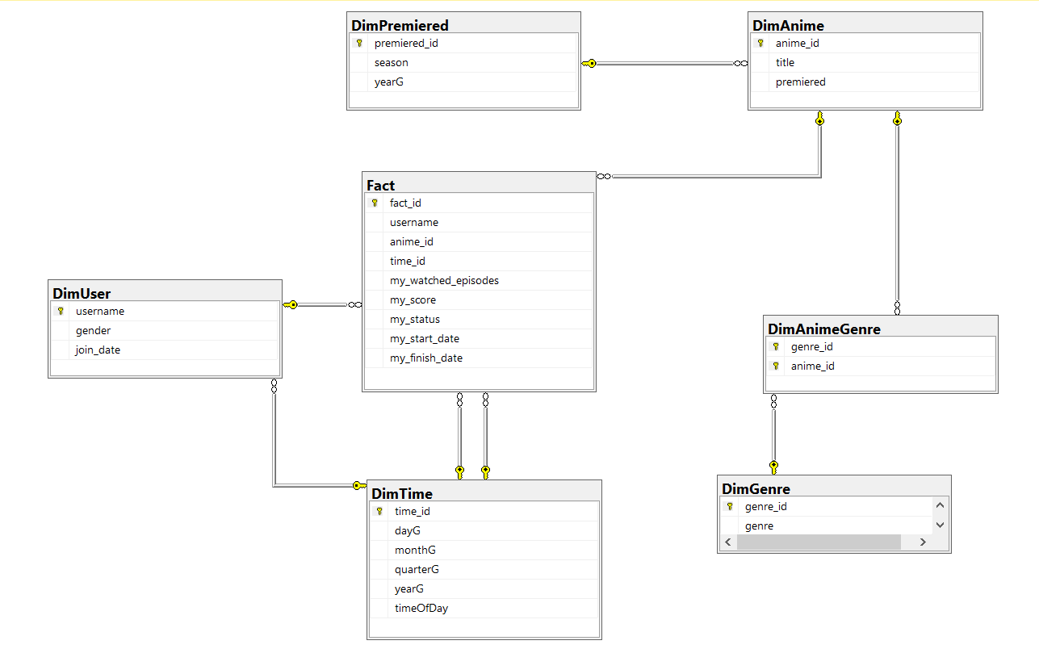

**1.3.2 Mô tả chi tiết bảng Fact**

**Bảng: Fact**

|  |  |  |  |
| --- | --- | --- | --- |
| **Primary key** | **Name** | **Data** | **Description** |
| x | fact_id | nvarchar(100) | ID bảng fact |
|  | username | nvarchar(100) | Tên người dùng |
|  | anime_id | int | ID của bộ anime |
|  | time_id | nvarchar(100) | Id thời gian birth_date, join_date |
|  | my_watched_episodes | int | Số lượng tập đã xem |
|  | my_status | int | Tình trạng của người dùng đối với bộ Anime này  • 1: watching • 2: completed • 3: on hold • 4: dropped • 6: plan to watch |
|  | my_score | float | Điểm số dành cho bộ Anime |
|  | my_start_date | date | Ngày bắt đầu xem bộ Anime |
|  | my_finish_date | date | Ngày hoàn thành bộ Anime |

**1.3.3 Mô tả chi tiết các bảng Dimension**

**Bảng: DimAnime**

|  |  |  |  |
| --- | --- | --- | --- |
| **Primary key** | **Name** | **Data** | **Description** |
| **x** | anime_id | nvarchar(100) | ID của Anime |
|  | title | nvarchar(100) | Tên của Anime |
|  | premiered | nvarchar(100) | Thời điểm công chiếu |

**Bảng: DimUser**

|  |  |  |  |
| --- | --- | --- | --- |
| **Primary key** | **Name** | **Data** | **Description** |
| **x** | username | nvarchar(100) | Tên người dùng |
|  | gender | nvarchar(100) | Giới tính |
|  | join_date | nvarchar(100) | Ngày tham gia |

**Bảng: DimTime**

|  |  |  |  |
| --- | --- | --- | --- |
| **Primary key** | **Name** | **Data** | **Description** |
| **x** | Time_ID | nvarchar(100) | ID thời gian birth_date, join_date, |
|  | Month | nvarchar(100) | Tháng sinh của người dùng, tháng tham gia |
|  | Quartile | nvarchar(100) | Mùa tham gia |
|  | Year | nvarchar(100) | Năm sinh của người dùng, năm tham gia |
|  | Time_of_date | nvarchar(100) | Giờ online cuối cùng |

**Bảng: DimPremiered**

|  |  |  |  |
| --- | --- | --- | --- |
| **Primary key** | **Name** | **Data** | **Description** |
| **x** | premiered_id | nvarchar(100) | ID thời điểm công chiếu |
|  | season | nvarchar(100) | Mùa công chiếu |
|  | yearG | nvarchar(100) | Năm công chiếu |

**Bảng: DimAnimeGenre**

|  |  |  |  |
| --- | --- | --- | --- |
| **Primary key** | **Name** | **Data** | **Description** |
| **x** | anime_id | nvarchar(100) | ID của Anime |
| **x** | genre_id | nvarchar(100) | ID thể loại |

**Bảng: DimGenre**

|  |  |  |  |
| --- | --- | --- | --- |
| **Primary key** | **Name** | **Data** | **Description** |
| **x** | genre_id | nvarchar(100) | ID thể loại |
|  | genre_name | nvarchar(100) | Tên thể loại |

**1.4 Các câu truy vấn MDX**

**Câu 1:** Thống kê số lượng người xem hết bộ Anime đó theo bộ Anime

**Câu 2:** Thống kê các số lượng bộ Anime, người dùng đã xem | đã dừng | đã hủy | dự định xem

**Câu 3:** Số lần đăng nhập vào trang web của người dùng 3 quý trước quý 3 năm 2017

**Câu 4:** Thống kê 5 thể loại được xem nhiều nhất

**Câu 5:** Liệt kê 3 người có lượt truy cập nhiều nhất theo từng năm.

**Câu 6:** Lấy 5 bộ phim được xem nhiều thứ 3(bắt đầu từ vị trí thứ 3)

**Câu 7:** In ra những người dùng là nữ và có điểm chấm trung bình là trên 7

**Câu 8:** Số lần bắt đầu xem một bộ Anime của người dùng vào khoảng thời gian 3 quý trước kể từ tháng 10 năm 2018

**Câu 9:** Liệt kê các trạng thái xem hoặc hoàn thành các bộ Anime theo năm, nếu năm đó không có sự thay đổi thì không hiện chi tiết ra

**Câu 10:** Liệt kê các bộ phim trong tên có chữ "Dog" và điểm số của chúng

**Câu 11:** Hiển thị các điểm số và lượt xem của các bộ anime có tên là "Naruto" và là "Movie"

**Câu 12:** Hiển thị 1 bộ phim có số phim có ít người xem nhất, chỉ tính những bộ phim đã có người xem và xem điểm số trung bình của bộ phim đó

**Câu 13:** Thống kê 5 năm có số lượng người xem thể loại Action và thể loại Mystery nhiều nhất và sắp xếp theo thứ tự từ lớn đến bé

**Câu 14:** Các năm có nhiều người dùng đăng ký nhất, giúp tạo ra thêm 20% số lượng người đăng ký tài khoản ở website và thống kế số lượng theo giới tính

**Câu 15:** In ra các bộ phim theo thuộc thể loại Sci-Fi nhưng không thuộc thể loại Drama và Romance và điểm số của chúng

**CHƯƠNG 2: XÂY DỰNG KHO DỮ LIỆU SSIS**

**2.1 Tạo database trong MS SQL Server**

Mở SQL SERVER, sử dụng câu lệnh để tạo 2 database lần lượt là:

* MyAnimeList: Chứa các bảng nạp từ file Excel vào hệ quản trị SQL Server
* MyAnimeListDW: Chứa các bảng dữ liệu Dimensions và Fact mà chúng ta sẽ định nghĩa trong quá trình SSIS.

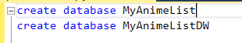

**2.2 Tạo project SSIS trong SQL Server Business Intelligence và thiết lập kết nối tới Database của hệ quản trị SQL Server**

**2.2.1 Tạo project SSIS**

- Mở Visual Studio 2019. Chọn File ->New->Project.

- Ở Installed, chọn tab Business Intelligence -> Integration Services Project.

- Sau khi đặt tên file, chọn nơi lưu trữ chọn OK để hoàn tất.

**2.2.2 Thiết lập kết nối tới Database của hệ quản trị SQL Server**

**2.2.2.1 Kết nối tới Database “MyAnimeList”**

**2.2.2.2 Kết nối tới Database “MyAnimeListDW”**

**2.3 Quá trình xử lý và đưa dữ liệu từ file Excel vào hệ quản trị SQL Server**

**2.3.1 Thực hiện nạp dữ liệu vào bảng AnimeList**

Tạo connect tới data sources vào bảng nguồn

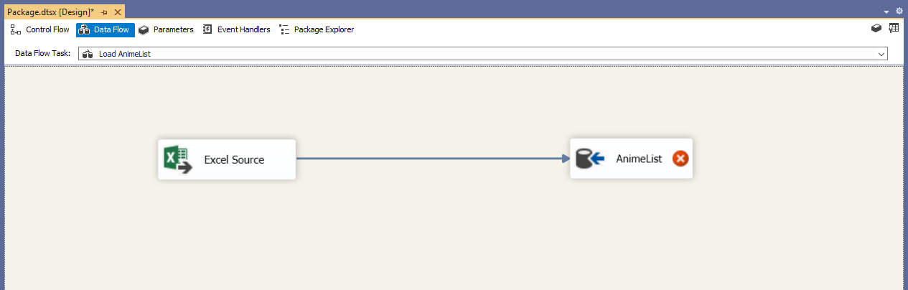

* **Excel Source**

**Bước 1:** Tạo mới Excel Source AnimeList, sau đó click chuột phải chọn Edit

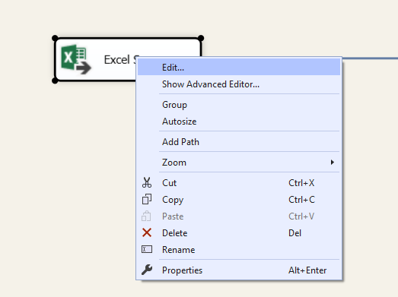

**Bước 2:** Tạo Excel Connection Manager (Chọn đường dẫn chứa file AnimeList.xlsx) , sau đó chọn tên Name of the Excel sheet

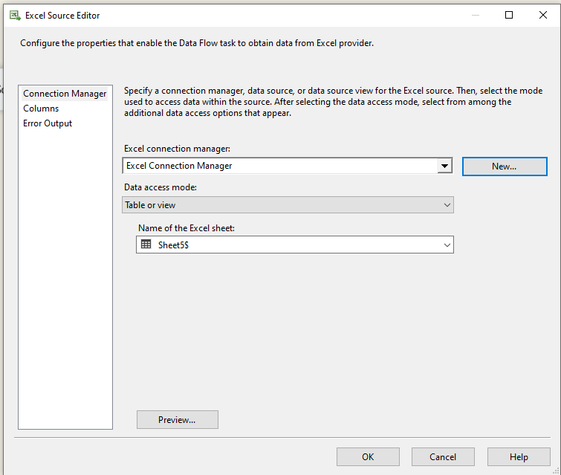

**Bước 3:** Chọn những thuộc tính cần sử dụng cho Data Warehouse

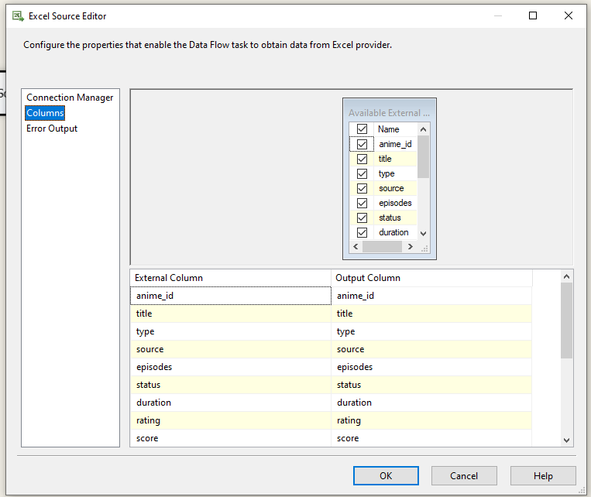

* **AnimeList**

**Bước 1:** Tạo mới AnimeList, sau đó click chuột phải chọn Edit

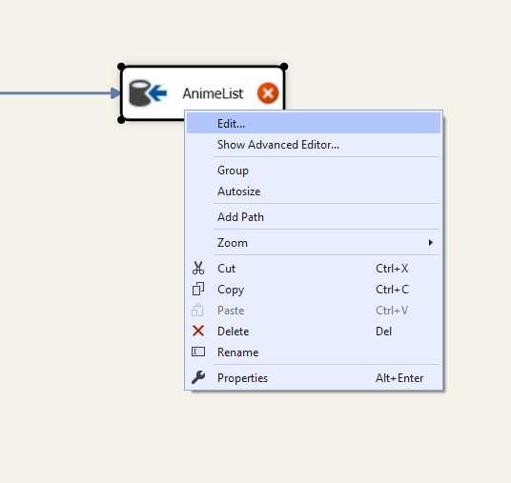

**Bước 2:** Chọn OLE DB Connection kết nối và tạo mới table AnimeList, trong bảng tạo thêm khóa chính

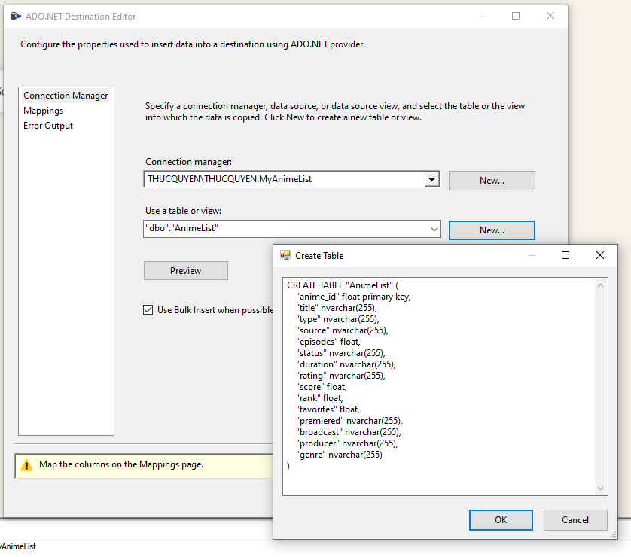

**Bước 3:** Mapping các thuộc tính

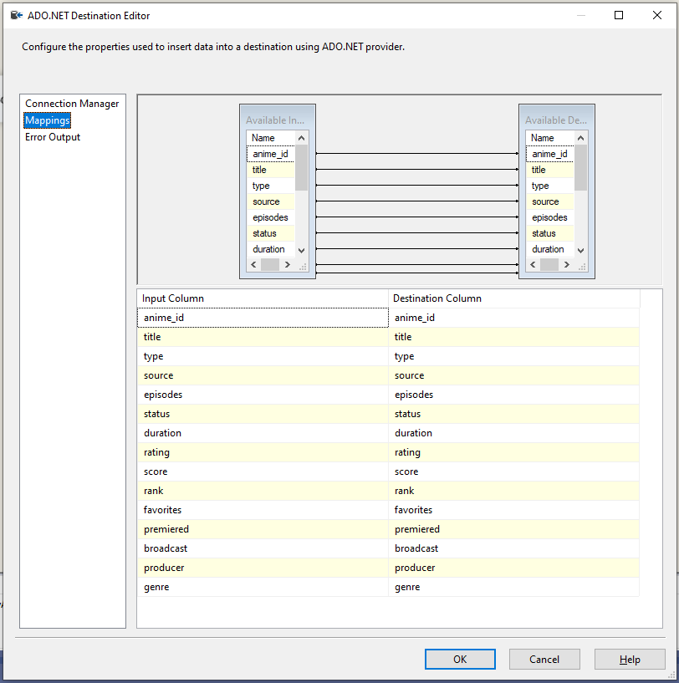

**Bước 4:** Build project

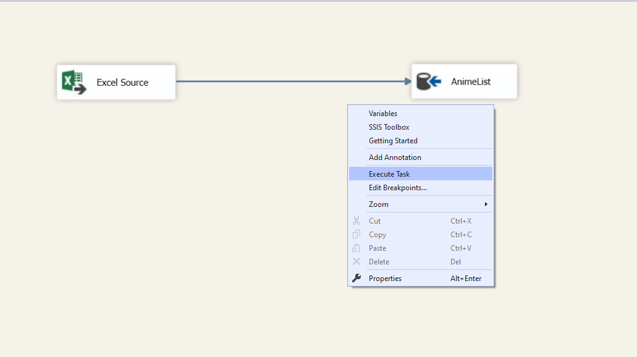

**Kết quả:**

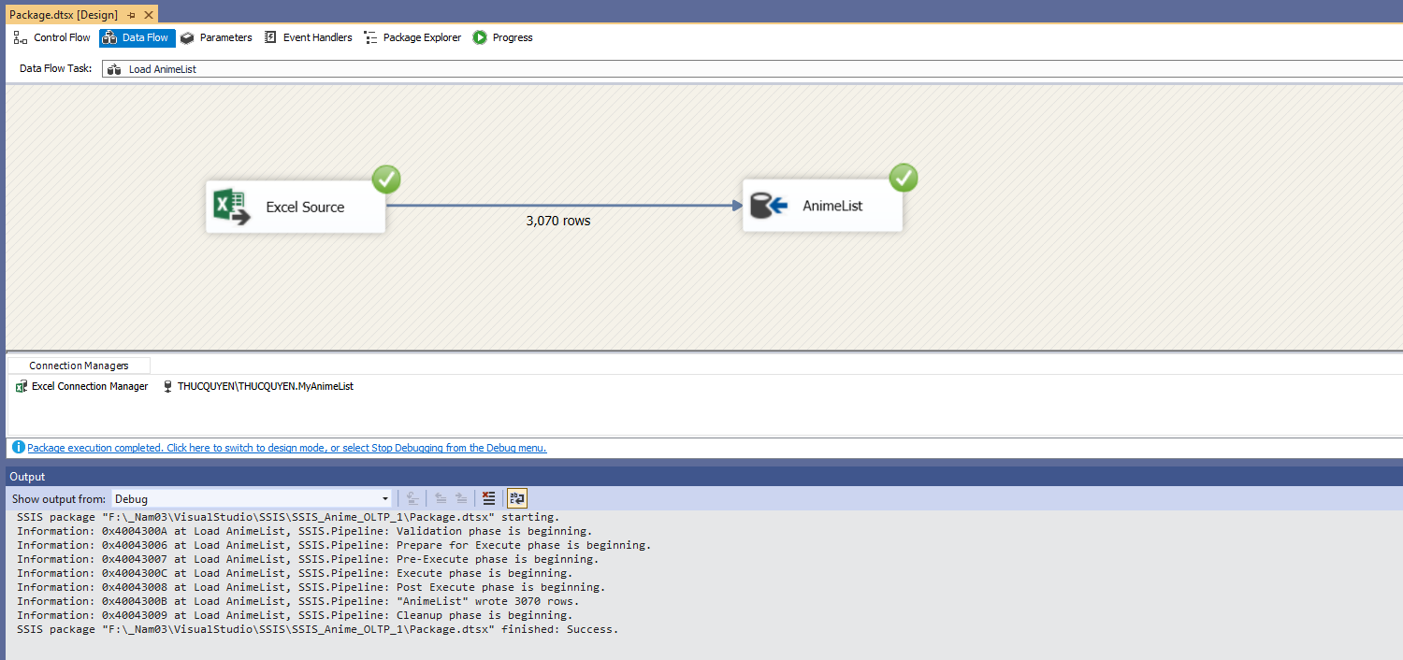

**2.3.2 Thực hiện nạp dữ liệu vào bảng UserList**

Tạo connect tới data sources vào bảng nguồn

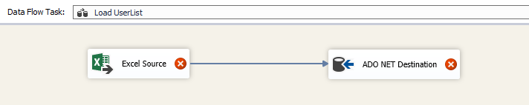

* **Excel Source**

**Bước 1:** Tạo mới Excel Source UserList, sau đó click chuột phải chọn Edit

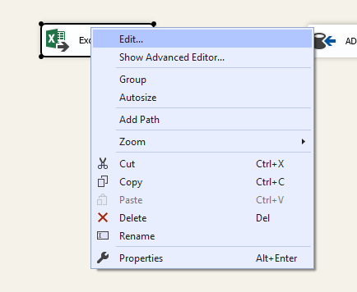

**Bước 2:** Tạo Excel Connection Manager (Chọn đường dẫn chứa file UserList.xlsx)

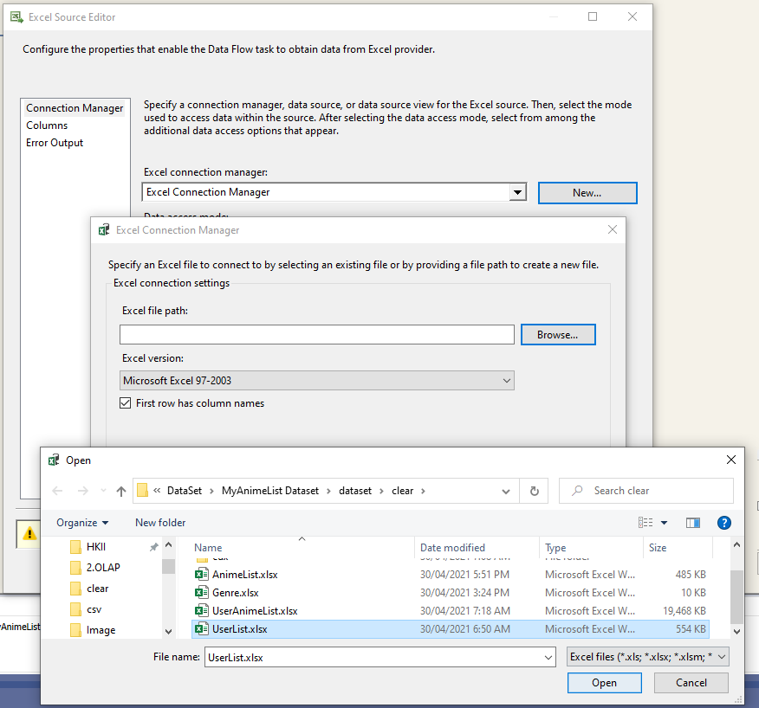

Sau đó chọn tên Name of the Excel sheet

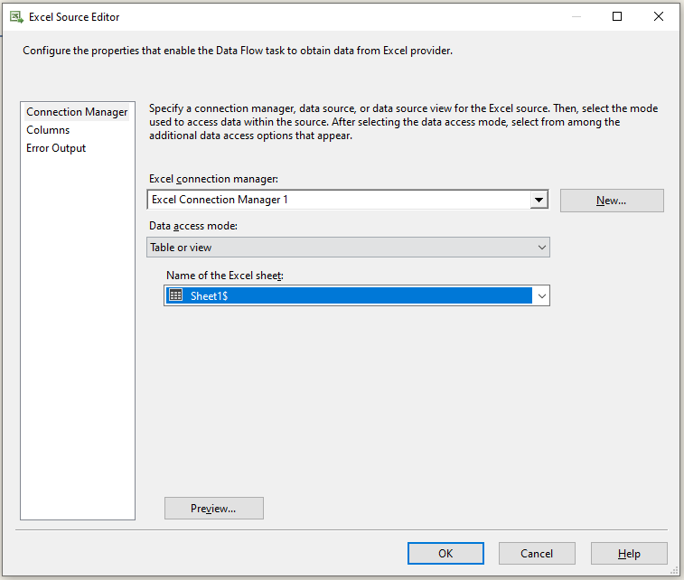

**Bước 3:** Chọn những thuộc tính cần sử dụng cho Data Warehouse

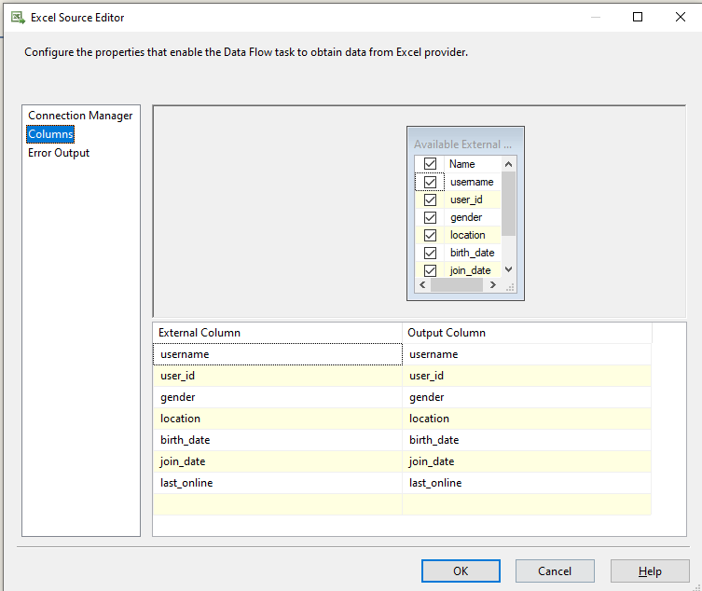

* **ADO NET Destinatime (UserList)**

**Bước 1:** Tạo mới UserList, sau đó click chuột phải chọn Edit

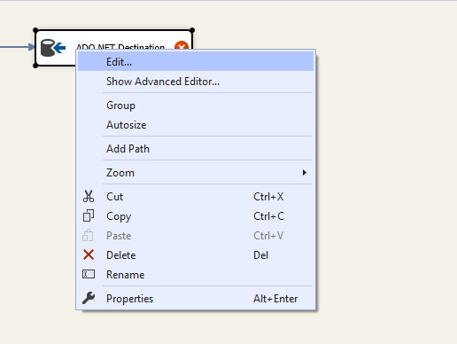

**Bước 2:** Chọn OLE DB Connection kết nối và tạo mới table UserList, trong bảng tạo thêm khóa chính

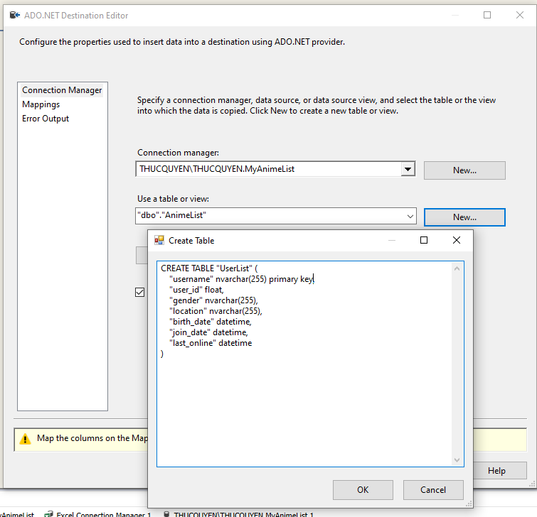

**Bước 3:** Mapping các thuộc tính

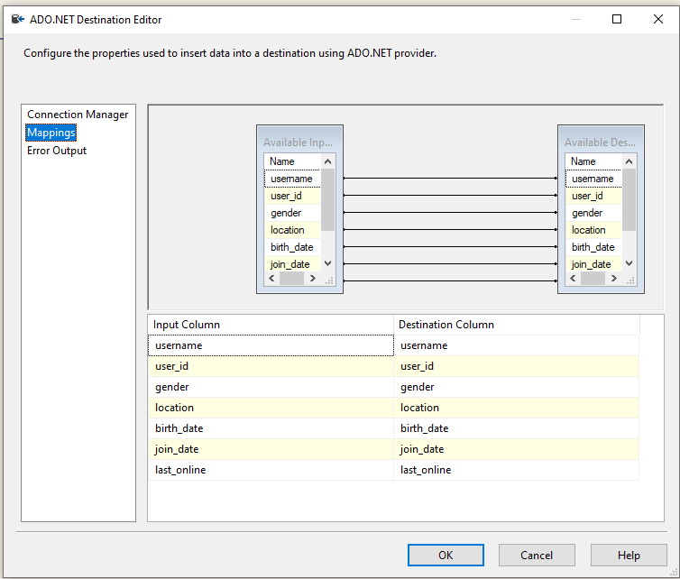

**Bước 4:** Build project

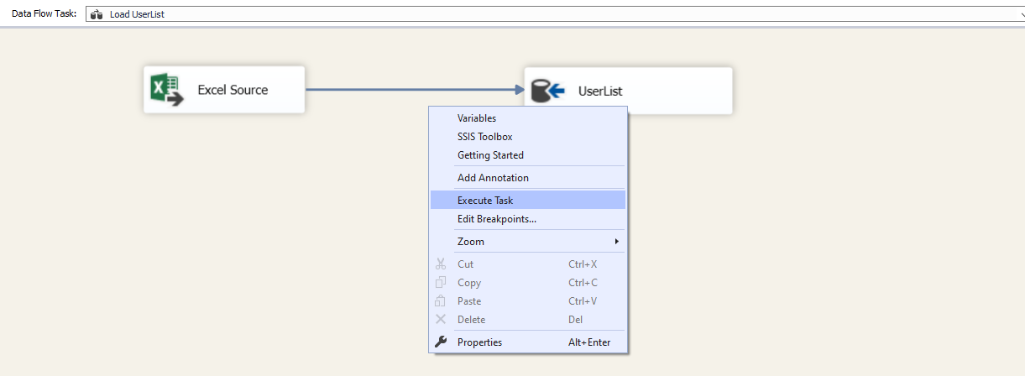

**Kết quả:**

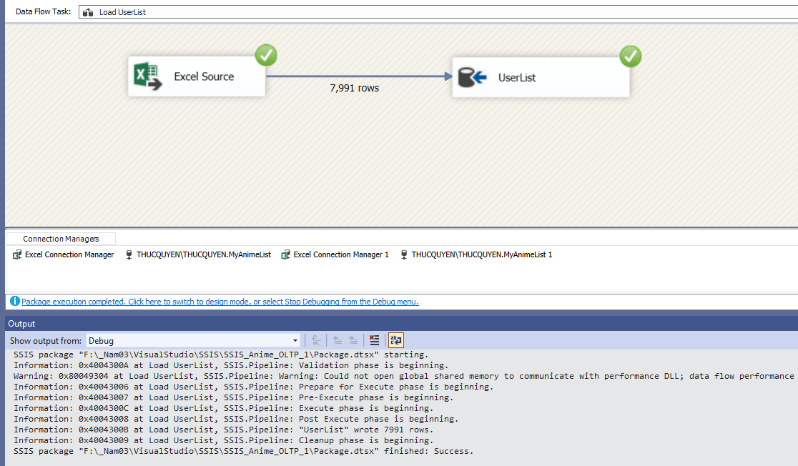

**2.3.3 Thực hiện nạp dữ liệu vào bảng AnimeUserList**

Tạo connect tới data sources vào bảng nguồn

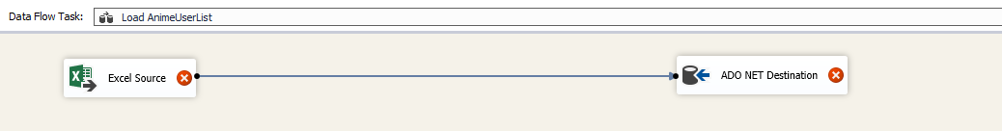

* **Excel Source**

Tạo Excel Connection Manager (Chọn đường dẫn chứa file UserAnimeList.xlsx)

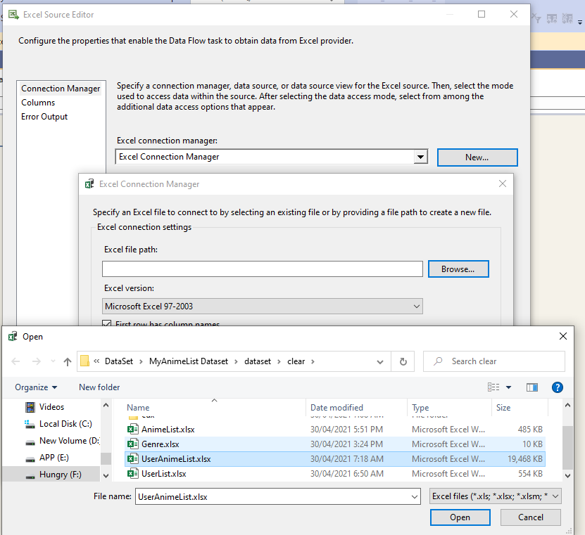

Sau đó chọn tên Name of the Excel sheet

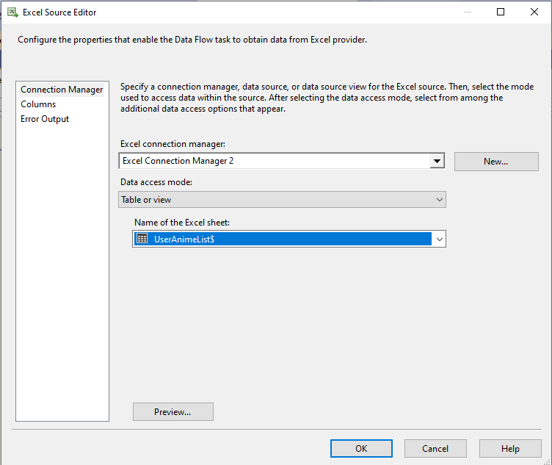

Chọn những thuộc tính cần sử dụng cho Data Warehouse

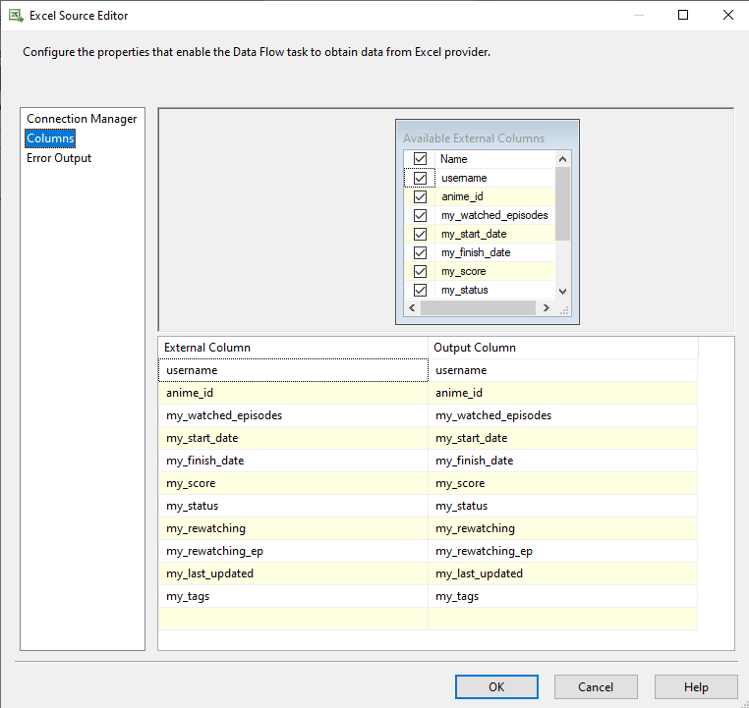

* **ADO NET Destinatime (UserAnimeList)**

**Bước 1:** Chọn OLE DB Connection kết nối và tạo mới table UserAnimeList, trong bảng tạo thêm khóa chính

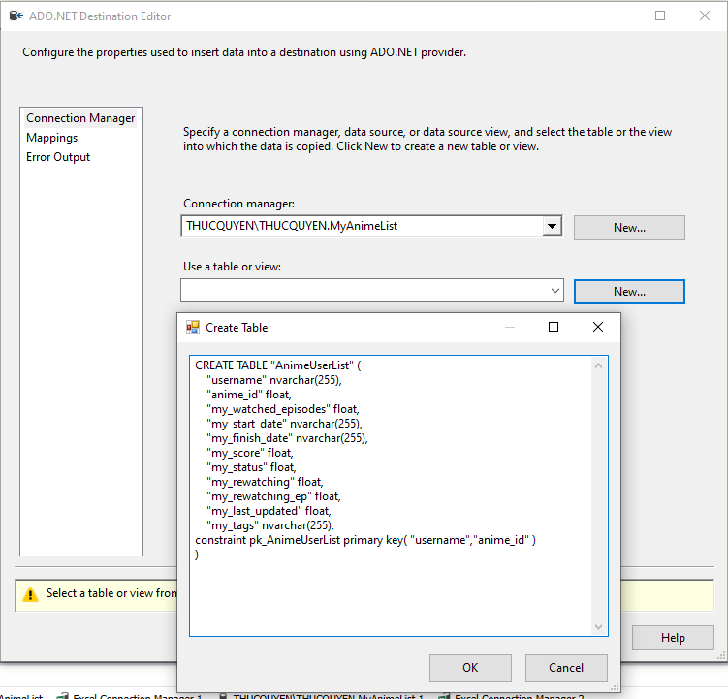

**Bước 2:** Mapping các thuộc tính

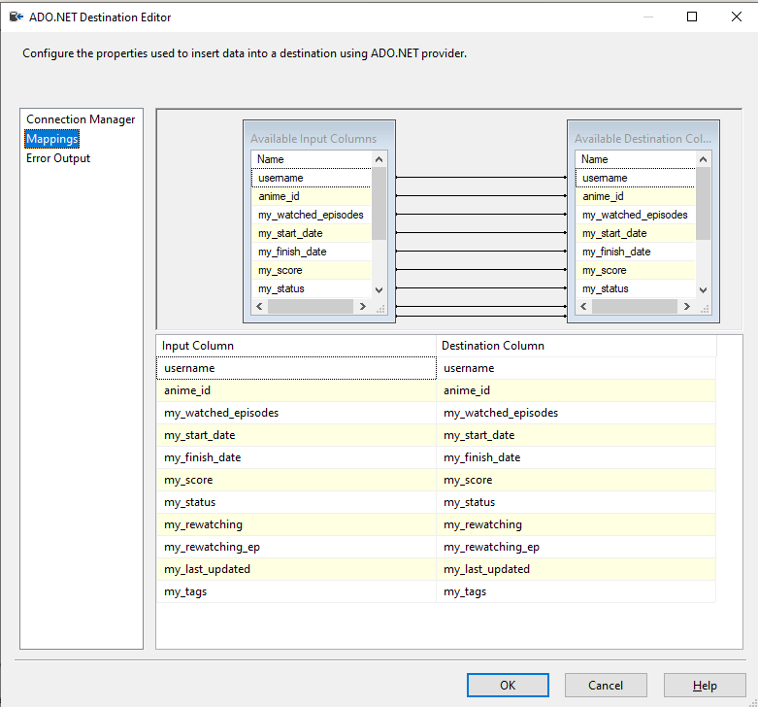

**Bước 4:** Build project

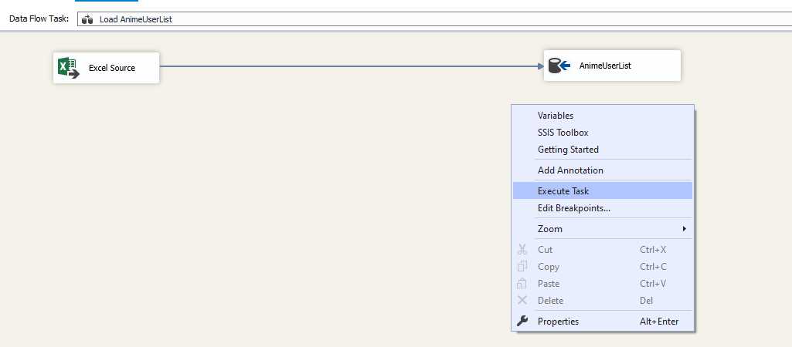

**Kết quả:**

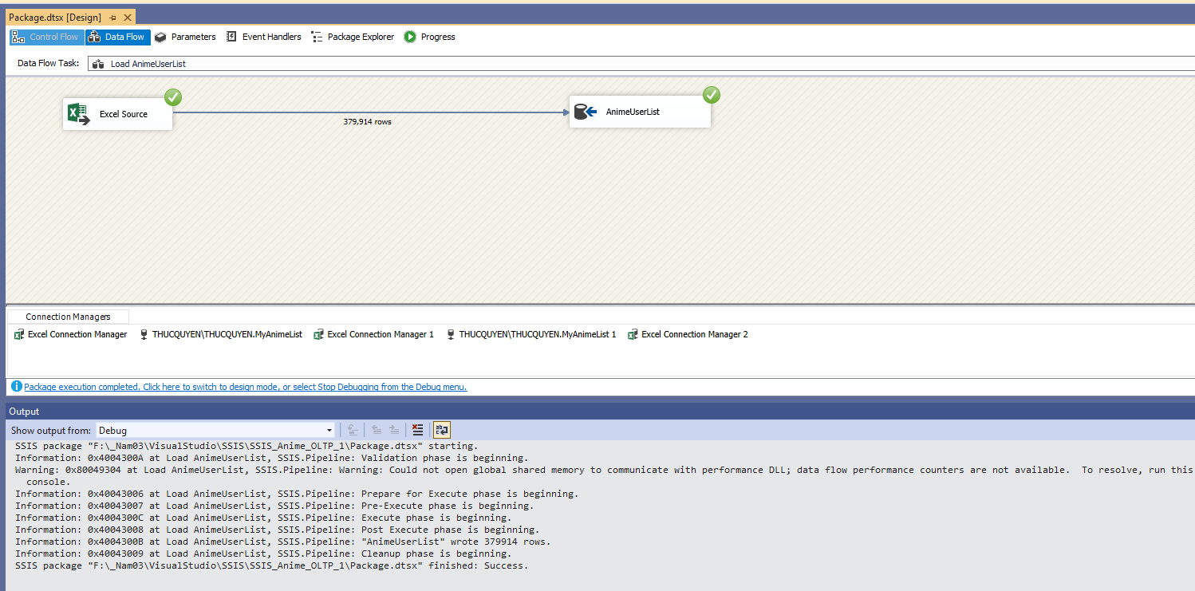

**2.3.4 Thực hiện nạp dữ liệu vào bảng Genre**

Tạo connect tới data sources vào bảng nguồn

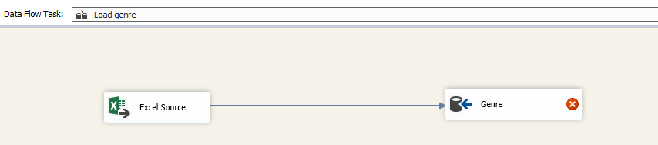

* **Excel Source**

**Bước 1:** Tạo Excel Connection Manager (Chọn đường dẫn chứa file Genre.xlsx)

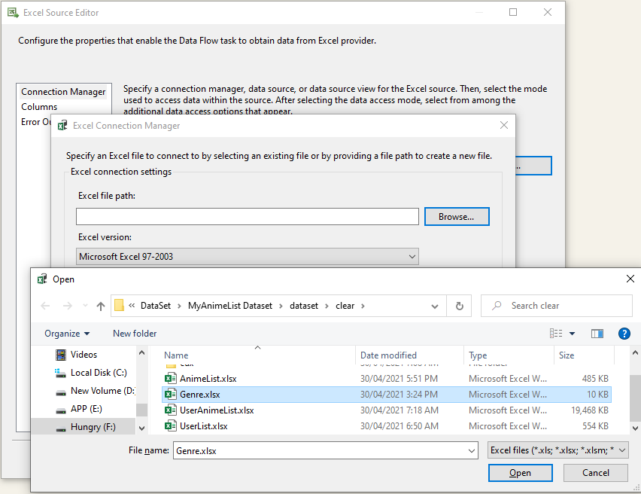

Sau đó chọn tên Name of the Excel sheet

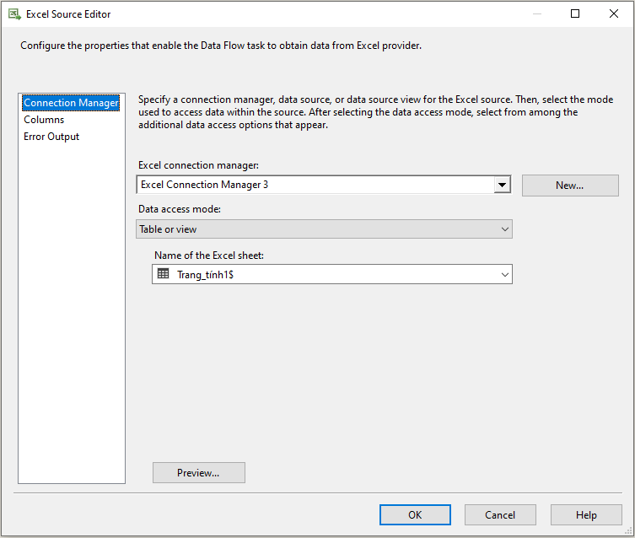

**Bước 2:** Chọn những thuộc tính cần sử dụng cho Data Warehouse

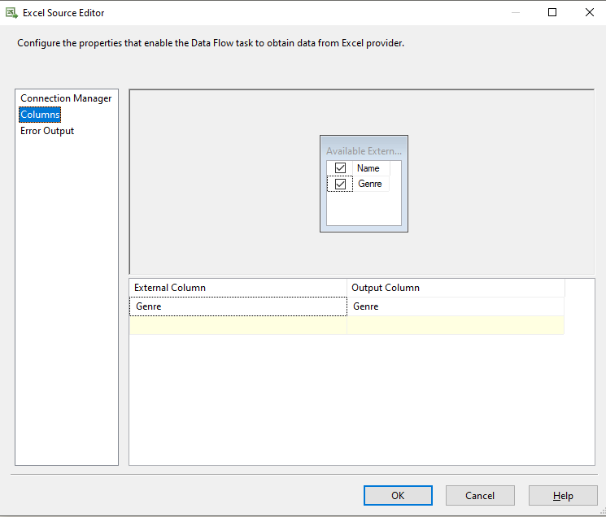

* **Genre**

**Bước 1:** Chọn OLE DB Connection kết nối và tạo mới table Genre

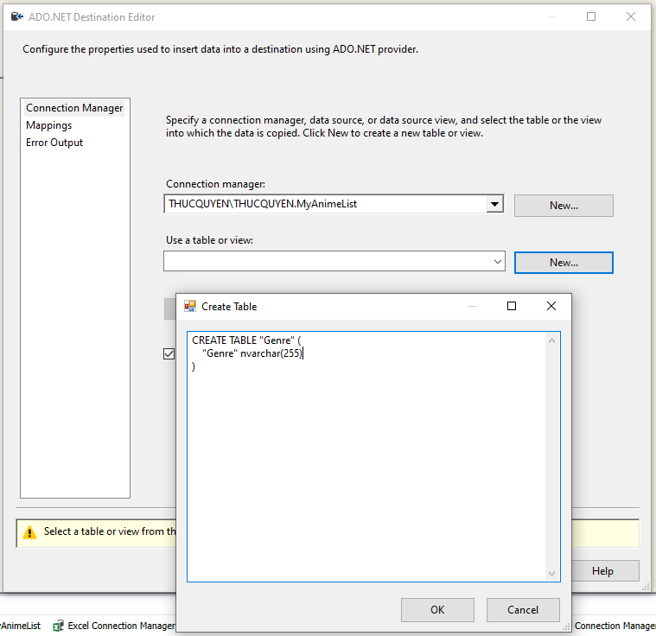

**Bước 2:** Mapping các thuộc tính

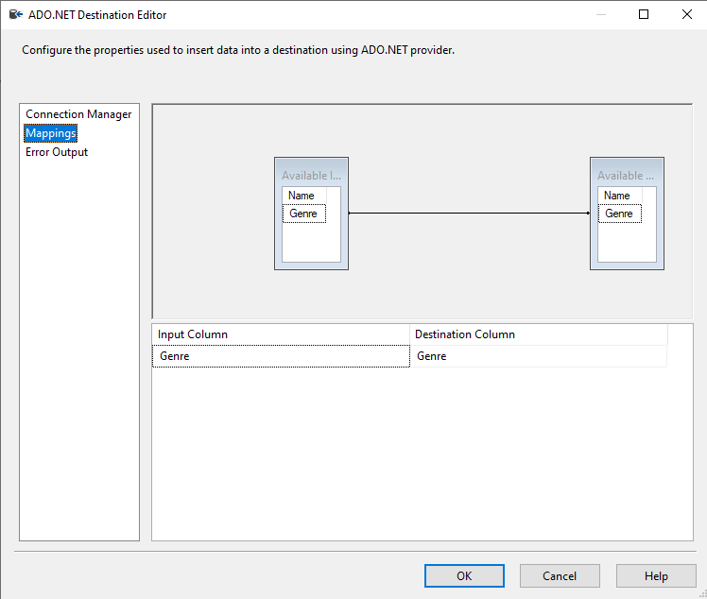

**Bước 3:** Build project

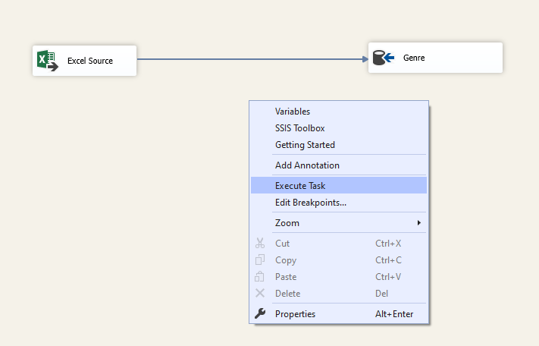

**Kết quả:**

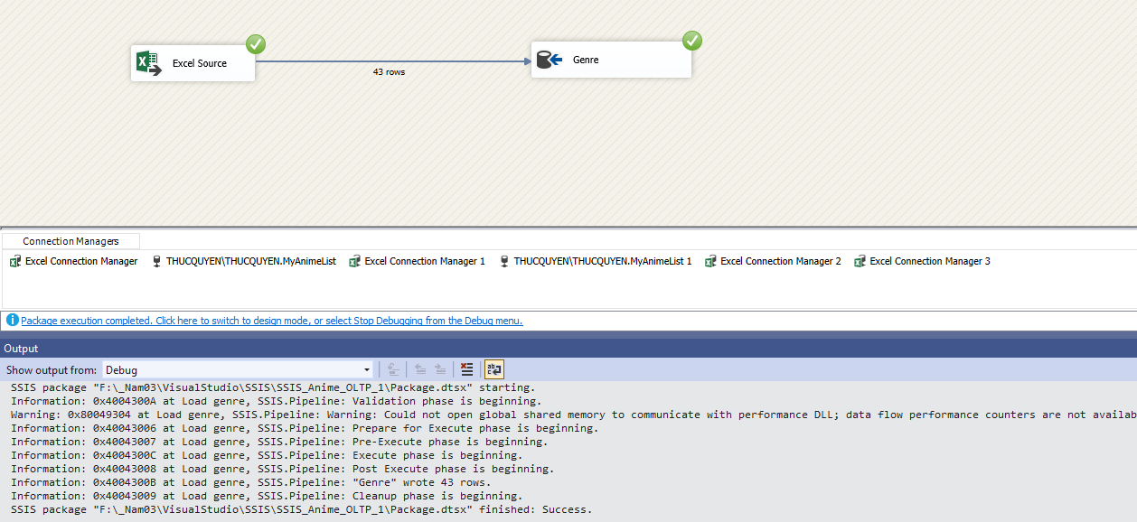

**2.4 Kết quả quá trình SSIS**

Sau khi thực hiện xong quá trình SSIS, vào SQL Server kiểm tra lại dữ liệu:

**Dữ liệu bảng AnimeList :**

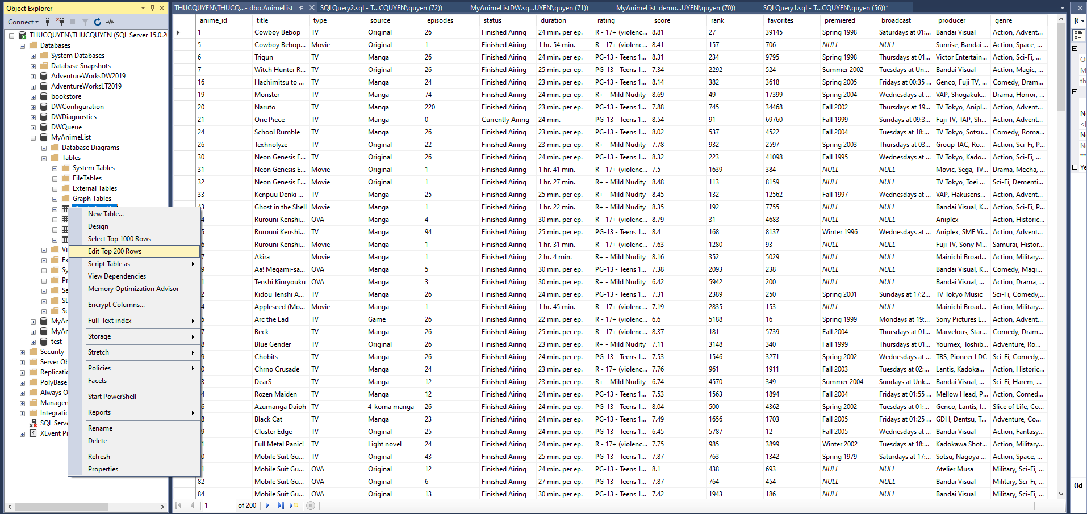

**Dữ liệu bảng AnimeUserList :**

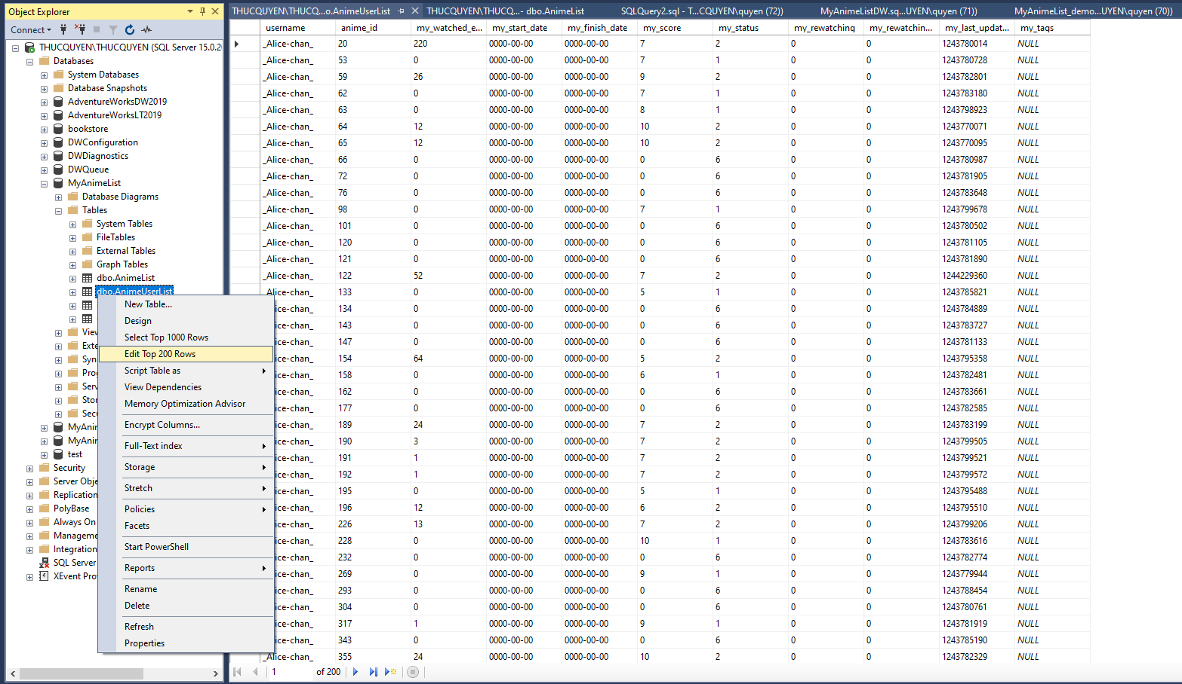

**Dữ liệu bảng Genre:**

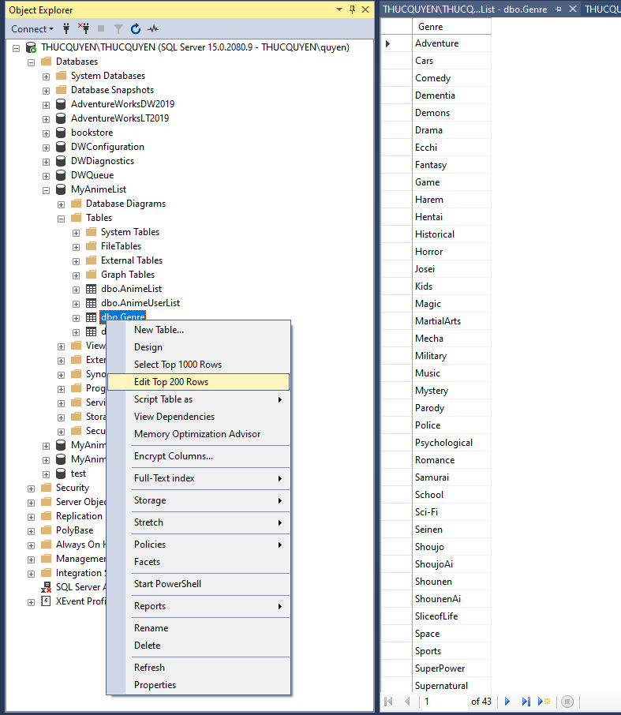

**Dữ liệu bảng UserList:**

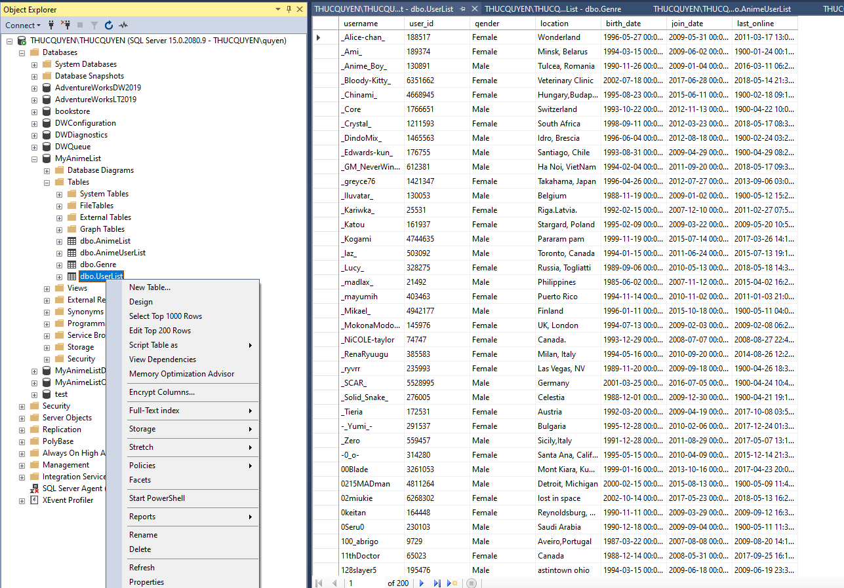

**2.5 Quá trình tạo bảng Dimensions**

**2.5.1 Tạo bảng DimAnime**

* **OLE DB Source**

**Bước 1:** Tạo OLE DB Source, sau đó click chuột phải chọn Edit

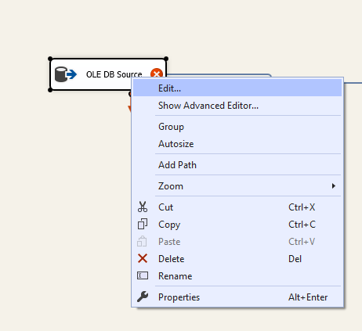

**Bước 2:** Tạo OLE DB connection manager (kết nối với database MyAnimeList trong MS SQL Server) , sau đó chọn tên Name of the table or the view (AnimeList đã tạo trước đó)

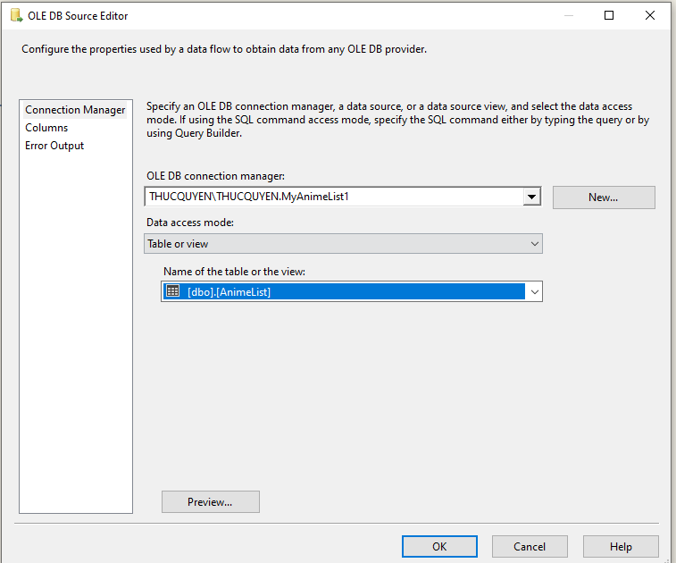

**Bước 3:** Chọn những thuộc tính cần sử dụng cho Data Warehouse

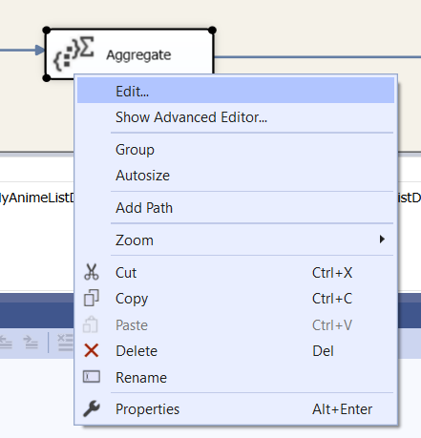

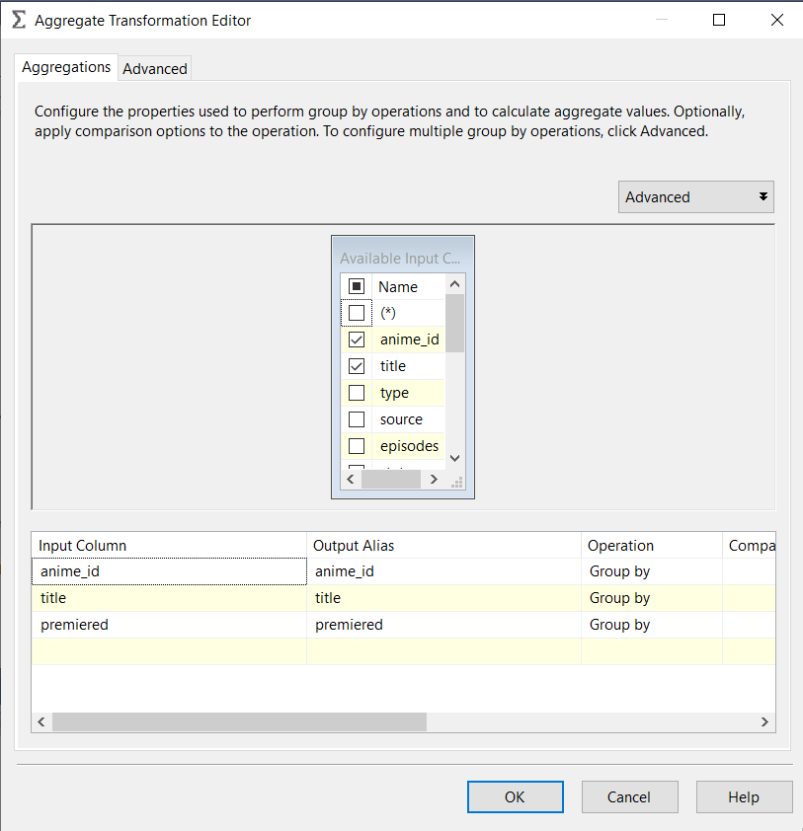

* **DimAnime**

**Bước 1:** Tạo mới DimAnime, sau đó click chuột phải chọn Edit

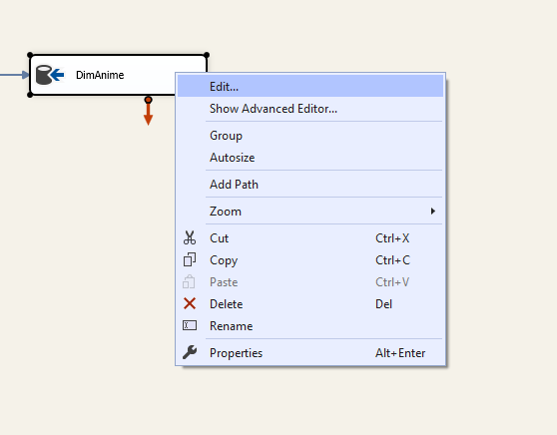

**Bước 2:** Chọn OLE DB Connection kết nối và tạo mới table DimAnime, trong bảng tạo thêm khóa chính

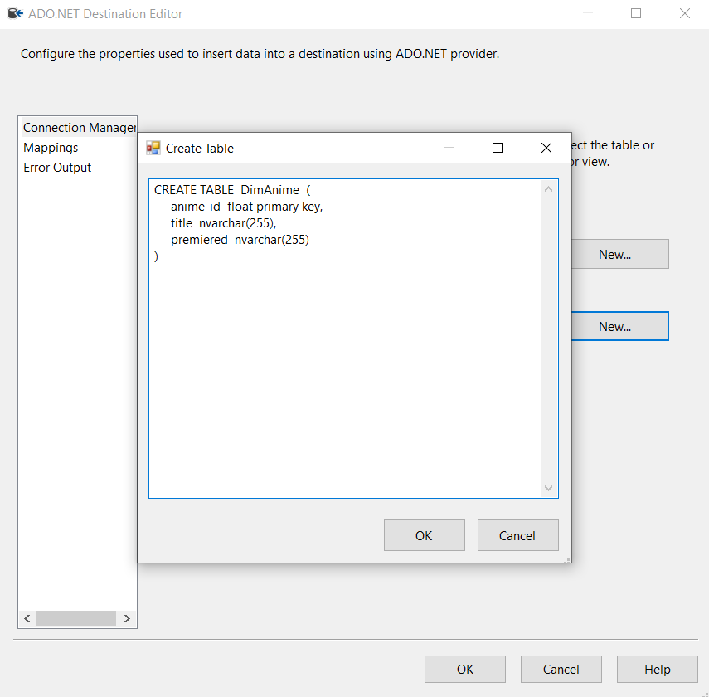

**Bước 3:** Mapping các thuộc tính

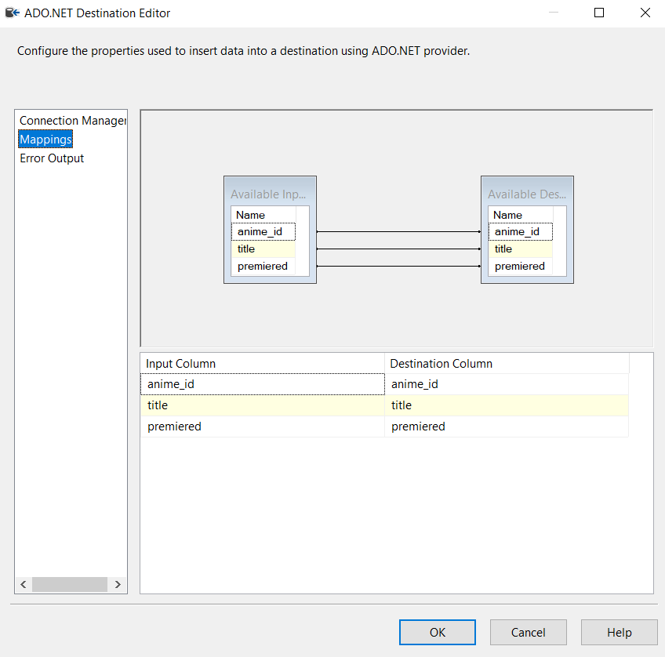

**Bước 4:** Build project

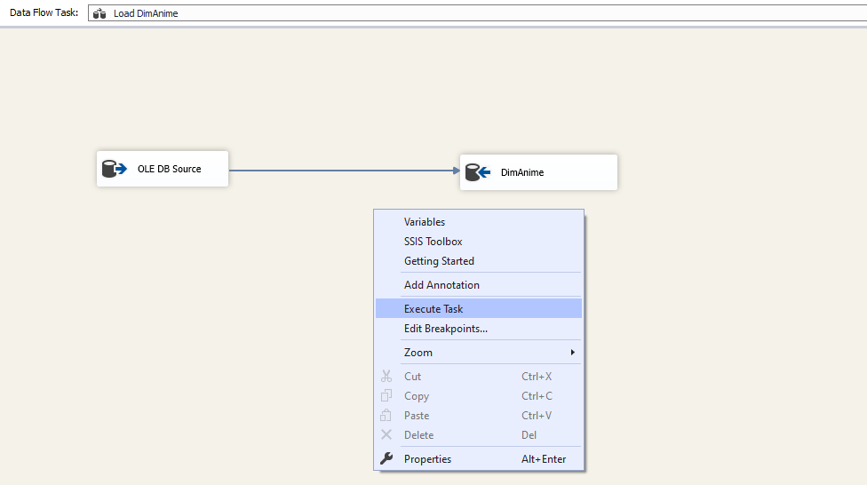

**Kết quả:**

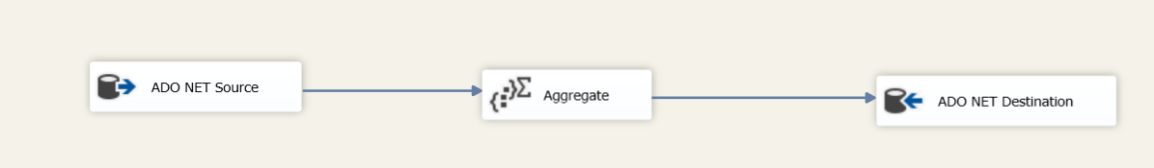

**2.5.2 Tạo bảng DimUser**

* **OLE DB Source**

**Bước 1:** Tạo OLE DB Source, sau đó click chuột phải chọn Edit

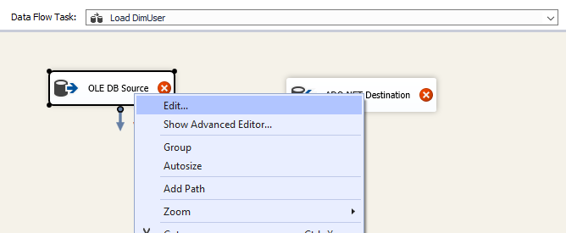

**Bước 2:** Tạo OLE DB connection manager (kết nối với database MyAnimeList trong MS SQL Server) , sau đó chọn tên Name of the table or the view (UserList đã tạo trước đó)

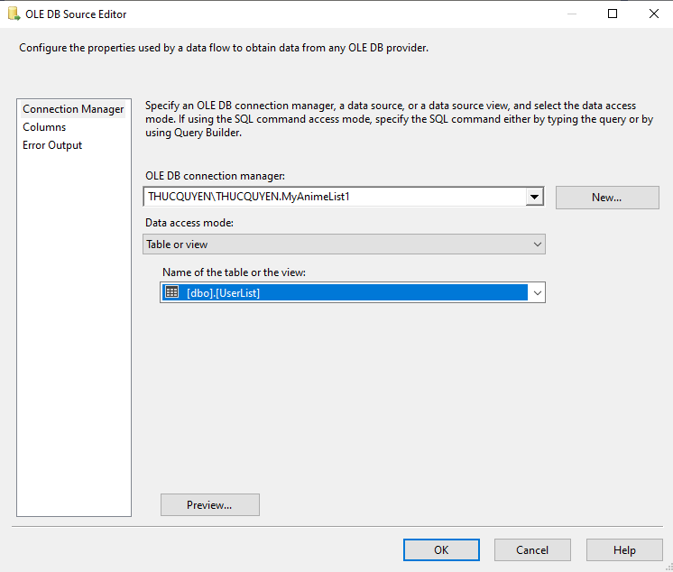

**Bước 3:** Chọn những thuộc tính cần sử dụng cho Data Warehouse

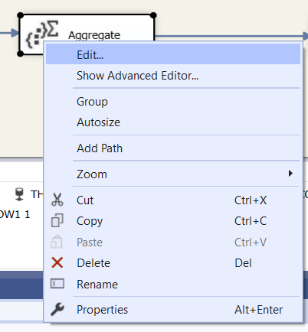

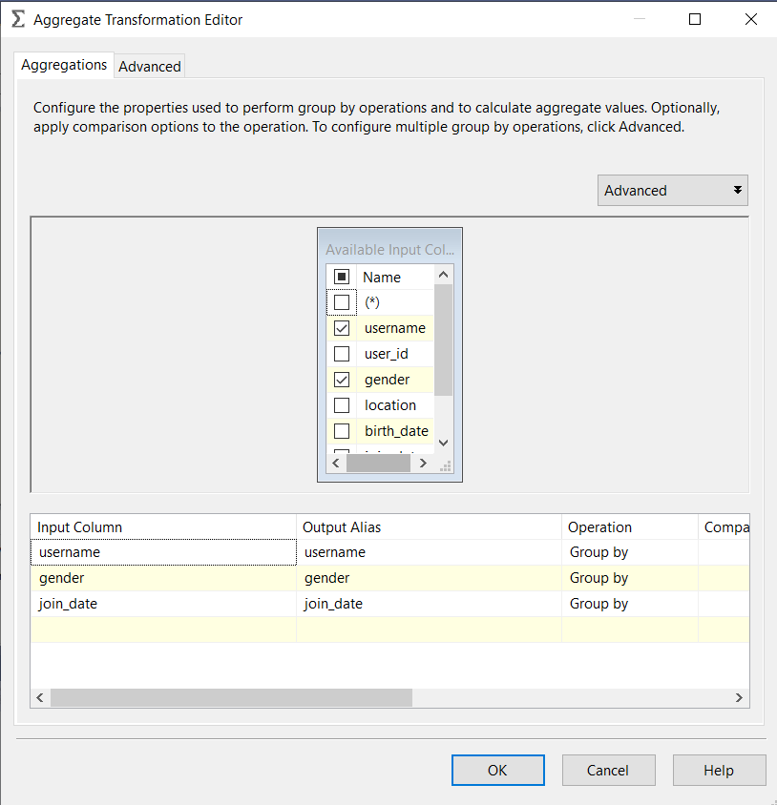

* **DimUser**

**Bước 1:** Tạo mới DimUser, sau đó click chuột phải chọn Edit

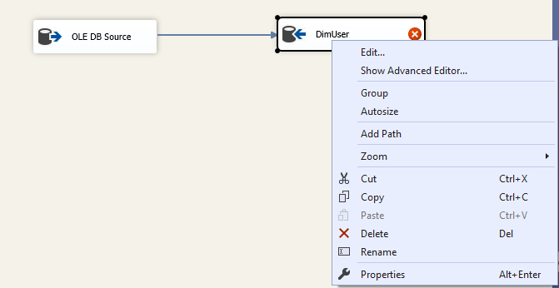

**Bước 2:**

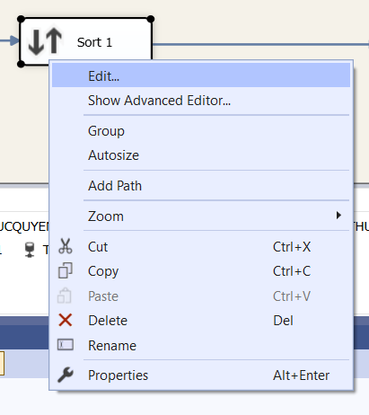

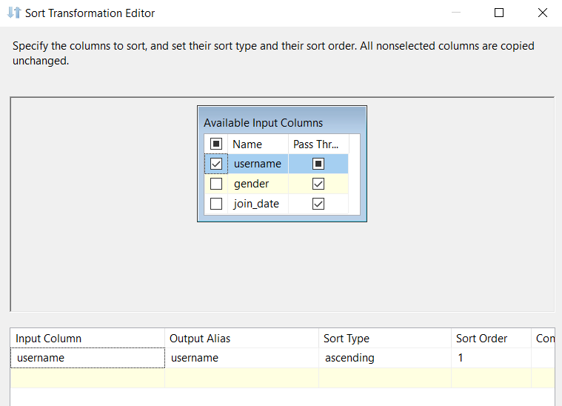

**Bước 2:** Chọn OLE DB Connection kết nối và tạo mới table DimUser, trong bảng tạo thêm khóa chính

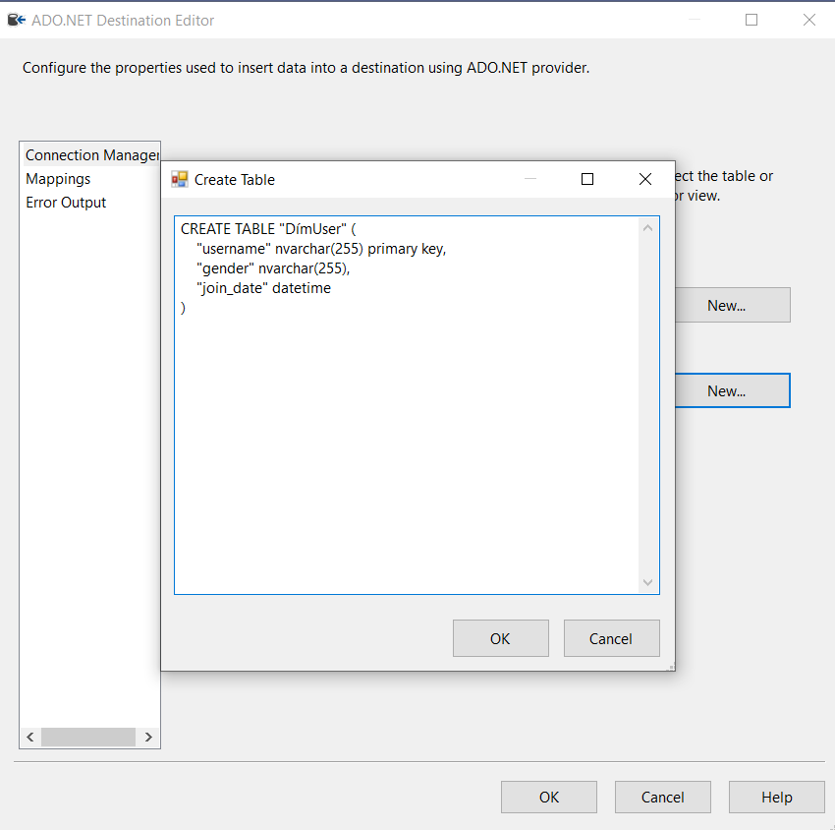

**Bước 3:** Mapping các thuộc tính

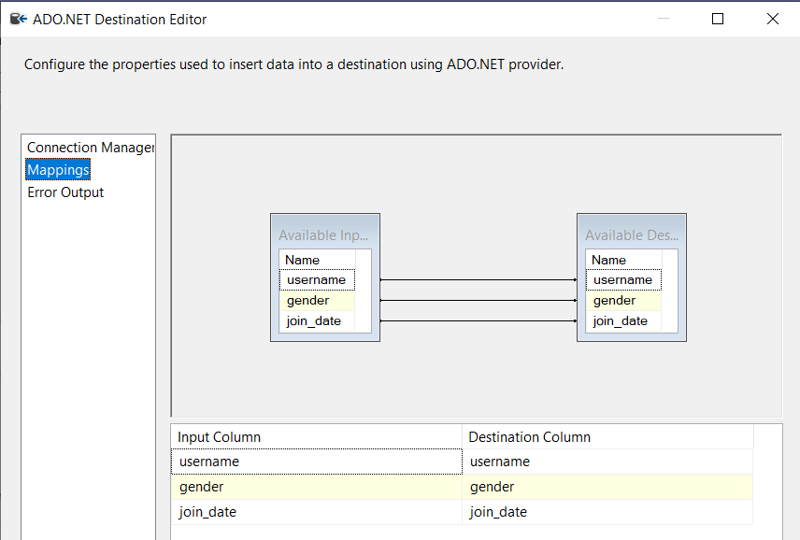

**Bước 4:** Build project

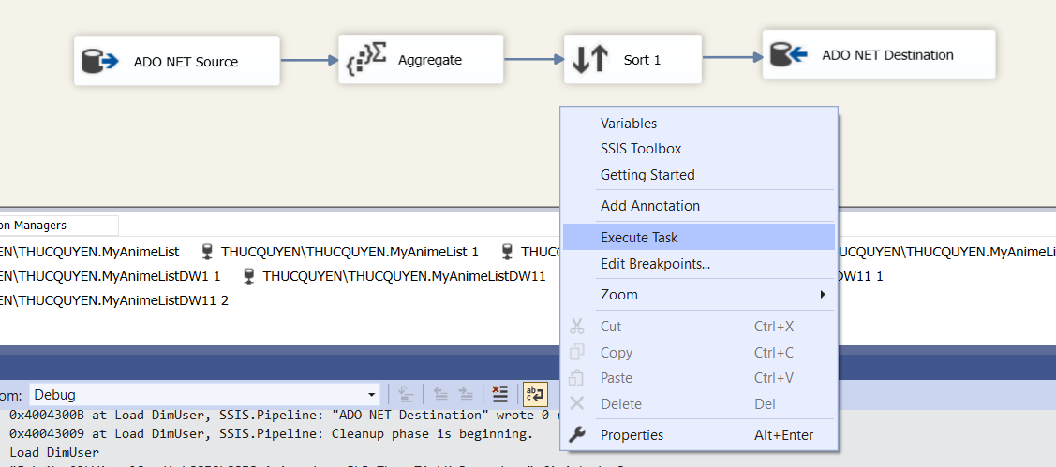

**Kết quả:** Success

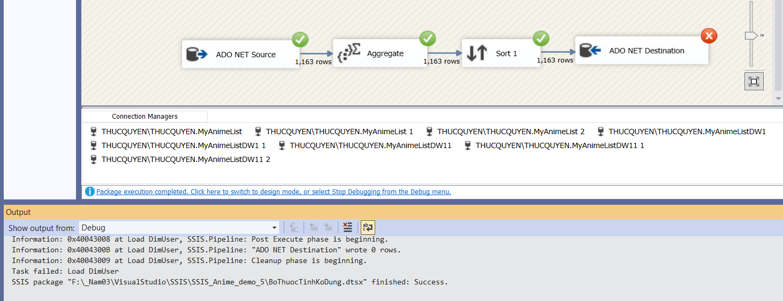

**2.5.3 Tạo bảng DimGenre**

Tạo connect tới data sources vào bảng nguồn

* **OLE DB Source**

Tạo OLE DB Source, sau đó click chuột phải chọn Edit

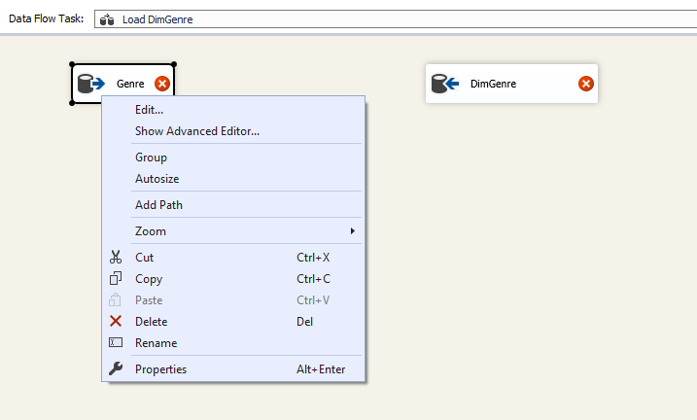

Tạo ADO.NET connection manager (kết nối với database MyAnimeList trong MS SQL Server) , sau đó chọn tên Name of the table or the view (Genre đã tạo trước đó)

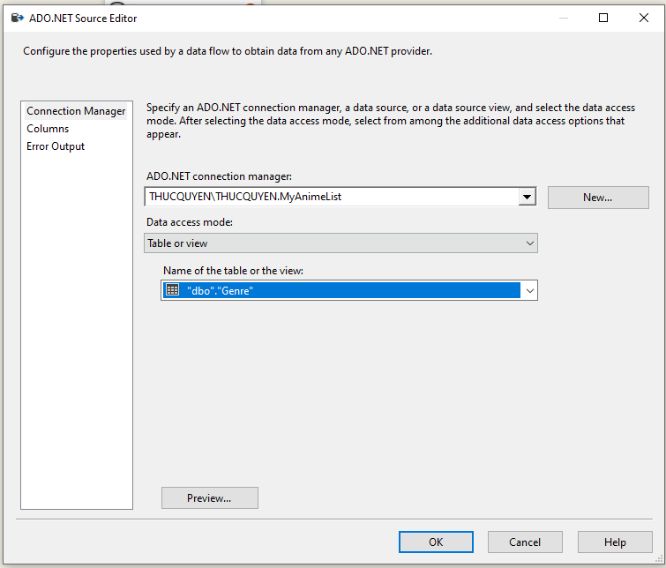

Chọn những thuộc tính cần sử dụng cho Data Warehouse

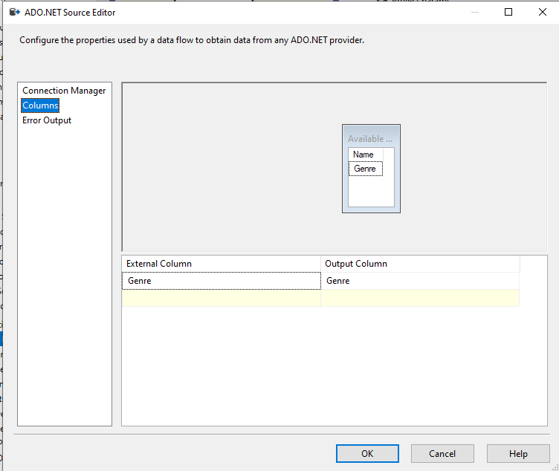

**- Tạo và cấu hình “Aggregate”**

Chọn công cụ Aggregate từ SSIS Toolbox

Chọn cột cần tạo bảng DimGenre => Chọn Ok

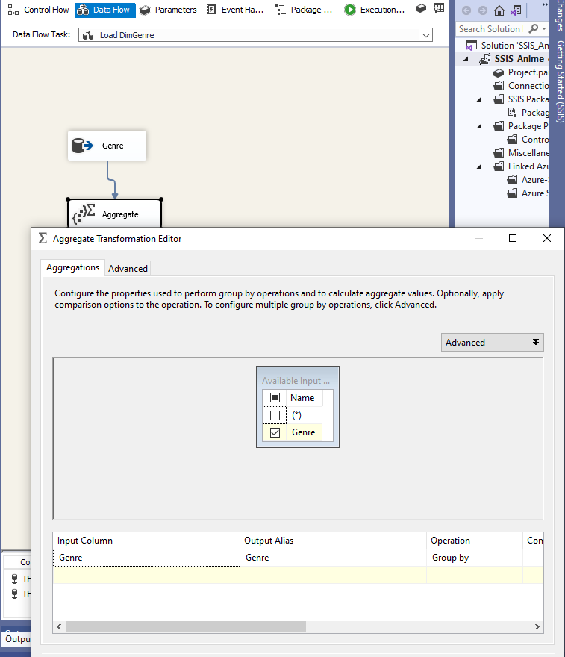

**- Tạo và cấu hình “Sort”**

Chọn công cụ Sort từ SSIS Toolbox.

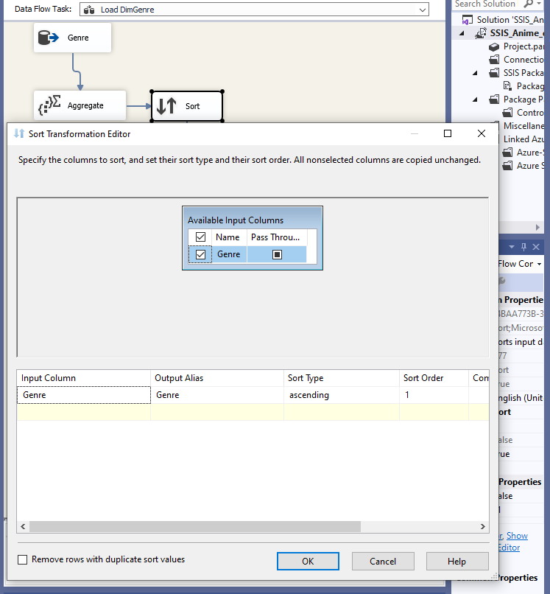

**- Tạo và cấu hình “Script Component”**

Chọn công cụ Script Component từ SSIS Toolbox.

Vào Input Columns chọn “Genre”

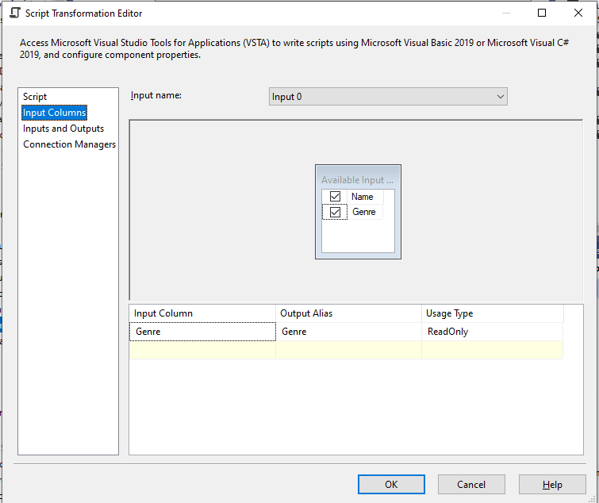

Vào Inputs and Outputs tap, bấm “Add Column”, đặt lại tên

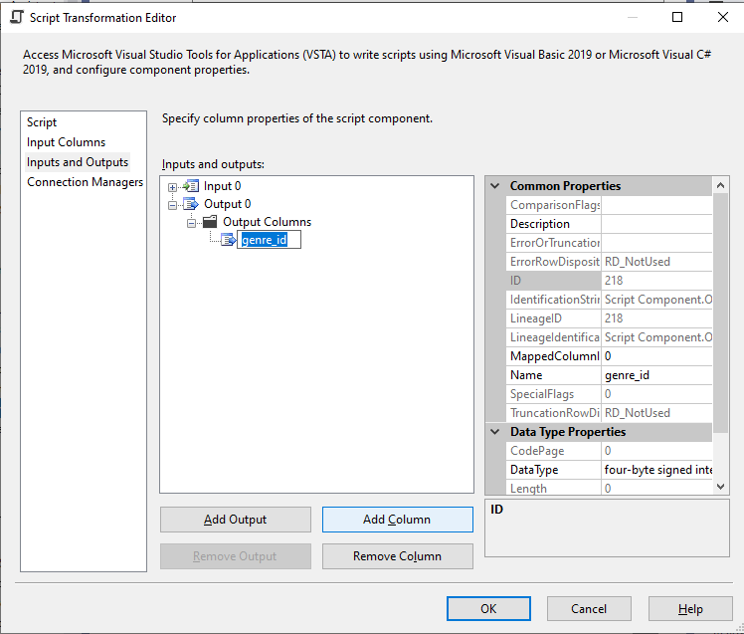

Ở script, nhấn vào Edit script

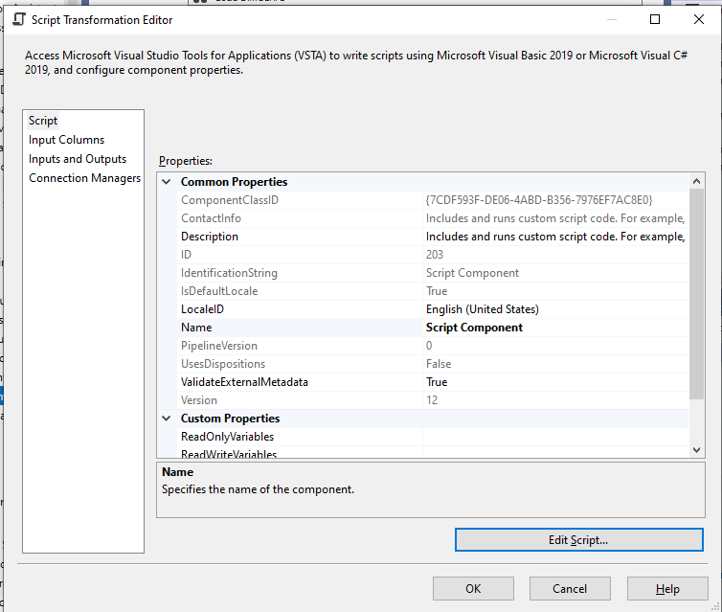

Thêm dòng code như 2 hình bên dưới.

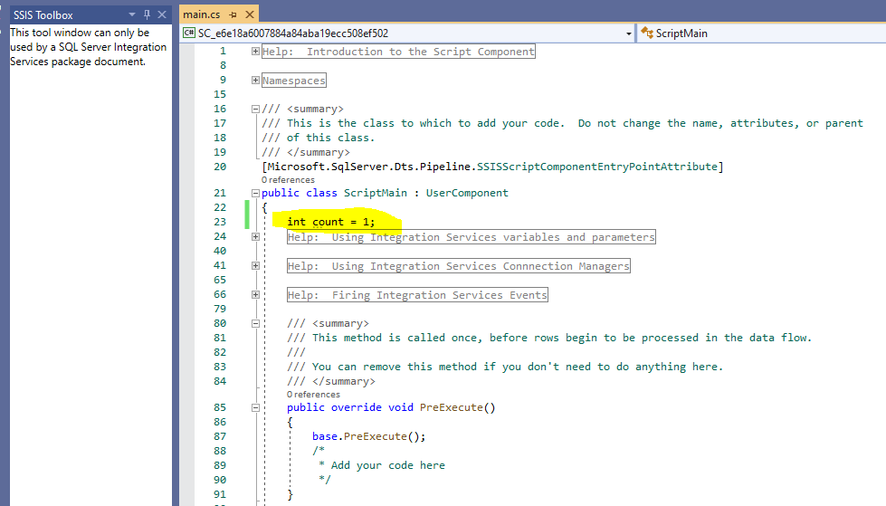

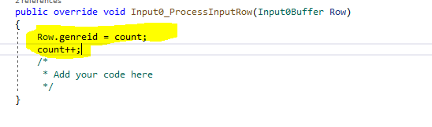

Sau đó nhấn OK

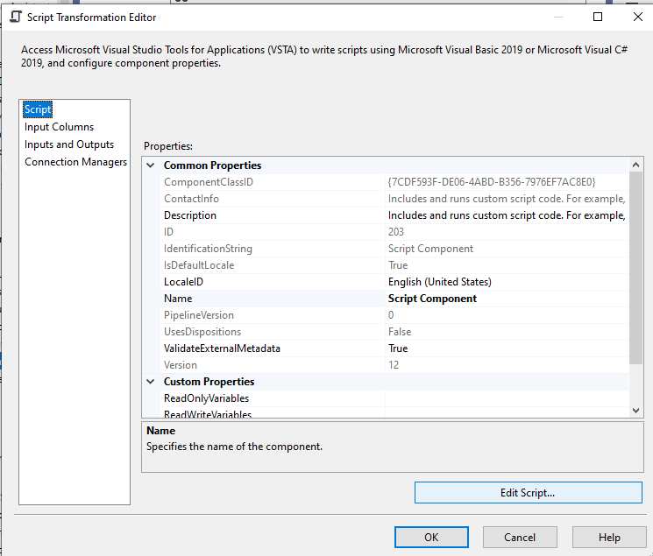

* **DimGenre**

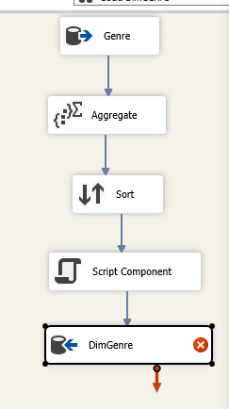

Chọn OLE DB Connection kết nối và tạo mới table DimGenre, trong bảng tạo thêm khóa chính

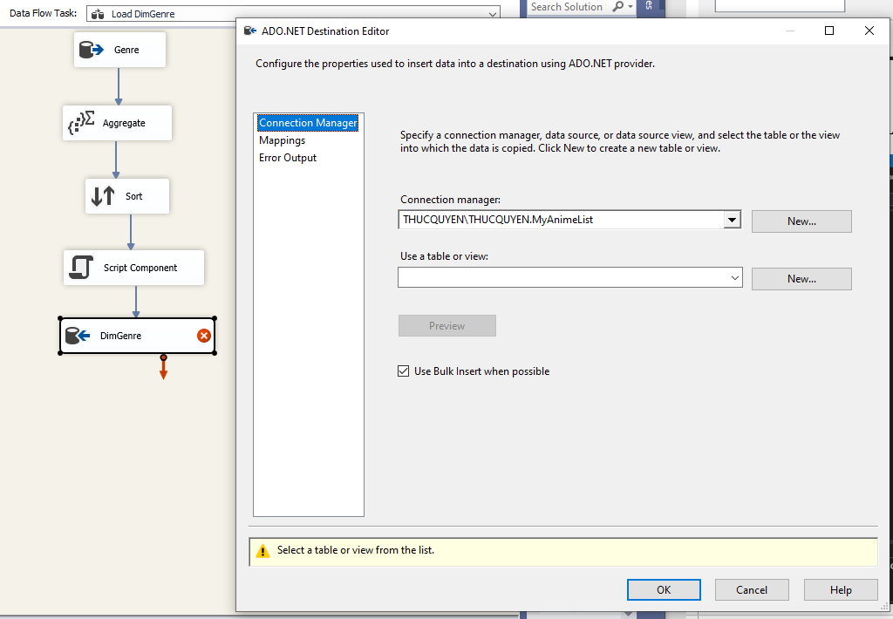

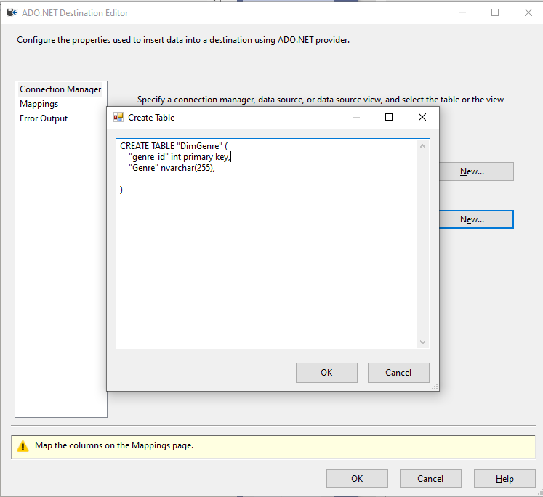

Mapping các thuộc tính

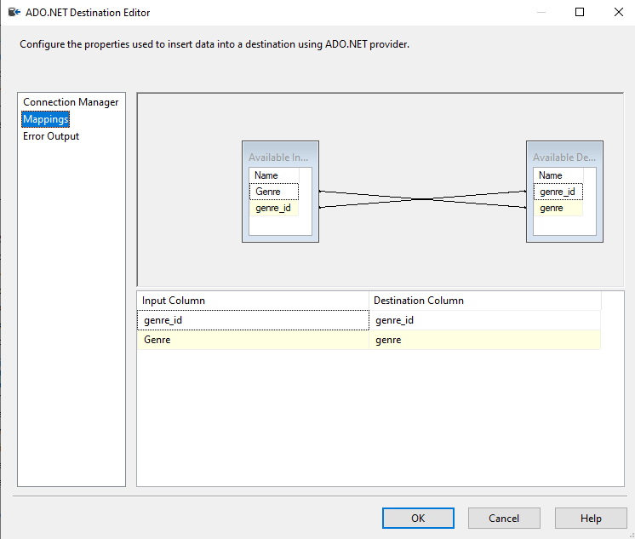

Build project

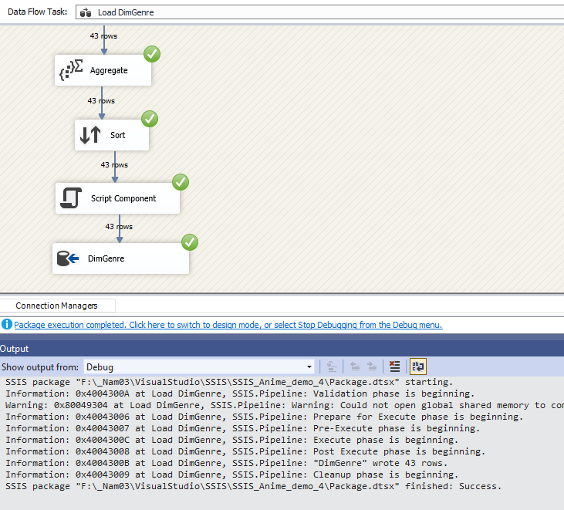

**2.5.4 Tạo bảng DimAnimeGenre**

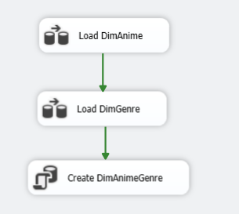

Vào Execute SQL task Editor

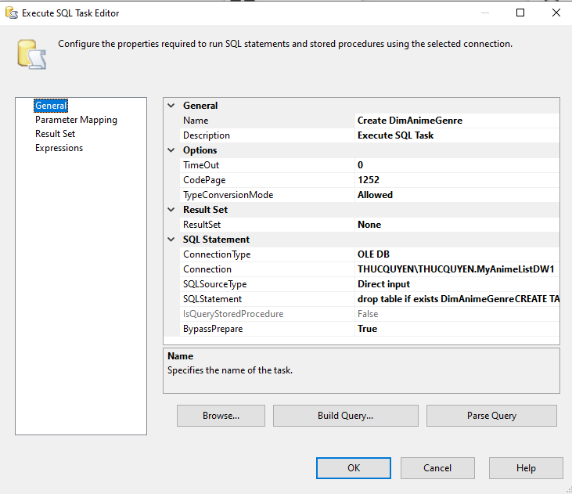

Ở General, tại SQL Statement thêm SQL Query

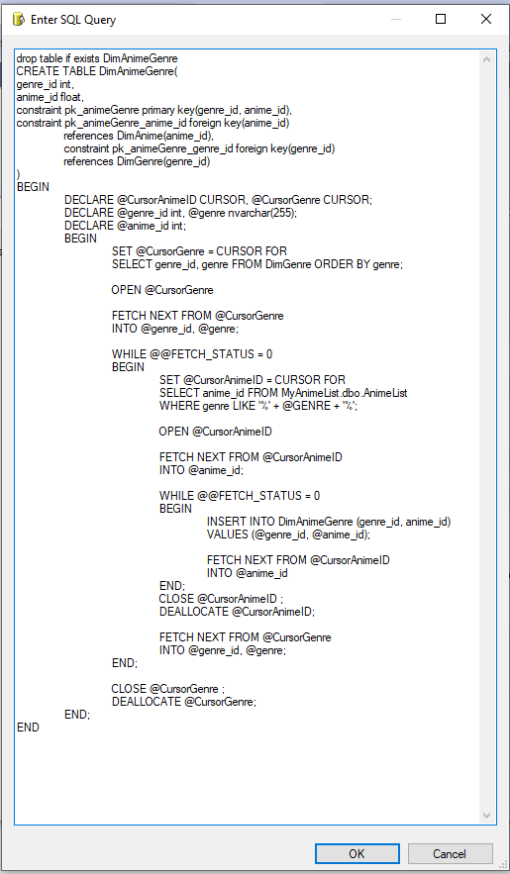

Build project

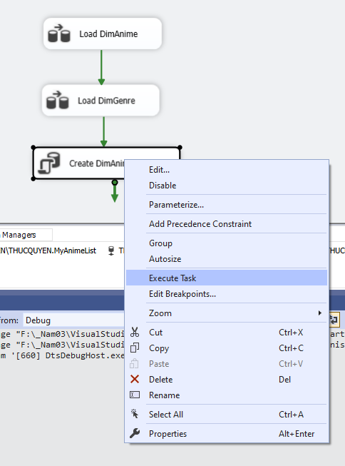

**Kết quả:**

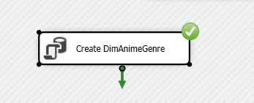

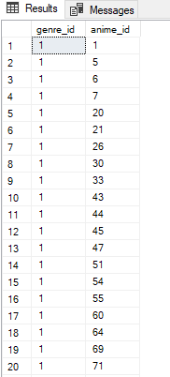

**2.5.5 Tạo bảng DimPremiered**

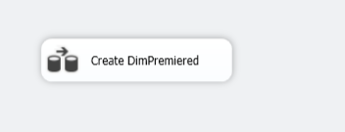

* **ADO NET Source**

**- Tạo ADO.NET connection manager** (kết nối với database MyAnimeList trong MS SQL Server) , sau đó chọn tên Name of the table or the view (AnimeList đã tạo trước đó)

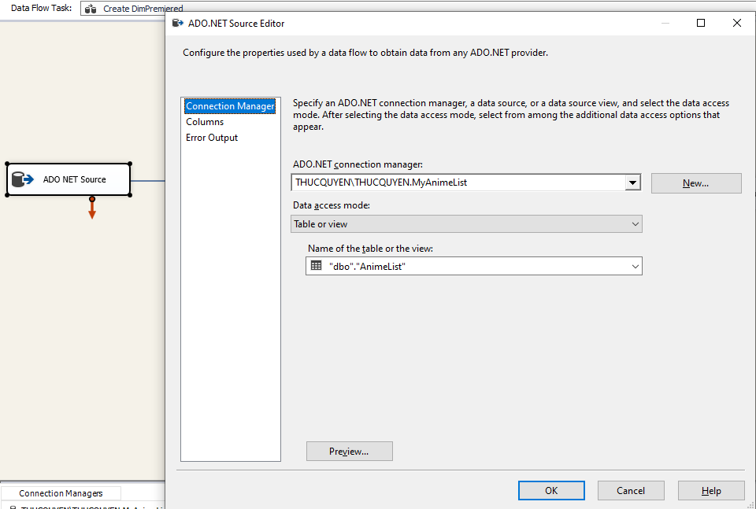

**- Tạo và cấu hình “Aggregate”**

Chọn công cụ Aggregate từ SSIS Toolbox

Chọn cột cần tạo bảng DimPremiered => Chọn Ok

Chọn thuộc tính cần lấy ra

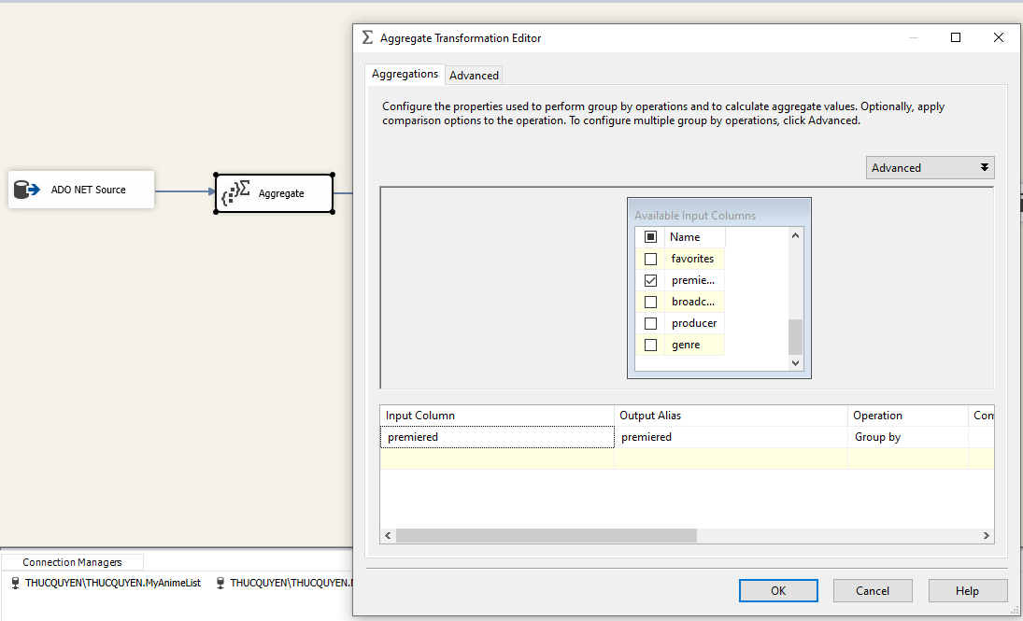

**- Tạo và cấu hình Conditional Split**

Chọn công cụ Conditional Split từ SSIS Toolbox

Thêm OutPut Name và Condition như hình( ISNULL lấy từ NULL functions)

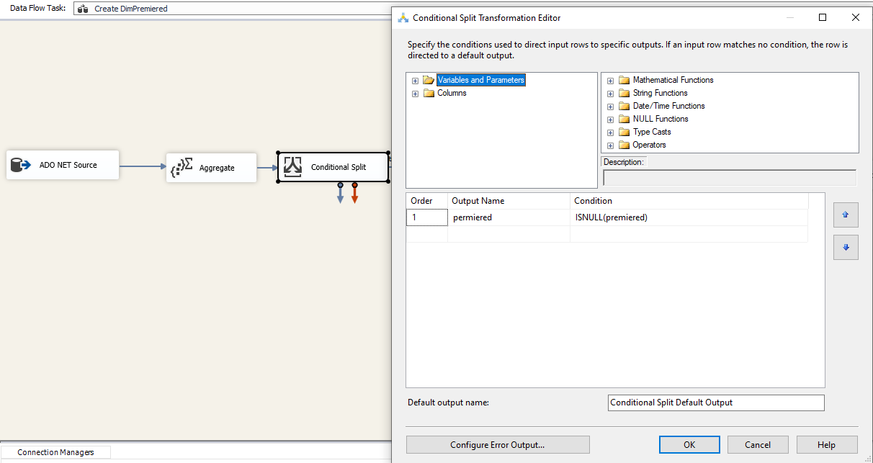

Chọn “Conditional Split Default Output”

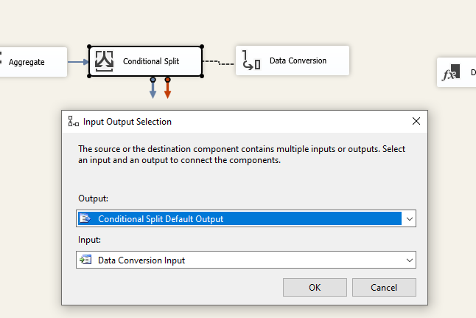

**- Tạo và cấu hình Data Conversion**

Chọn công cụ Data Conversion từ SSIS Toolbox

Check thuộc tính cần convert

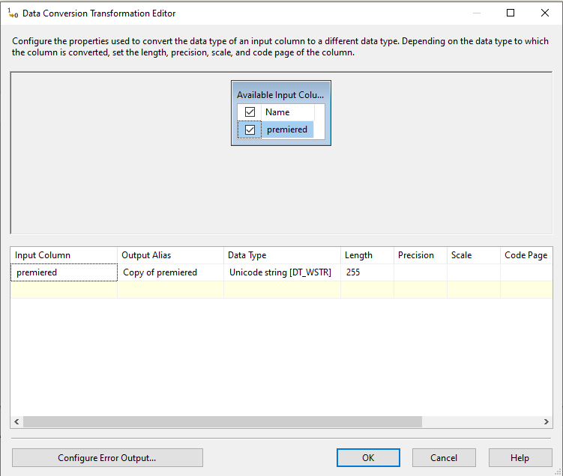

**- Tạo và cấu hình Derived Column**

Chọn công cụ Derived Column từ SSIS Toolbox

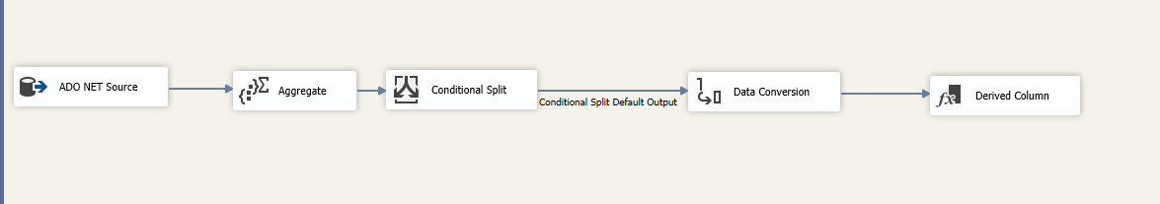

Thiết lập giá trị của từng thuộc tính như hình

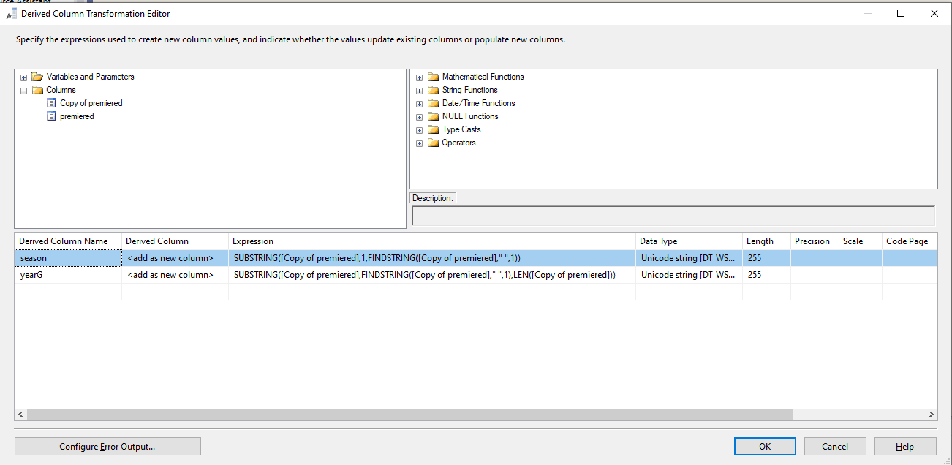

* **DimPremiered**

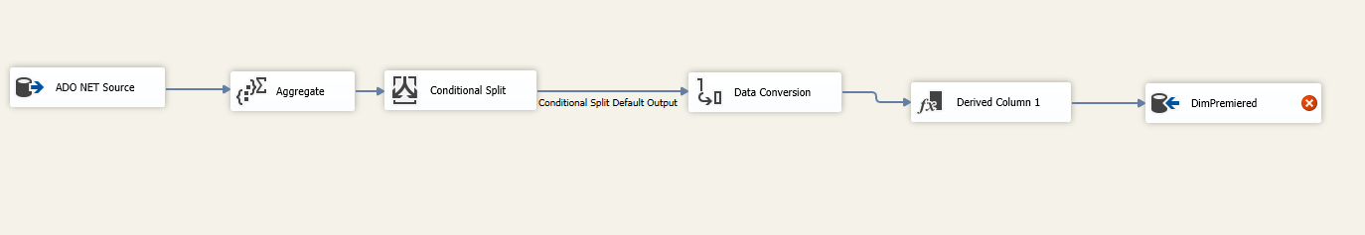

Chọn OLE DB Connection kết nối và tạo mới table DimPremiered, trong bảng tạo thêm khóa chính

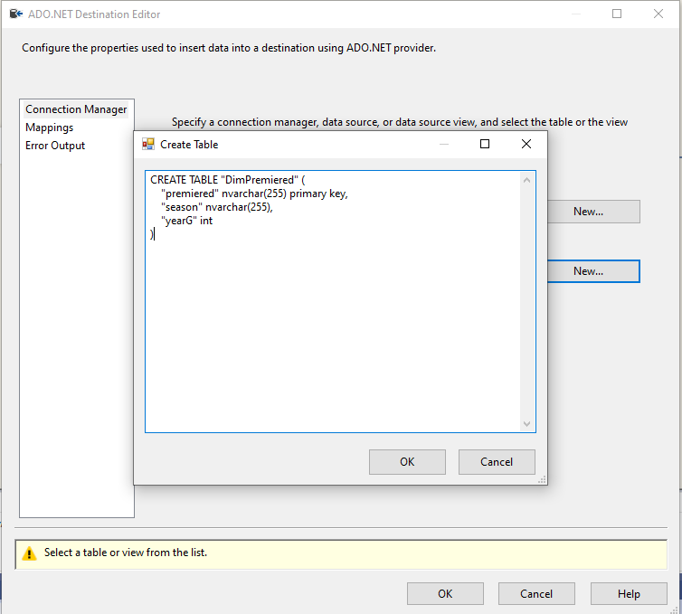

Build projectvà kết quả:

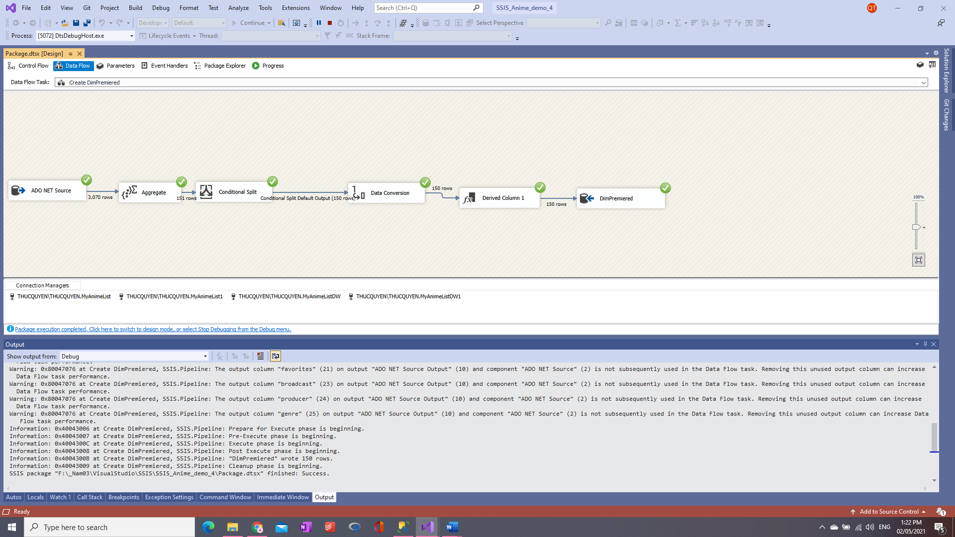

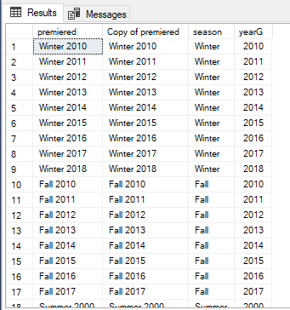

**2.5.6 Tạo bảng DimTime**

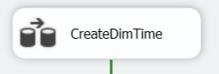

Tạo 3 ADO NET Source để lấy lượt 3 thuộc tính trong bảng UserList

* **ADO NET Source:**

**- Tạo OLE DB connection manager** (kết nối với database MyAnimeList trong MS SQL Server) , sau đó chọn tên Name of the table or the view (UserList đã tạo trước đó)

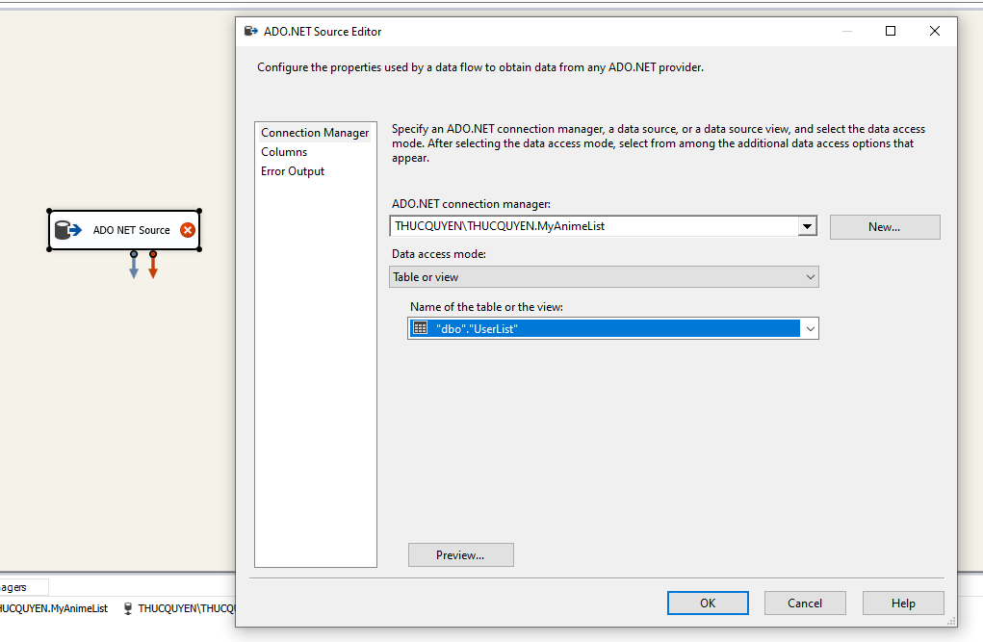

**- Tạo và cấu hình “Aggregate”**

Chọn công cụ Aggregate từ SSIS Toolbox

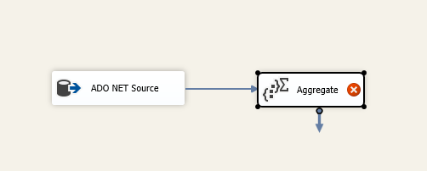

**- Chọn cột cần tạo bảng DimTime**(last_online) => Chọn Ok

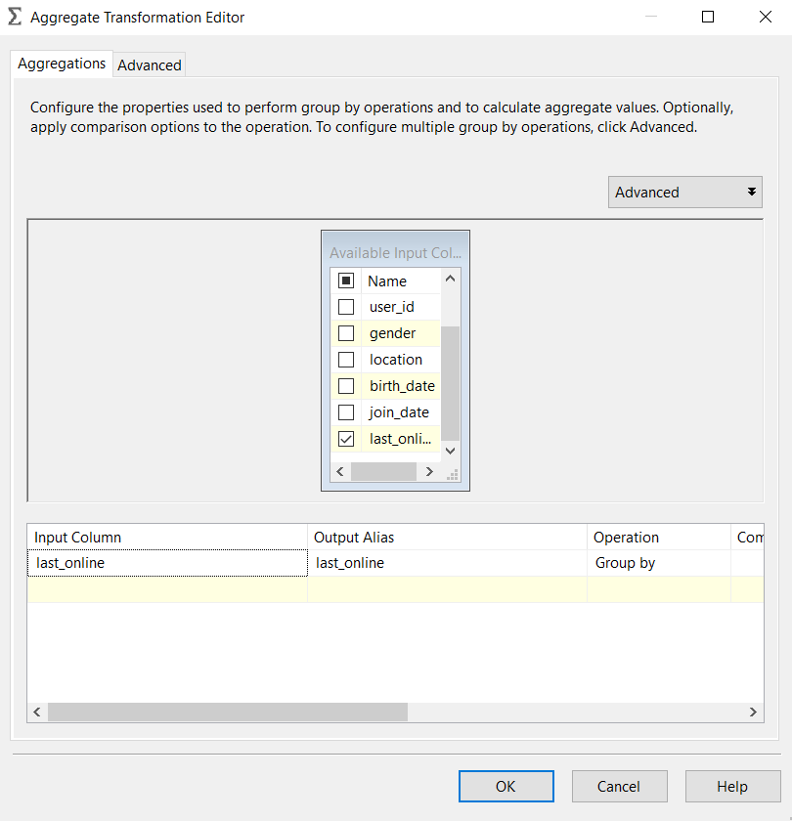

* **OLE DB Source**

**Ở Aggregate:** Chọn cột cần tạo bảng DimTime(join_date) => Chọn Ok

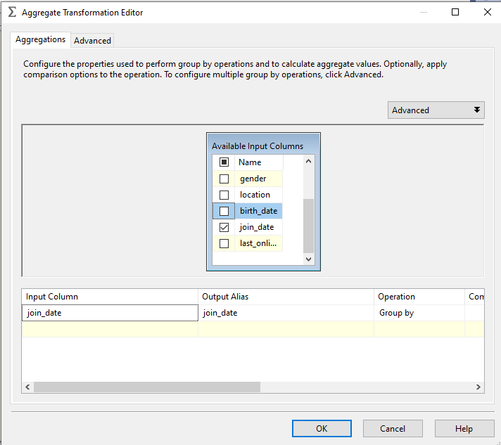

* **OLE DB Source 1**

**- Aggregate:** Chọn cột cần tạo bảng DimTime(my_finish_date) => Chọn Ok

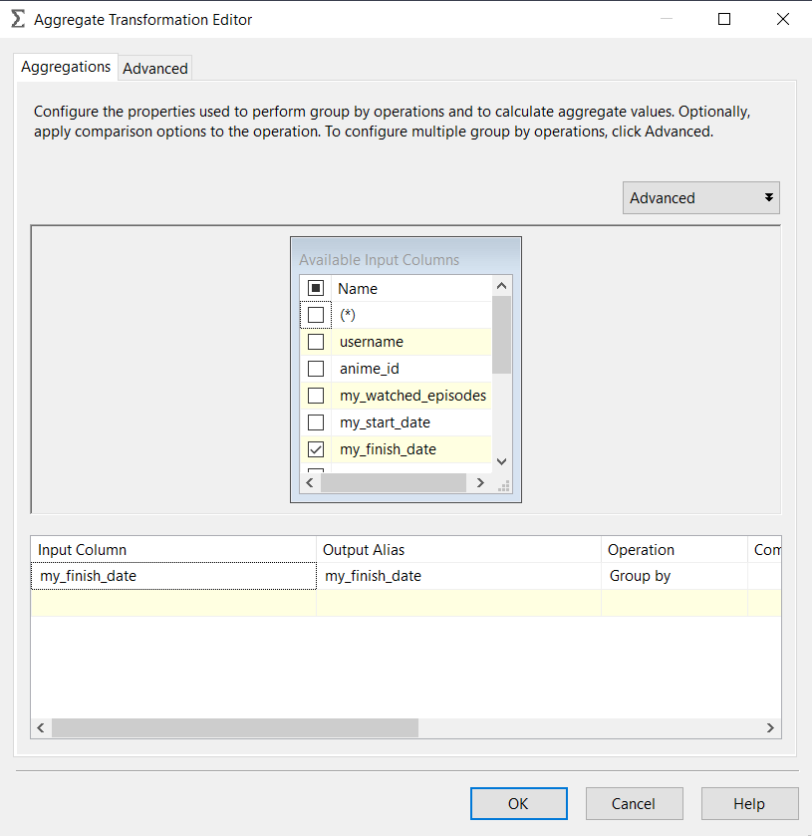

**- Tạo và cấu hình “Union All”**

Chọn công cụ Union All từ SSIS Toolbox

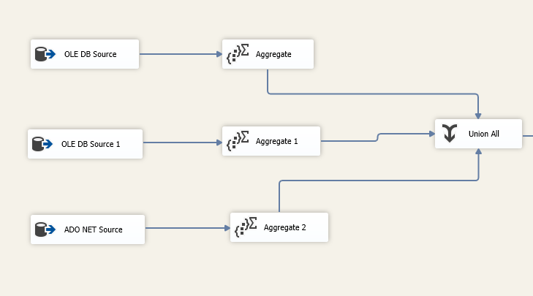

Edit Union All, chọn thuộc tính cho 3 cột

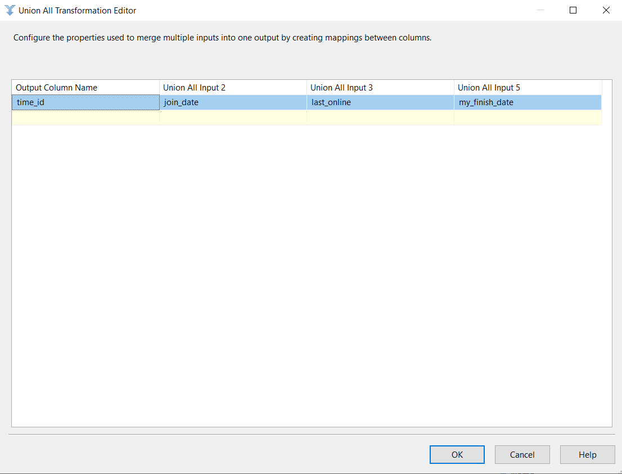

**- Tạo và cấu hình “Aggregate”**

Chọn công cụ Aggregate từ SSIS Toolbox

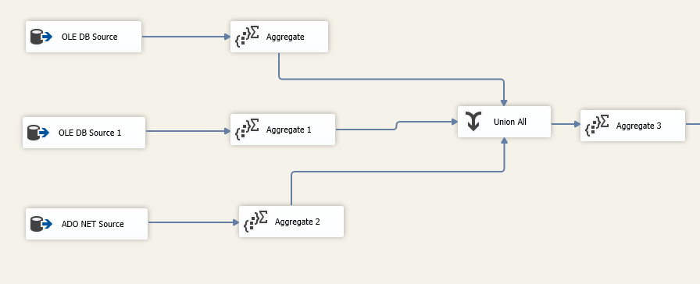

Loại bỏ giá trị null:

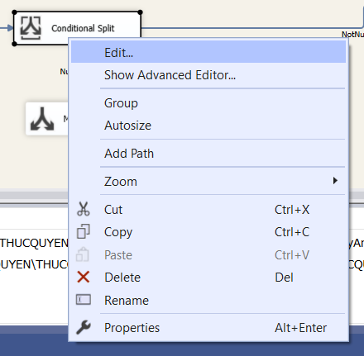

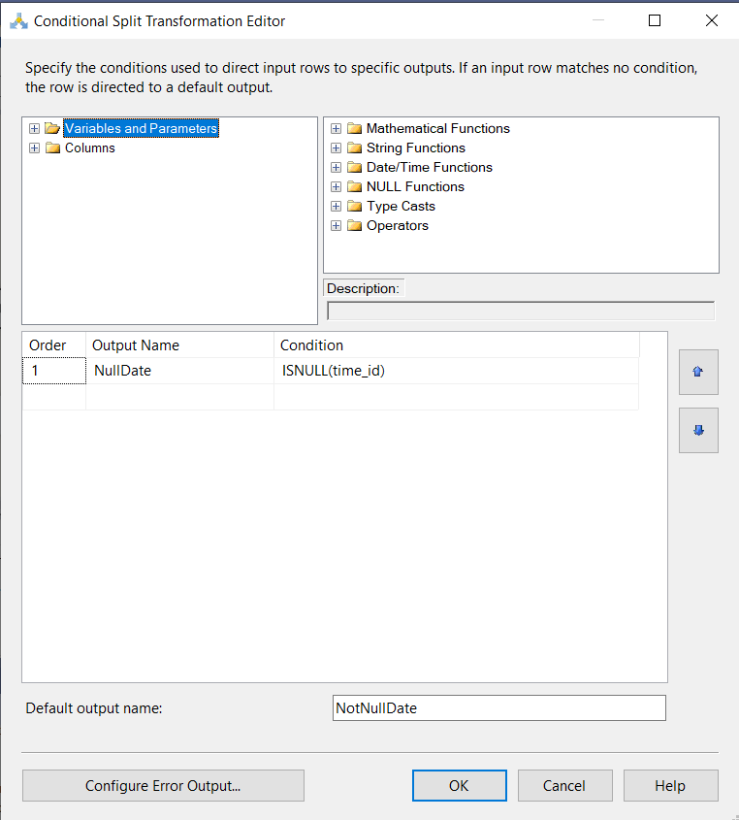

Chỉ lấy giá trị không null

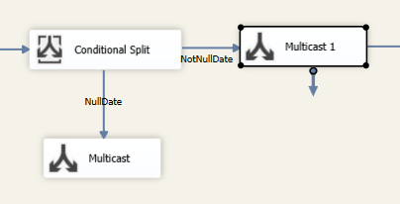

Sắp xếp khóa chính lên đầu

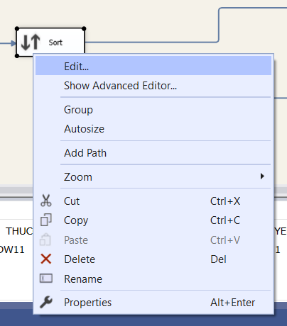

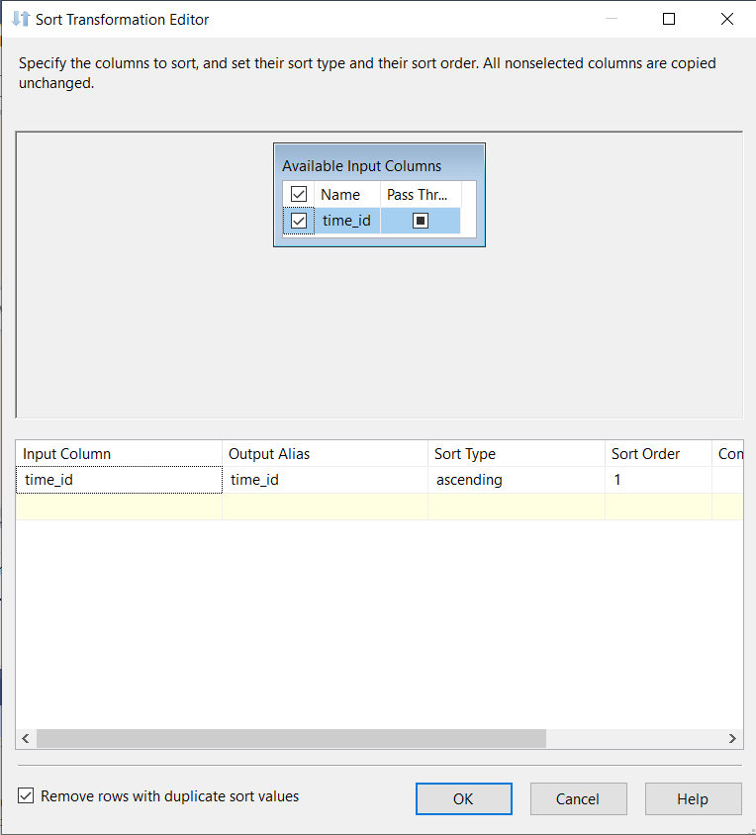

Lấy thuộc tính ra, đặt lại tên

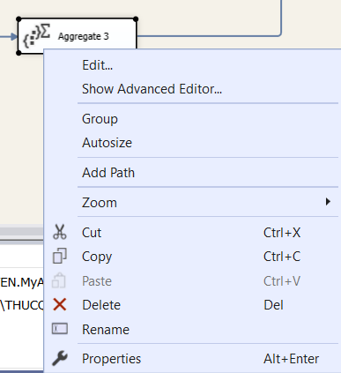

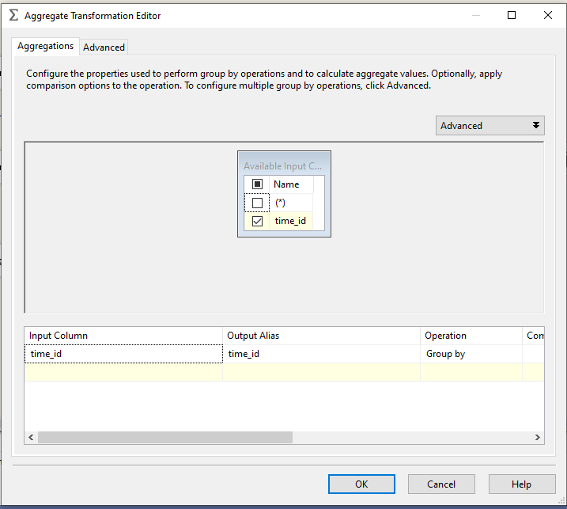

Thêm Data Conversion

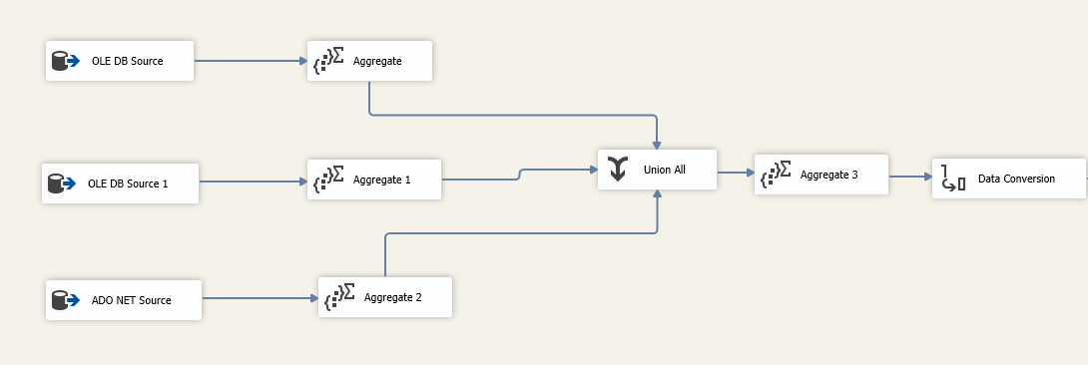

Check “time_id”

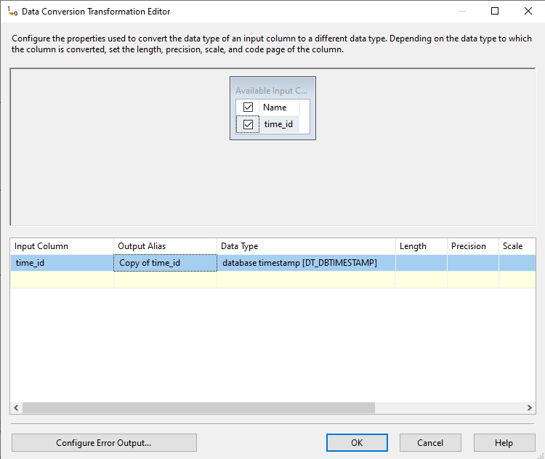

Thêm Derived Column

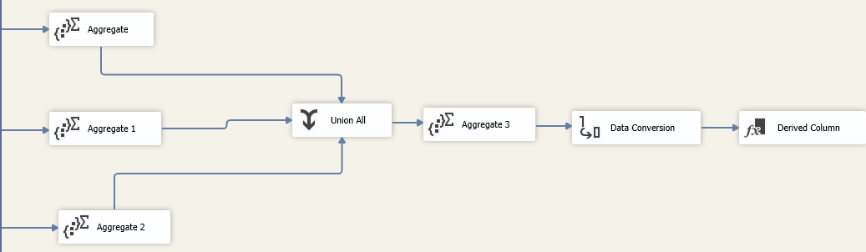

Thiết lập giá trị thuộc tính như hình

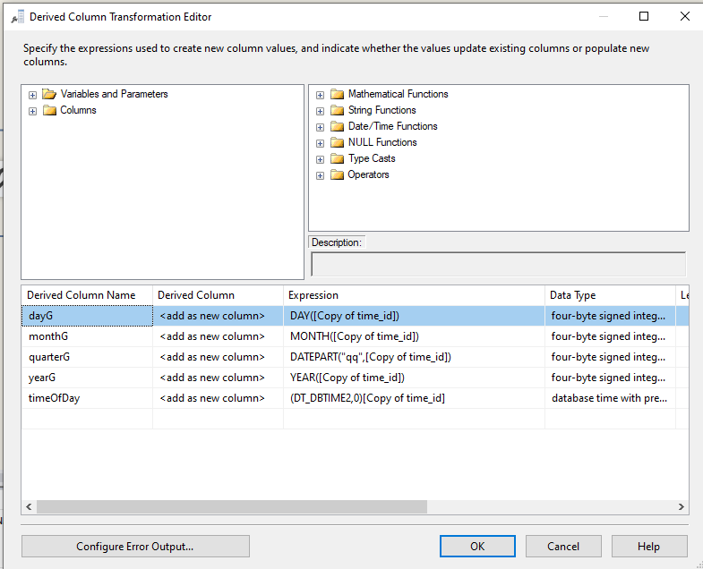

Thêm đích

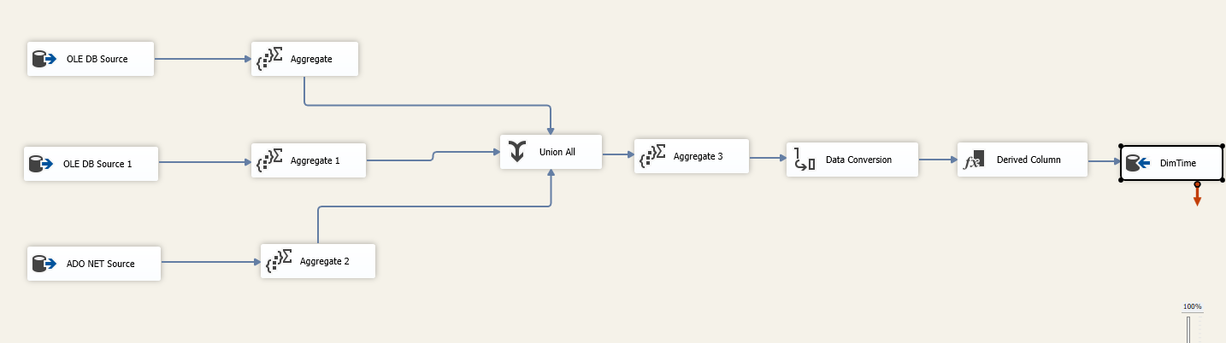

Tạo bảng

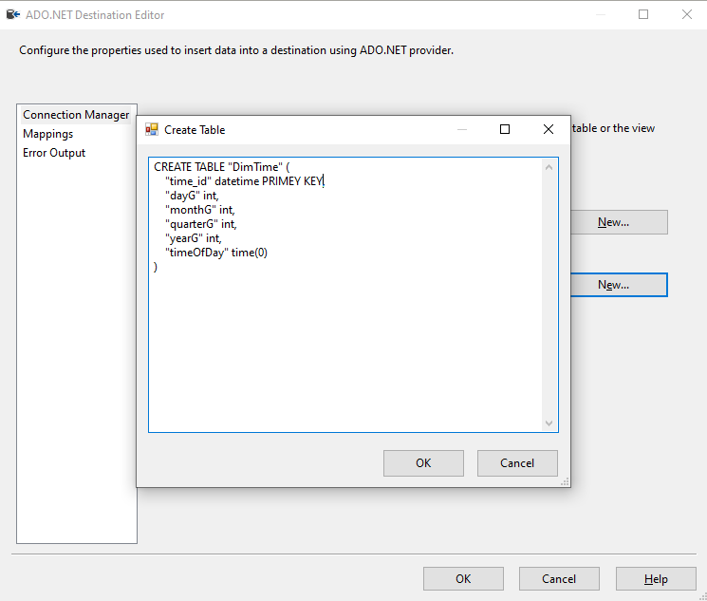

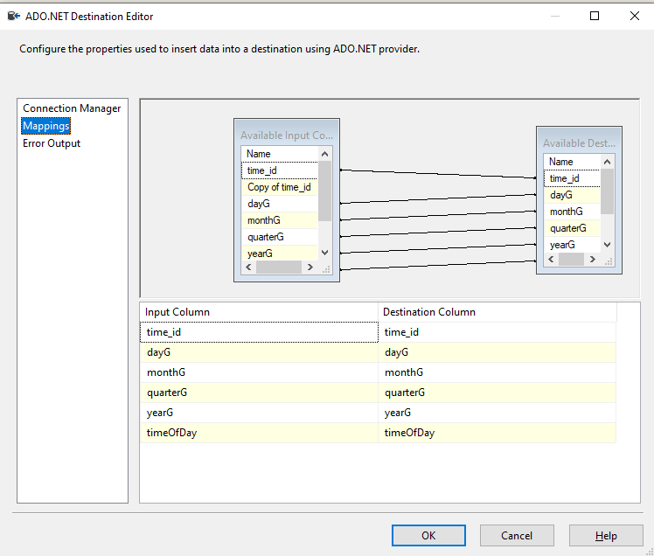

Thực thi task và ta có kết quả

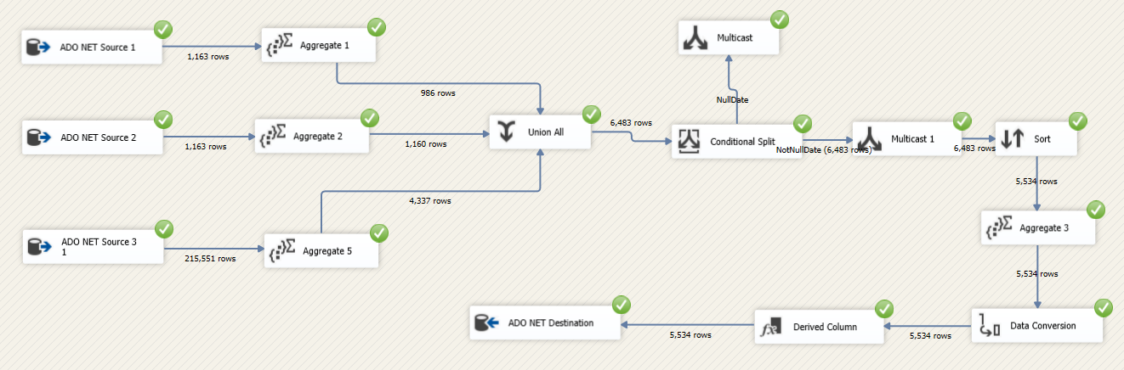

**2.6 Quá trình tạo bảng Fact**

Tạo trong control flow

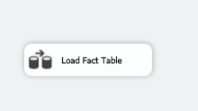

Click để vào data flow

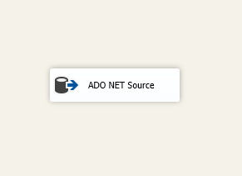

* **ADO NET Source**

**- Tạo OLE DB connection manager** (kết nối với database MyAnimeList trong MS SQL Server) , sau đó chọn tên Name of the table or the view (AnimeUserList đã tạo trước đó)

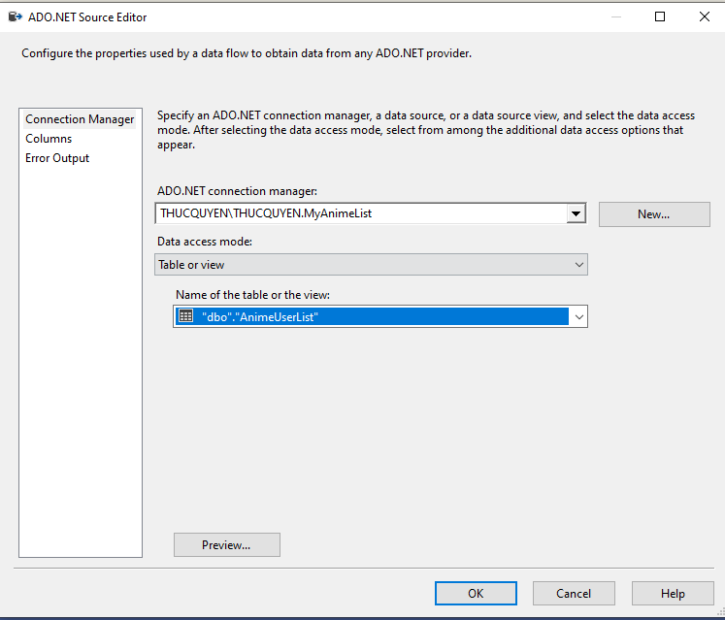

**- Tạo và cấu hình “Aggregate”**

Chọn công cụ Aggregate từ SSIS Toolbox

Chọn cột cần tạo bảng Fact => Chọn Ok

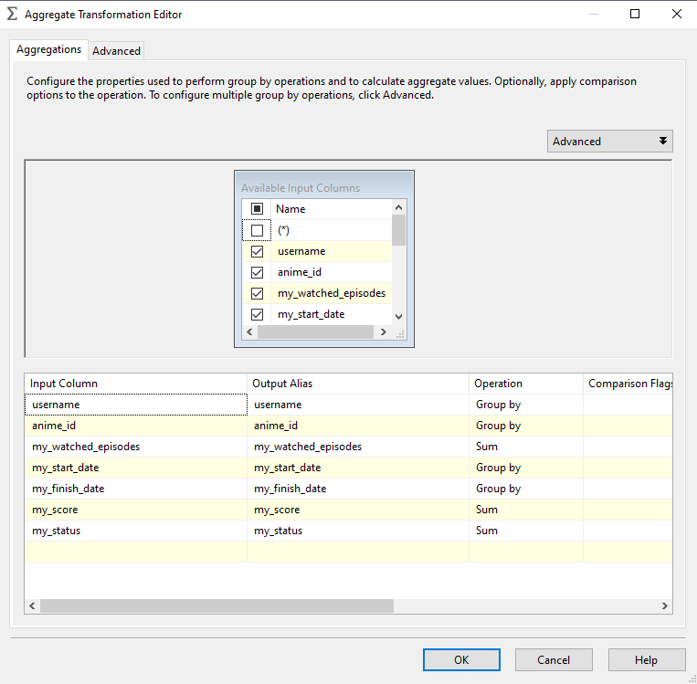

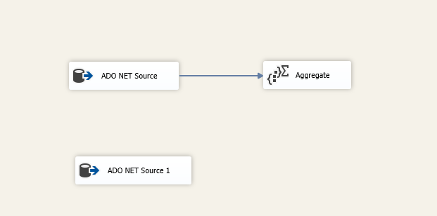

* **ADO NET Source 1**

**- Tạo OLE DB connection manager** (kết nối với database MyAnimeList trong MS SQL Server) , sau đó chọn tên Name of the table or the view (UserList đã tạo trước đó)

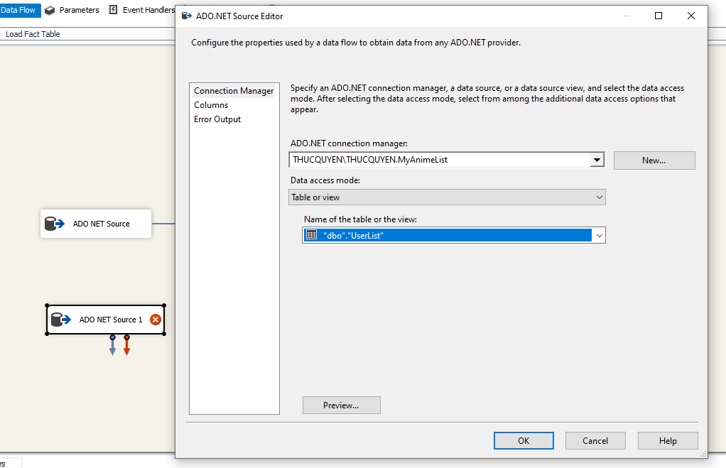

**- Tạo và cấu hình “Aggregate”**

Chọn công cụ Aggregate từ SSIS Toolbox

Chọn cột cần tạo bảng Fact (last_online) => Chọn Ok

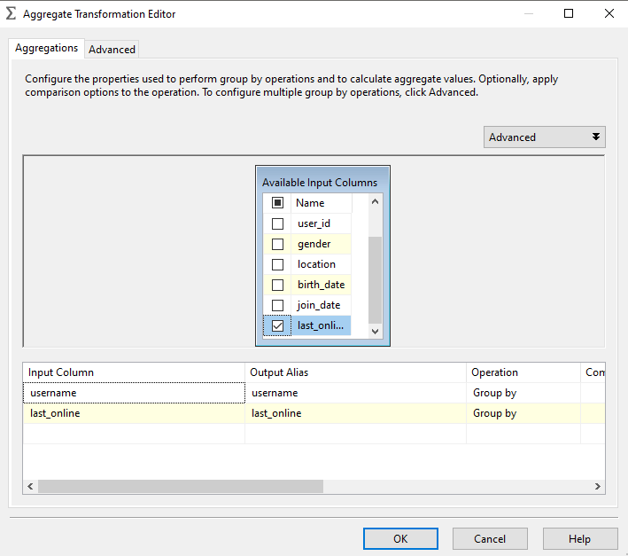

**- Tạo và cấu hình “Sort”**

Chọn công cụ Sort từ SSIS Toolbox.

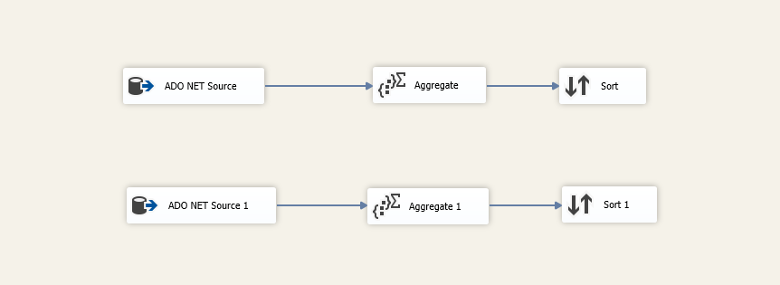

Tại sort, chọn username là khóa kết

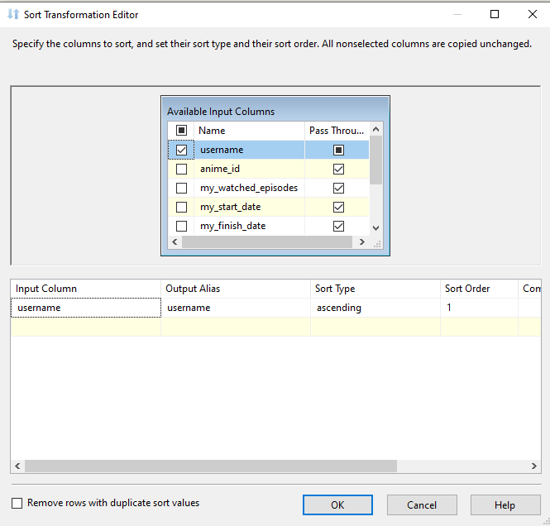

Tại sort 1, chọn username là khóa kết

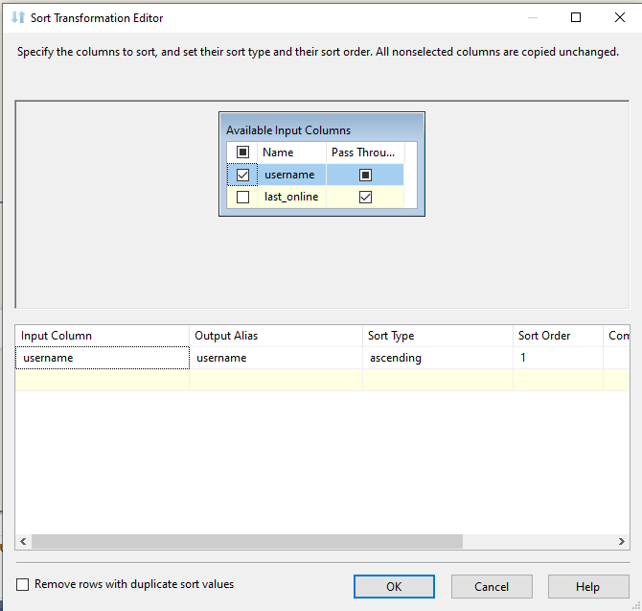

**- Tạo và cấu hình “Merge Join”**

Chọn công cụ từ Merge Join SSIS Toolbox

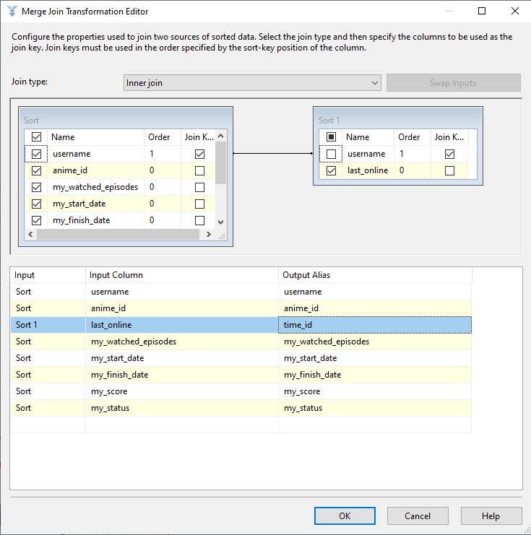

Chọn ADO NET Connection kết nối và tạo mới table Fact, trong bảng tạo thêm khóa chính và khóa phụ

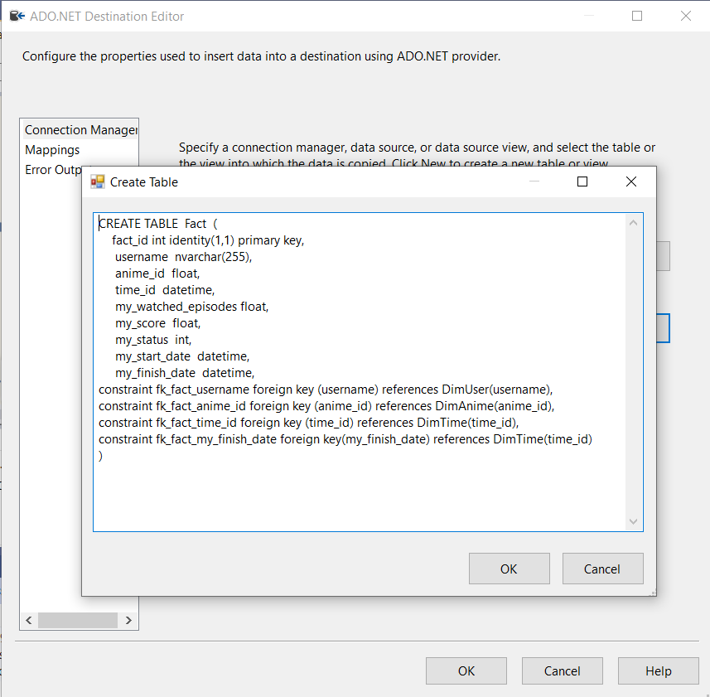

Mappings các thuộc tính

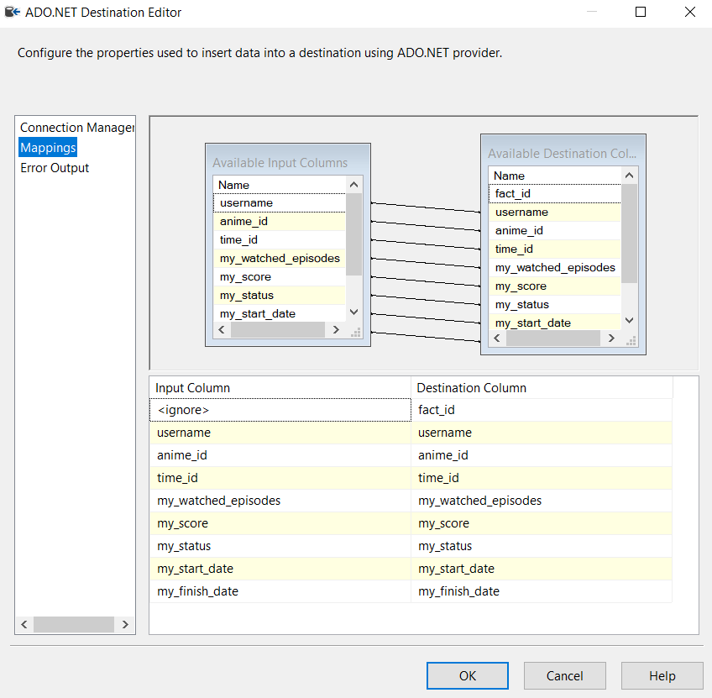

**Kết quả:**

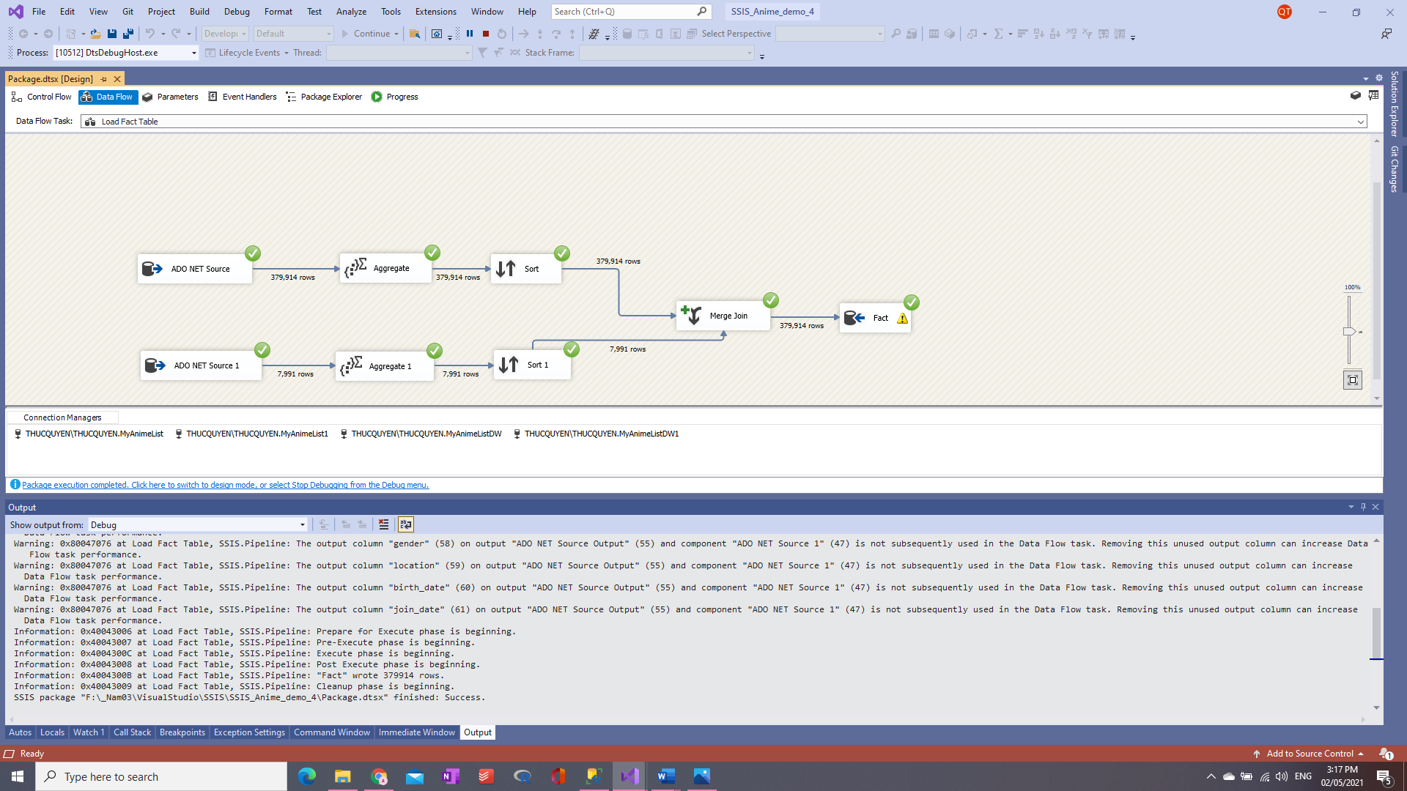

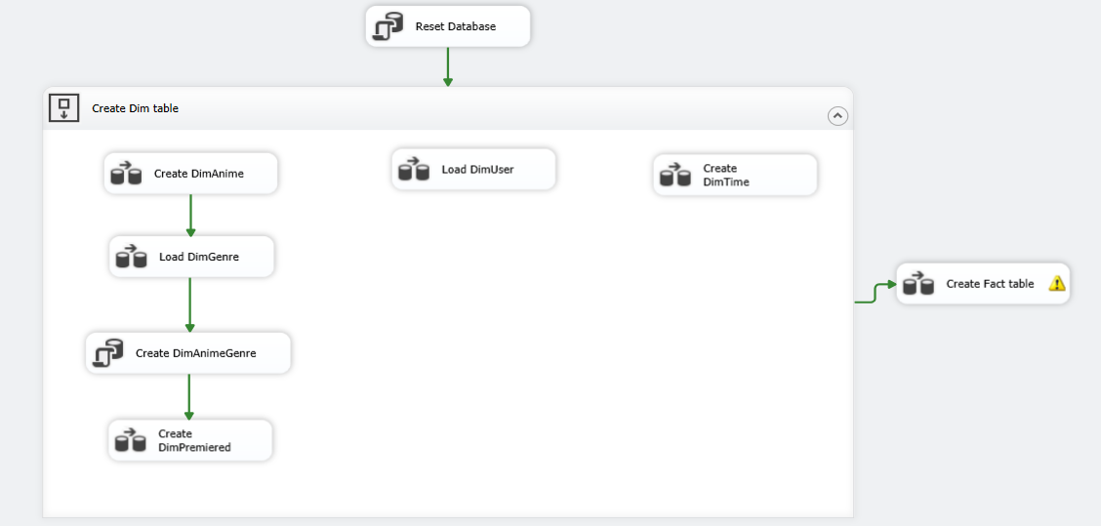

**2.7 Tạo Reset database**



Vào Execute SQL task Editor

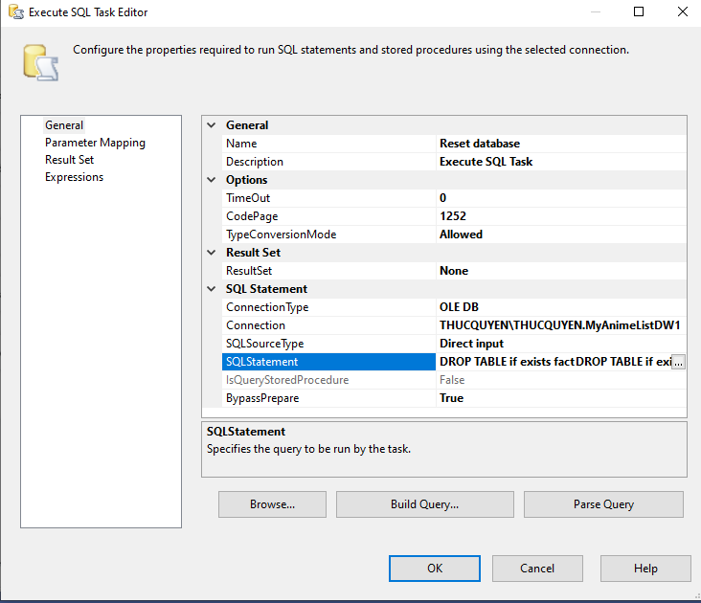

Ở General, tại SQL Statement thêm SQL Query

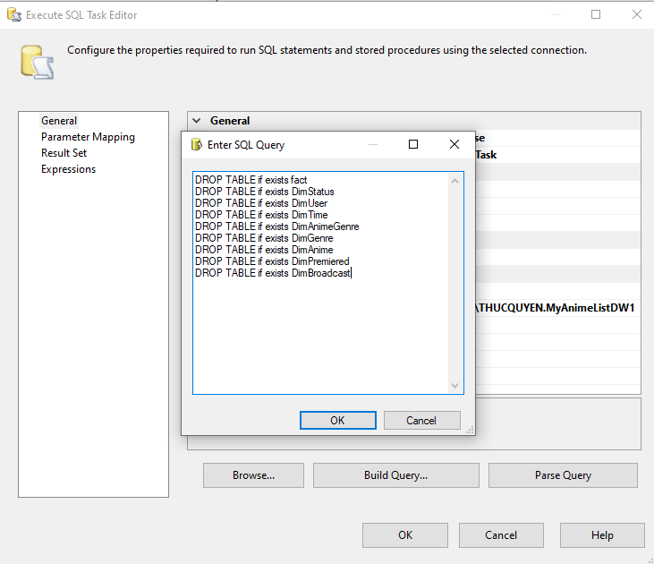

**Kết quả:**

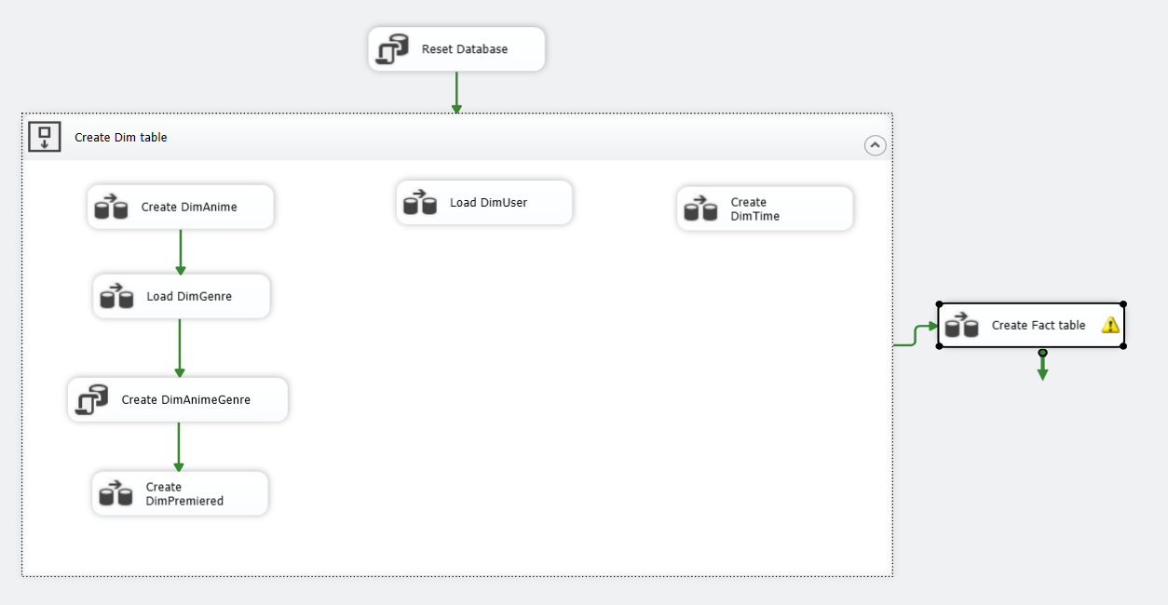

**2.8 Bảng tạo được bên MS SQL SERVER**

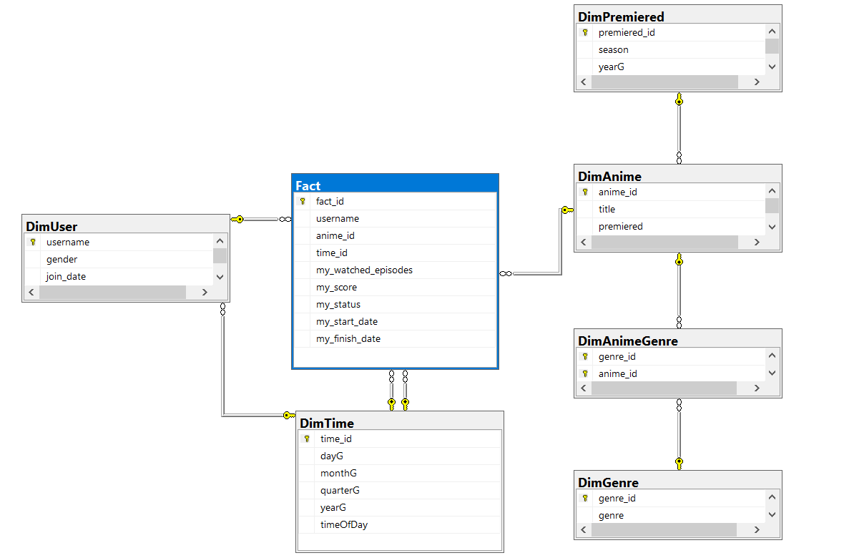

**CHƯƠNG 3: PHÂN TÍCH KHO DỮ LIỆU SSAS VÀ CÂU TRUY VẤN MDX**

**3.1 Mô hình SSAS**

Mô hình SSAS gồm 1 Data View, 1 Data Source View, 6 bảng chiều và 1  
khối Cube. Khối cube có lược đồ hình bông tuy như hình dưới:

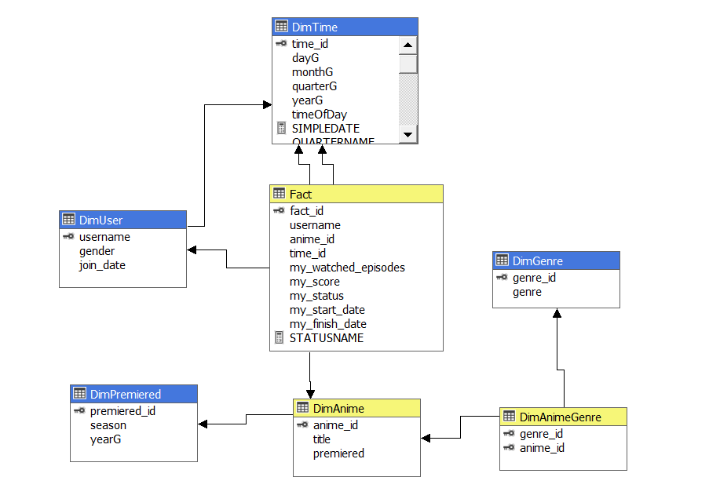

**3.2 Tạo project SSAS và cấp quyền cho người dùng**

Mở Visual Studio. Click chuột trái chọn File → New → Project để tạo một  
project. Tại mục Installed chọn Analysis Services → Multidimensional. Tạo mới  
một project Analysis Services Multidimensional and Data Mining. Đặt tên cho project và chọn vị trí lưu trữ thích hợp. Nhấn OK để xác nhận tạo project

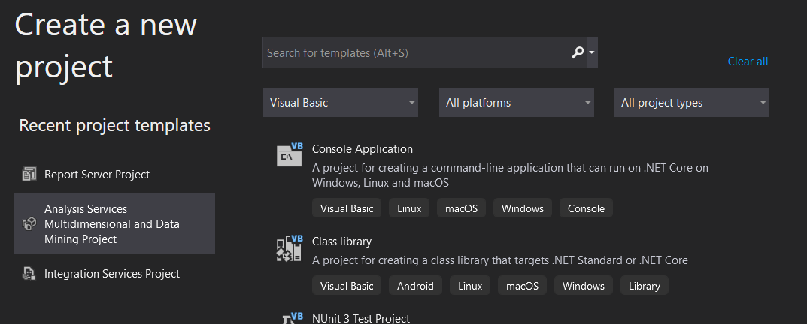

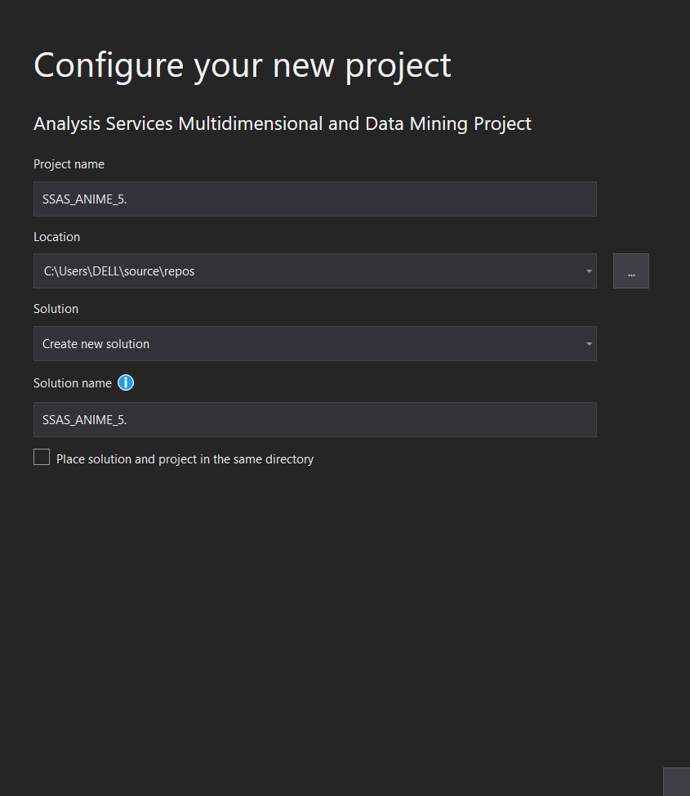

**3.3 Tạo Data Source**

Trong project SSAS vừa mới tạo. Nhấn chuột phải vào mục Data Source.  
Chọn New Data Source

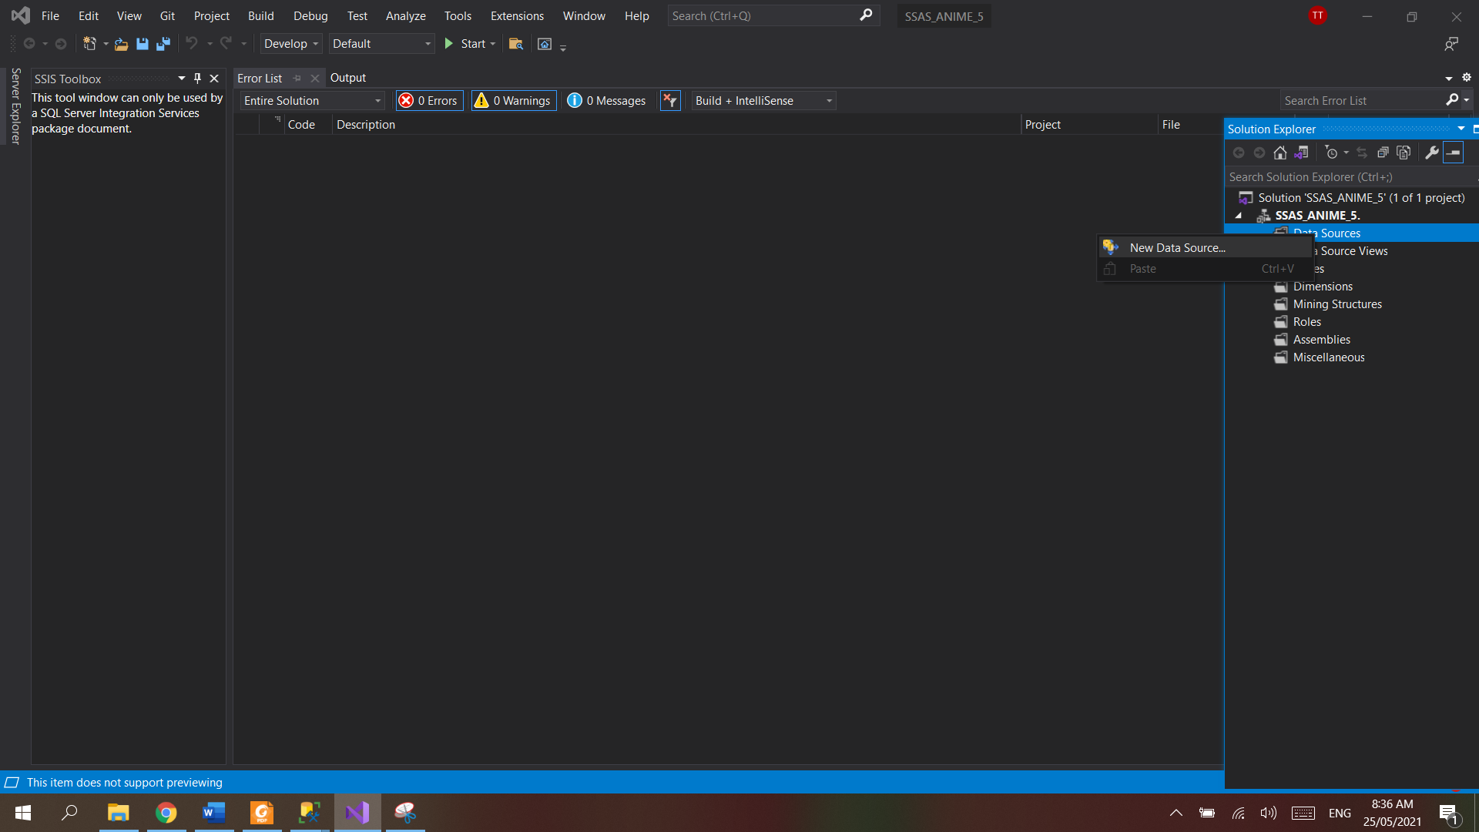

Cửa sổ Data Source Wizard hiện ra. Ban đầu là khung chào mừng. Chọn  
Next để tiếp tục

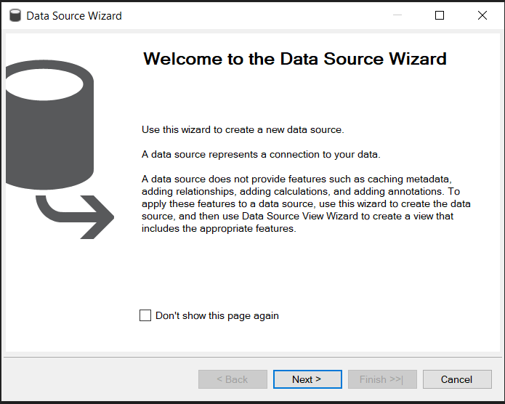

Tại phần Select how to define the connection. Chọn Create a data source  
based on an existing or new connection. Nhấn chuột trái vào New để tạo kết nối  
mới.

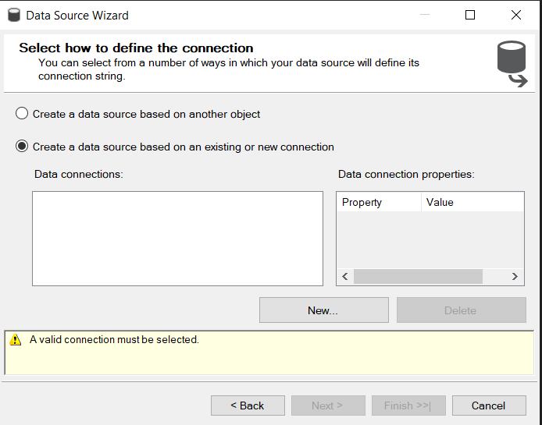

Cửa sổ Connection Manager hiện ra. Nhập tên server là DESKTOP-82GLFEM tại phần Server name. Bên dưới mặc định chọn Select or enter a database name. Chọn cơ sở dữ liệu MyAnimeListDW. Nhấn chuột trái vào Test Connection để kiểm  
tra kết nối

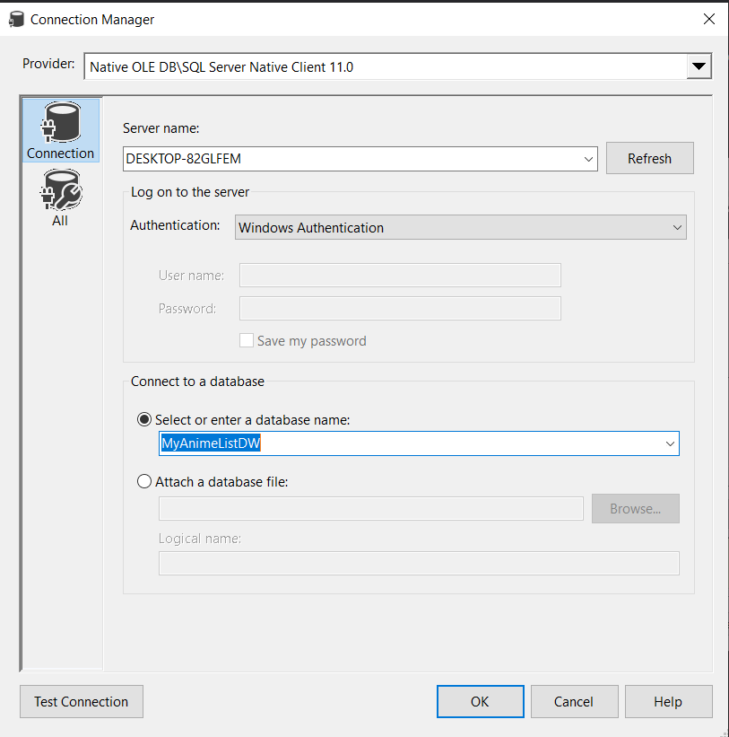

Sau khi hiện ra cửa sổ thông báo thử kết nối thành công. Nhấn OK để tắt  
hộp thoại thông báo. Nhấn OK một lần nữa để xác nhận chọn cơ sở dữ liệu muốn  
kết nối.

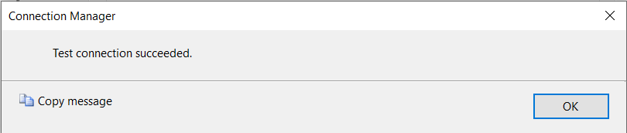

Chọn cơ sở dữ liệu vừa kết nối để tạo nguồn dữ liệu. Nhấn Next để tiếp  
tục.

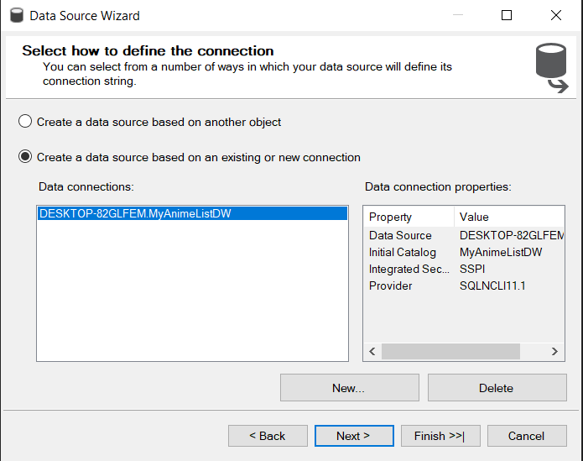

Nhấn chuột trái chọn Use the service account. Chính là chọn dùng tài khoản  
chúng ta vừa cấp quyền ở bước trên. Nhấn vào chuột trái chọn Next để đến bước  
tiếp theo.

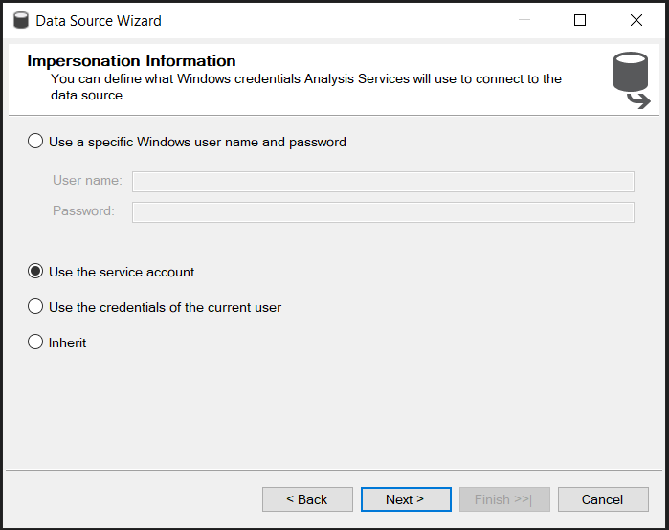

Trang Complete the Wizard hiện ra, tiến hành đổi tên cho Data Source nếu  
muốn. Ở đây nhóm giữ nguyên tên mặc định là MyAnimeListDW. Cuối  
cùng nhấn Finish để kết thúc.

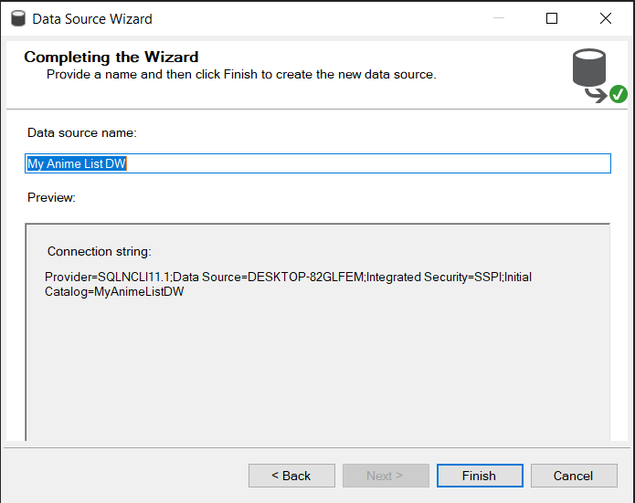

**3.4 Tạo Data Source View**

Nhấn chuột phải vào Data Source Views. Chọn New Data Source View.

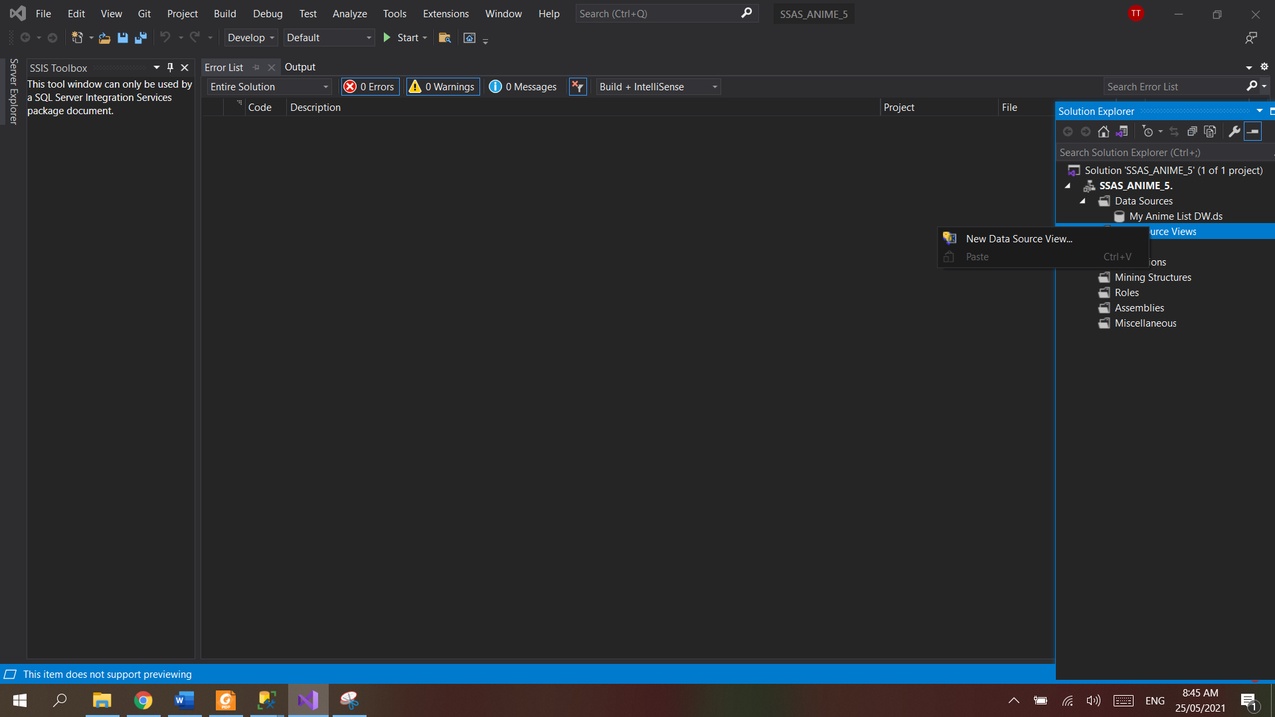

Cửa sổ Data Source View Wizard xuất hiện. Nhấn Next để tiếp tục.

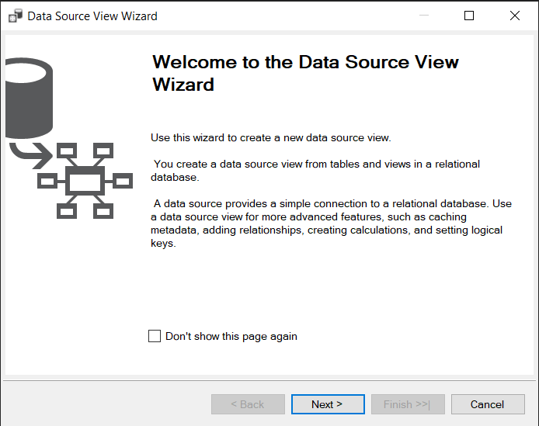

Chọn Data Source vừa tạo: My Anime List DW. Click Next để tiếp tục

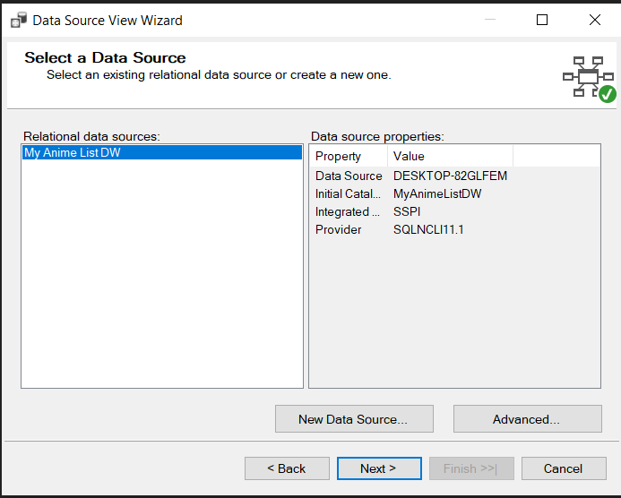

Chọn Fact và DimAnime ở mục Available objects và chuyển vào mục Included objects.

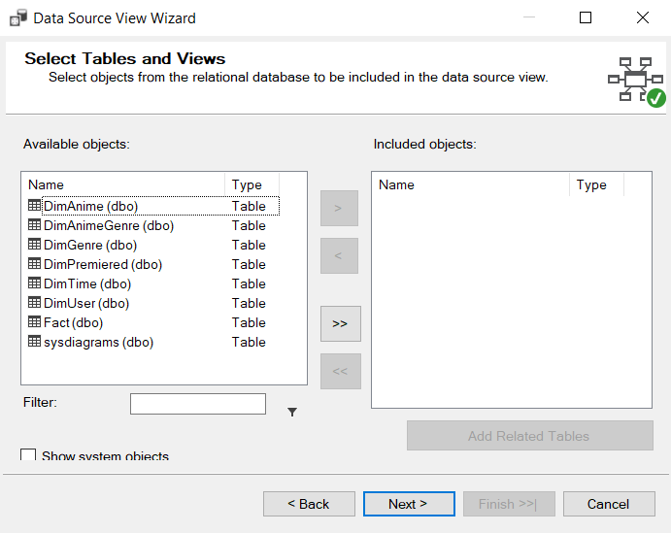

Chọn nút Add Related Tables để thêm các bảng liên quan đến bảng vừa  
chọn vào mục Included objects. Nhấn chọn Next để tiếp tục.

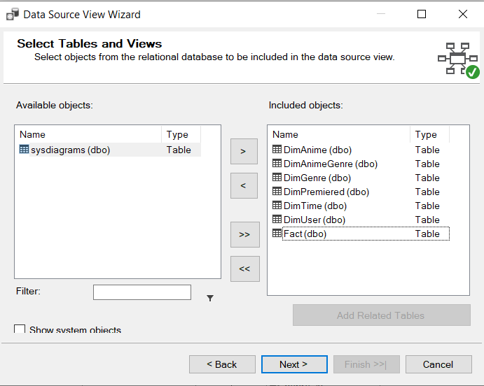

Đổi tên Data Source View nếu muốn. Nhóm giữ lại tên tự động tạo là My Anime List DW Nhấn Finish để kết thúc.

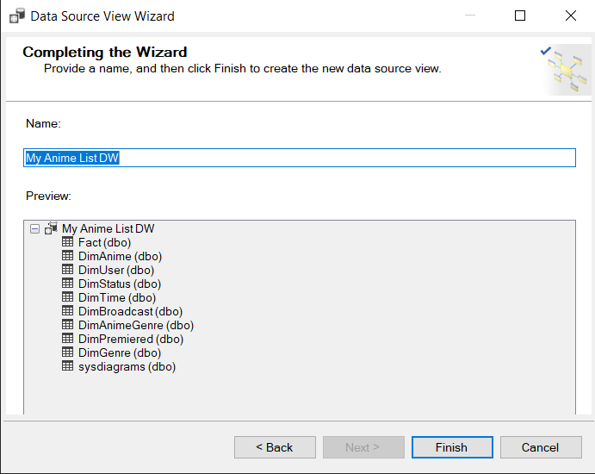

**3.5 Tạo Cube**

Nhấn chuột phải vào Cube. Chọn New Cube để tạo mới một cube.

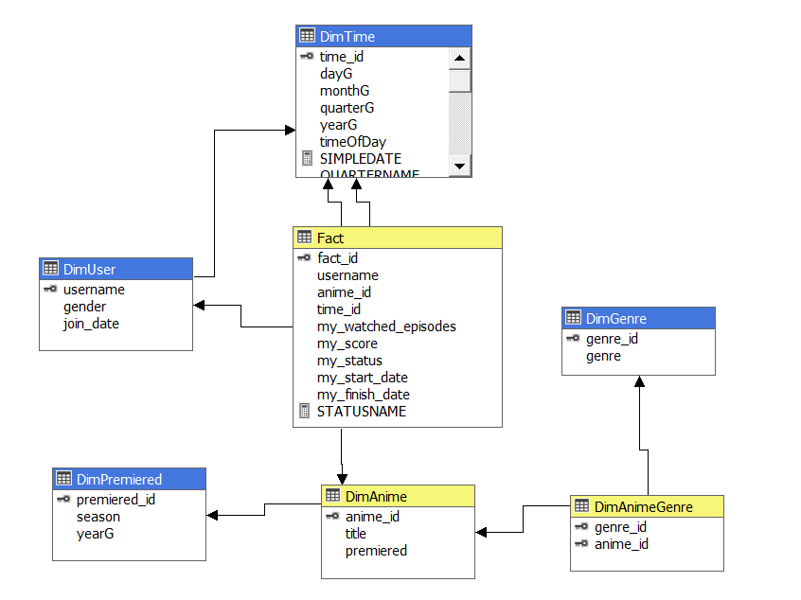

Cửa sổ Cube Wizard xuất hiện. Nhấn Next để đến bước tiếp theo

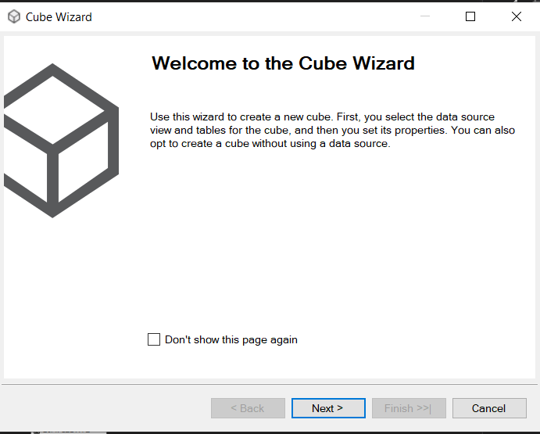

Tại Select Creation Method, giữ mặc định Use existing tables. Chọn Next  
để tiếp tục.

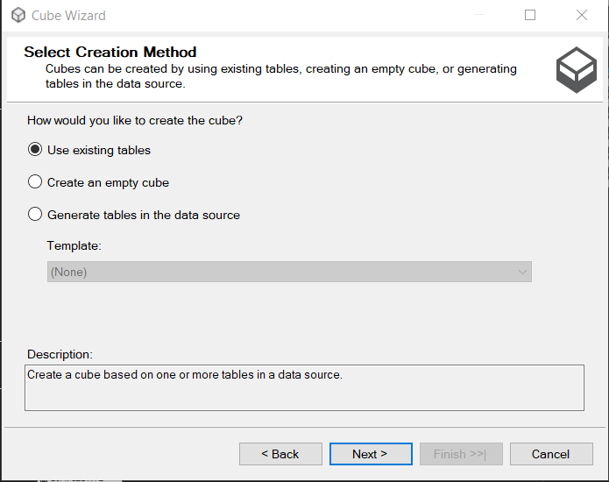

Tại Select Measure Group Tables, chọn Data Source View là My Anime List DW, đánh dấu vào Fact. Nhấn Next.

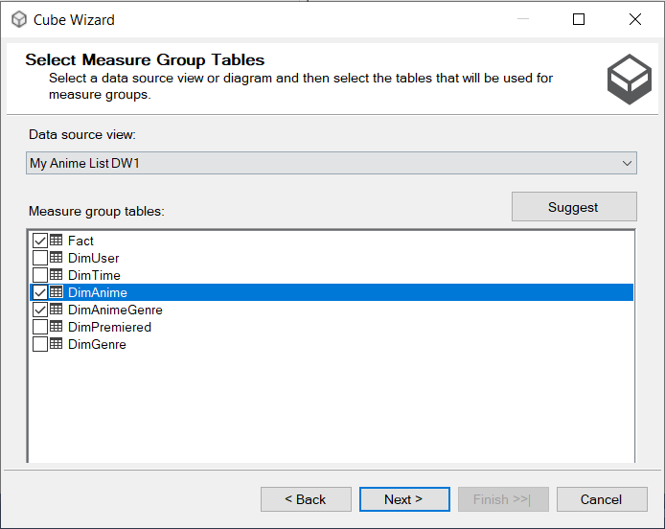

Trong phần Select Measures, chọn các độ đo cần thiết. Next để tiếp tục.

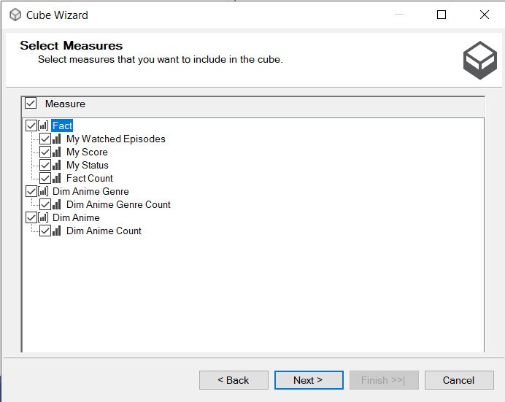

Tại Select New Dimensions, đánh dấu chọn tất cả để tự động tạo các chiều  
liên quan.

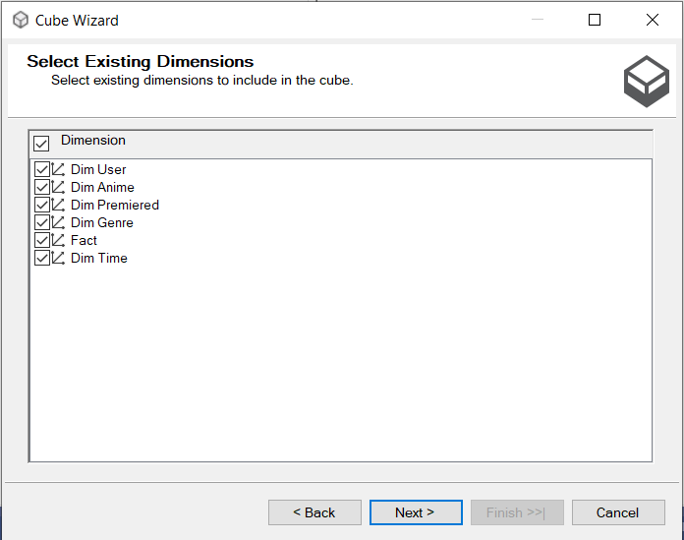

Đến bước cuối cùng, đổi tên Cube nếu muốn và nhấn Finish để kết thúc.

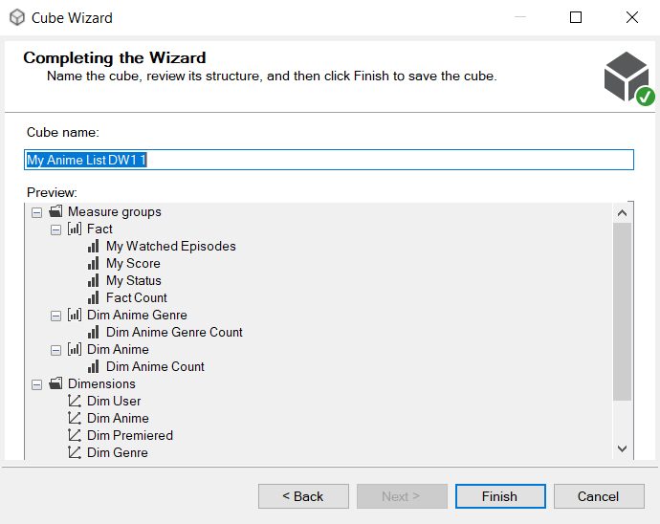

Khi hoàn thành, hệ thống tự động tạo các bảng dimension trong “Solution Explorer”

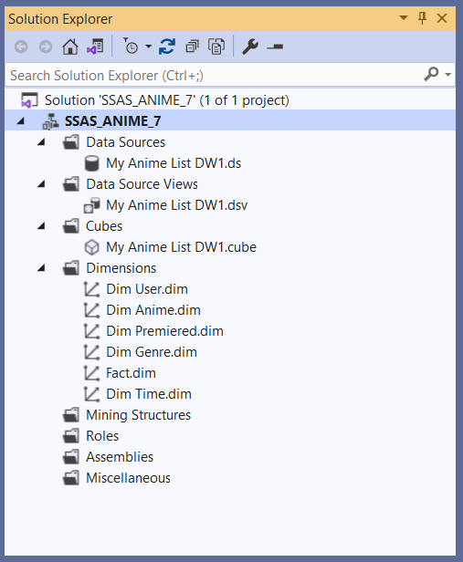

**3.6 Thêm bảng Dimension**

**3.6.1 DimPremiered**

Nhấn phải chuột vào Dimensions. Chọn New Dimension

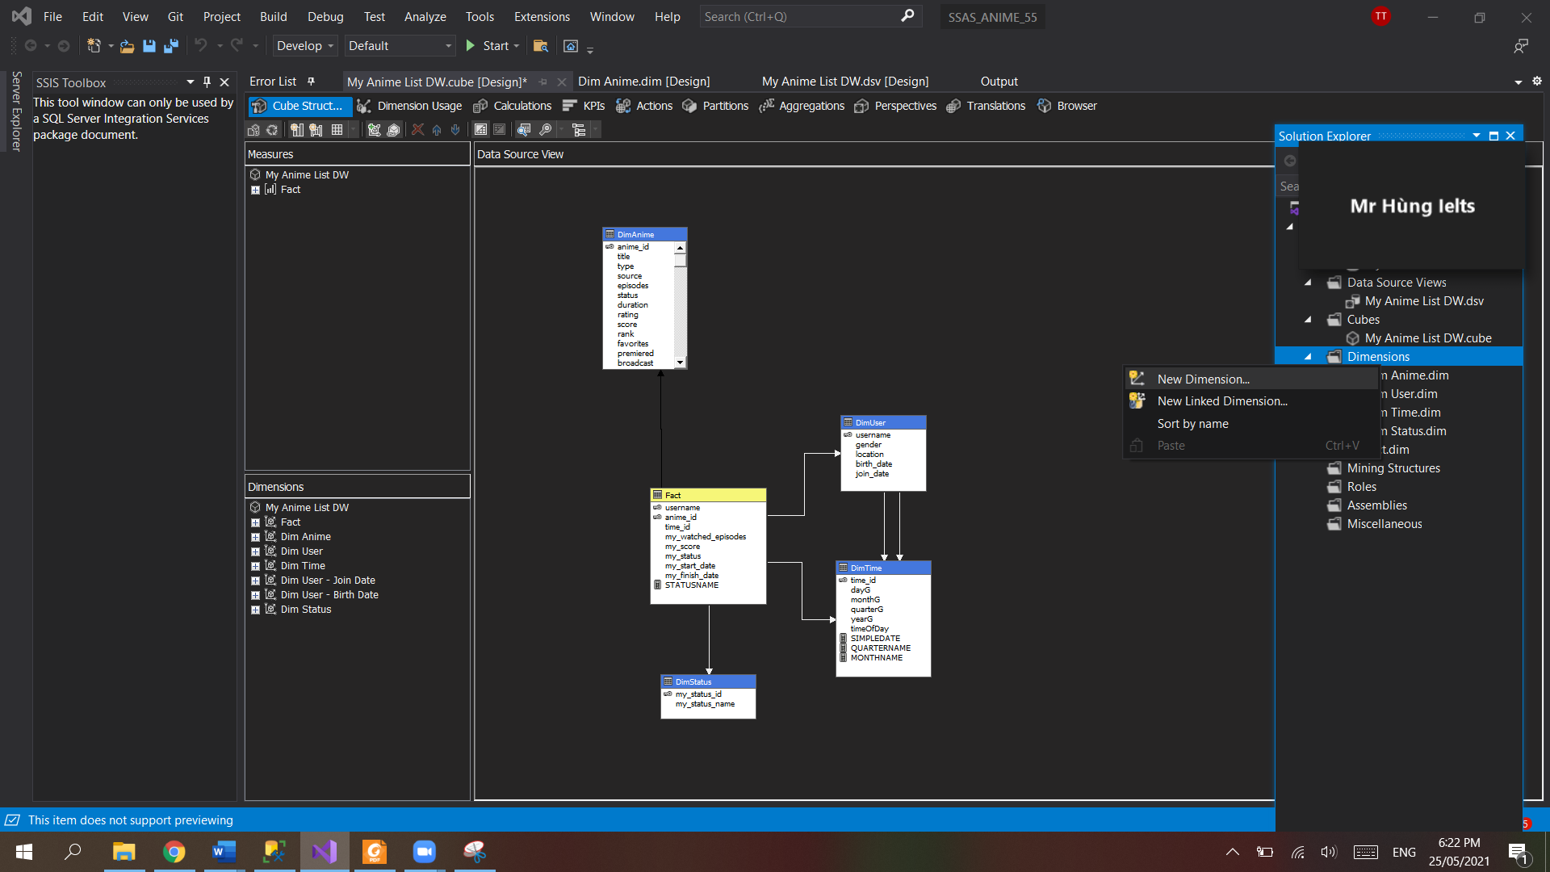

Cửa sổ Dimension Wizard xuất hiện. Nhấn Next để tiếp tục

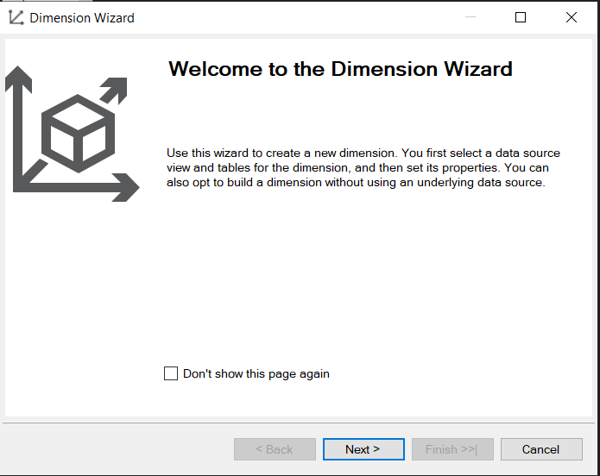

Giữ nguyên mặc định chọn Use an existing table. Nhấn Next để tiến đến  
bước tiếp theo.

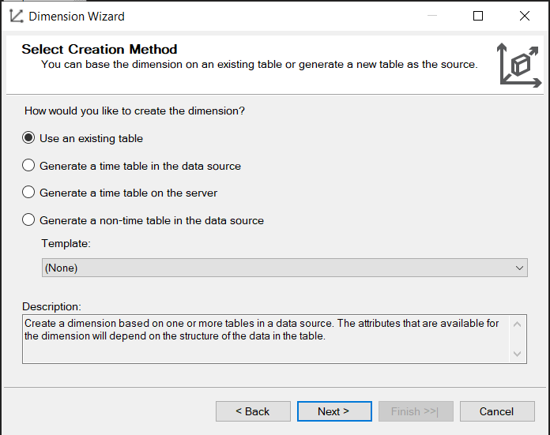

Tại Main table chọn Dim Premiered. Chọn Next để tiếp tục

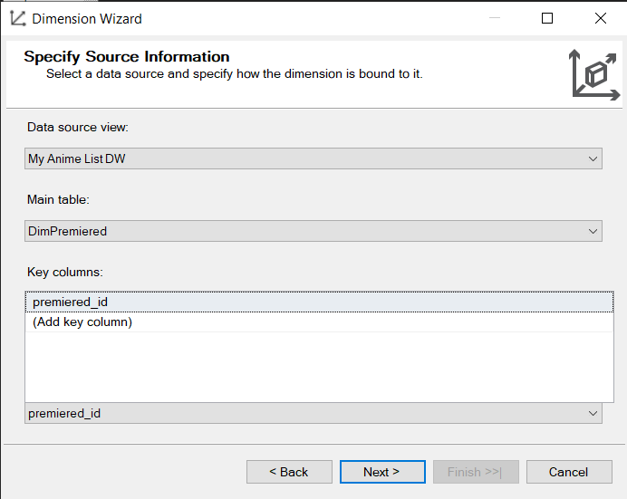

Chọn 3 thuộc tính gồm Premiered Id, Season, yearG > chọn Next

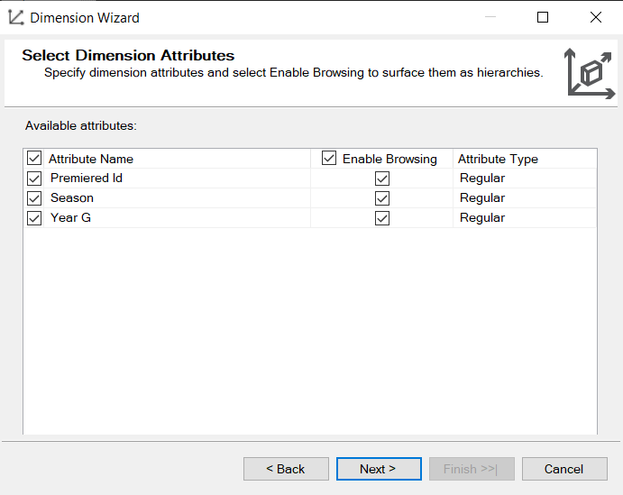

Đổi tên Cho Chiều nếu muốn. Nhấn Finish để kết thúc

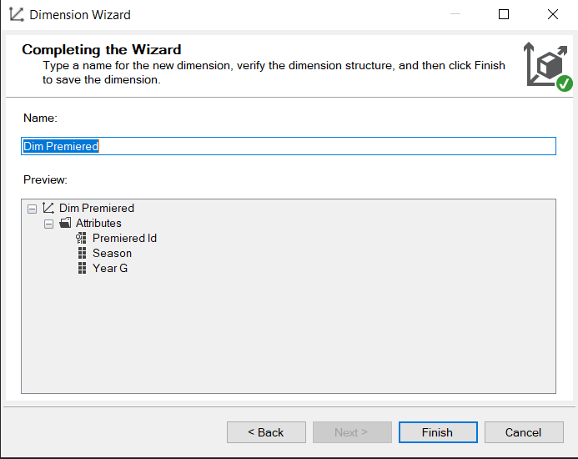

Kết quả:

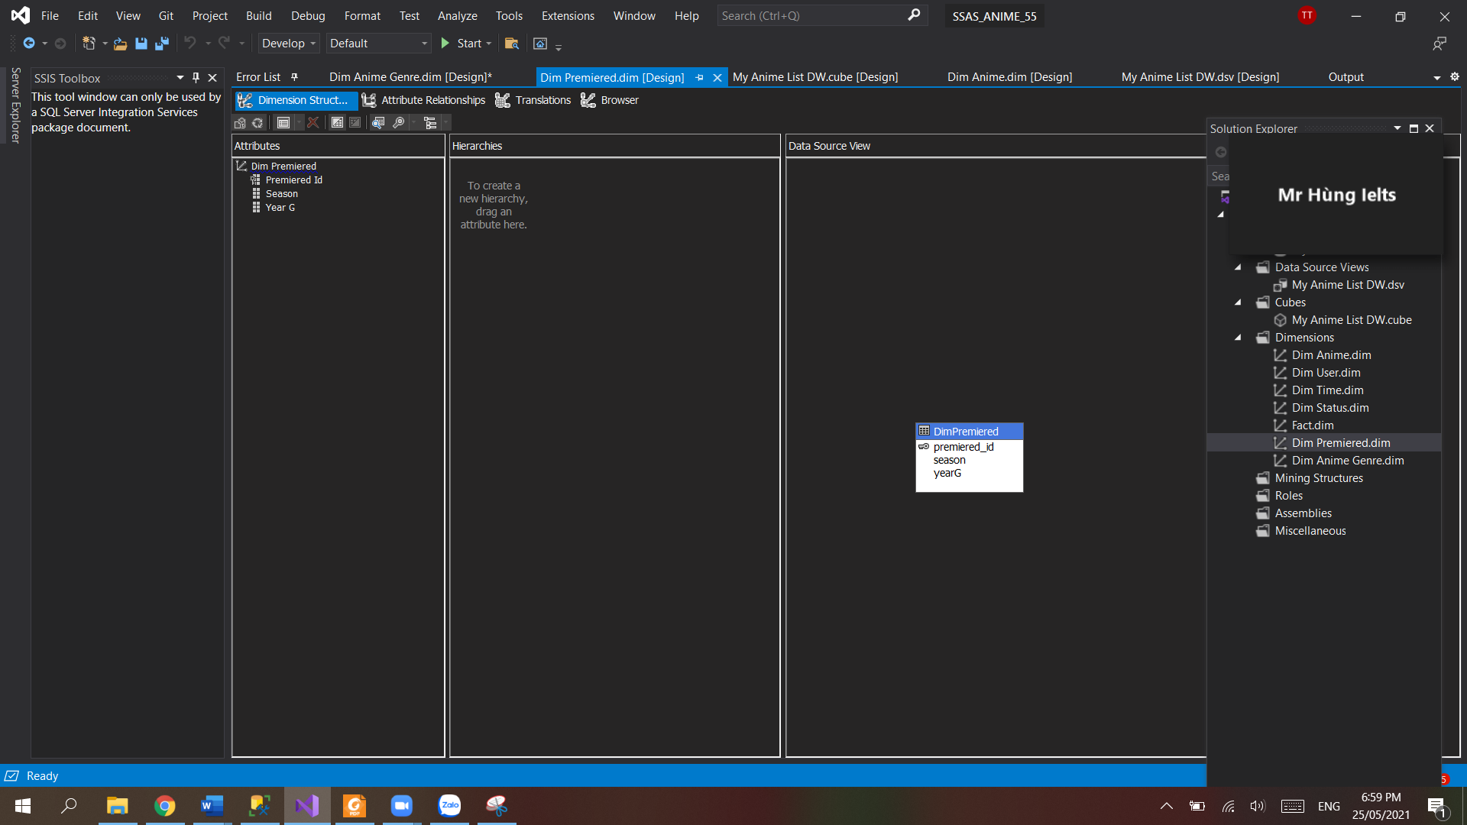**3.6.2 DimAnimeGenre**

Tương tự các bước thêm bảng DimPremiered,

Tại Main table chọn DimAnimeGenre.Tại Key columns chọn anime_id và genre. Chọn Next để tiếp tục

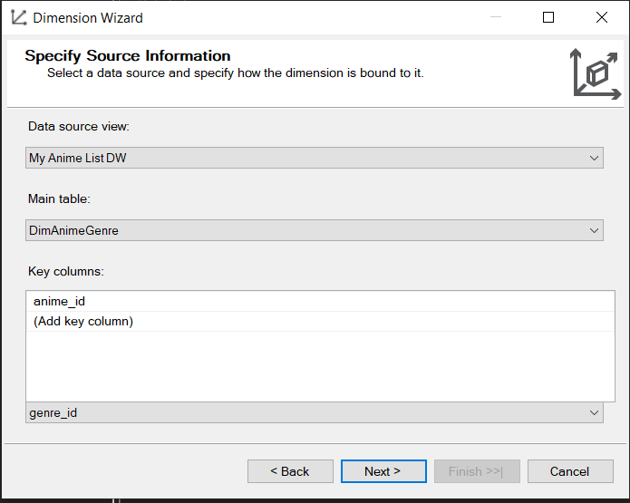

Chọn các bảng liên quan -> chọn bảng DimGenre

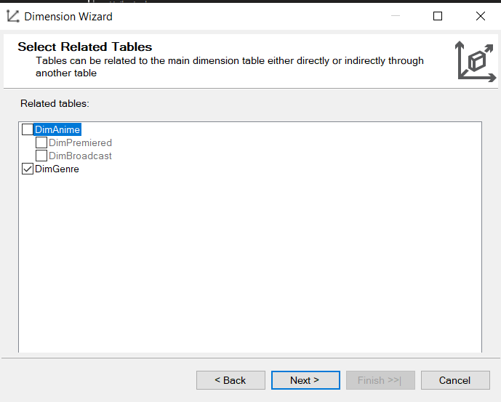

Chọn 2 thuộc tính gồm: Anime_id và Genre_id. Chọn Next

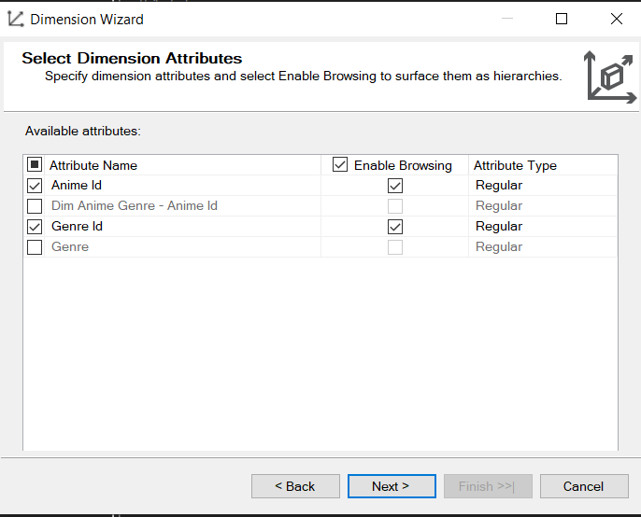

Đổi tên Cho Chiều nếu muốn. Nhấn Finish để kết thúc

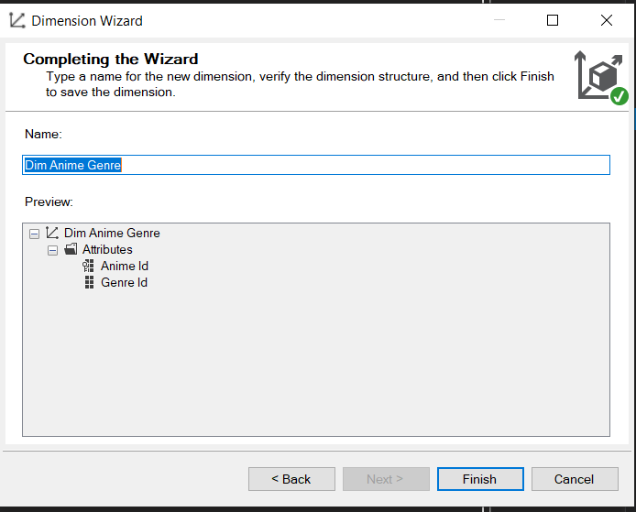

Kết quả:

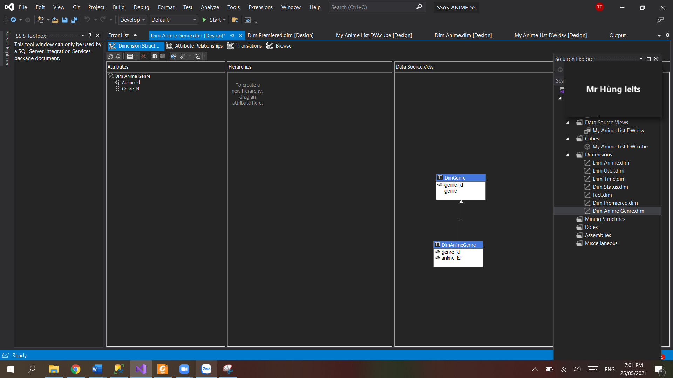

**3.7 Tạo Calculation**

**3.7.1 Tạo Name Calculation trên DimTime**

Mở Data Source View. Nhấn chuột phải vào bảng Dim Time.  
Chọn New Named Calculation

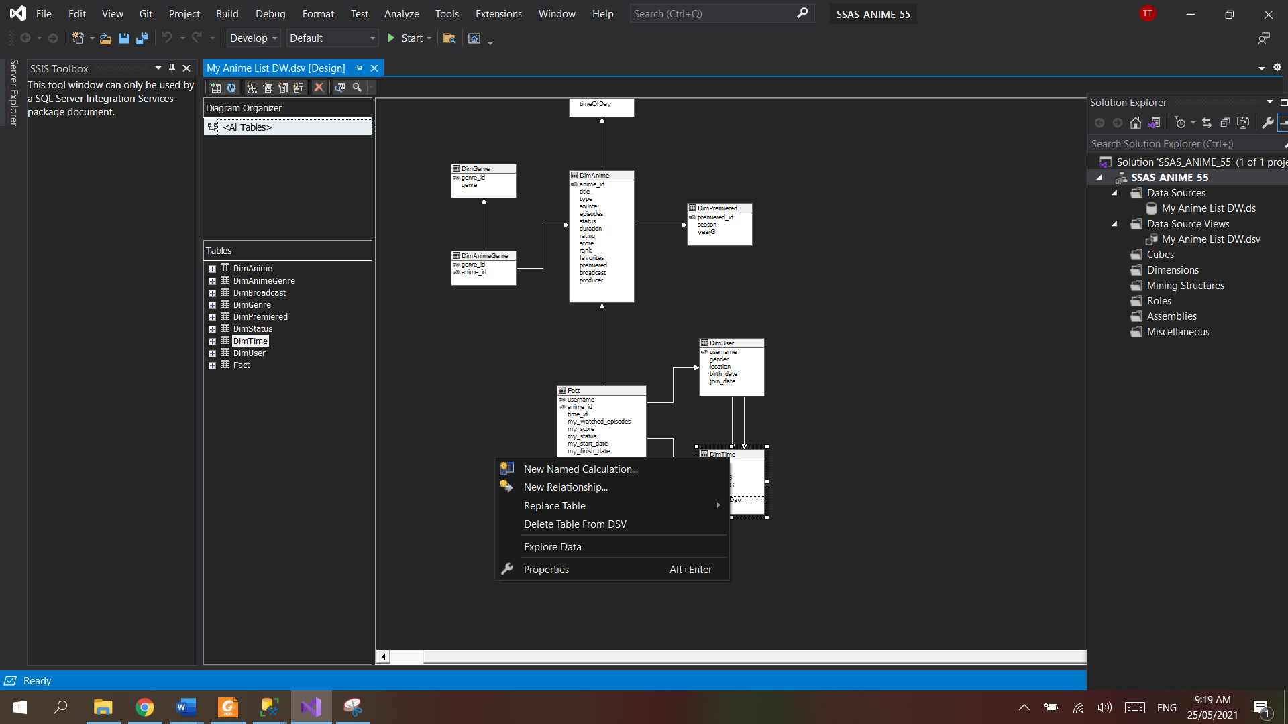

* **SIMPLEDATE**

Tại mục Column name, đặt tên là SIMPLEDATE. Phần  
Expression, điền biểu thức nối string giữa ngày, tháng và năm. Chọn OK để áp dụng.

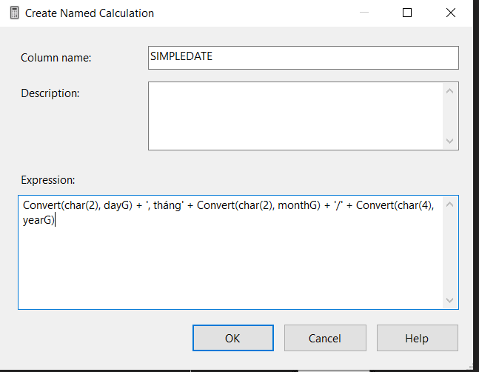

View của DimTime xuất hiện thêm SIMPLEDATE.

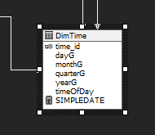

Tương tự, thêm các New Named Calculation cho DimTime

* **QUARTERNAME**

Tại mục Column name, đặt tên là QUARTERNAME . Phần  
Expression, điền biểu thức nối string giữa quý và năm. Chọn OK để áp dụng.

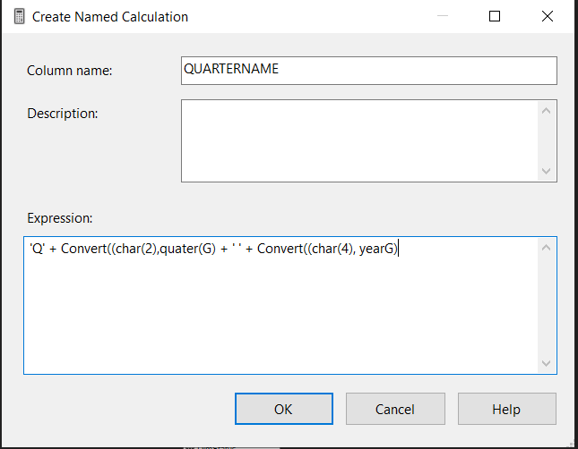

View của DimTime xuất hiện thêm QUARTERNAME.

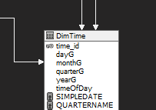

* **MONTHNAME**

Tại mục Column name, đặt tên là MONTHNAME. Phần   
Expression, điền biểu thức nối string giữa tháng và năm. Chọn OK để áp dụng.

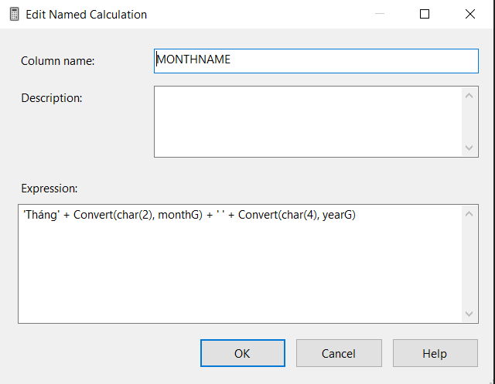

View của DimTime xuất hiện thêm MONTHNAME.

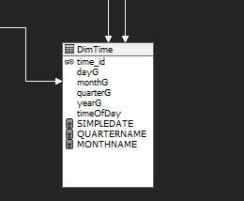

Nhấn chuột phải vào DimTime. Chọn Explore Data để kiểm tra. Cột SIMPLEDATE, QUARTERNAME, MONTHNAME đã được thêm vào

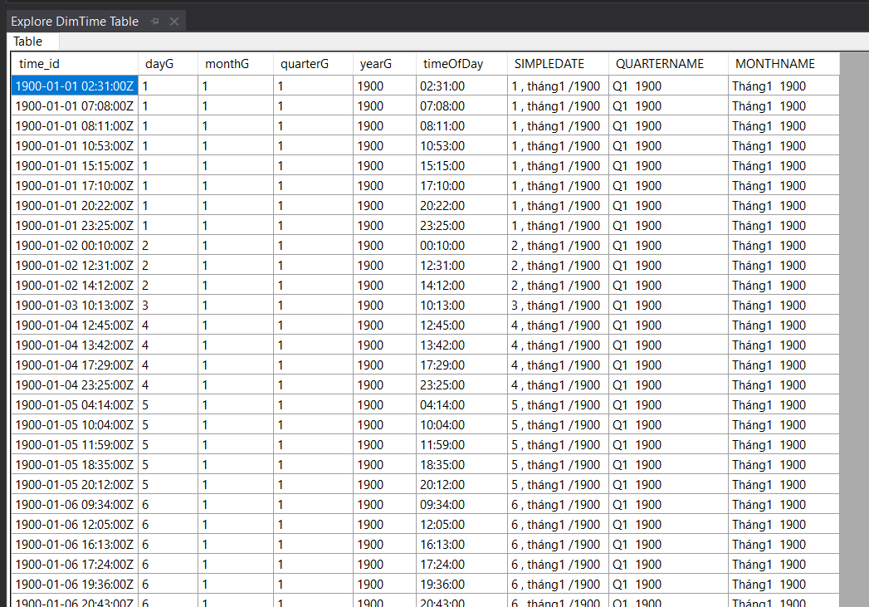

**3.7.2 Tạo Name Calculation trên Fact**

Mở Data Source View. Nhấn chuột phải vào bảng Fact.  
Chọn New Named Calculation

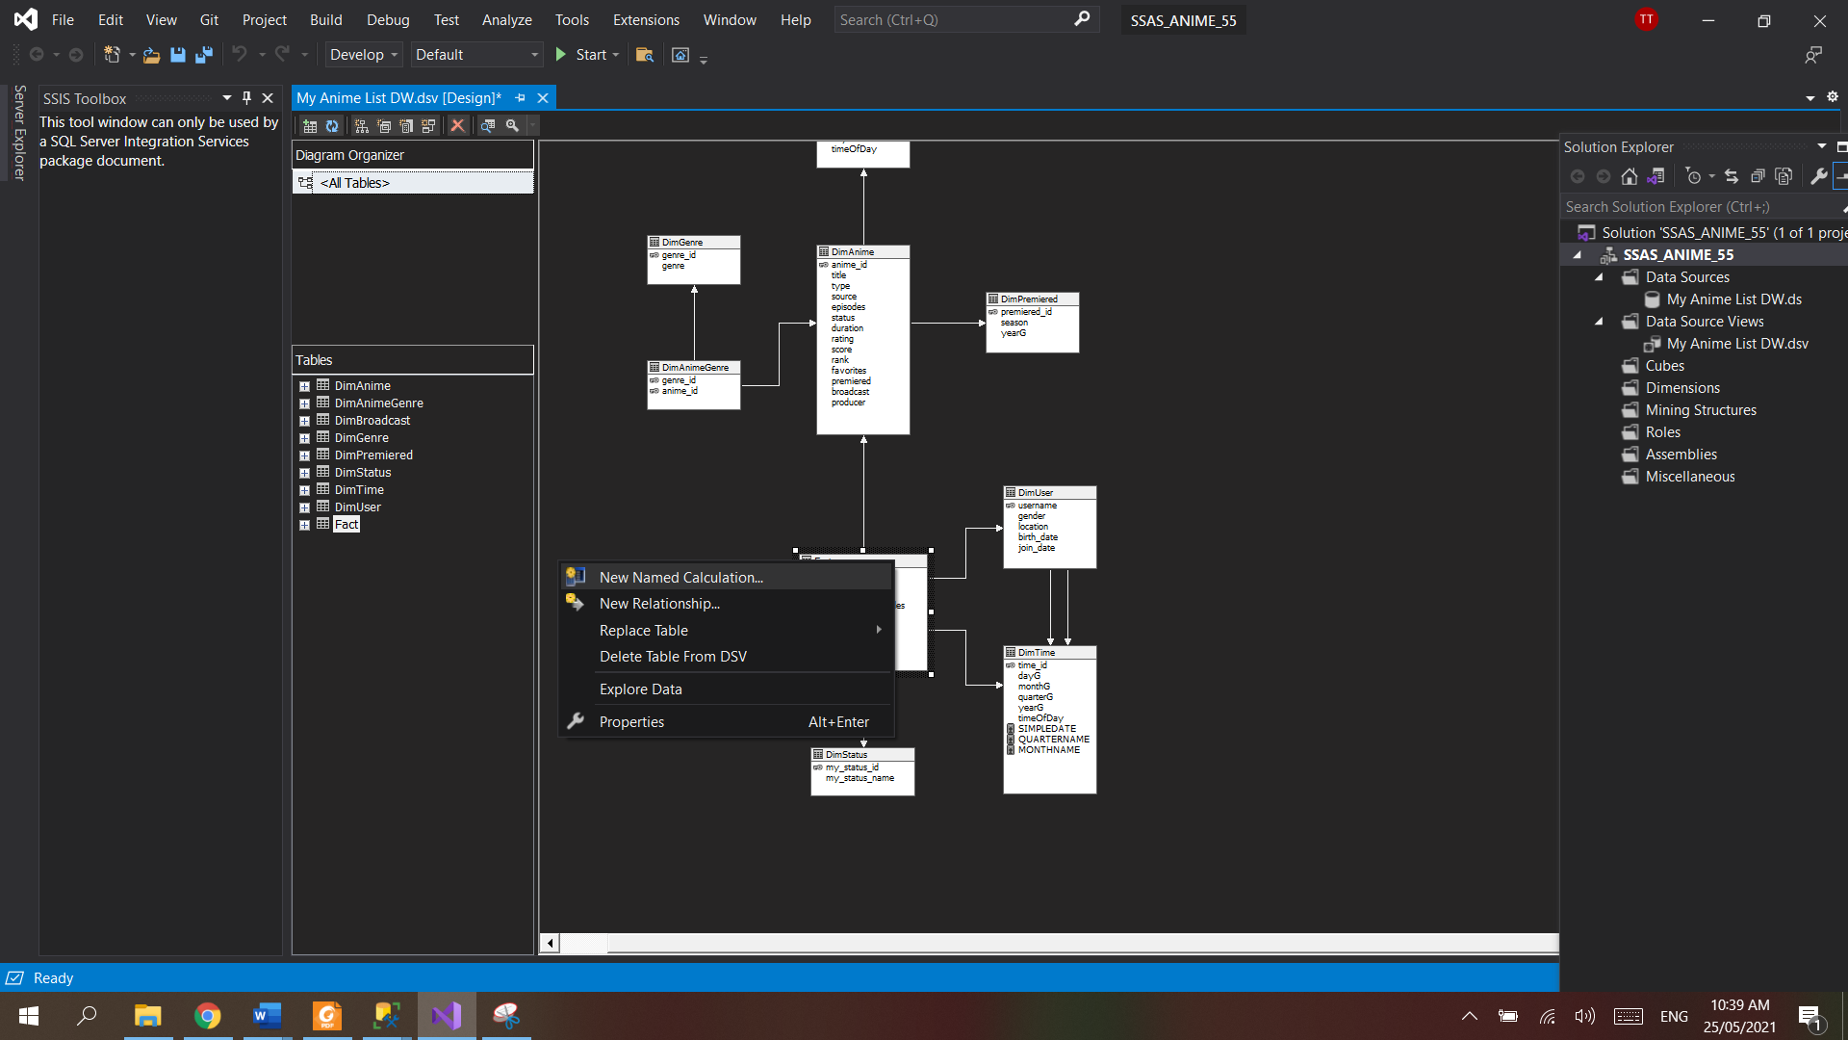

Tại mục Column name, đặt tên là STATUSNAME. Phần  
Expression, điền biểu thức hiển thị tên my_status. Chọn OK để áp dụng.

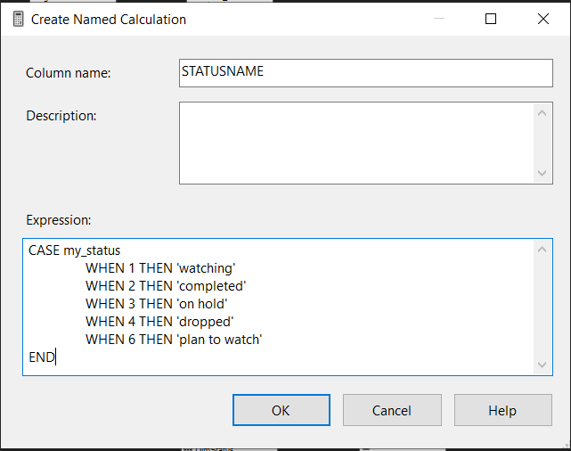

View của DimTime xuất hiện thêm STATUSNAME.

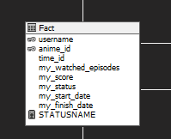

Chọn Explore Data để kiểm tra. Cột STATUSNAME đã được thêm vào

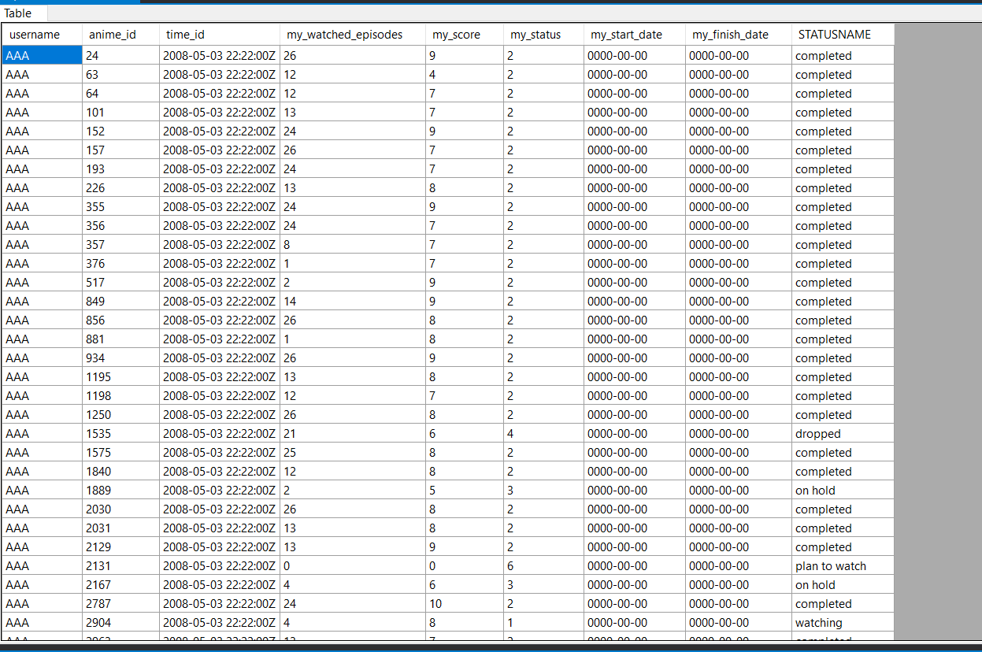

**3.8 Điều chỉnh các thuộc tính (Thêm thuộc tính vào Dimension, Thay đổi Key Column và tên hiển thị Name Column, Tạo Hierarchies)**

**3.8.1 Dim Premiered**

* **Thêm thuộc tính vào Dimension**



* **Thay đổi Key Column và tên hiển thị Name Column**

**- KEY COLUMNS**

Vào bảng Dim Premiered, nhấn chuột phải vào thuộc tính Season. Chọn Properties

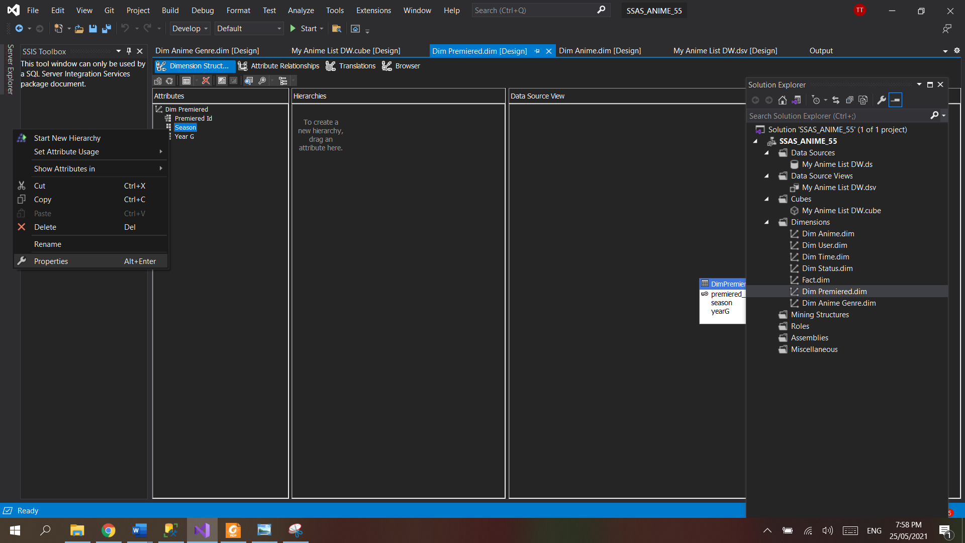

Thêm Key Columns là yearG cho Season

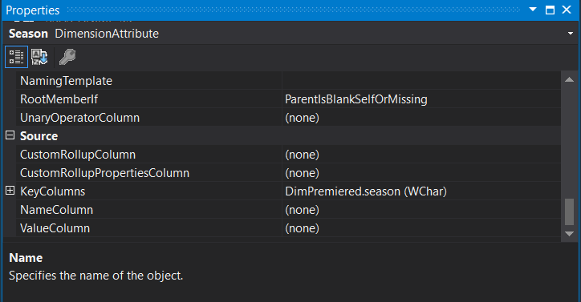

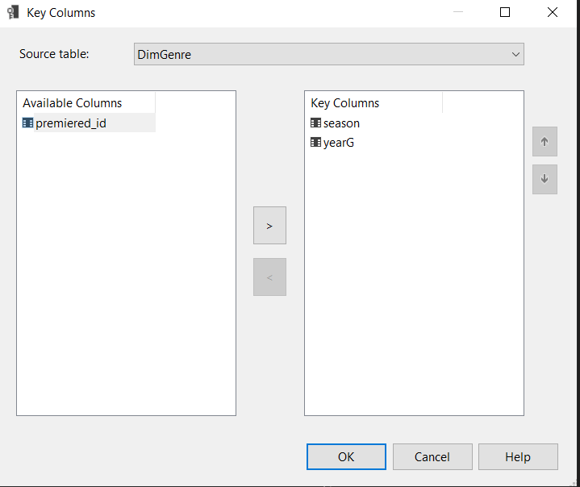

**- NAME COLUMNS**

Thay đổi thuộc tính NameColumn

Chọn ‘Source table’ là DimPremiered -> chọn ‘premiered_id’



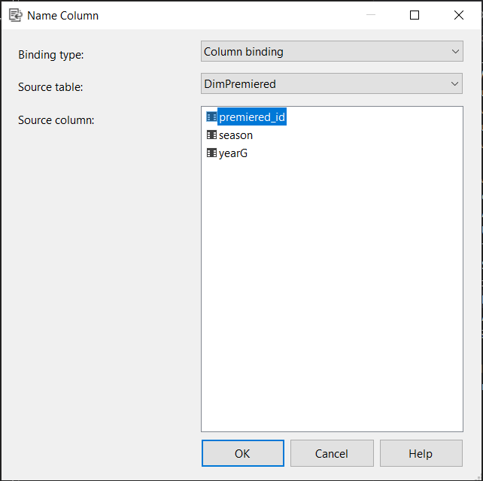

* **Tạo Hierarchies**

Đối tới Dim Premiered. Tạo hierarchies theo thứ tự > Year G > Season

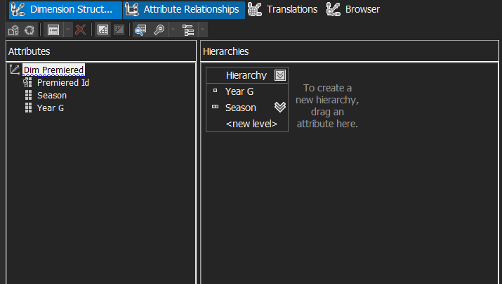

Tại panel Attribute Relationships, tạo mối quan hệ như sau

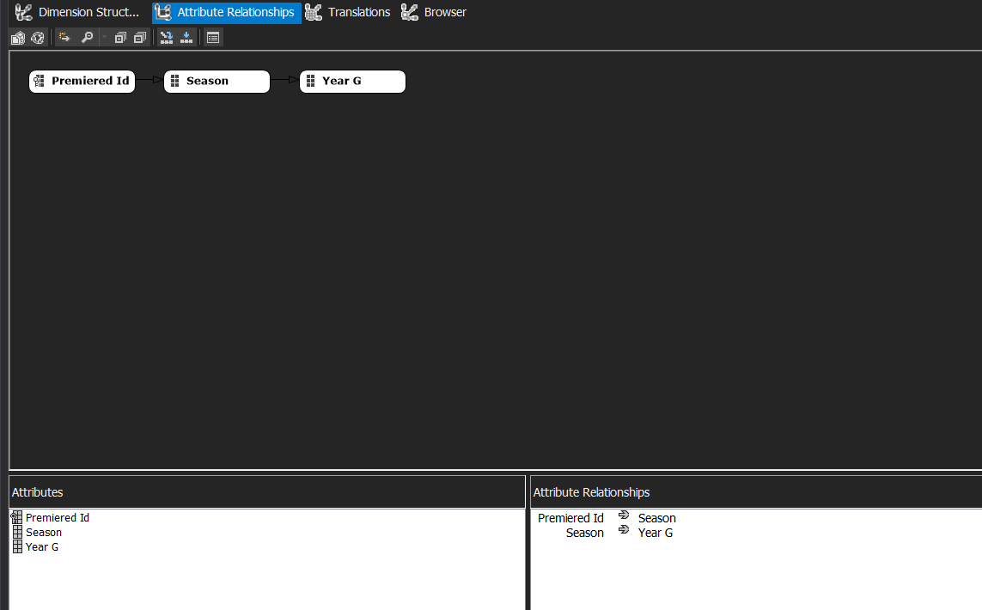

**3.8.2 DimAnimeGenre**

* **Thêm thuộc tính vào Dimension**



* **Thay đổi Key Column và tên hiển thị Name Column**
* **Anime_Id**

**+ KEY COMLUMNS**

Vào bảng DimAnimeGenre, nhấn chuột phải vào thuộc tính Anime_Id. Chọn Properties

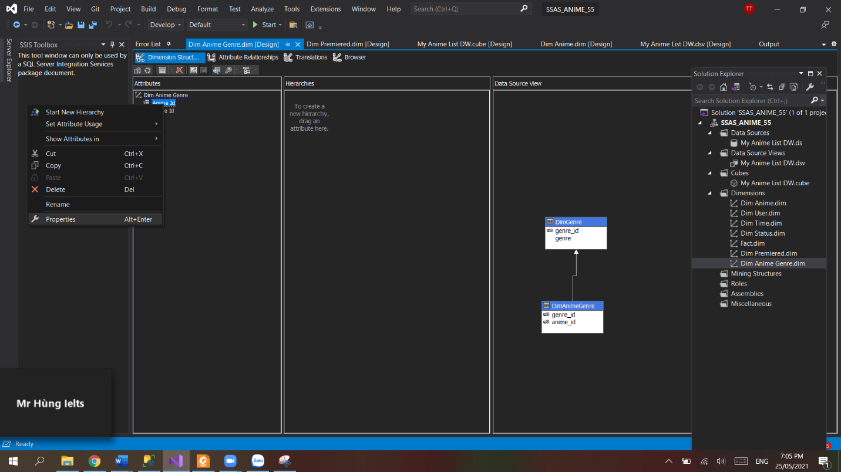

Thêm Key Columns là genre_id cho Anime_Id

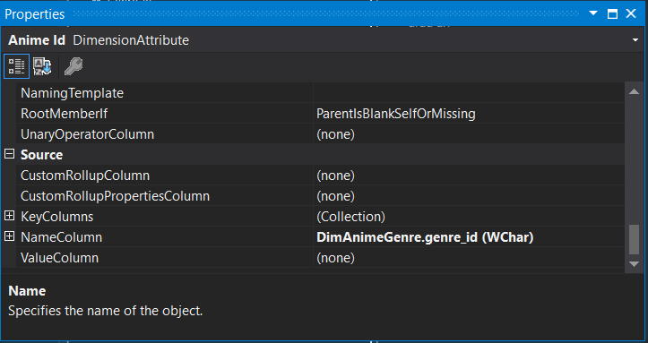

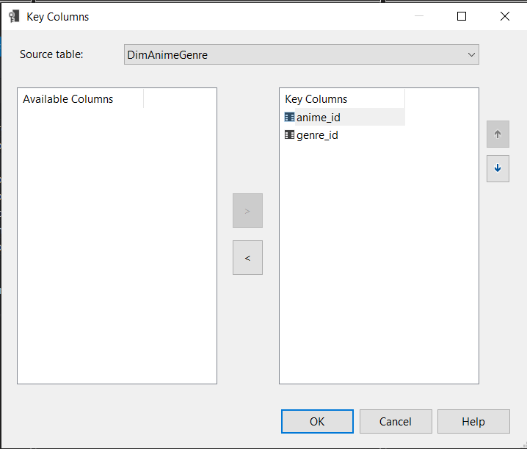

**+ NAME COMLUMNS**

Thay đổi thuộc tính NameColumn

Chọn ‘Source table’ là DimAnime -> chọn ‘Title’



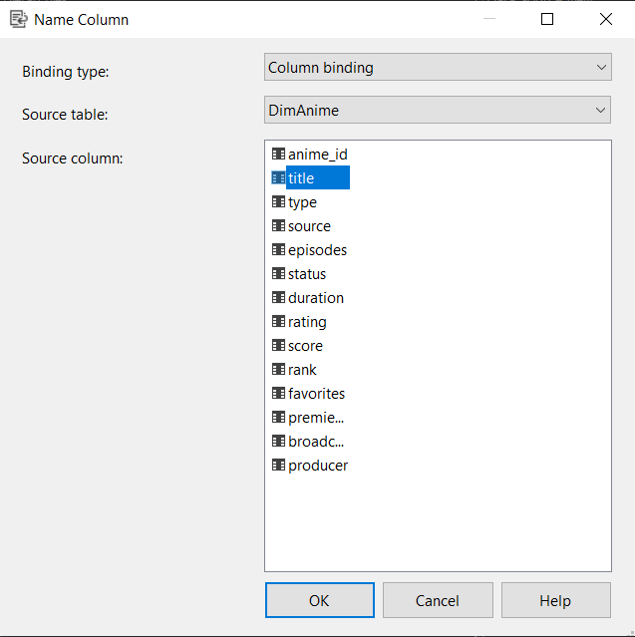

* **Genre_Id**

**+ NAME COMLUMNS**

Thay đổi thuộc tính NameColumn

Chọn ‘Source table’ là DimGenre -> chọn ‘Genre’

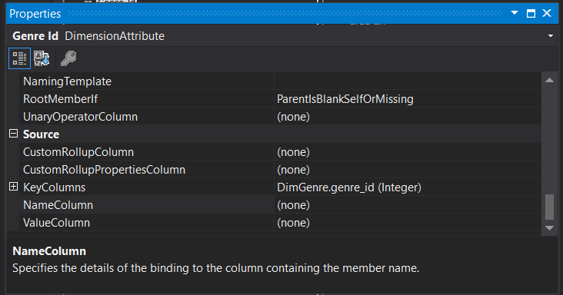

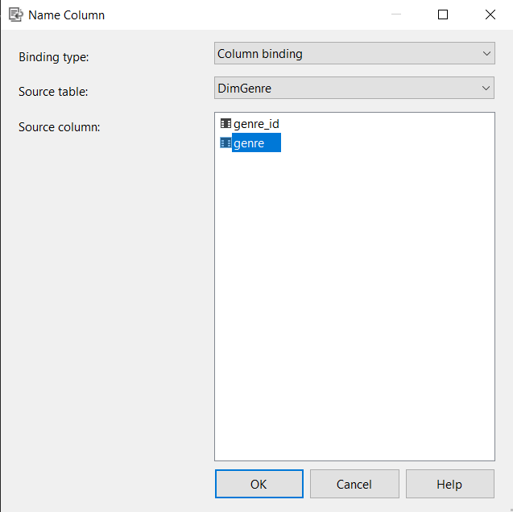

* **Tạo Hierarchies**

Đối tới Dim Anime Genre. Tạo hierarchies theo thứ tự Genre Id > Anime Id

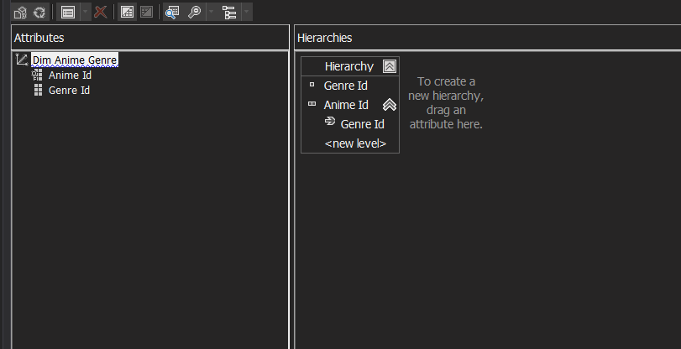

Tại panel Attribute Relationships, tạo mối quan hệ như sau

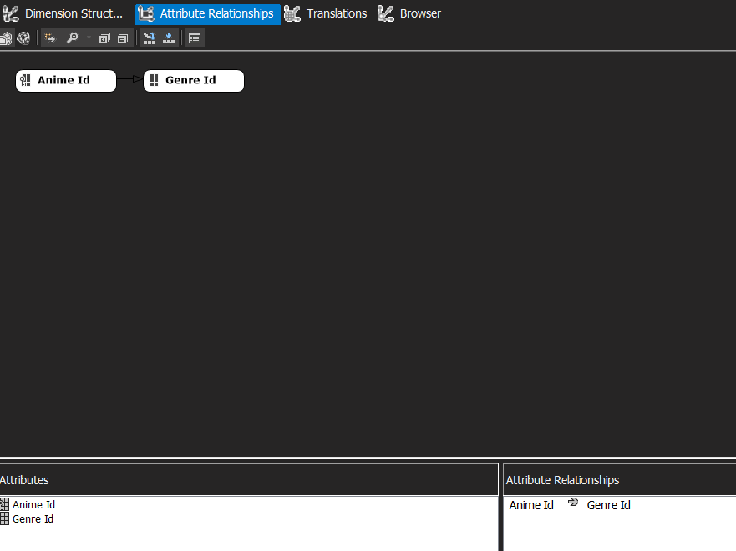

**3.8.3 Dim Anime**

* **Thêm thuộc tính vào Dimension**

Kéo các thuộc từ Data Source View qua Attributes

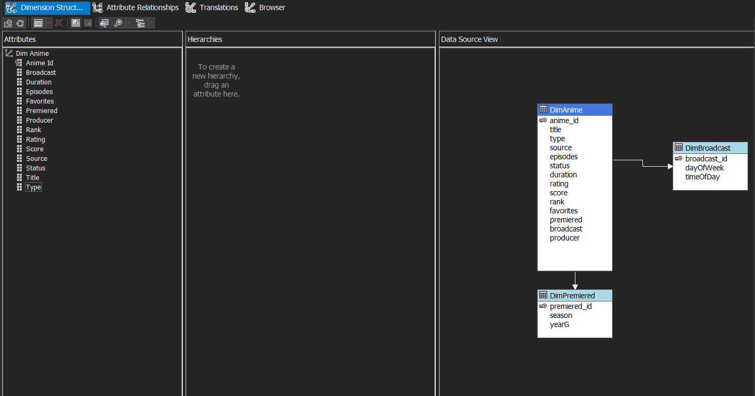

* **Thay đổi Key Column và tên hiển thị Name Column**
* **Anime_Id**

**+ NAME COMLUMNS**

Thay đổi thuộc tính NameColumn

Chọn ‘Source table’ là DimAnime-> chọn title’

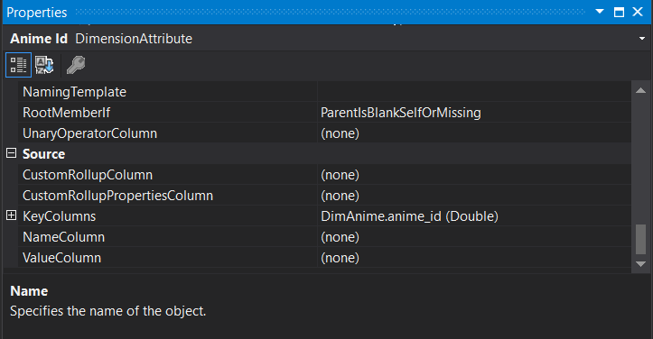

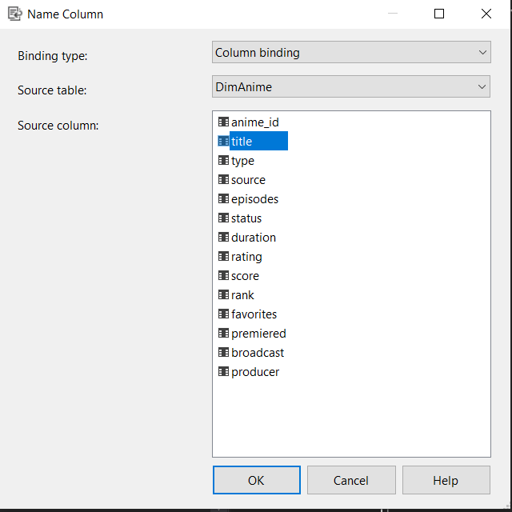

**3.8.4 Dim User**

* **Thêm thuộc tính vào Dimension**

Kéo các thuộc từ Data Source View qua Attributes

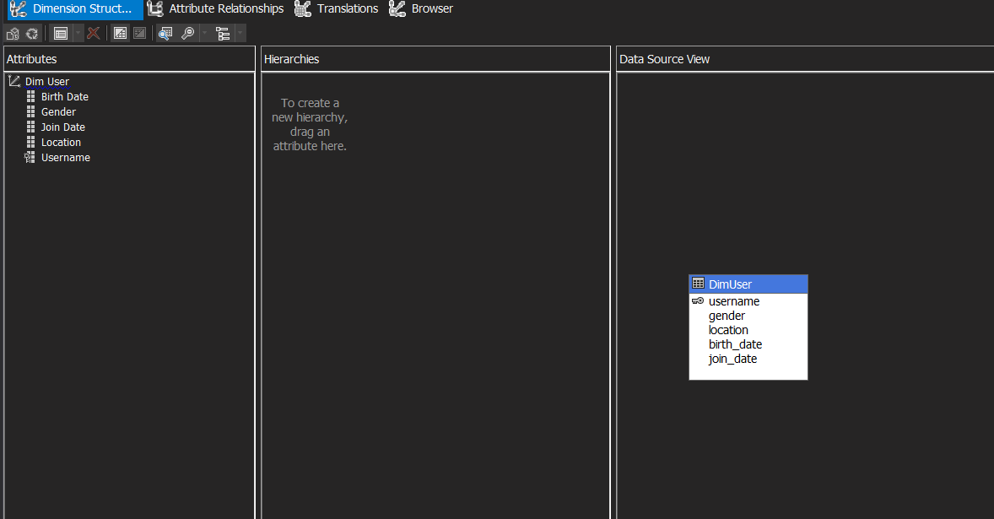

**3.8.5 Dime Time**

* **Thêm thuộc tính vào Dimension**

Kéo các thuộc từ Data Source View qua Attributes

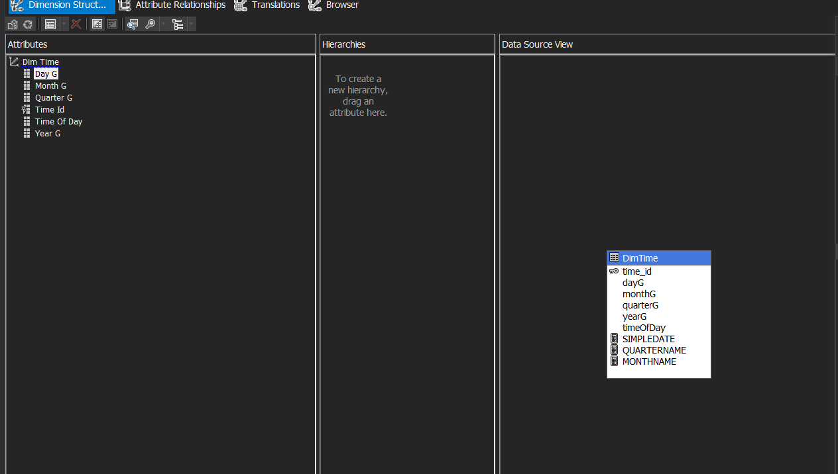

* **Thay đổi Key Column và tên hiển thị Name Column**
* **Day G**

**+ KEY COLUMNS**

Vào bảng Dim Time, nhấn chuột phải vào thuộc tính Day G. Chọn Properties

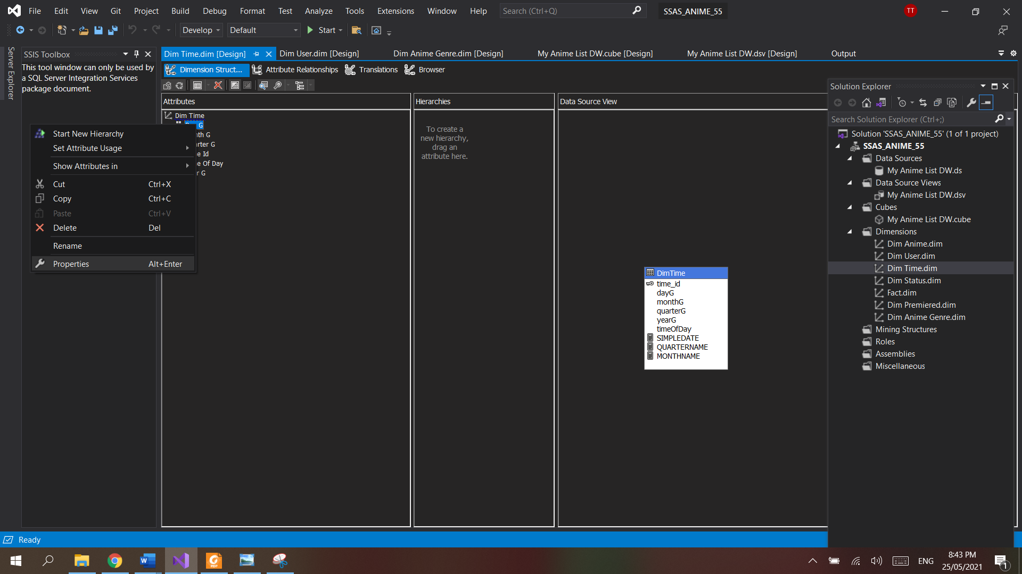

Thêm Key Columns là monthG, YearG cho DayG

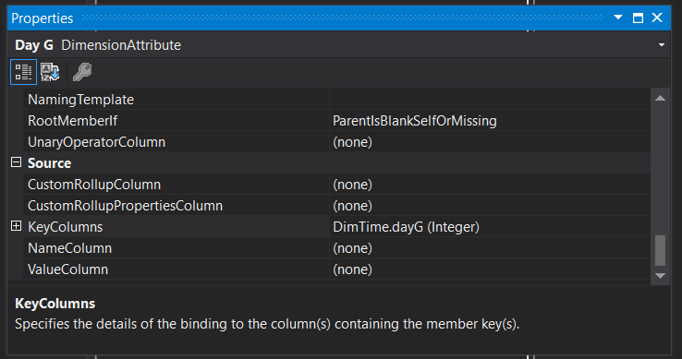

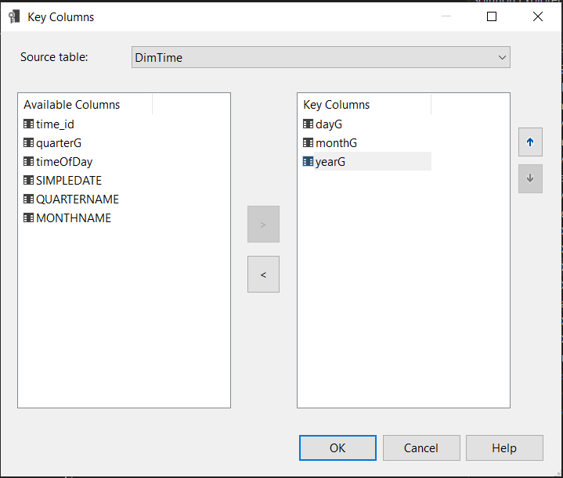

**+ NAME COLUMNS**

Thay đổi thuộc tính NameColumn

Chọn ‘Source table’ là DimTime-> chọn ‘SIMPLEDATE’

* **Month G**

**+ KEY COLUMNS**

Thêm Key Columns là monthG, YearG cho Month G

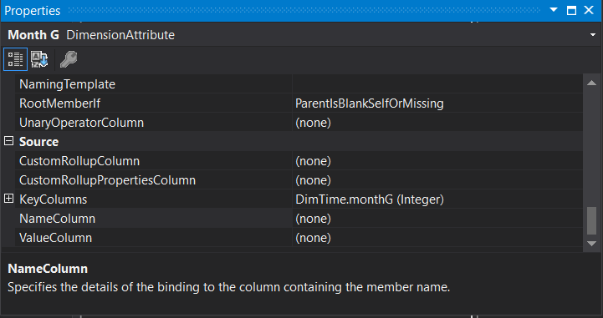

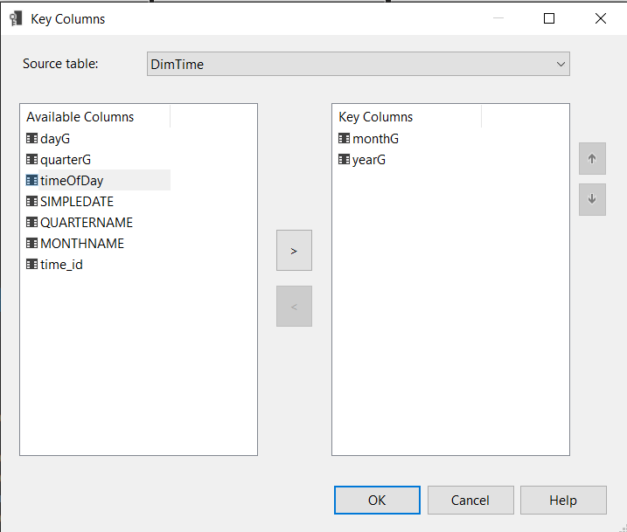

**+ NAME COLUMNS**

Thay đổi thuộc tính NameColumn

Chọn ‘Source table’ là DimTime-> chọn ‘MONTHNAME’



* **Quarter G**

**+ KEY COLUMNS**

Thêm Key Columns là YearG cho Quarter G

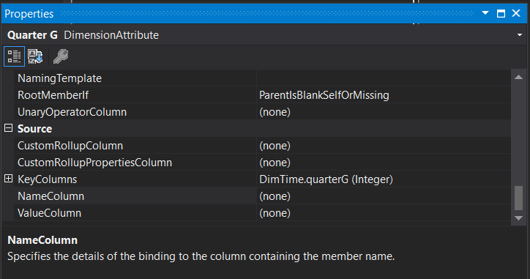

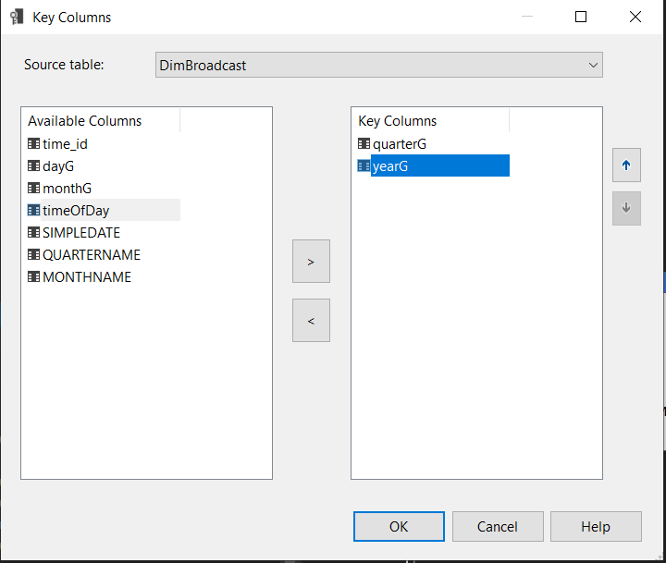

**+ NAME COLUMNS**

Thay đổi thuộc tính NameColumn

Chọn ‘Source table’ là DimTime-> chọn ‘QUARTERNAME’



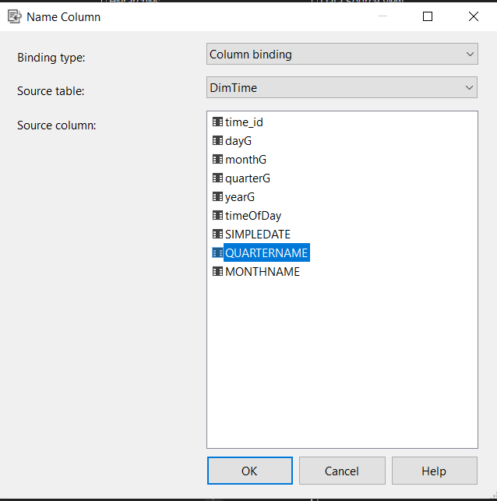

* **Time Id**

**+ NAME COLUMNS**

Thay đổi thuộc tính NameColumn

Chọn ‘Source table’ là DimTime-> chọn ‘time_id’

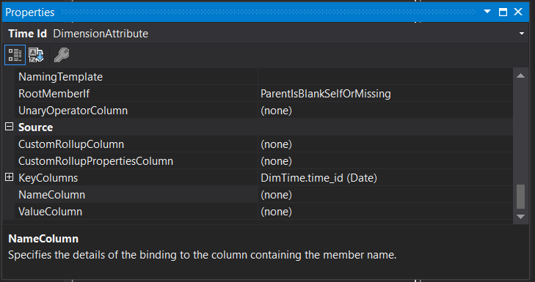

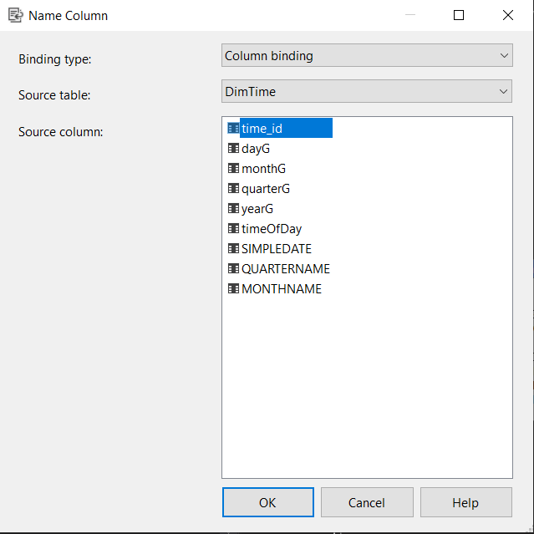

* **Time of day**

**+ KEY COLUMNS**

Thêm Key Columns là dayG, monthG, yearG cho Time of Day

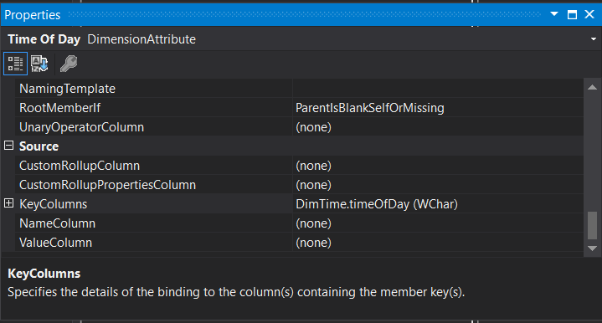

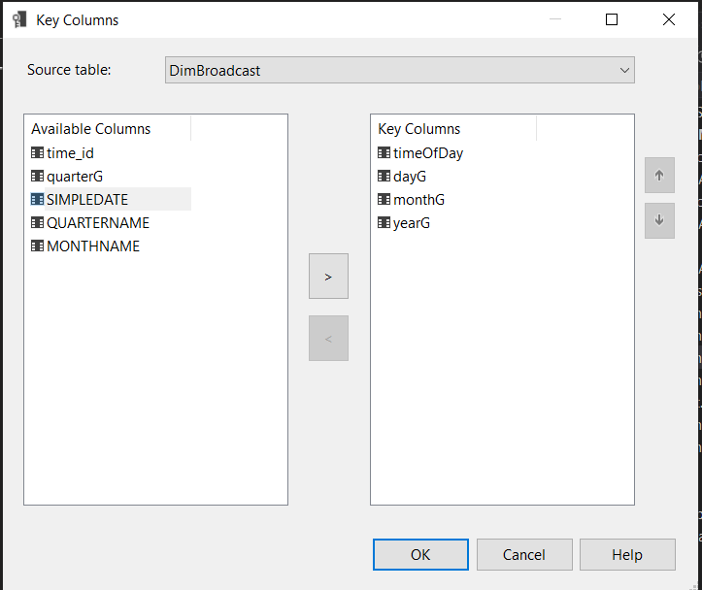

**+ NAME COLUMNS**

Thay đổi thuộc tính NameColumn

Chọn ‘Source table’ là DimTime-> chọn ‘timeOfDay’



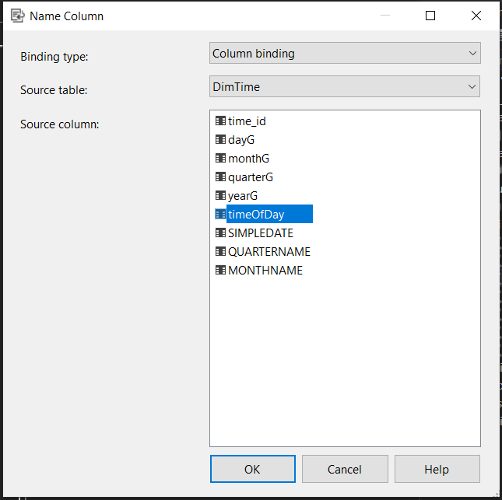

* **Year G**

**+ NAME COLUMNS**

Thay đổi thuộc tính NameColumn

Chọn ‘Source table’ là DimTime-> chọn ‘yearG’

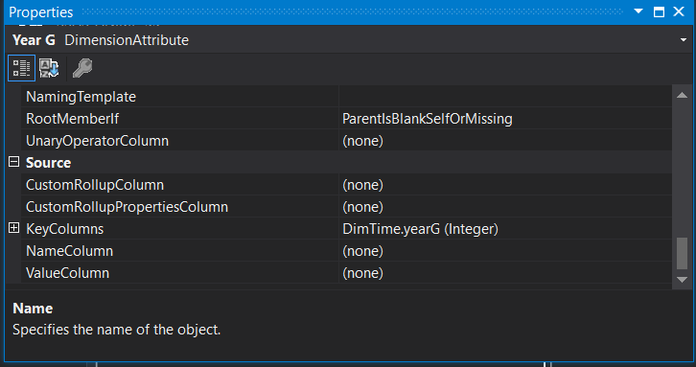

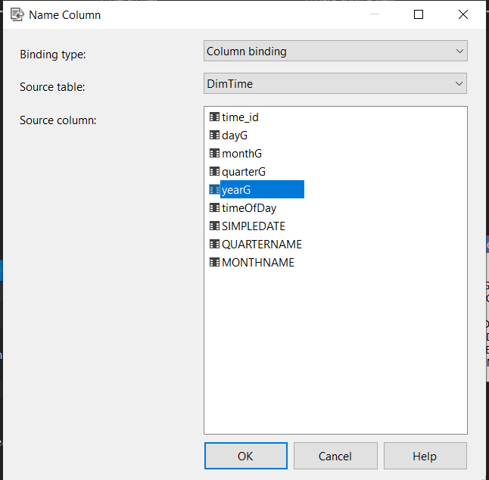

* **Tạo Hierarchies**

Đối tới Dim Time. Tạo hierarchies theo thứ tự Year G > Quarter G > Month G > Day G> Time Of Day

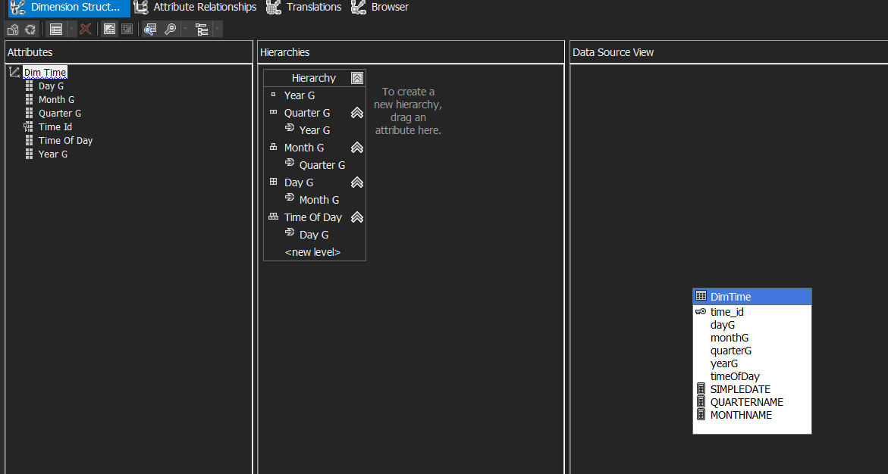

Tại panel Attribute Relationships, tạo mối quan hệ như sau

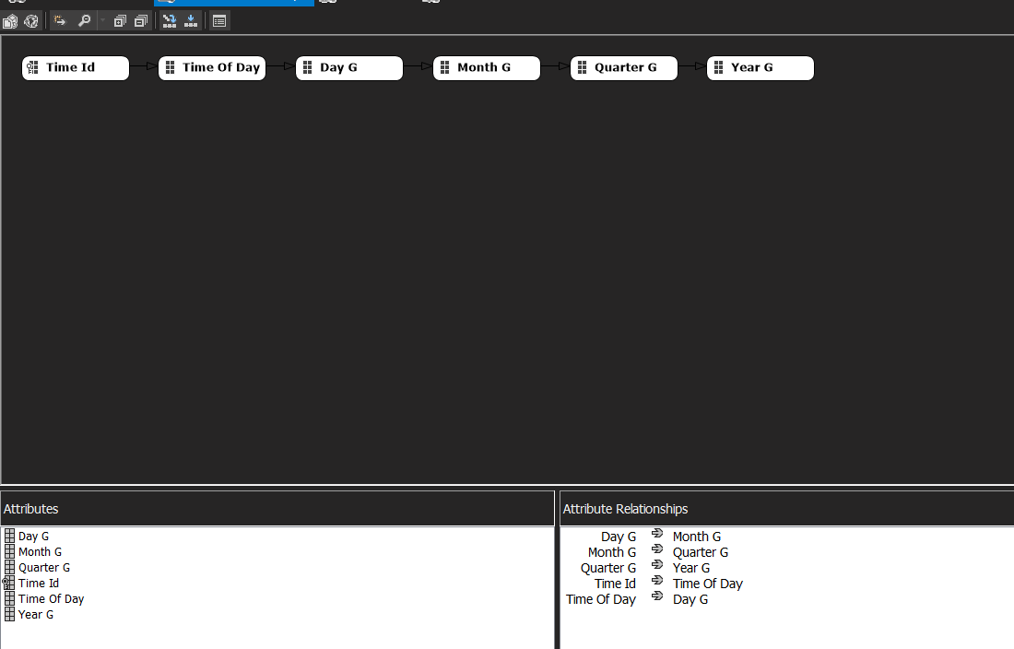

**3.8.6 Fact**

* **Thêm thuộc tính vào Dimension**

Kéo các thuộc từ Data Source View qua Attributes

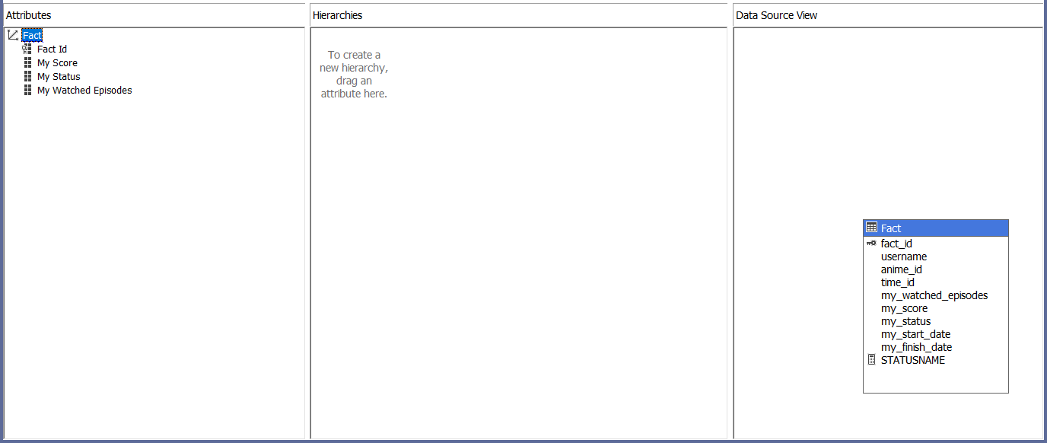

* **Thay đổi Key Column và tên hiển thị Name Column**

**+ NAME COLUMNS**

Thay đổi thuộc tính NameColumn

Mở properties của “My status” trong bảng Fact.

Chọn ‘Name Column’ -> chọn STATUSNAME’

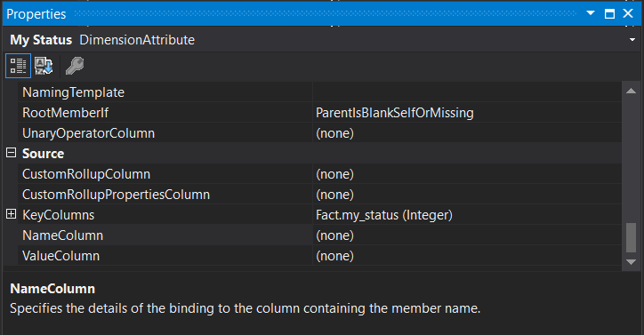

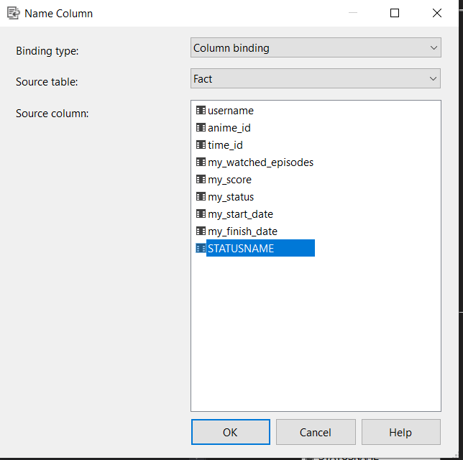

**3.9 Điều chỉnh các độ đo**

Tạo các độ do như sau:

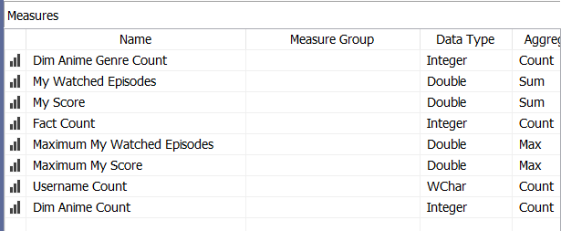

**3.9.1. Tạo Username Count**

Ở cubes, bên Measures chọn New Measures

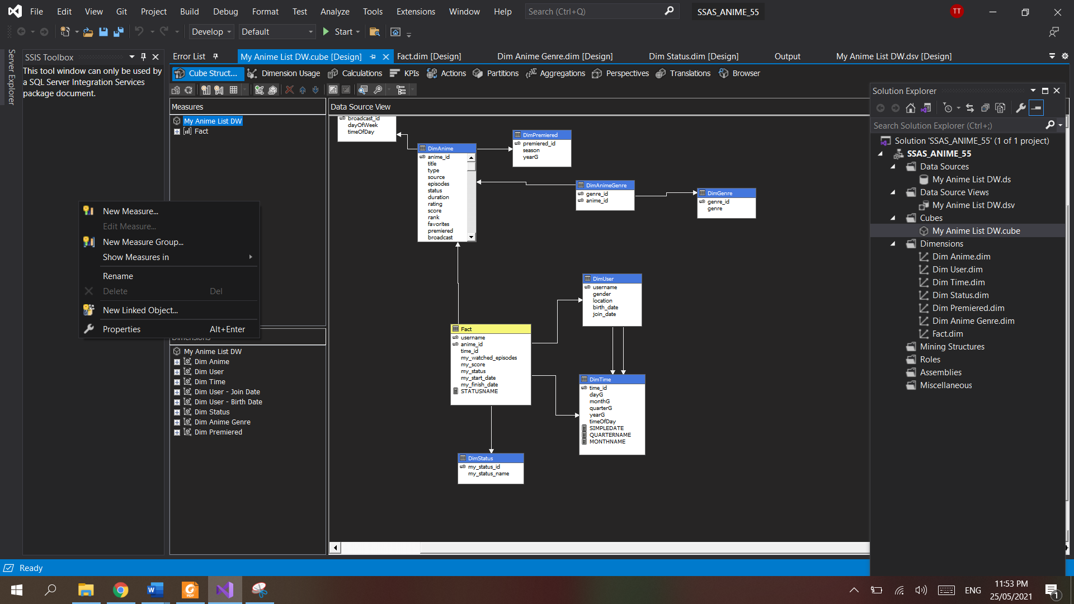

Ở New Measure, chọn Count of row (Usage) và DimAnimeGenre(Source table)

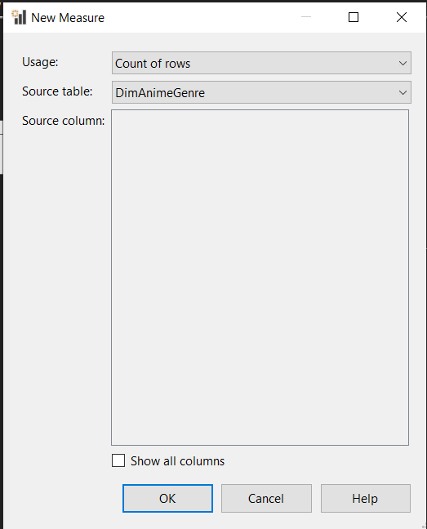

**3.9.2 Maximum My Watched Episodes**

Ở cubes, bên Measures chọn New Measures

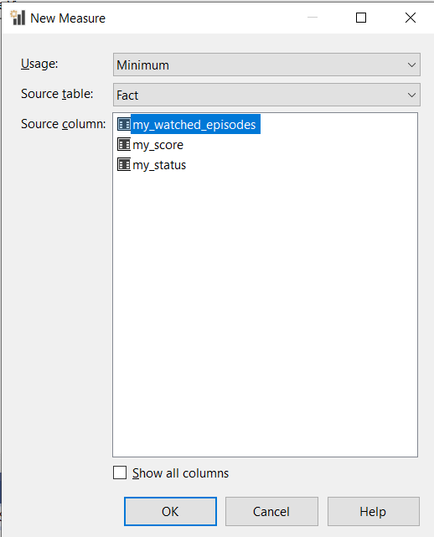

**3.9.3 Maximum My Score**

Ở cubes, bên Measures chọn New Measures

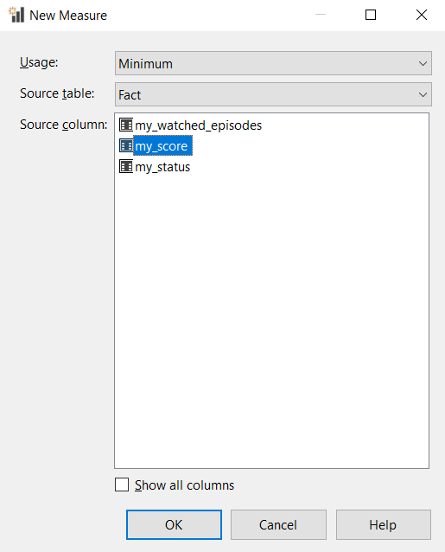

**3.9.4 Fact**

**+ Đổi tên My Score thành My Score Sum**

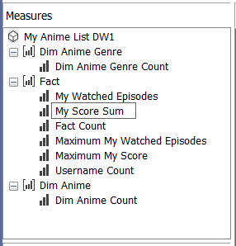

**3.10 Các Câu truy vấn MDX**

**3.10.1 Câu 1**

Thống kê số lượng người xem hết bộ Anime đó theo bộ Anime

### **a. MDX**

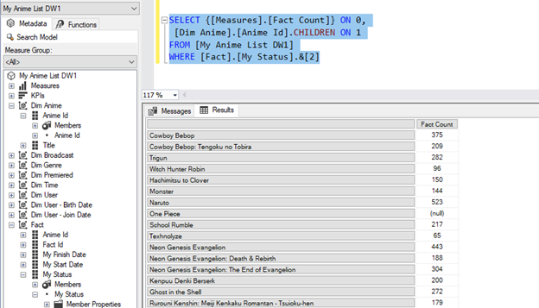

### **b. Manual**

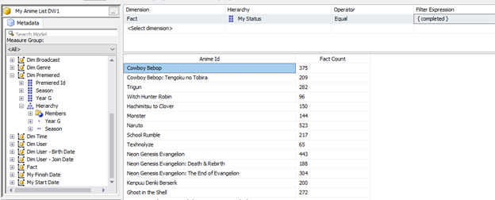

### **c. Pivot Excel**

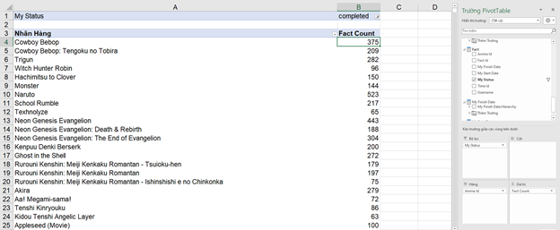**3.10.2 Câu 2**

Thống kê các số lượng bộ Anime, người dùng đã xem | đã dừng | đã hủy | dự định xem

### **a. MDX**

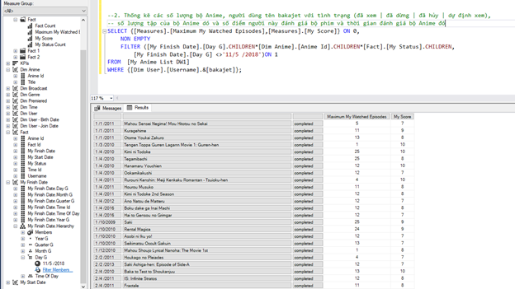

### **b. Manual**

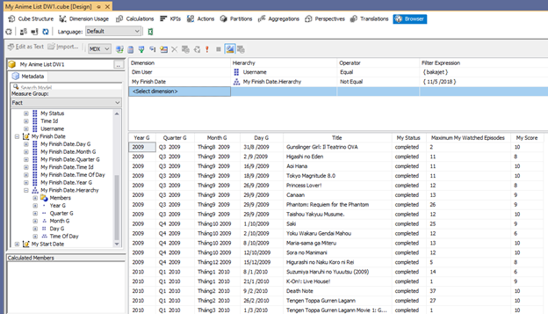

### **c. Pivot Excel**

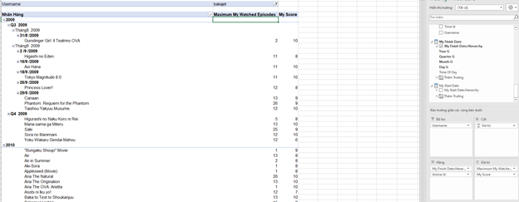

## **3.10.3 Câu 3**

Số lần đăng nhập vào trang web của người dùng 3 quý trước quý 3 năm 2017

### **a. MDX**

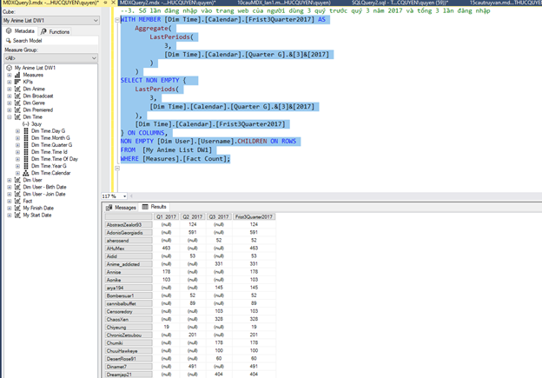

### **b. Manual**

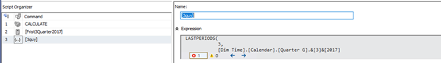

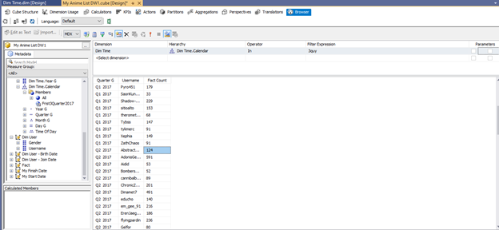

### **c. Pivot Excel**

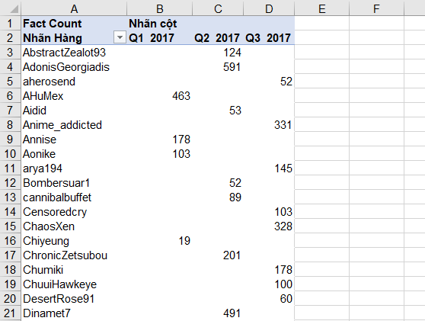

## **3.10.4 Câu 4**

Thống kê 5 thể loại được xem nhiều nhất

### **a. MDX**

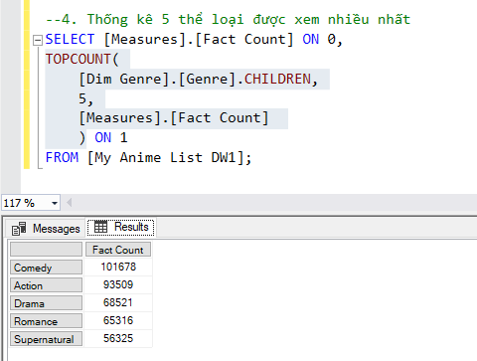

### **b. Manual**

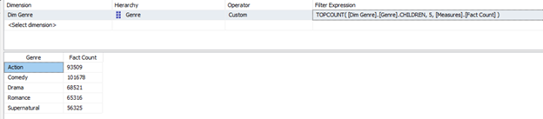

### **c. Pivot Excel**

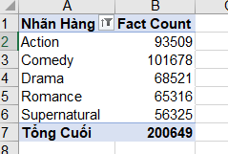

## **3.10.5 Câu 5**

Liệt kê 3 người có lượt truy cập nhiều nhất theo từng năm.

### **a. MDX**

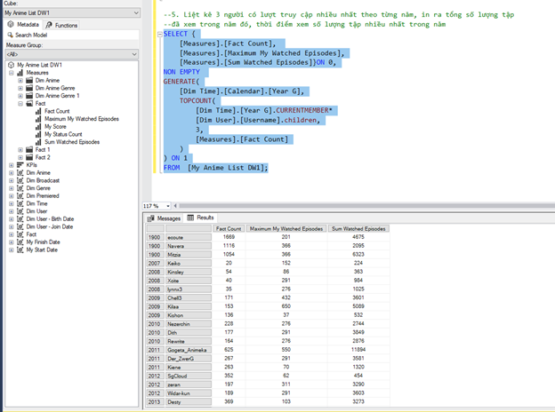

### **b. Manual**

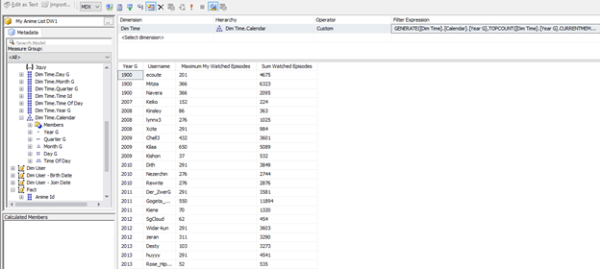

### **c. Pivot Excel**

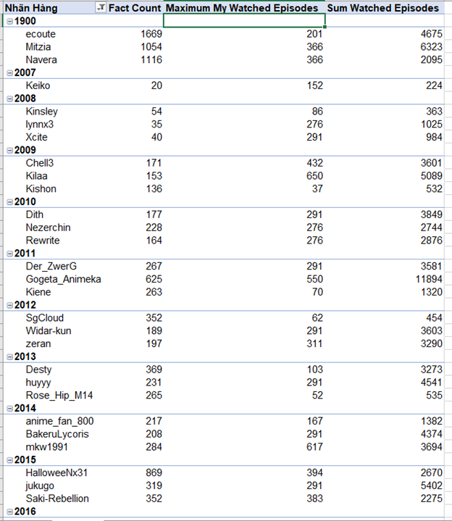

## **3.10.6 Câu 6**

Lấy 5 bộ phim được xem nhiều thứ 3(bắt đầu từ vị trí thứ 3)

### **a. MDX**

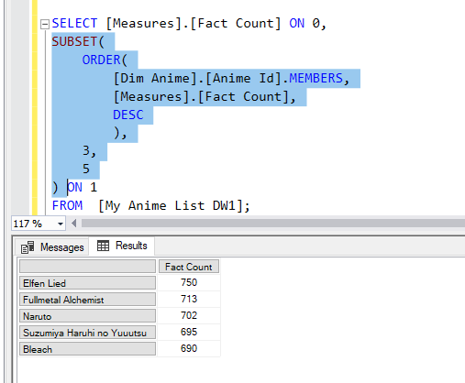

### **b. Manual**

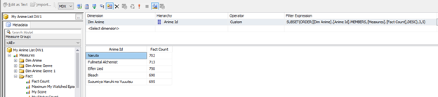

### **c. Pivot Excel**

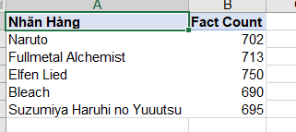

## **3.10.7 Câu 7**

In ra những người dùng là nữ và có điểm chấm trung bình là trên 7

### **a. MDX**

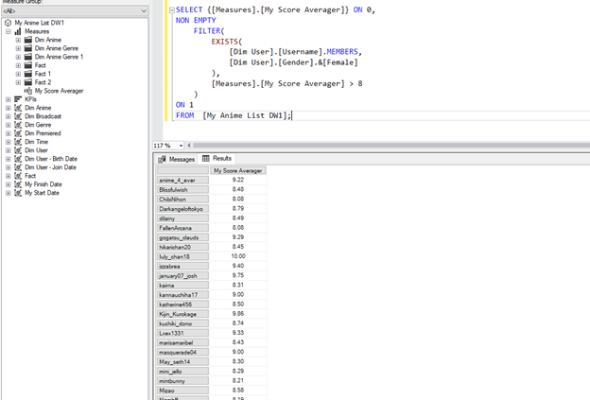

### **b. Manual**

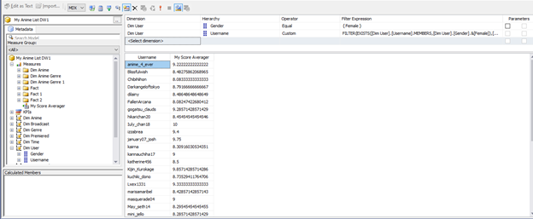

### **c. Pivot Excel**

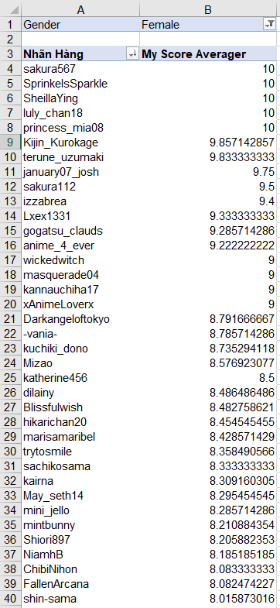

## **3.10.8 Câu 8**

Số lần bắt đầu xem một bộ Anime của người dùng vào khoảng thời gian 3 quý trước kể từ tháng 10 năm 2018

### **a. MDX**

**Cách 1:**

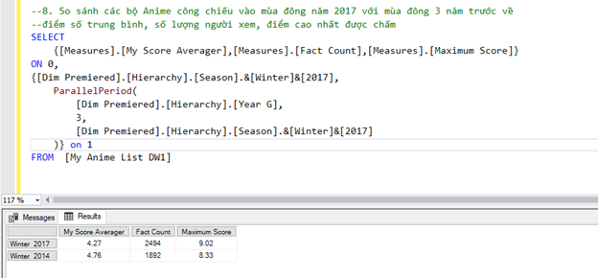

**Cách 2:**

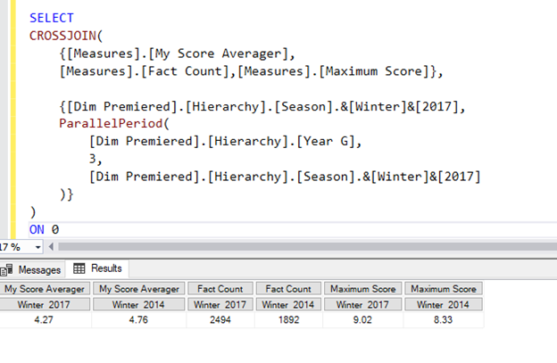

### **b. Manual**

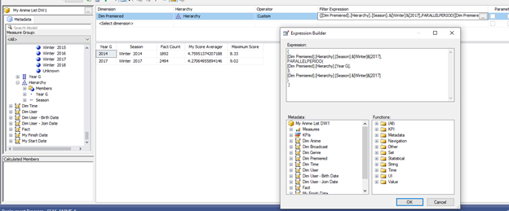

### **c. Pivot Excel**

**Cách 1:**

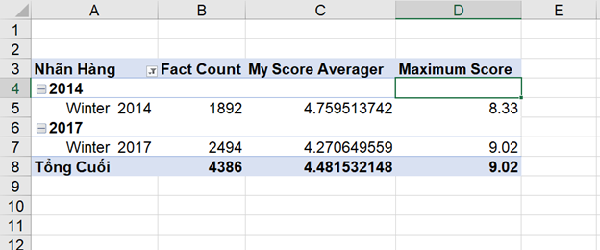

**Cách 2:**

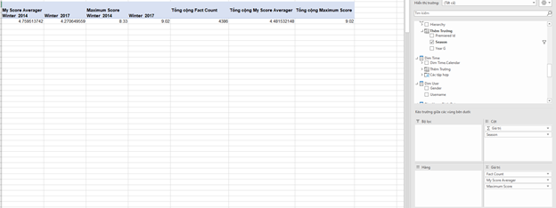

## **3.10.9 Câu 9**

Liệt kê các trạng thái xem hoặc hoàn thành các bộ Anime theo năm, nếu năm đó không có sự thay đổi thì không hiện chi tiết ra

### **a. MDX**

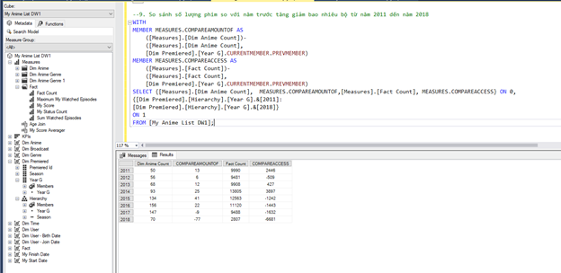

### **b. Manual**

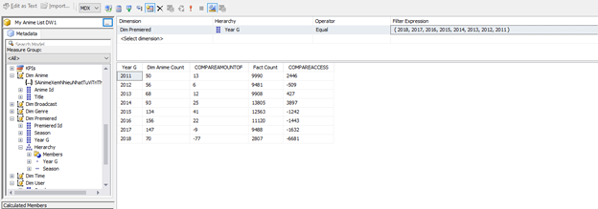

### **c. Pivot Excel**

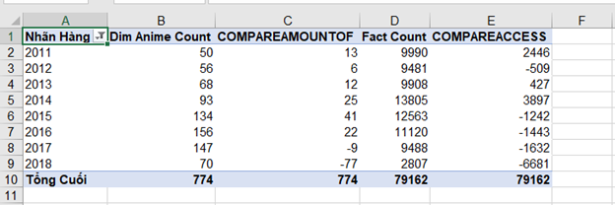

## **3.10.10 Câu 10**

Liệt kê các bộ phim trong tên có chữ "Dog" và điểm số của chúng

### **a. MDX**

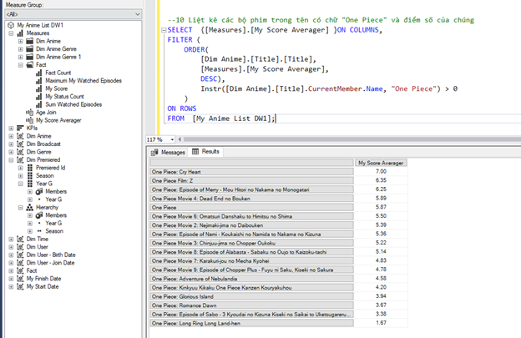

### **b. Manual**

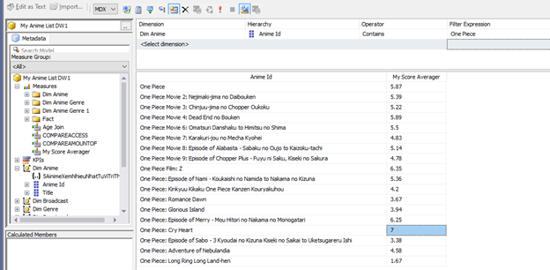

### **c. Pivot Excel**

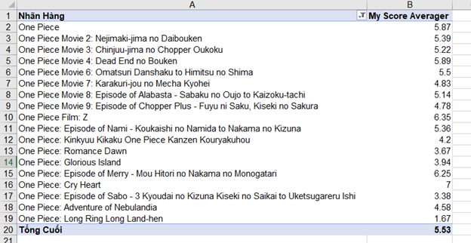

**3.10.11 Câu 11**

Hiển thị các điểm số và lượt xem của các bộ anime có tên là "Naruto" và là "Movie"

**a. MDX**

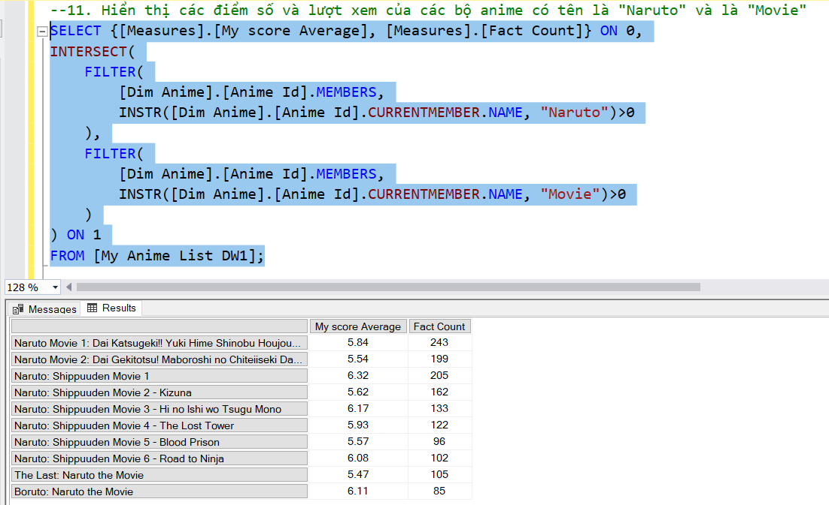

**b. Manual**

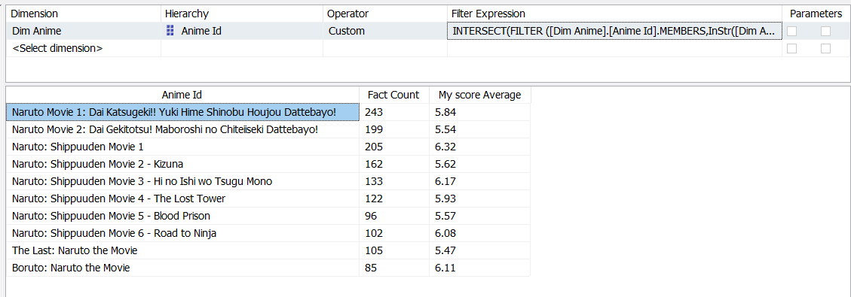

**c. Pivot Excel**

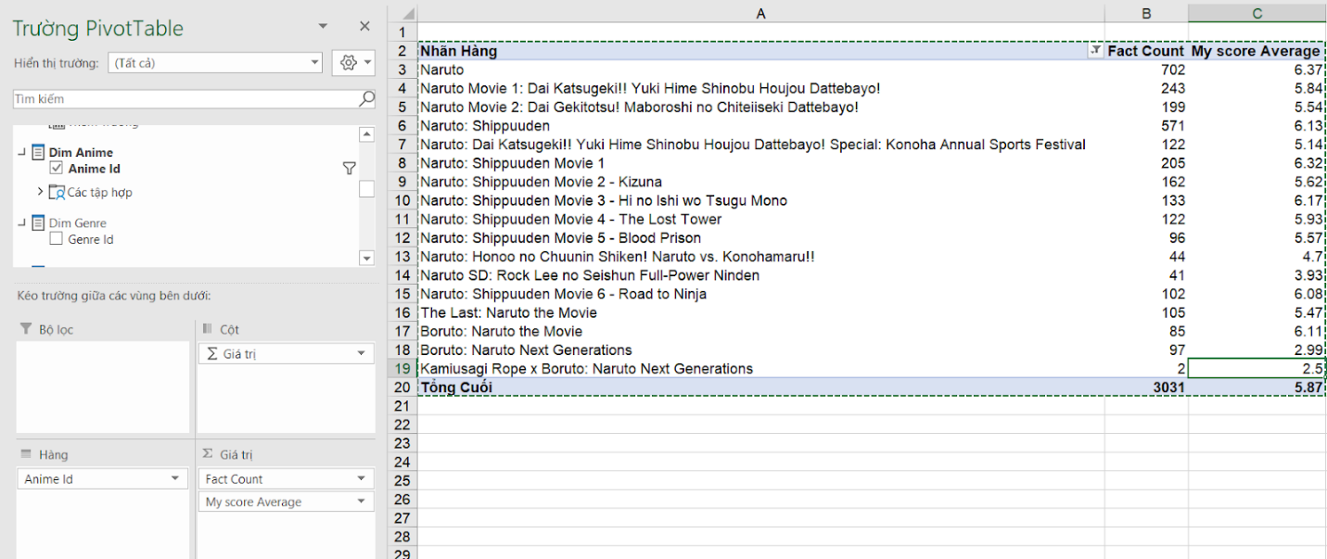

**3.10.12 Câu 12**

Hiển thị 1 bộ phim có số phim có ít người xem nhất, chỉ tính những bộ phim đã có người xem và xem điểm số trung bình của bộ phim đó

**a. MDX**

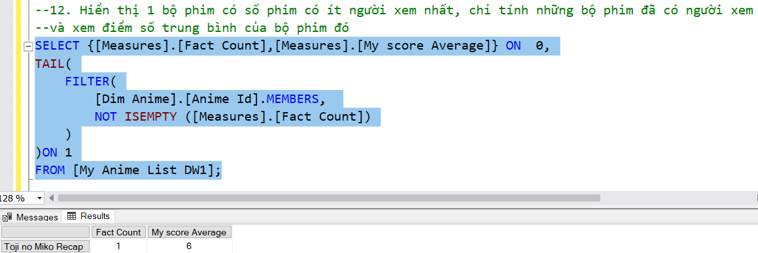

**b. Manual**

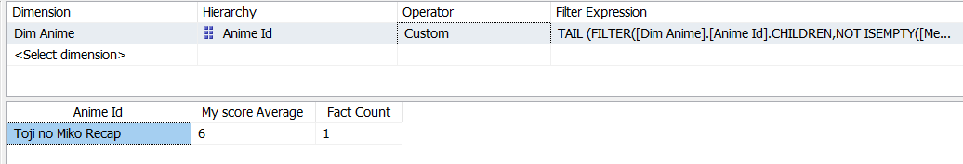

**c. Pivot Excel**

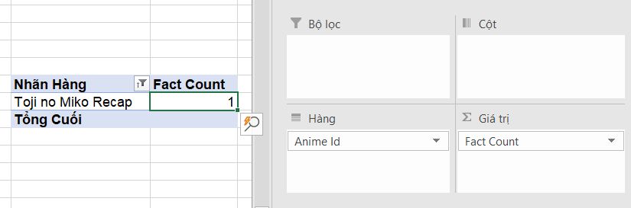

**3.10.13 Câu 13**

Thống kê 5 năm có số lượng người xem thể loại Action và thế loại Mystery nhiều nhất và sắp sếp theo thứ tự từ lớn đến bé

**a. MDX**

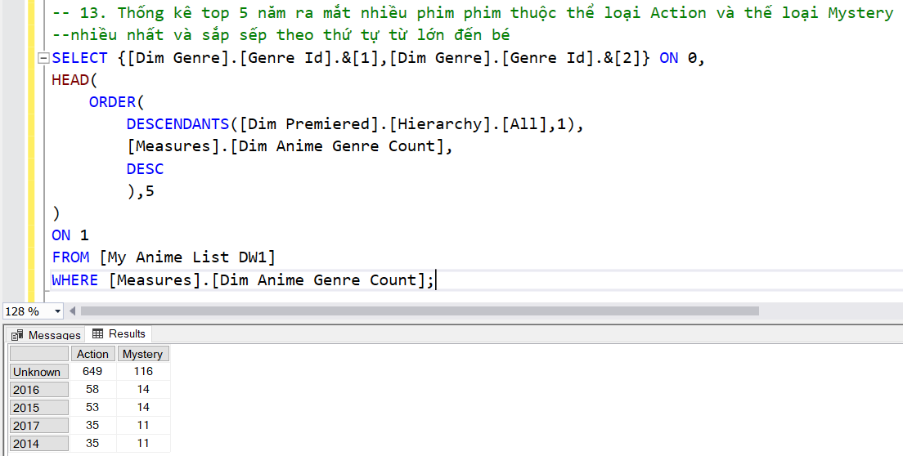

**b. Manual**

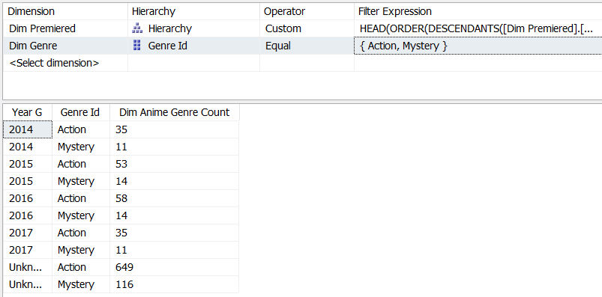

**c. Pivot Excel**

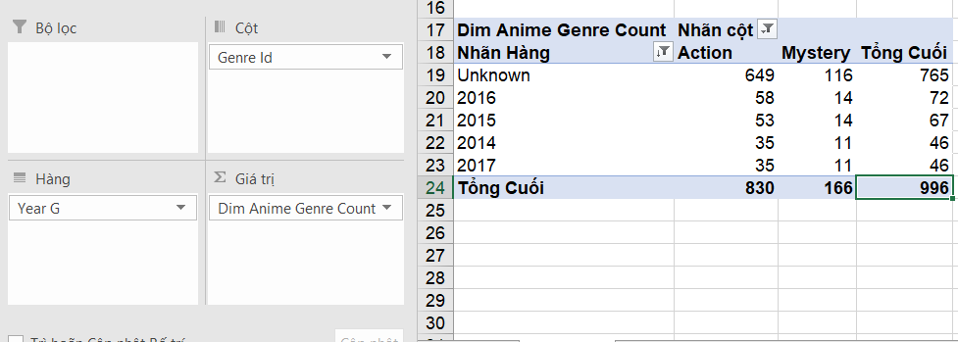

**3.10.14 Câu 14**

Các năm có nhiều người dùng đăng ký nhất, giúp tạo ra thêm 20% số lượng người đăng ký tài khoản ở website và thống kế số lượng theo giới tính

**a. MDX**

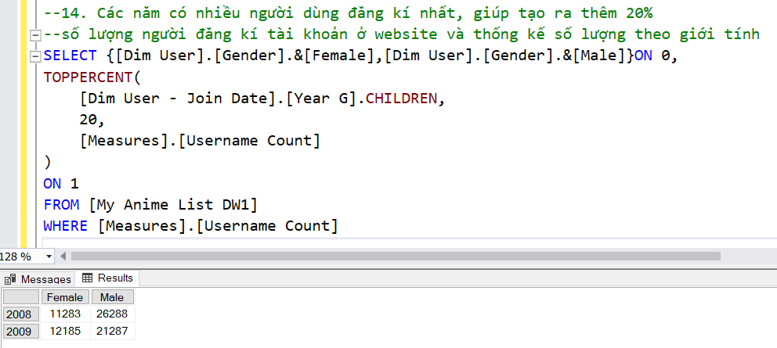

**b. Manual**

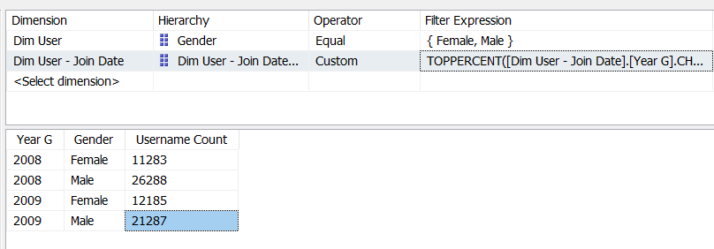

**c. Pivot Excel**

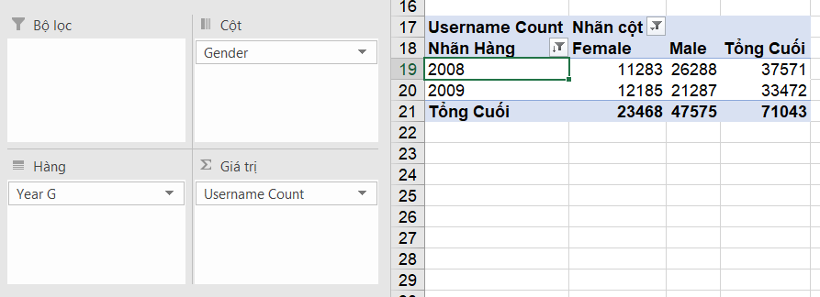

**3.10.15 Câu 15**

In ra các bộ phim theo thuộc thể loại Sci-Fi nhưng không thuộc thể loại Drama và Romance và điểm số của chúng

**a. MDX**

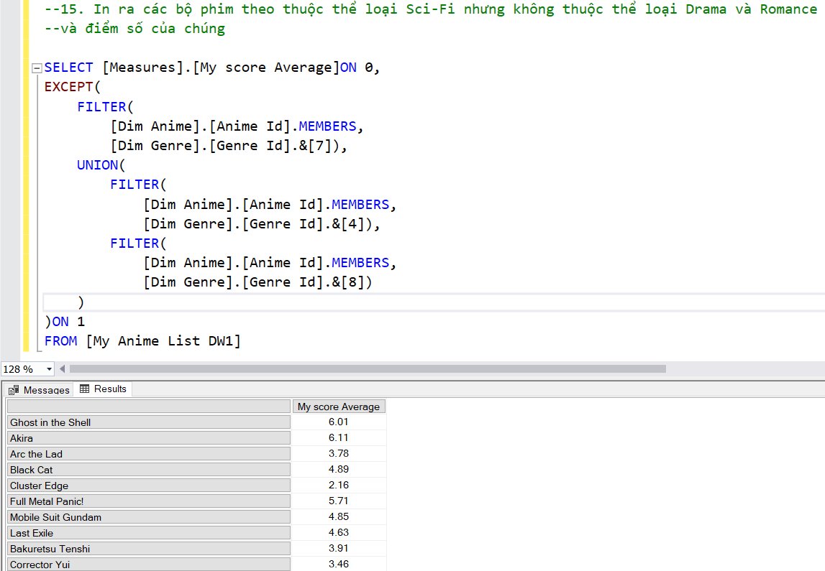

**b. Manual**

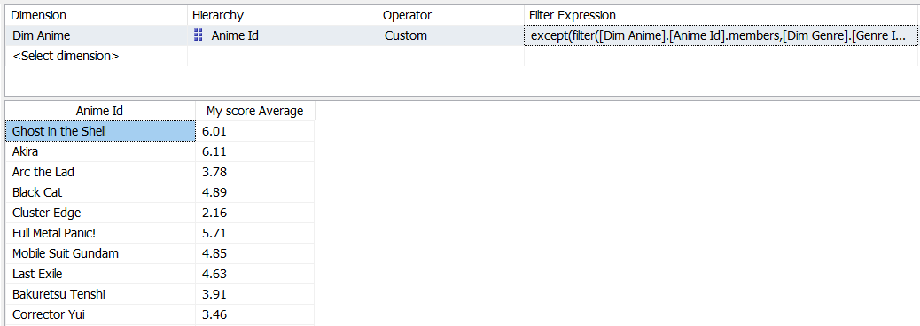

**c. Pivot Excel** 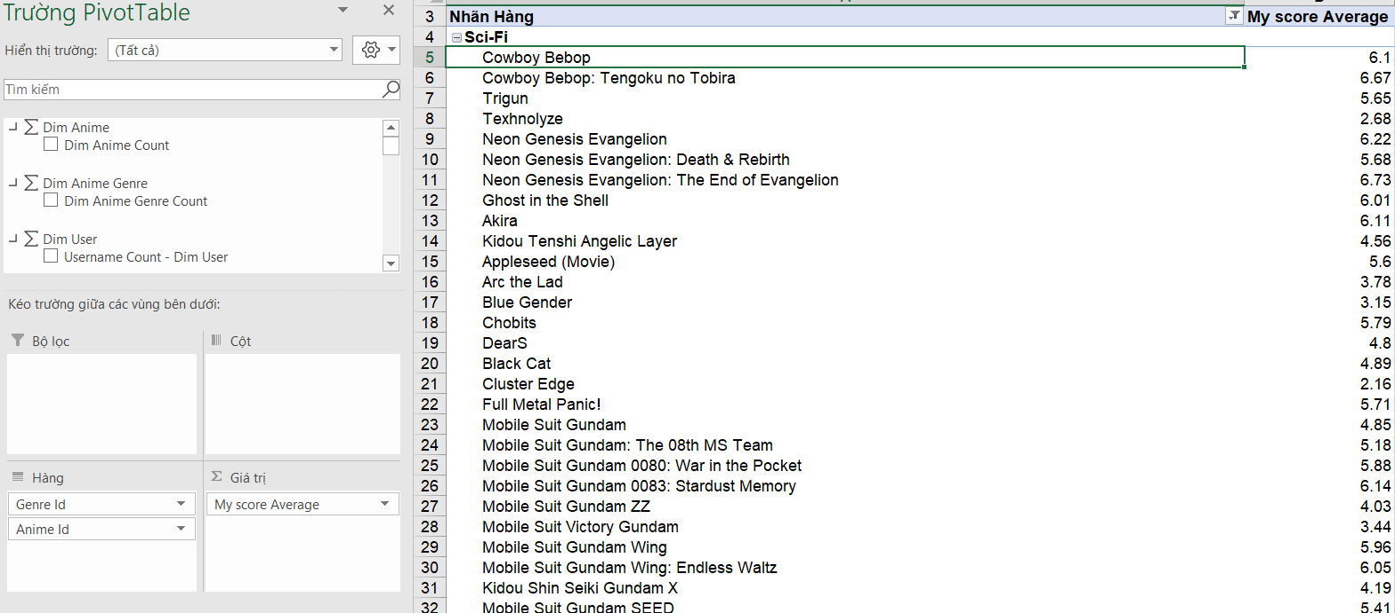

**CHƯƠNG 4: QUÁ TRÌNH SSRS VÀ POWER BI**

**4.1 Tạo Project bằng công cụ SSRS**

**4.1.1 Tạo Report Service Project**

Tạo project SSRS trên Visual Studio

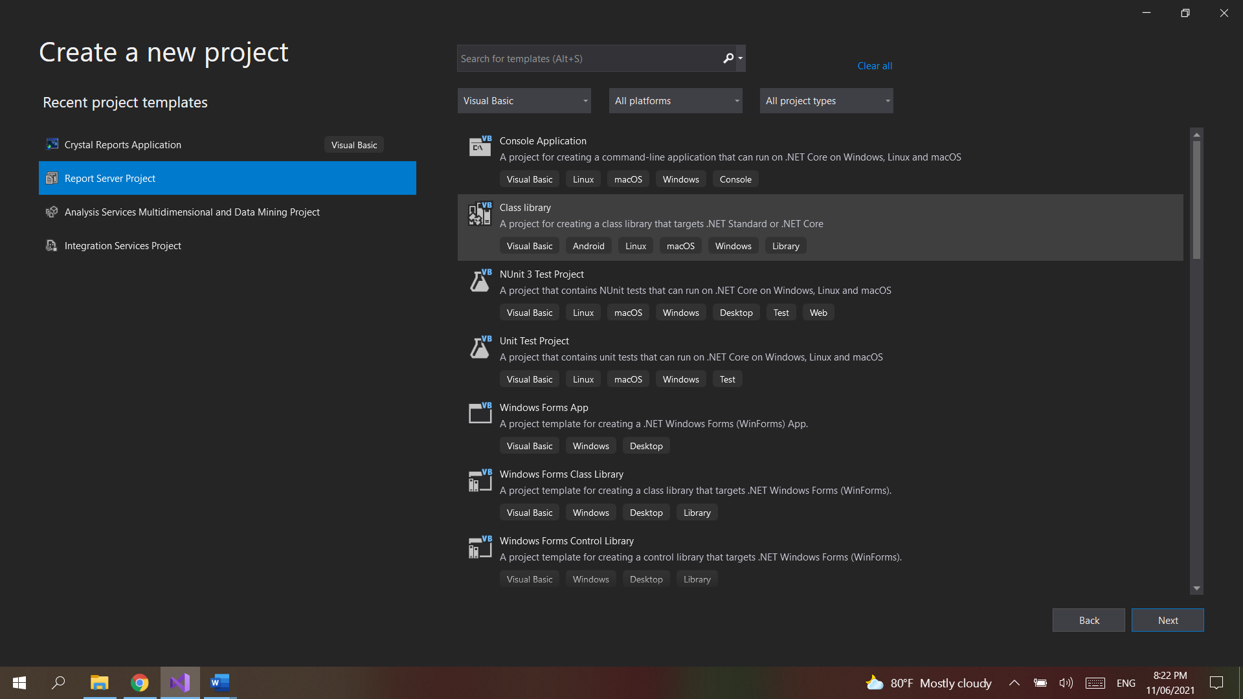

Đặt tên Project và chọn nơi lưu trữ.

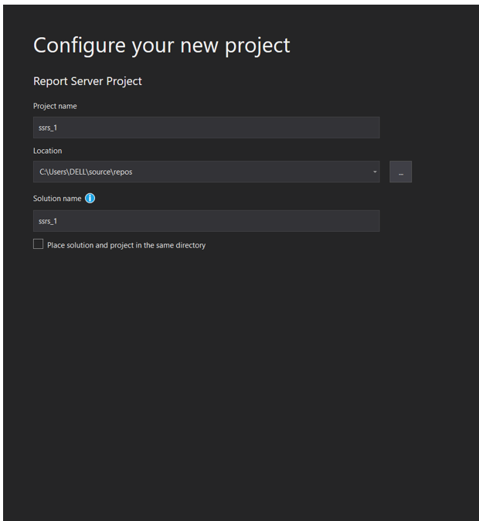

**4.1.2 Tạo và cấu hình Share Data Sources**

Click chuột phải vào Share Data Sources chọn Add New Data Source

Type chọn Microsoft SQL Analysis Service.

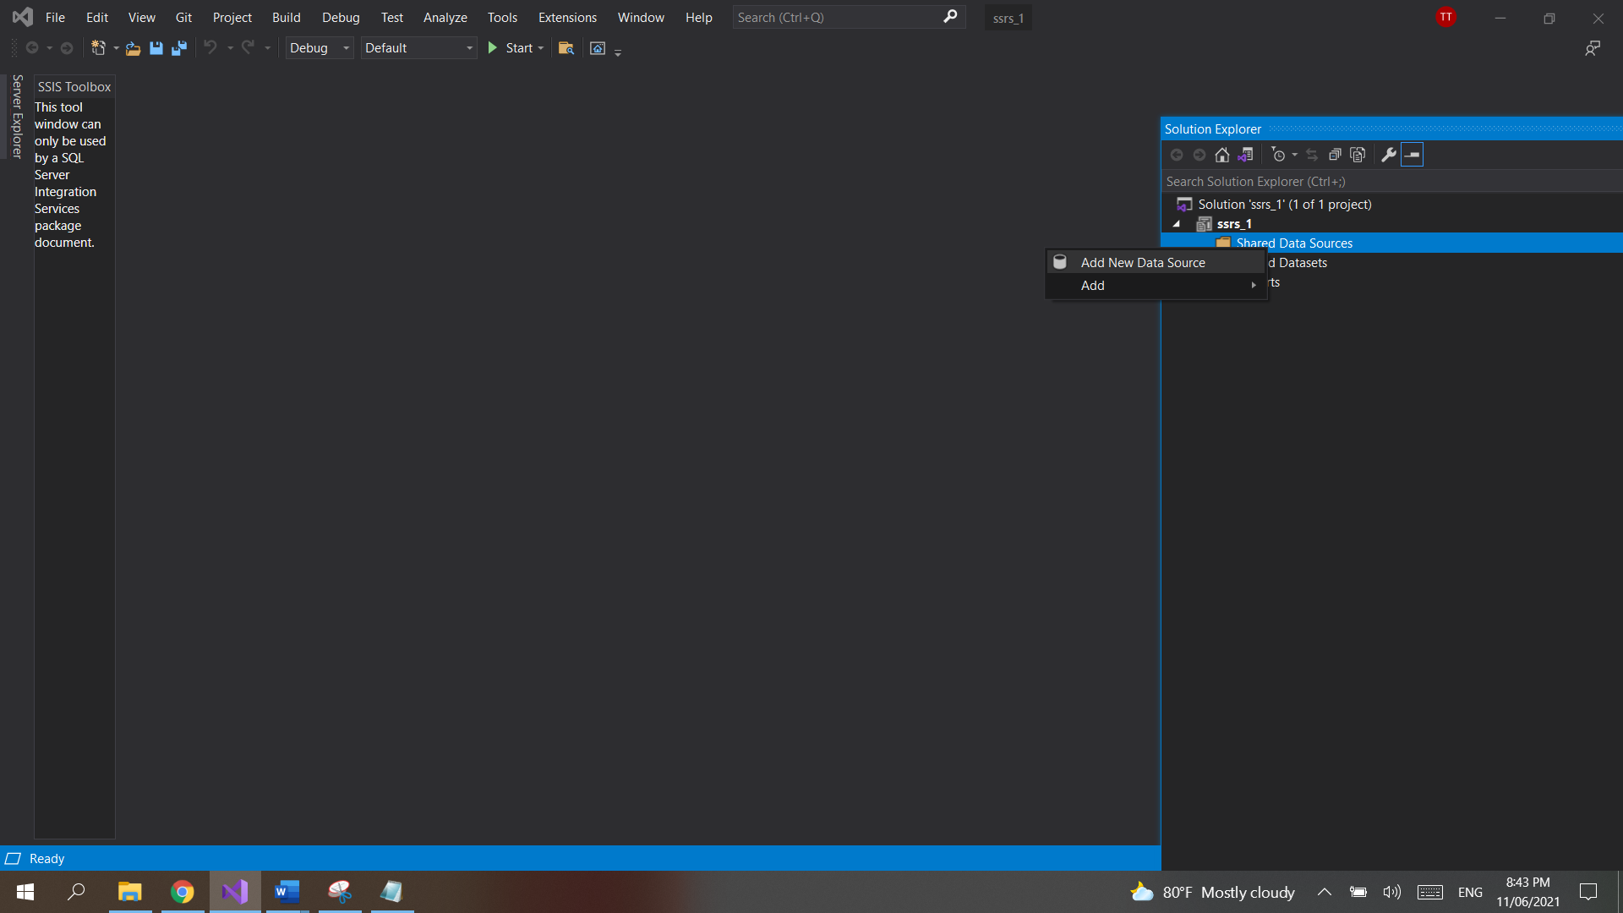

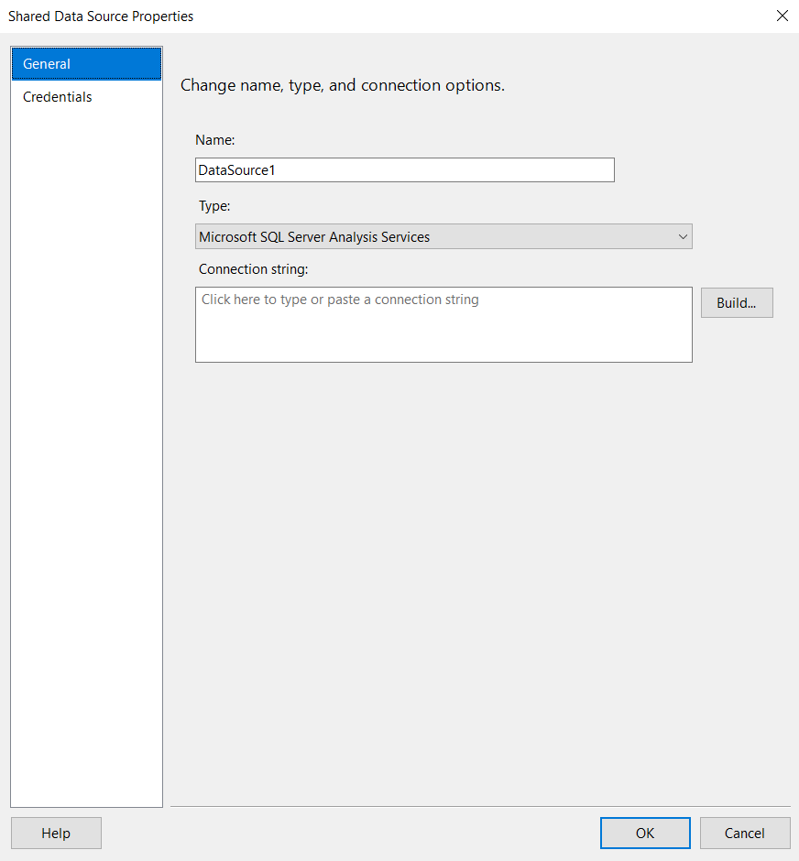

Chọn Build => Nhập server-name và chọn database cần thực hiện sau đó nhấn OK.

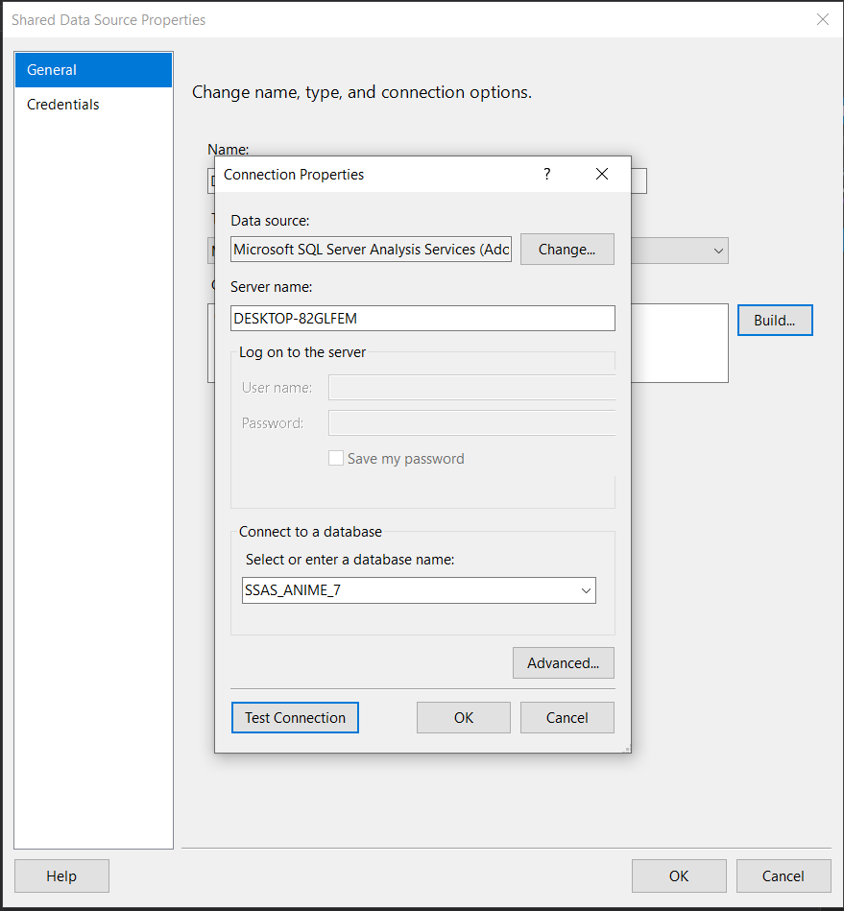

Credentials chọn Use windows Authentication (Integrated security)

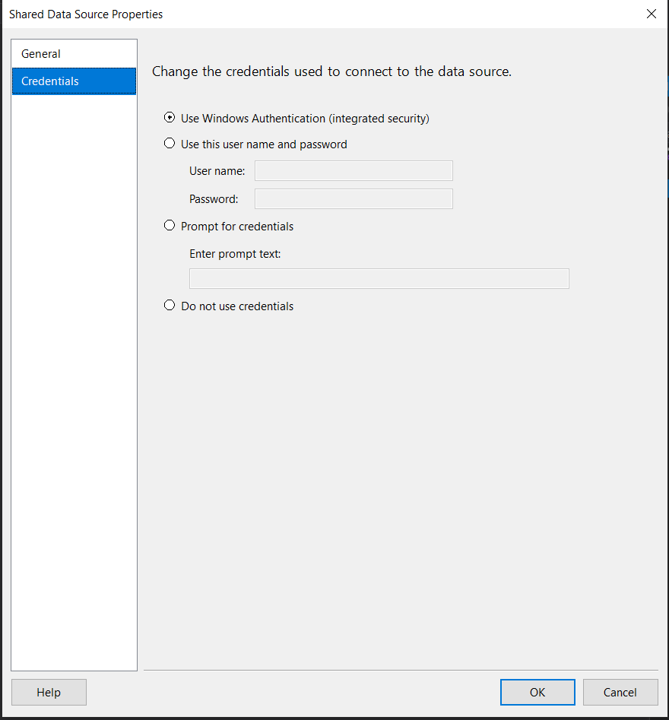

**4.1.3 Tạo Reports**

Click chuột phải vào Reports chọn Add => New Item chọn Report.

Đặt tên cho Report và nhấn Add

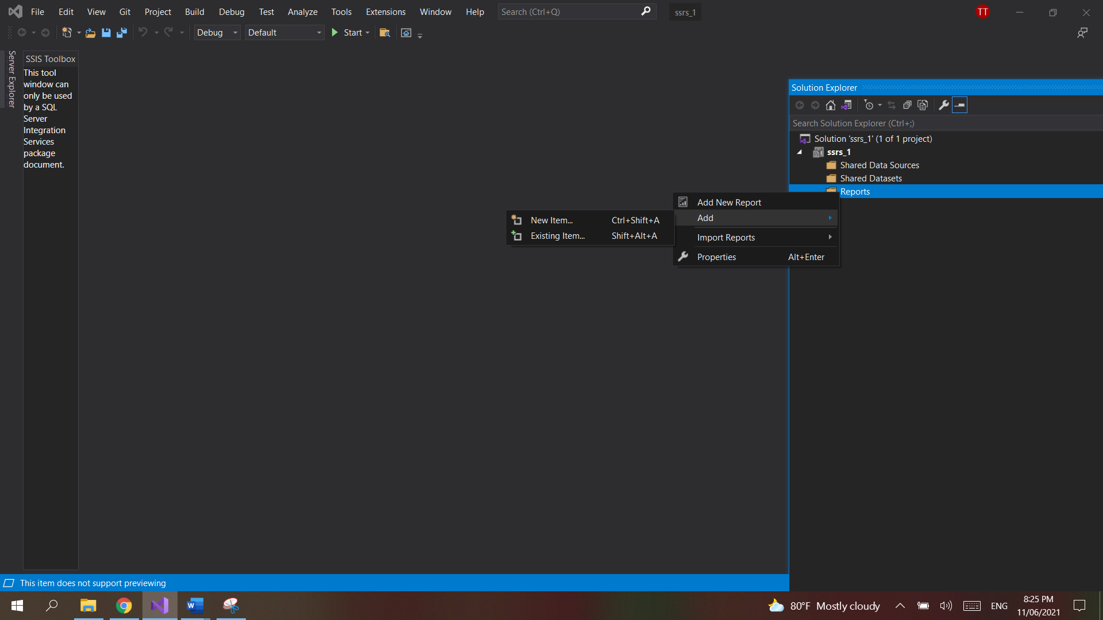

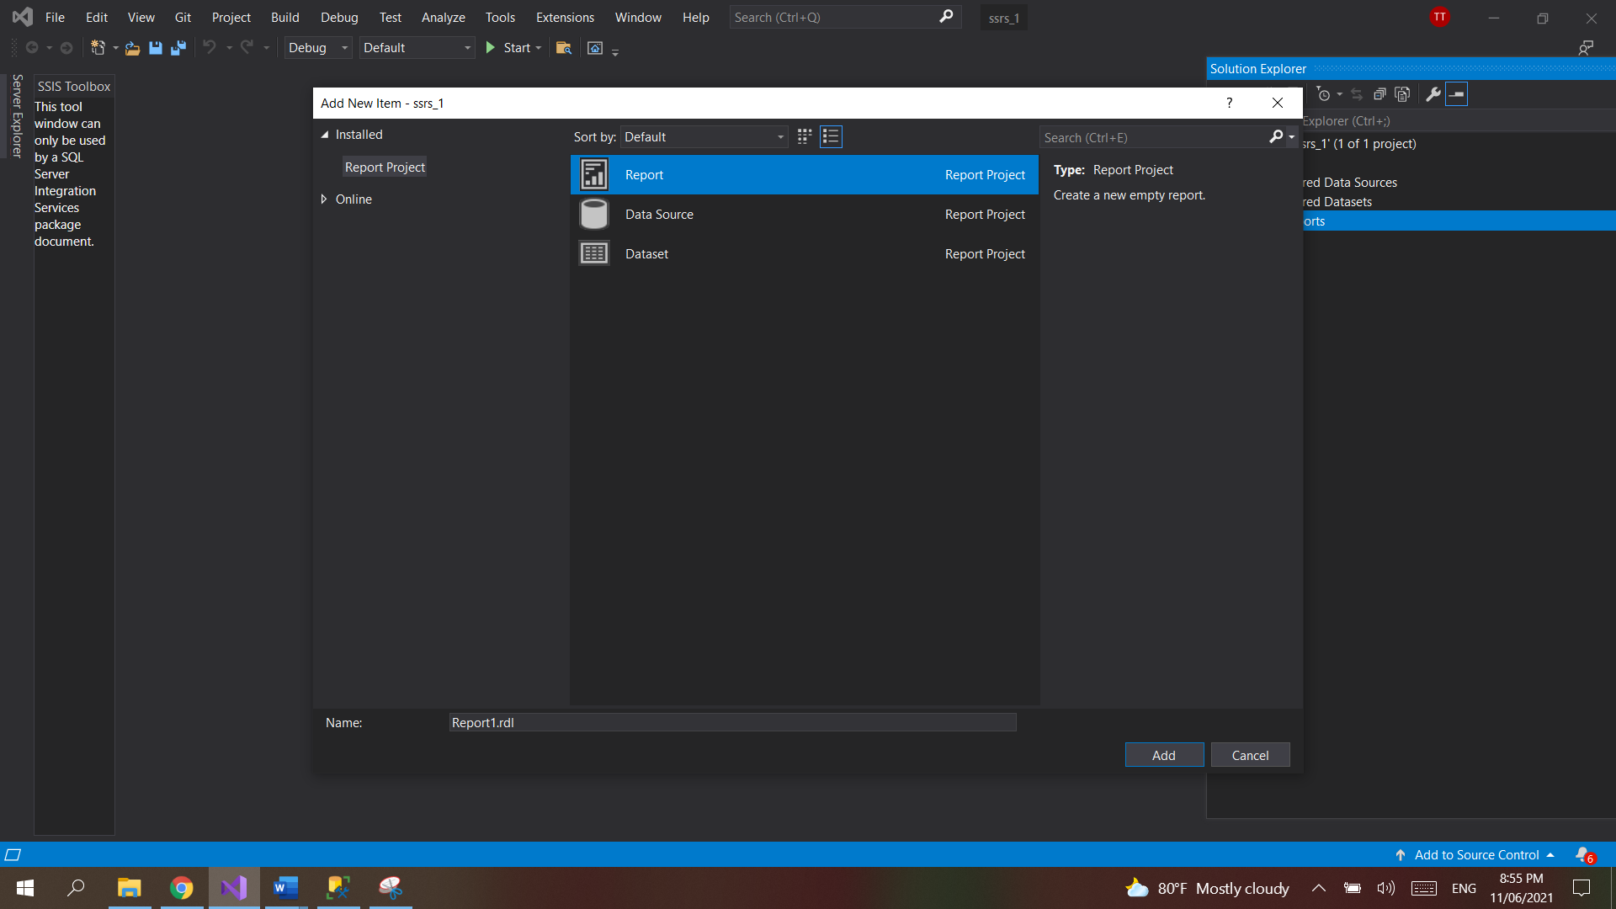

**4.1.4 Tạo Dataset**

Click chuột phải vào Datasets chọn Add dataset...

Đặt tên Dataset.

Chọn Use a dataset embedded in my report.

Chọn Data Source được tạo trước đó.

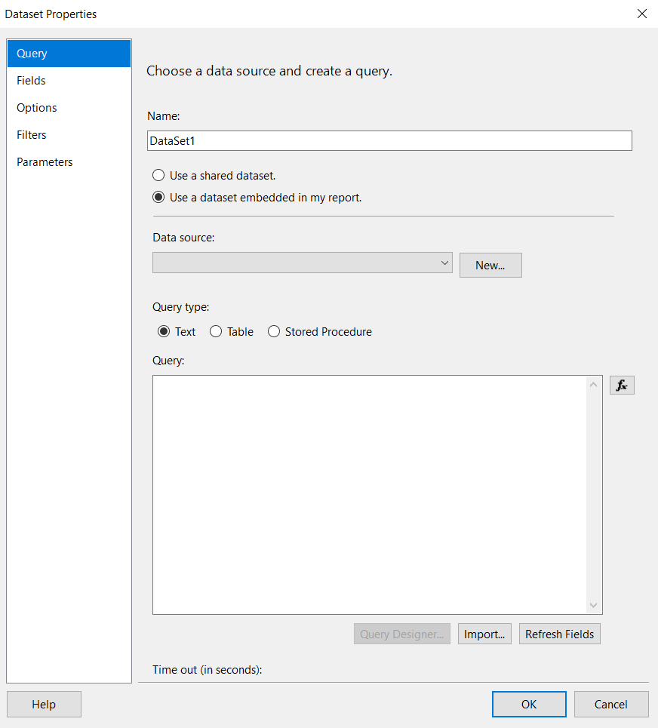

Chọn Query Designer.

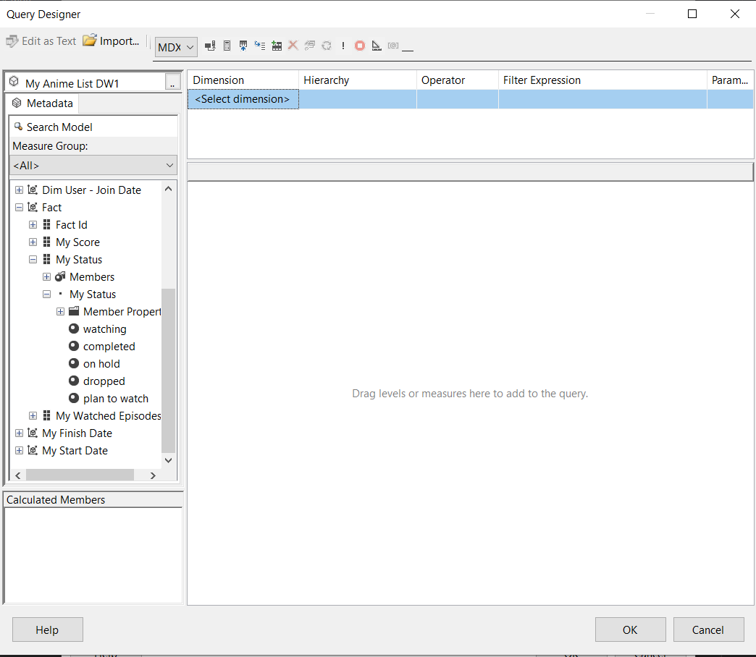

Chọn thuộc tính cần tạo report và chọn Ok.

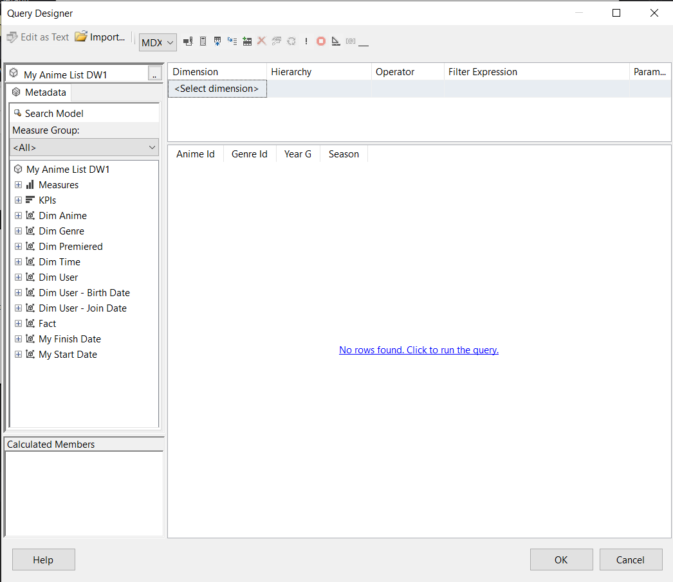

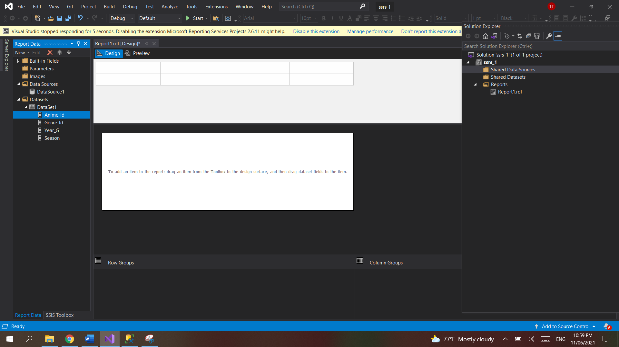

**4.1.5 Thống kê top 10 các Anime được yêu thích nhất trong các năm**

**4.1.5.1 Tạo Dataset**

Click chuột phải vào Datasets chọn Add dataset...

Đặt tên Dataset.

Chọn Use a dataset embedded in my report.

Chọn Data Source được tạo trước đó.

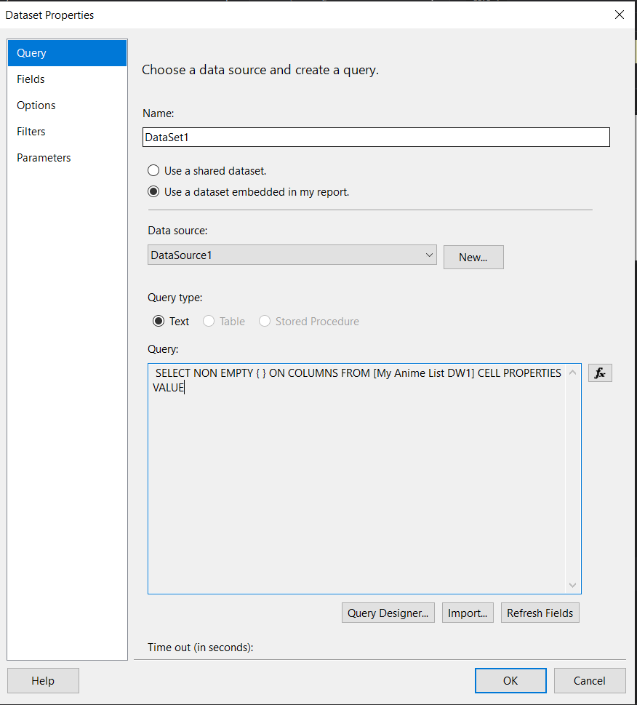

Chọn Query Designer.

Chọn thuộc tính cần tạo report.

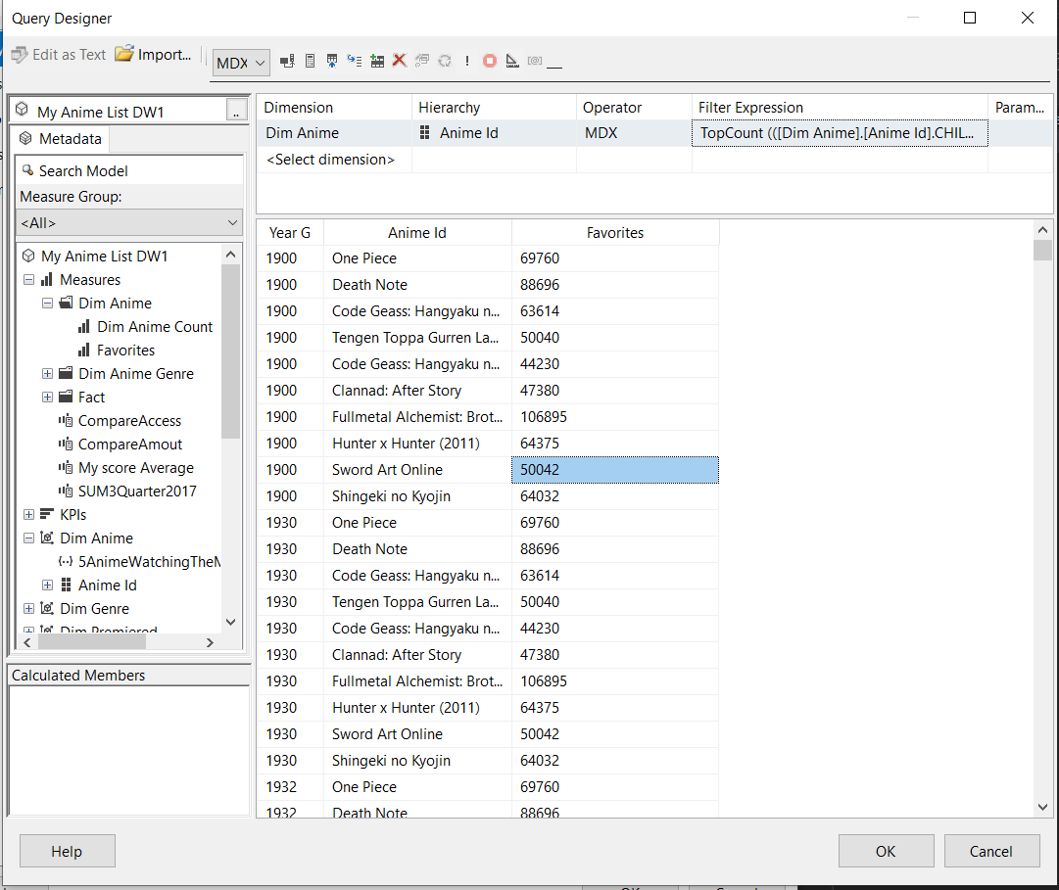

Viết câu lệnh MDX:

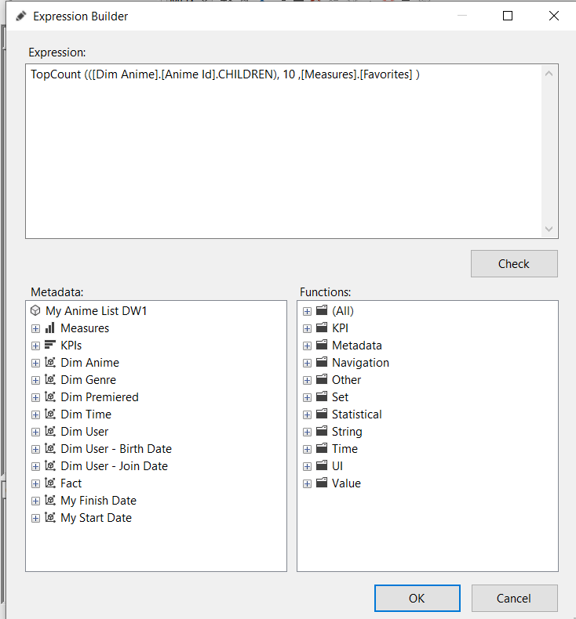

Chọn Ok

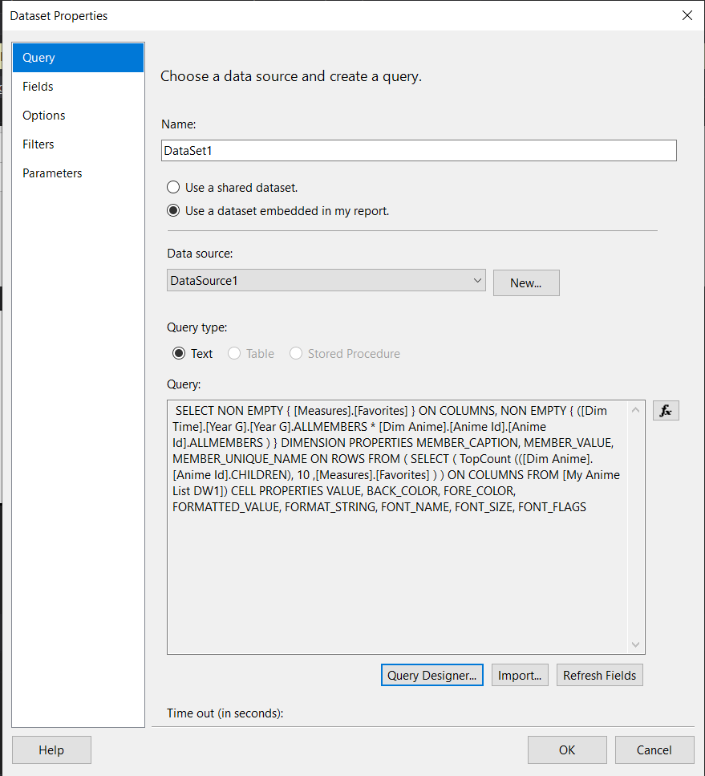

**4.1.5.2 Tạo table và tạo Grouping**

Click chuột phải chọn Insert => Table



Kéo thả thuộc tính Anime_Id vào bảng

Click chuột phải chọn Add Group => Row Group chọn Parent Group...

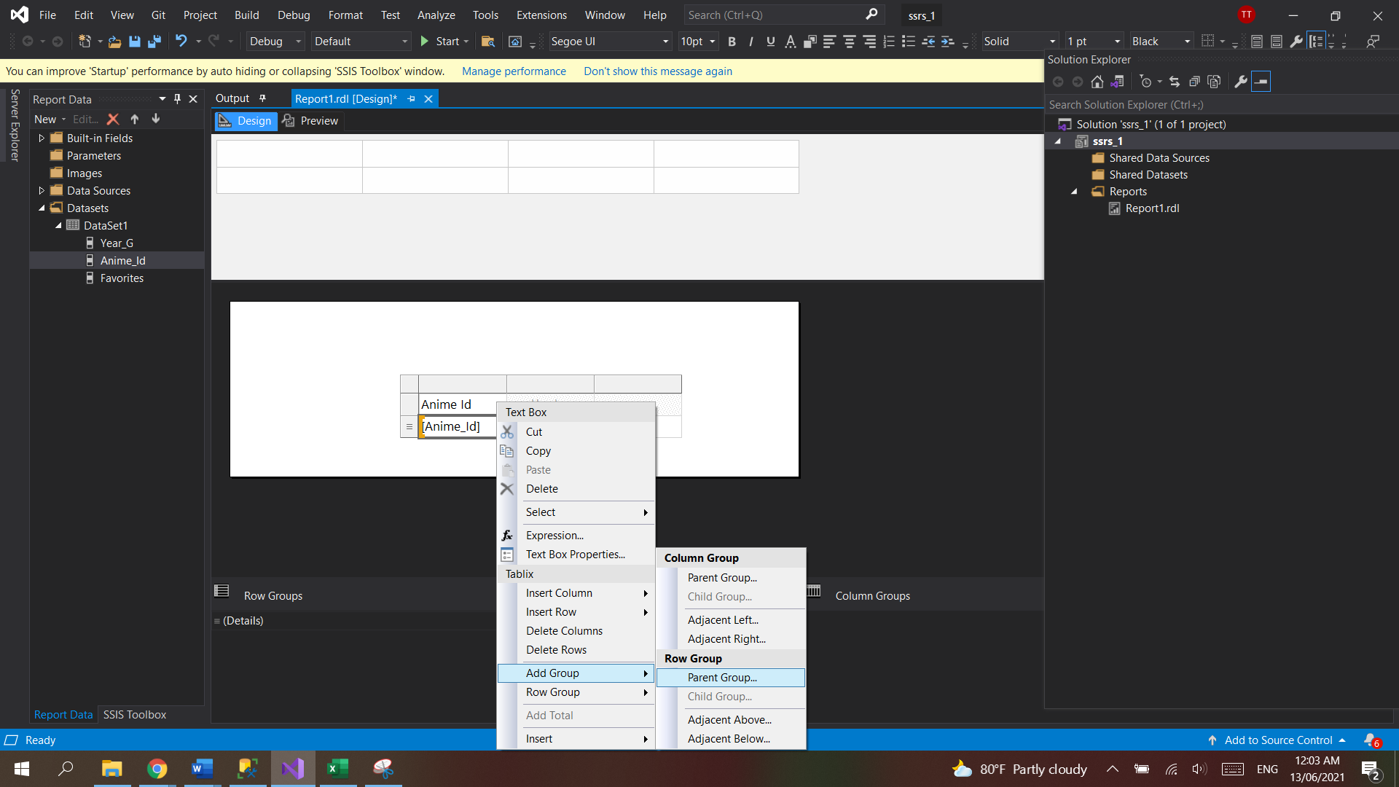

Chọn Year_G và chọn Ok.

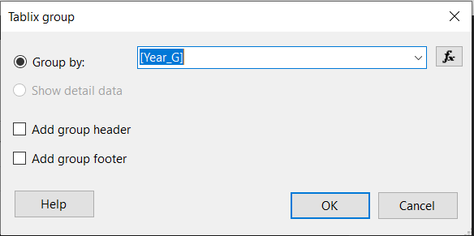

**4.1.5.3 Tạo Total và định dạng report**

Chọn Favorites click chuột phải chọn Add Total.

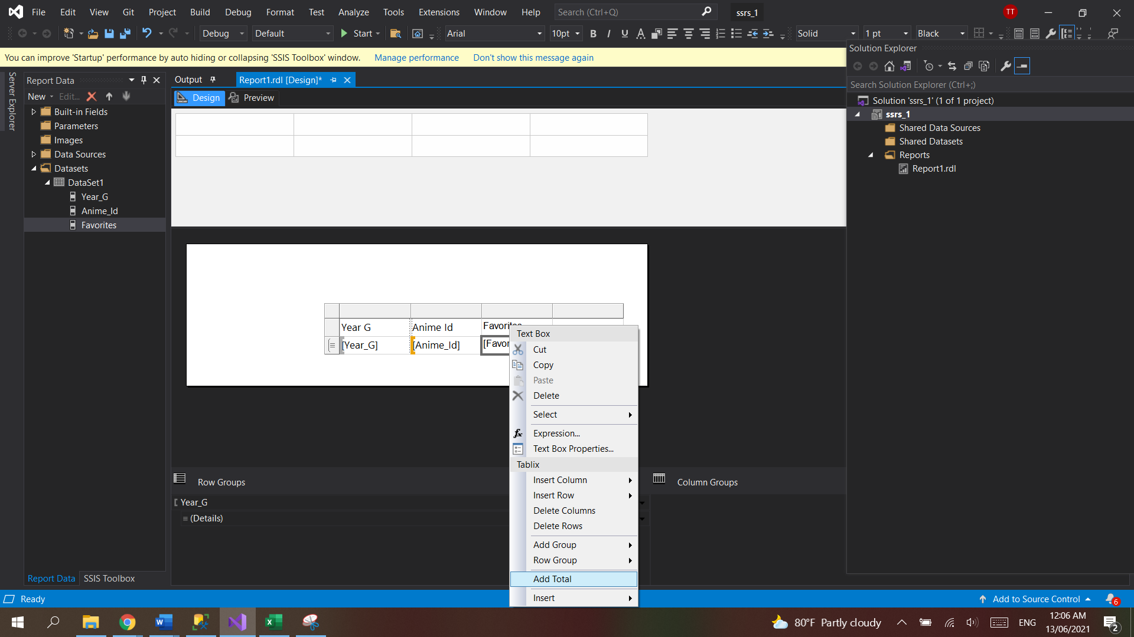

Chọn Year G click chuột phải chọn Add Total chọn after.

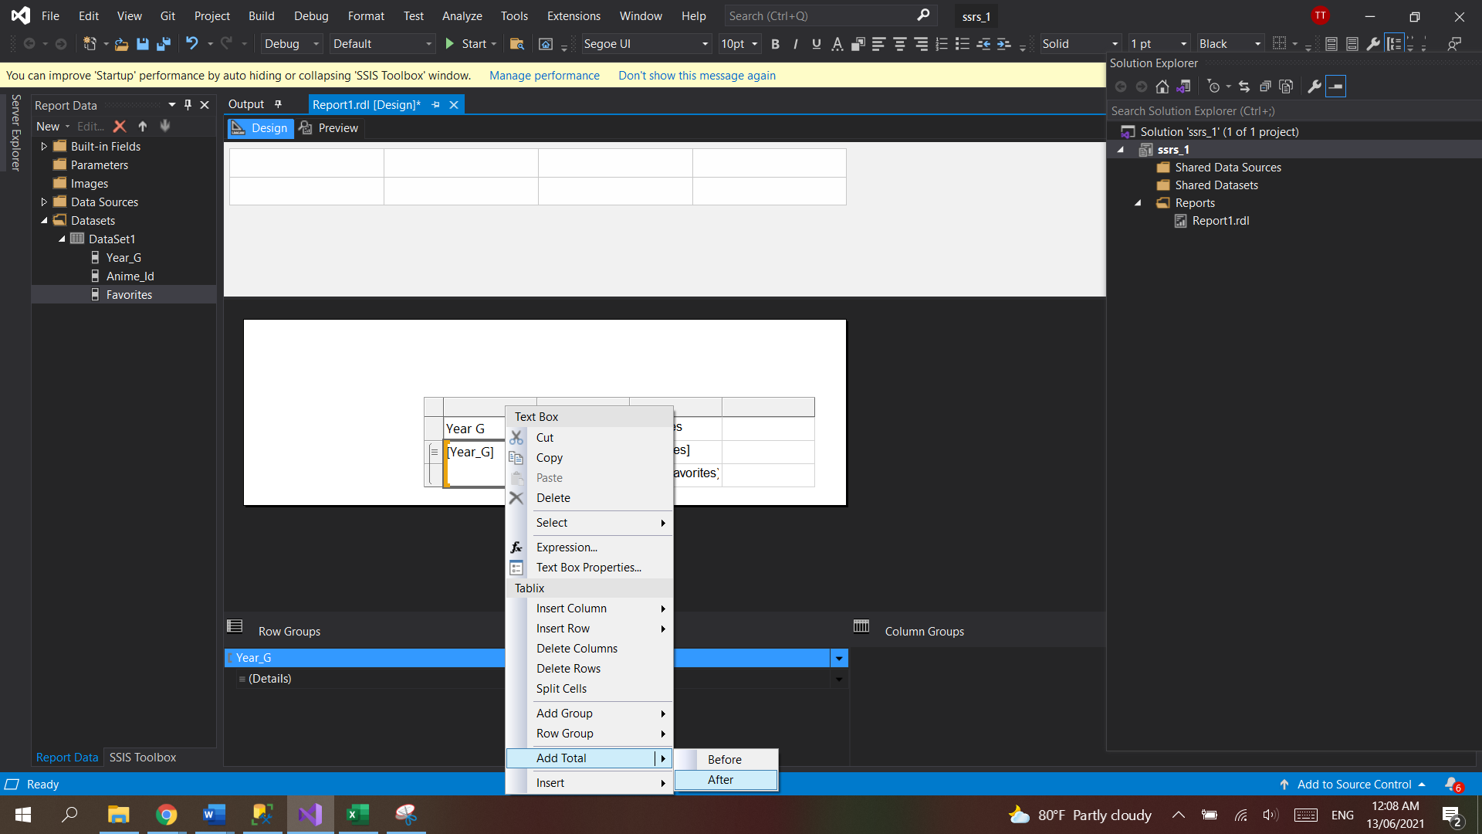

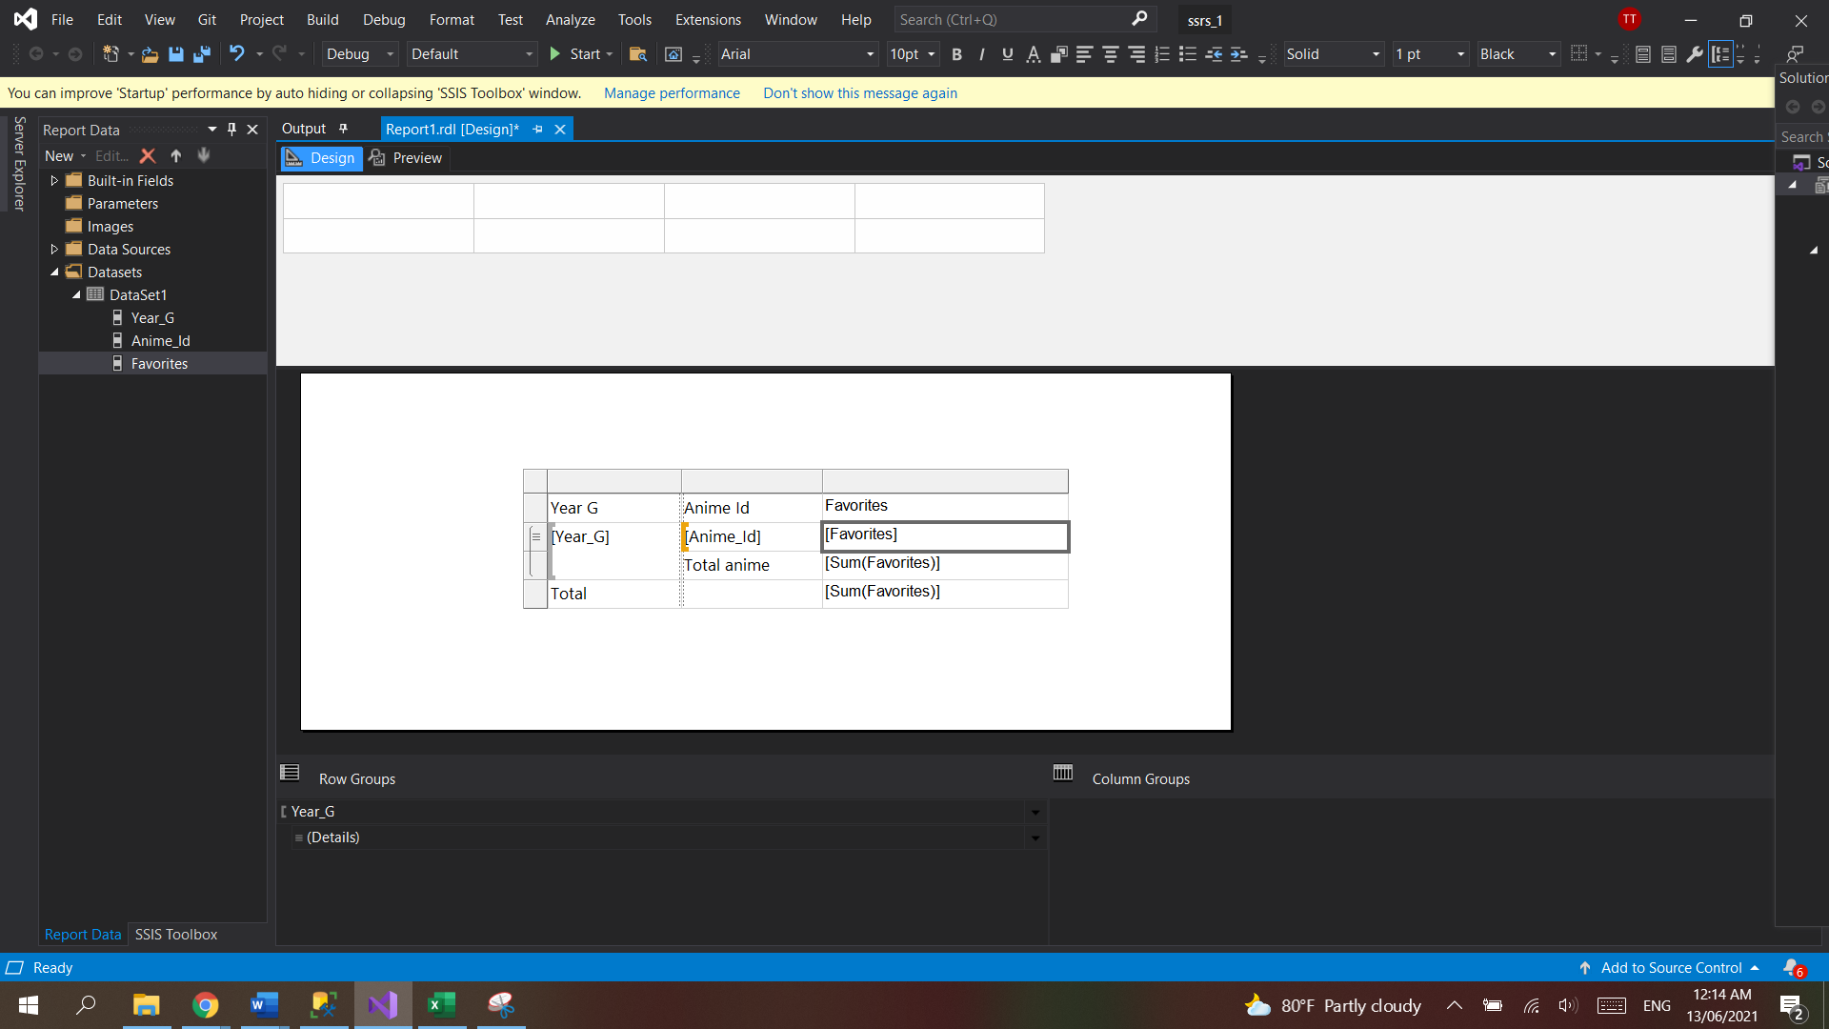

Click chuột phải vào [Sum(Favorites)] chọn Text box properties.

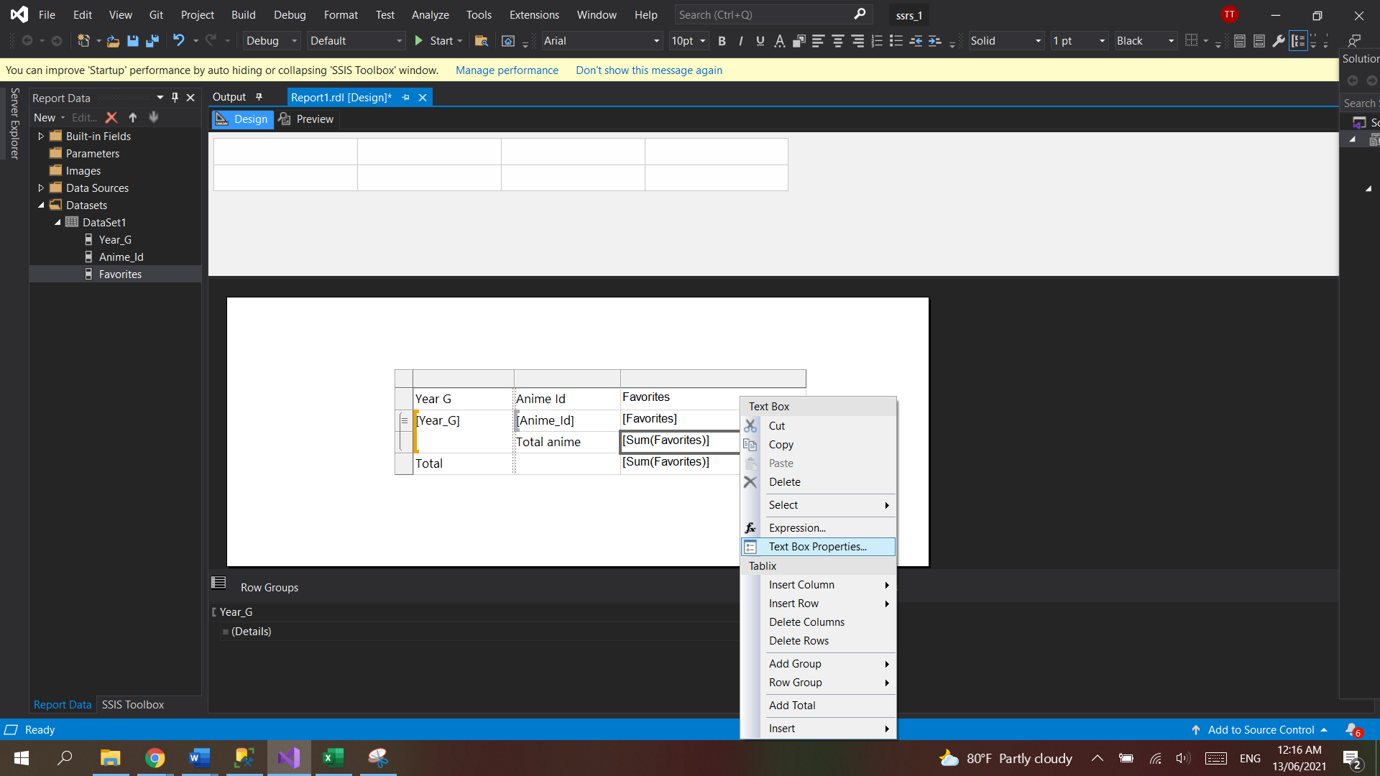

Chọn Number

Decimal place: Định dạng chữ số thập phân chọn 0

Chọn Use 1000 separator (,)

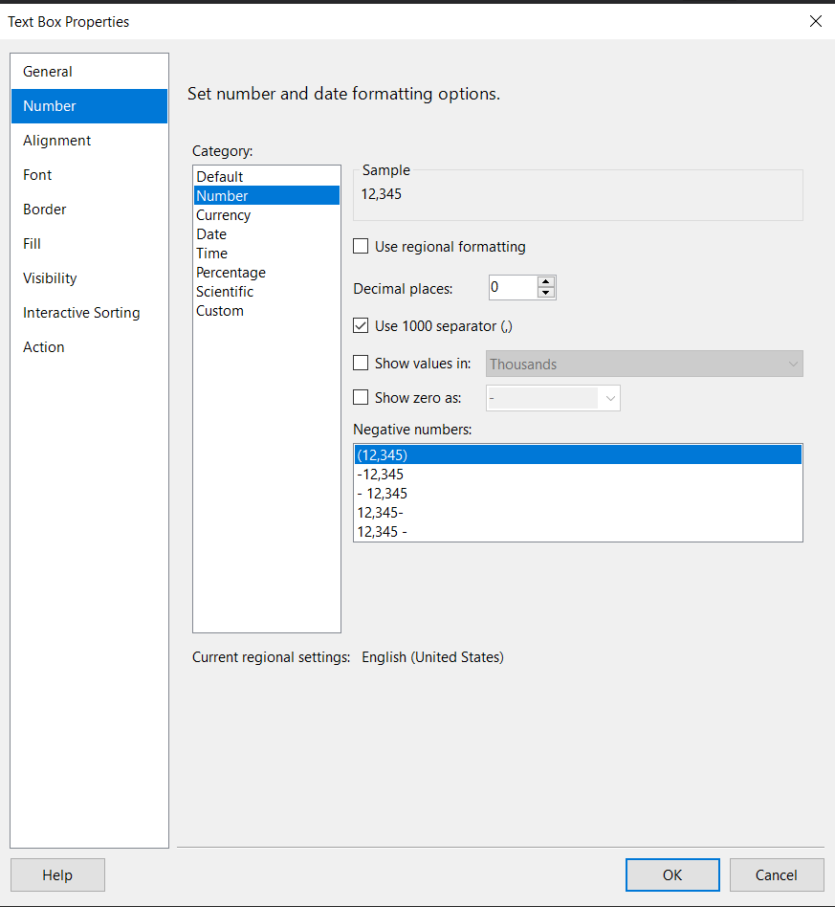

Chọn Fill để định dạng màu cho fill

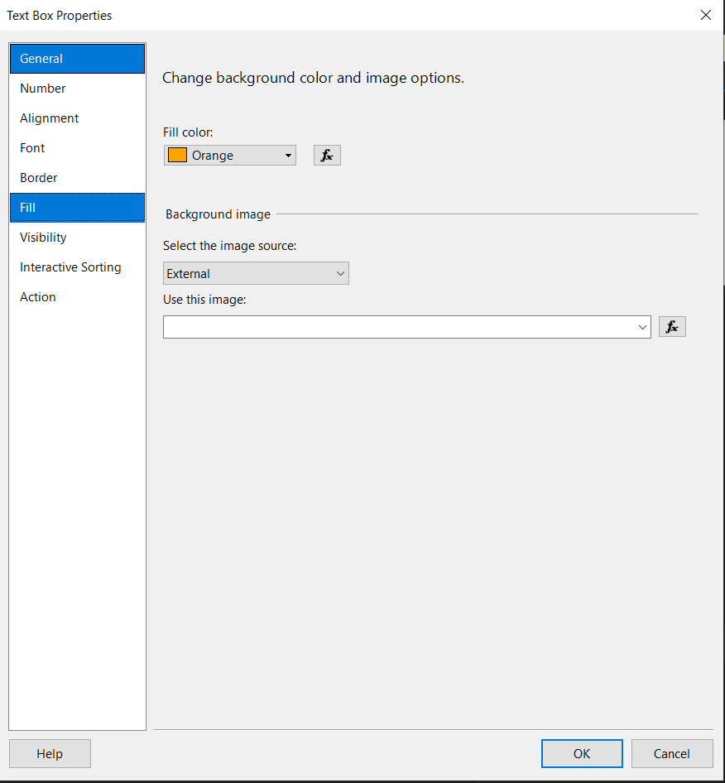

Làm tương tự cho những phần còn lại

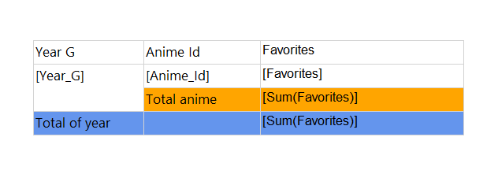

**4.1.5.4 Tạo page Header và page Footer**

Click chuột phải chọn Add Page Header/ Add Page Footer.

Thiết kế header và footer

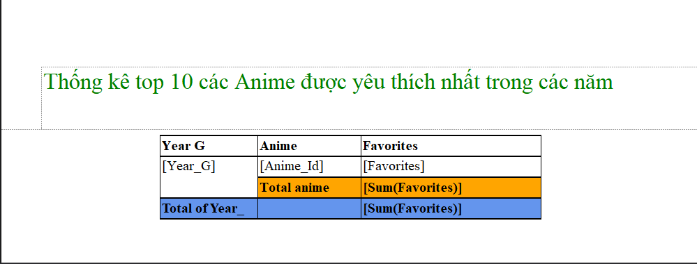

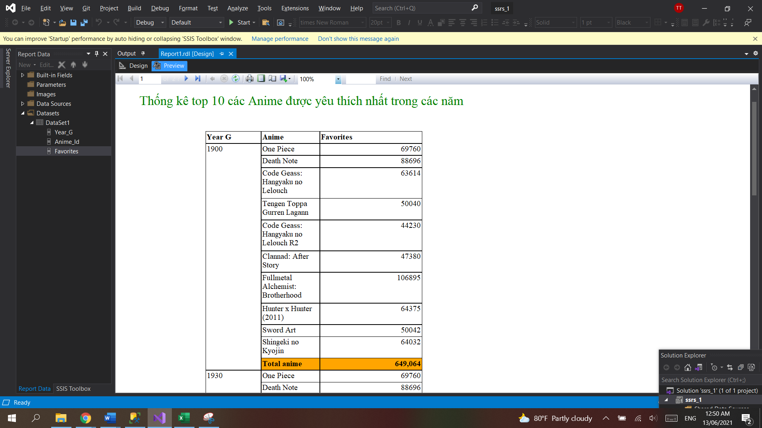**4.1.6 Số lần đăng nhập vào trang web của người dùng trong quý 3 năm 2017**

**4.1.6.1 Tạo Dataset**

Click chuột phải vào Datasets chọn Add dataset...

Đặt tên Dataset.

Chọn Use a dataset embedded in my report.

Chọn Data Source được tạo trước đó.

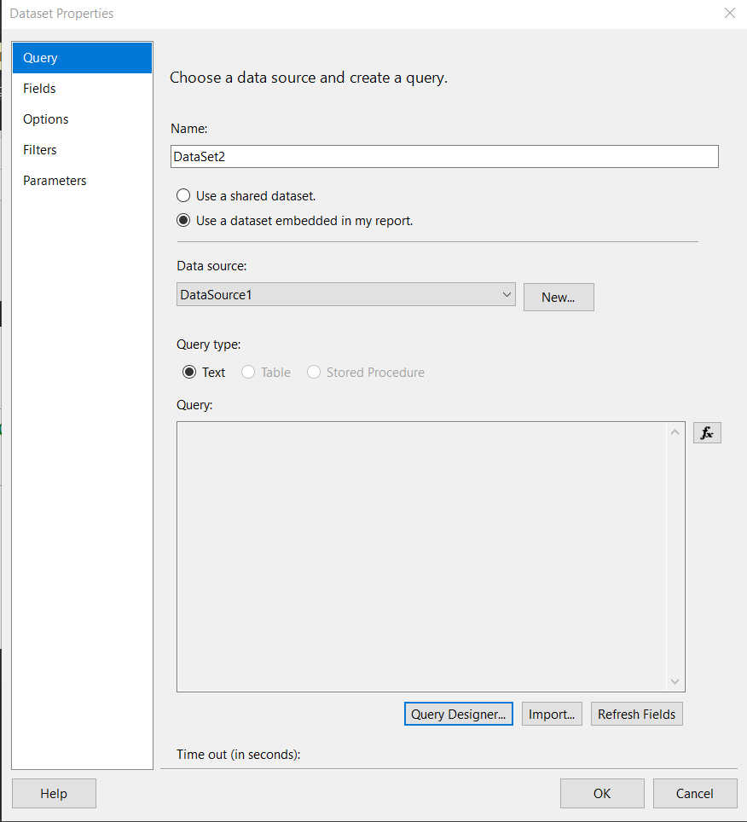

Chọn Query Designer.

Chọn thuộc tính cần tạo report.

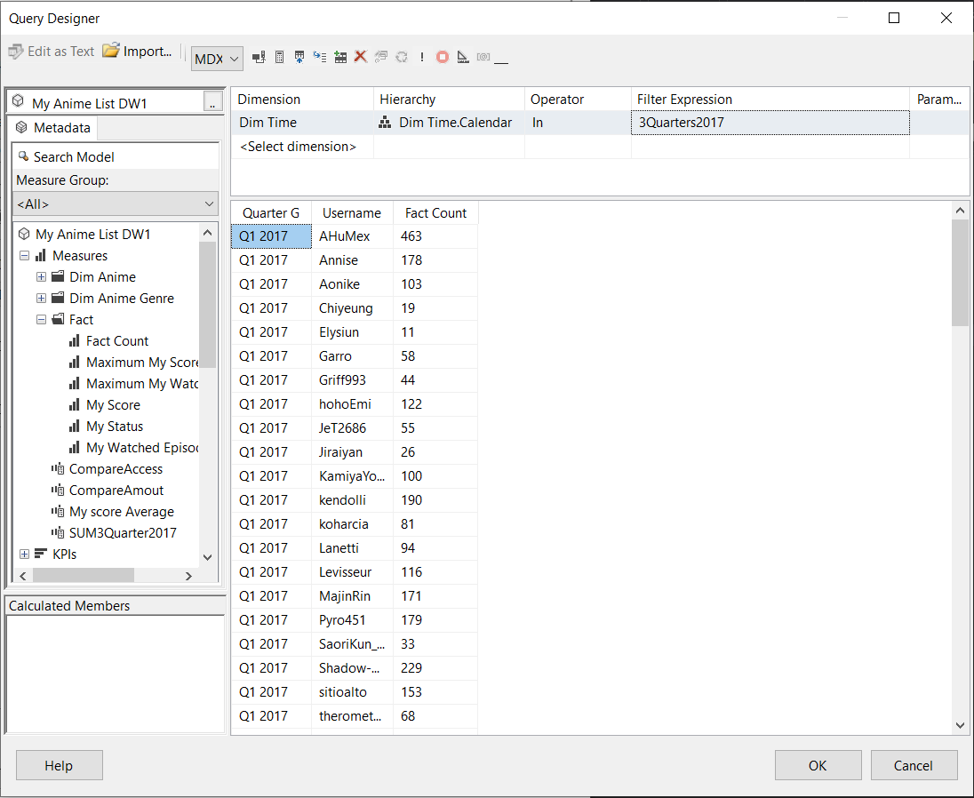

Chọn Ok

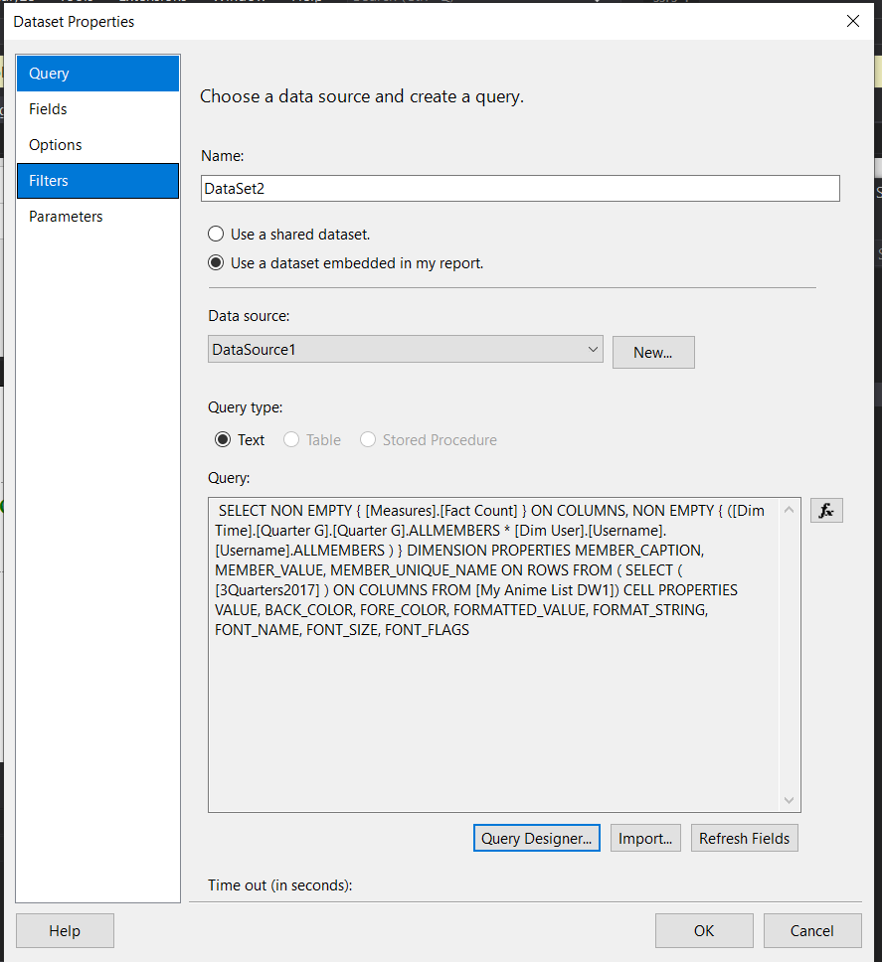

**4.1.6.2 Tạo table và tạo Grouping**

Click chuột phải chọn Insert => Table



Kéo thả thuộc tính Usename vào bảng

Click chuột phải chọn Add Group => Row Group chọn Parent Group...

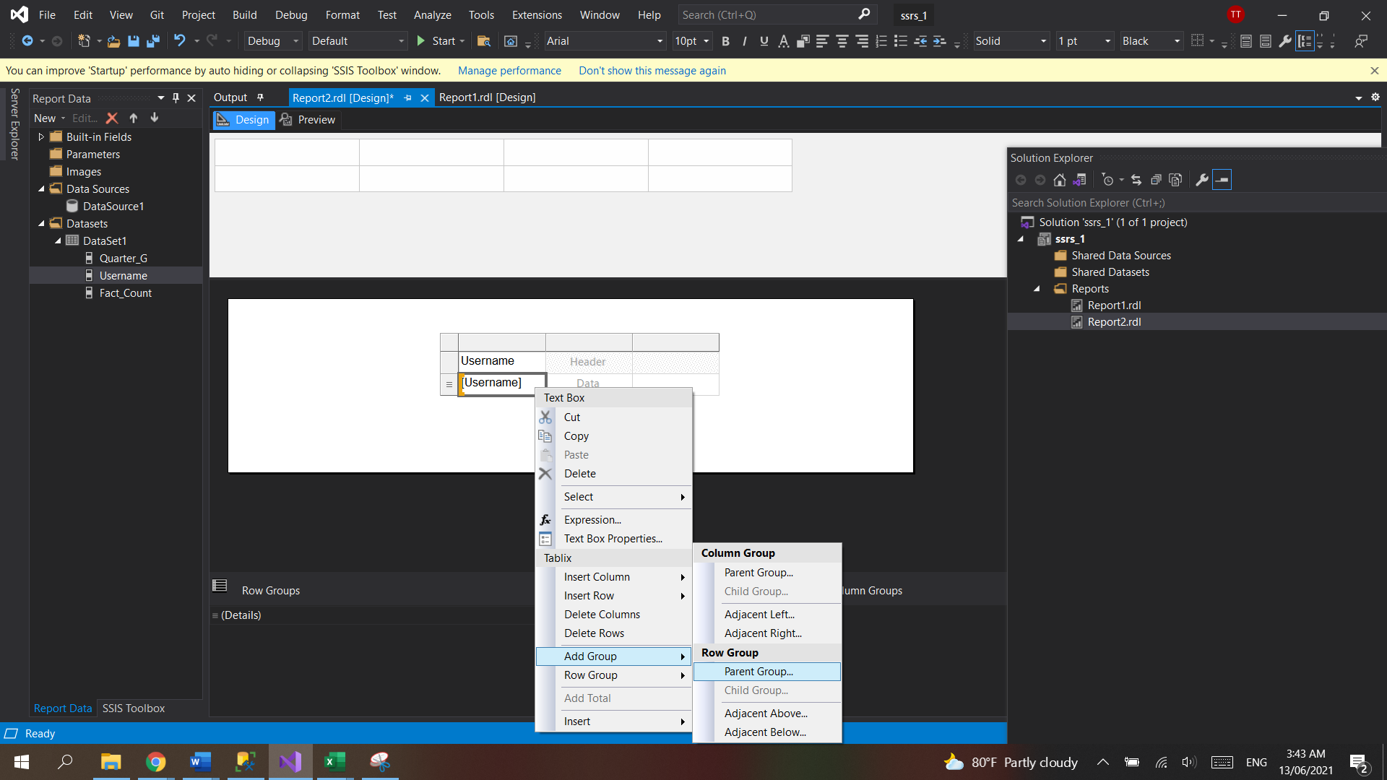

Chọn Quarter_G và chọn Ok.

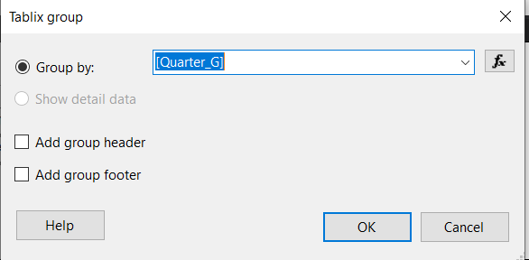

**4.1.6.3 Tạo Total và định dạng report**

Chọn Favorites click chuột phải chọn Add Total.

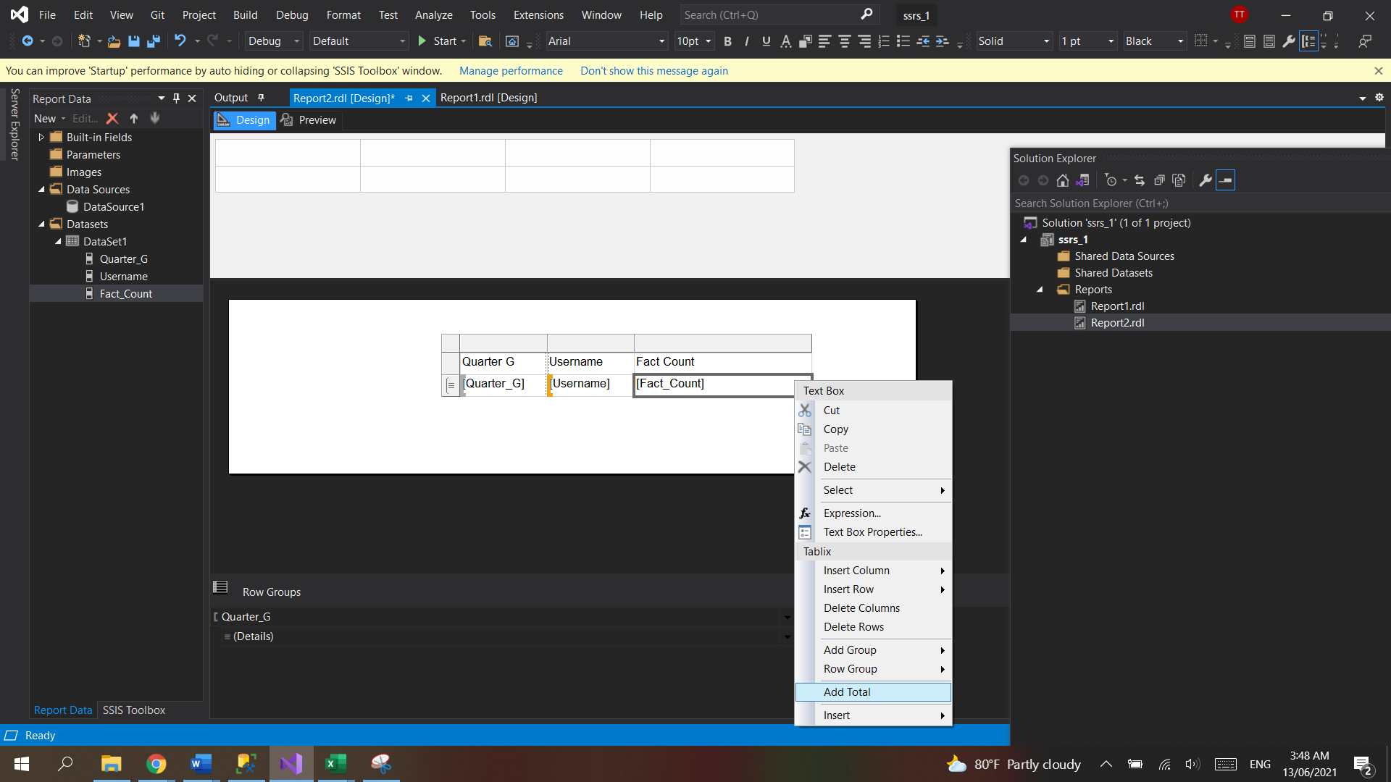



Click chuột phải vào [Sum(Fact_Count)] chọn Text box properties.

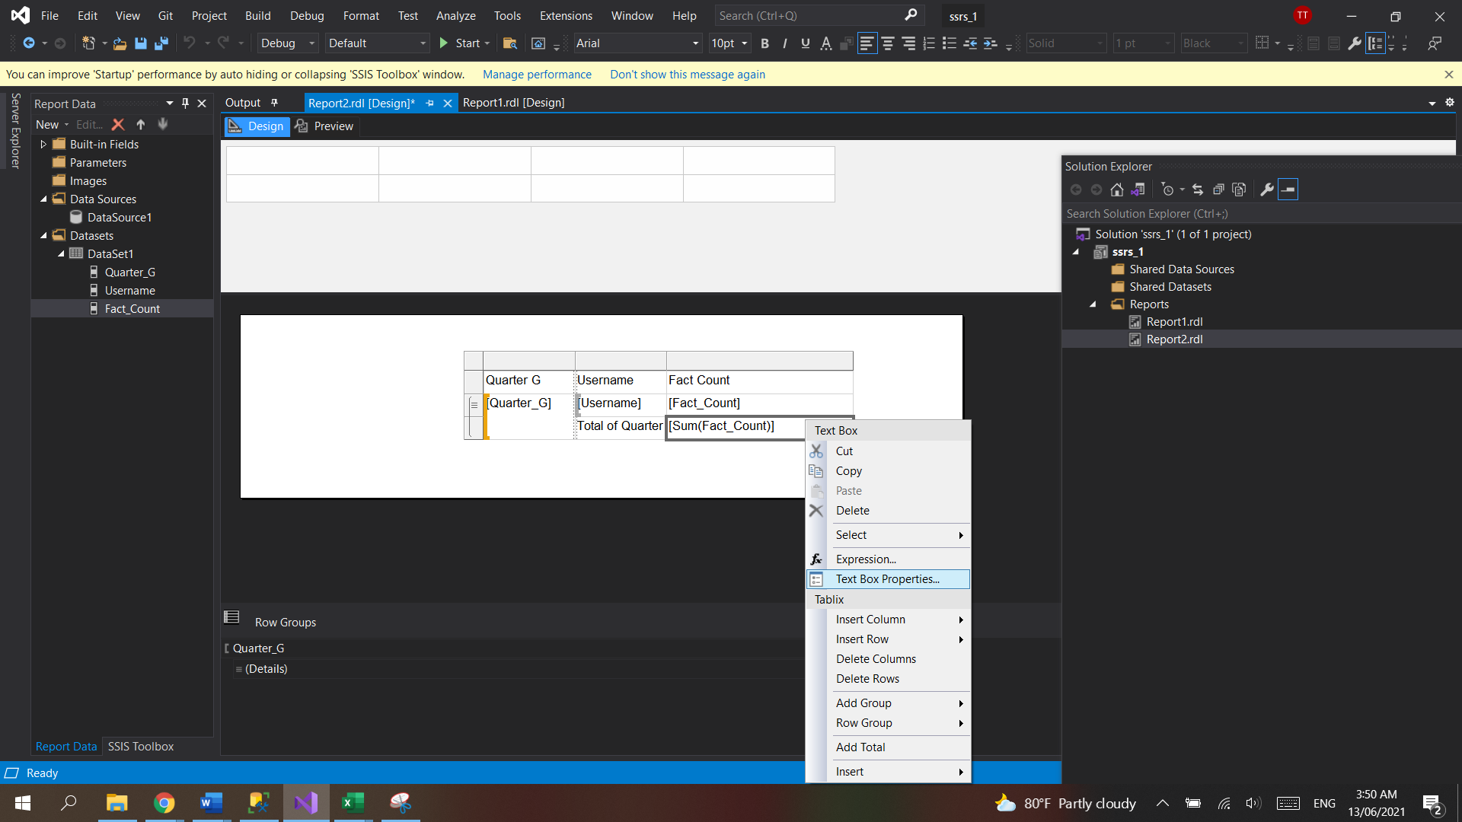

Chọn Number

Decimal place: Định dạng chữ số thập phân chọn 0

Chọn Use 1000 separator (,)



Chọn Fill để định dạng màu cho fill



Làm tương tự cho những phần còn lại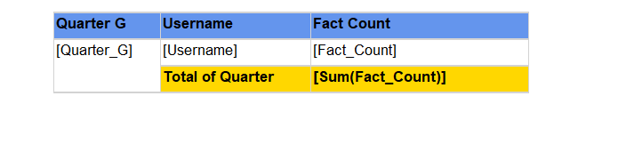

**4.1.6.4 Tạo page Header và page Footer**

Click chuột phải chọn Add Page Header/ Add Page Footer.

Thiết kế header và footer

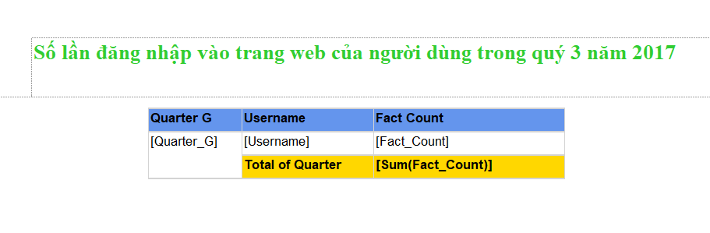

Preview:

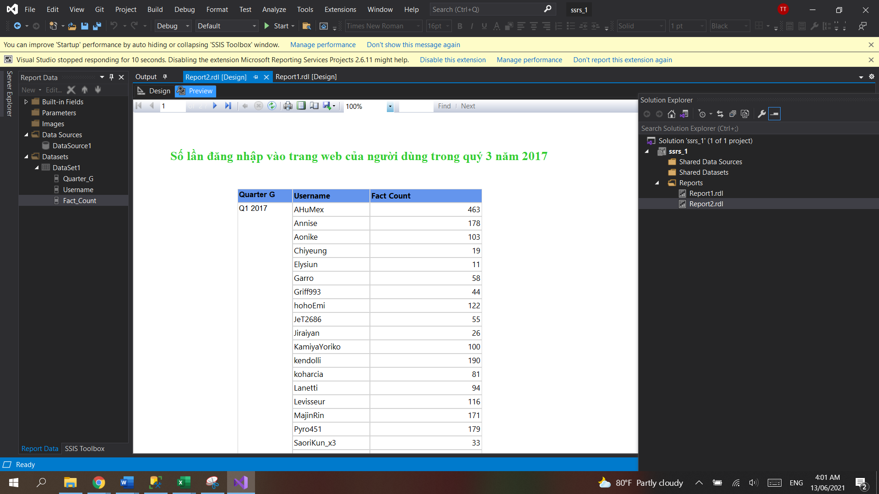

**4.1.7 Liệt kê tổng số lượt truy cập theo từng năm**

Cài đặt ReportBuilder.msi : Report Builder phần mềm thiết kế Report tương tự với

Report Designer trong Microsoft Visual Studio.

Tạo dataset và chọn các thuộc tính cần thể hiện

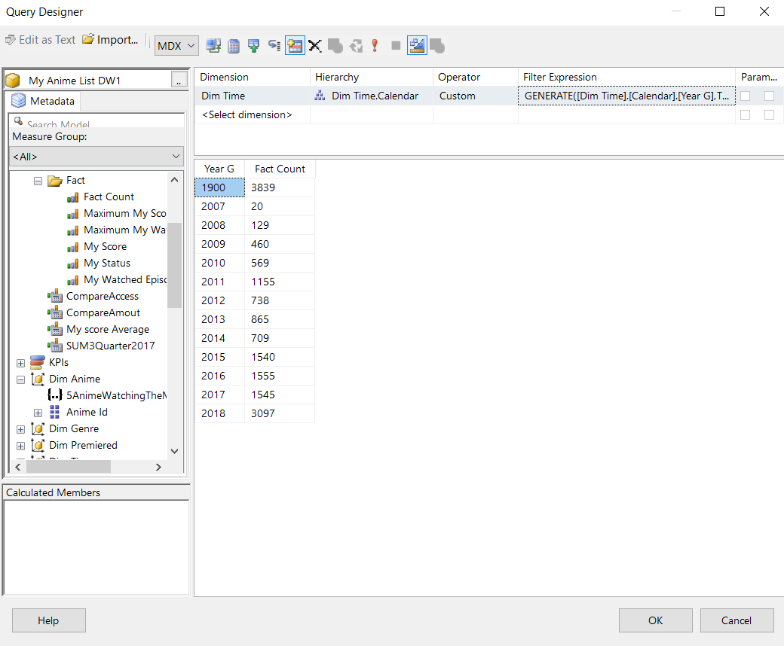

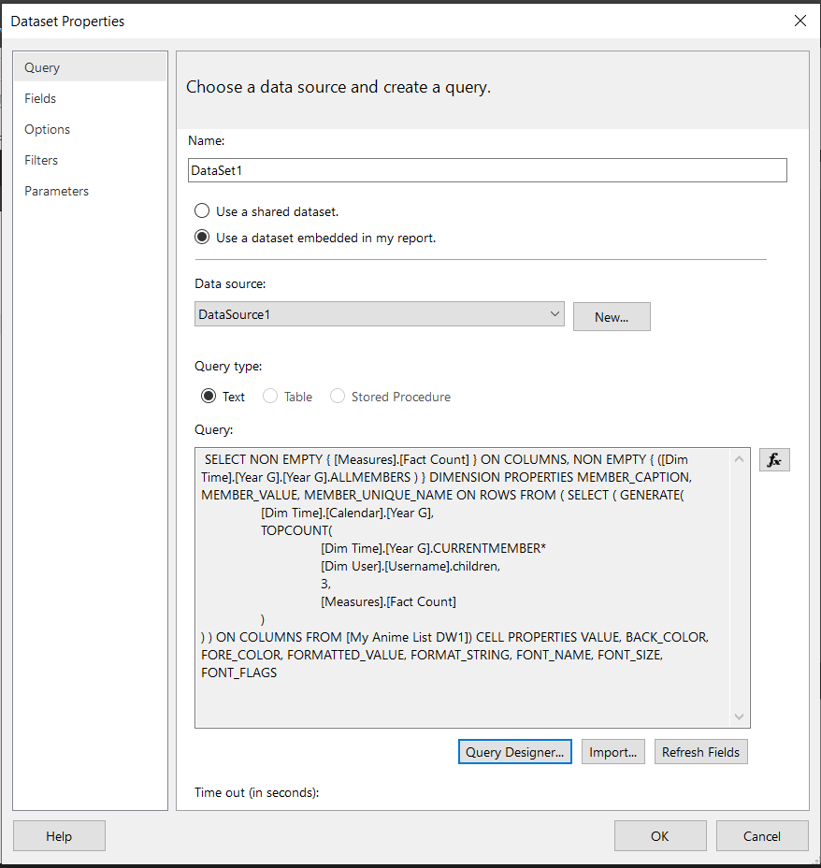

Chọn Insert Chart chọn biểu đồ cột:

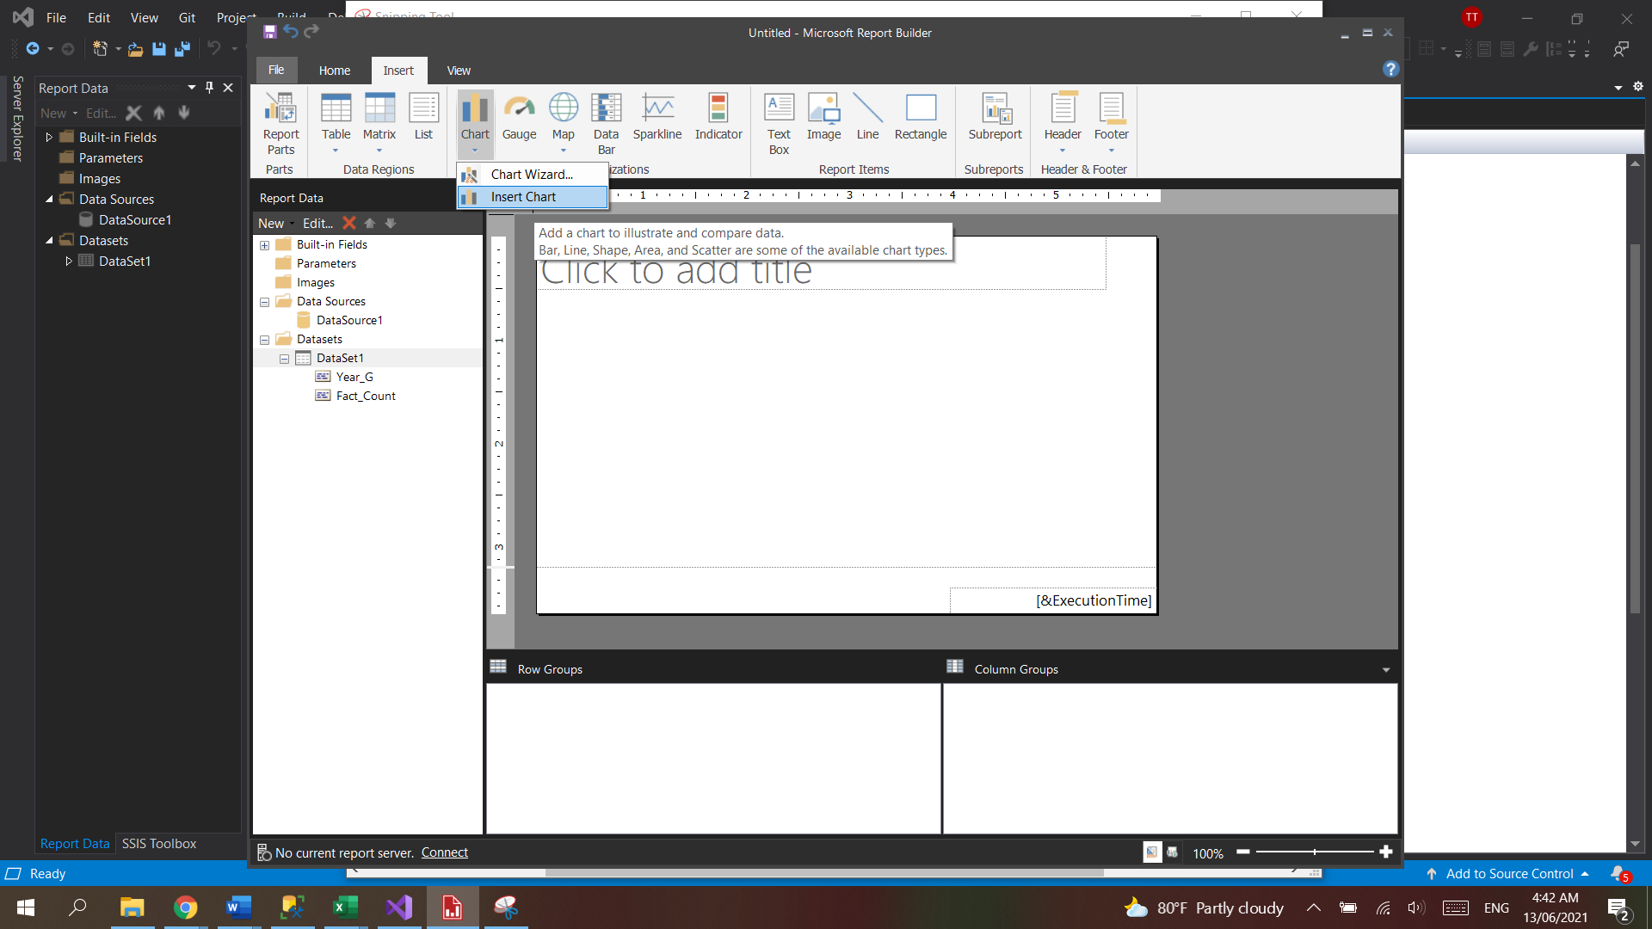

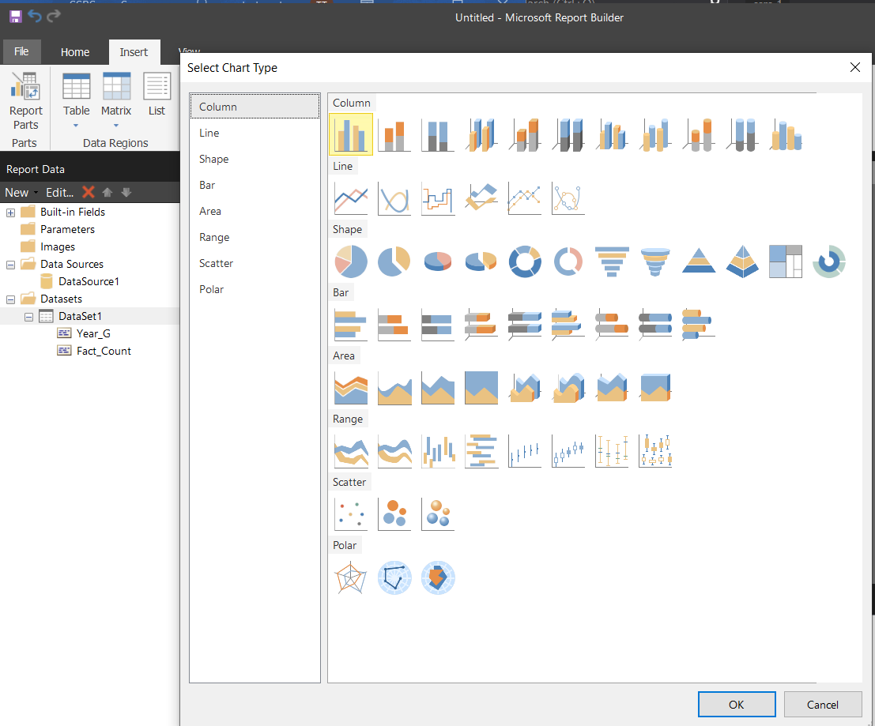

Kéo các thuộc tính vào Chart Data

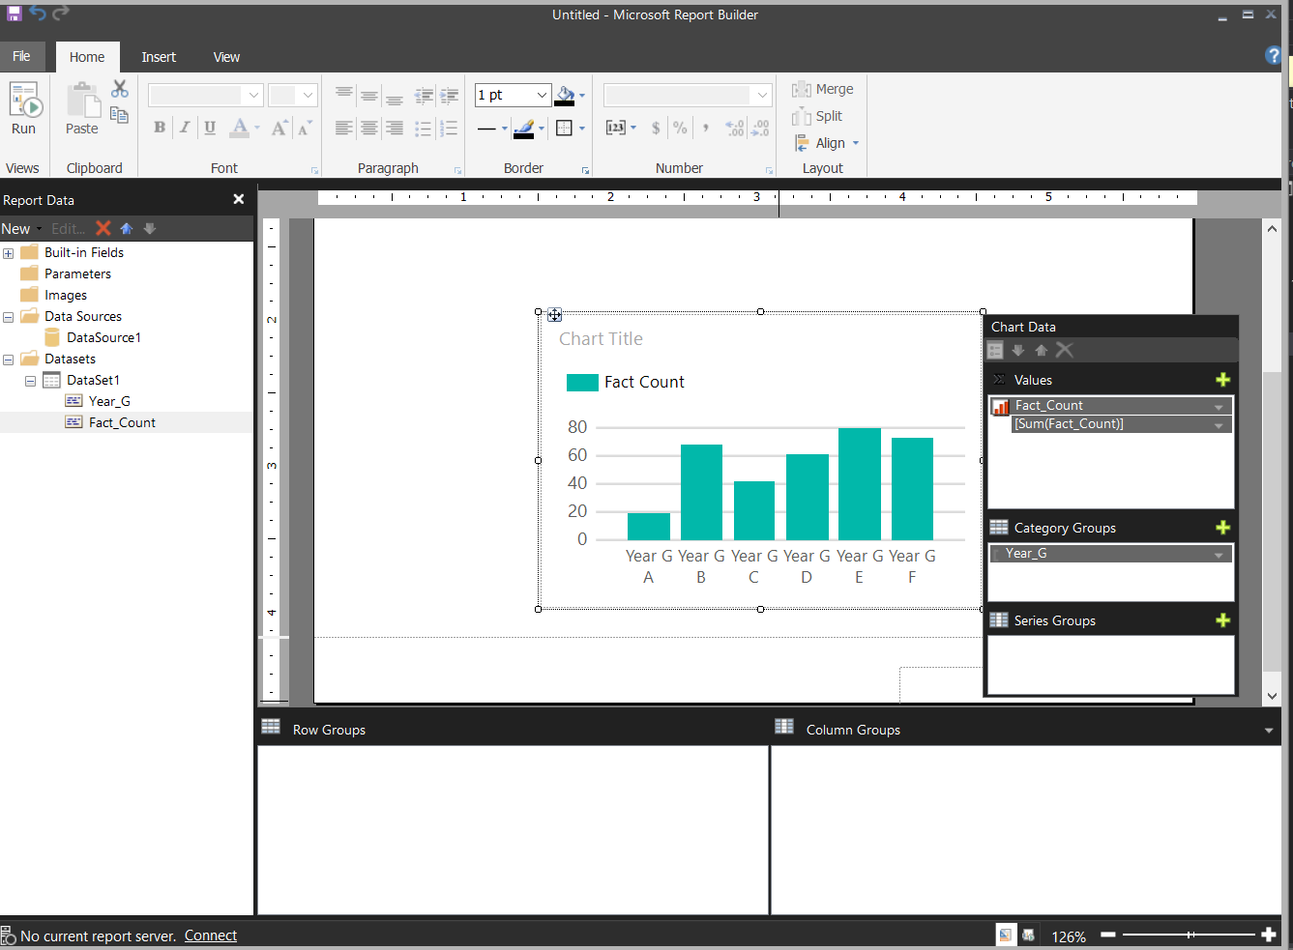

Thêm các header và title

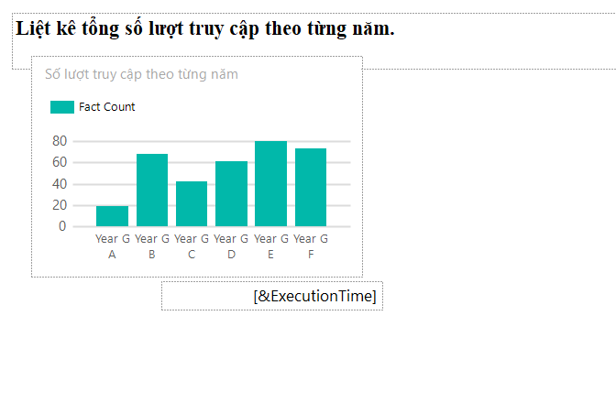

**Run:**

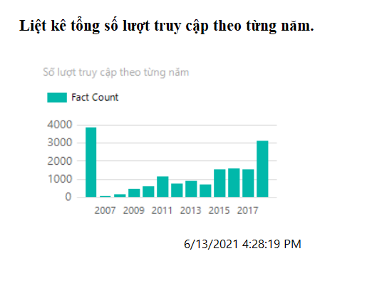

**4.1.8 Xuất báo cáo**

**4.1.8.1 Cấu hình report server**

Mở Report Server Configuration Manager và kết nối đến instance mặc định.

Tại Web Service

URL xem các thông tin cấu hình, kiểm tra nội dung tại mục Virtual

Directory là ReportServer và chọn Apply.

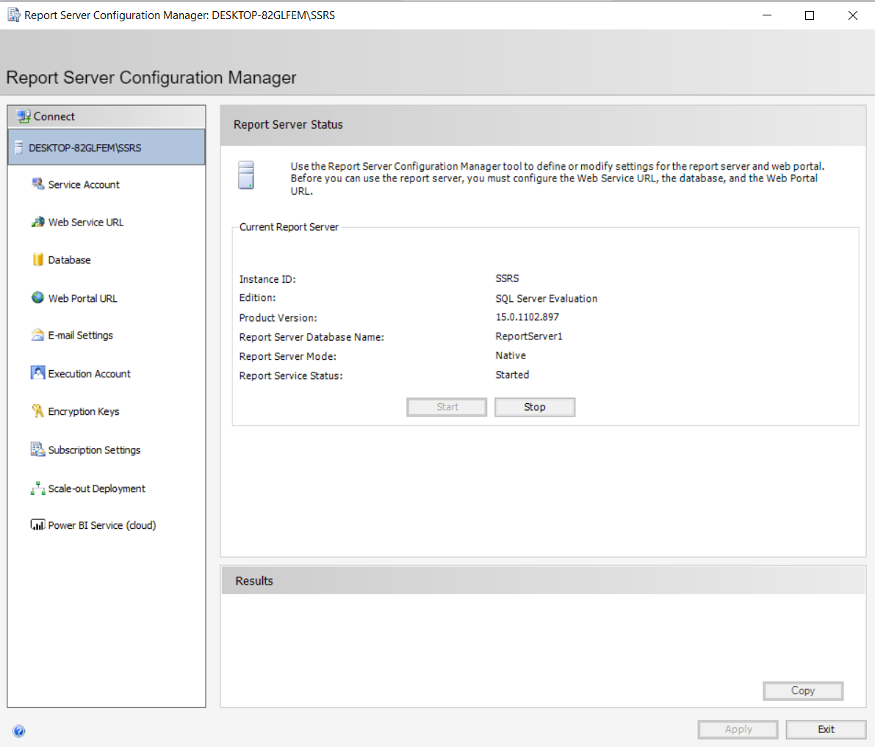

Tại Database, tạo một CSDL mới để lưu các Report, chọn Change

Database. Lần lượt kiểm tra các thông tin khi tạo CSDL mới.

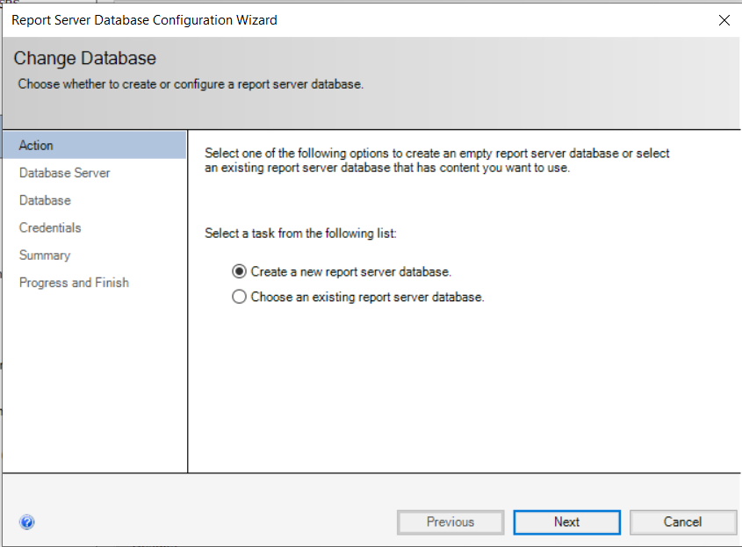

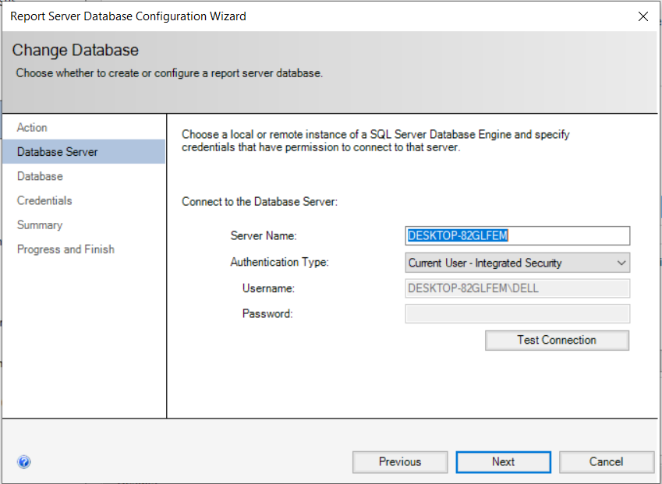

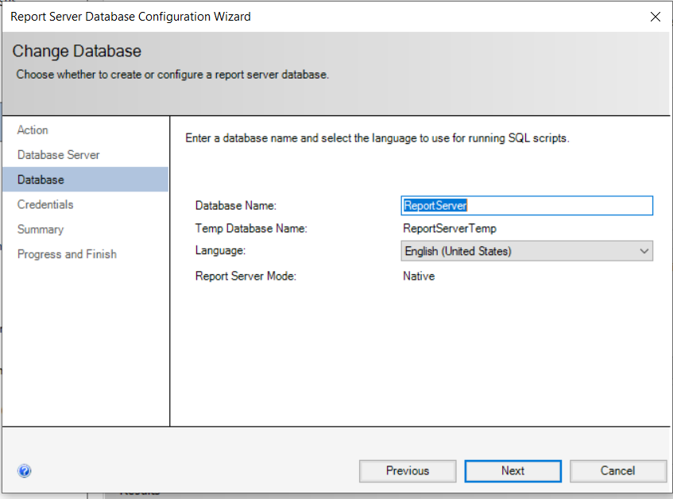

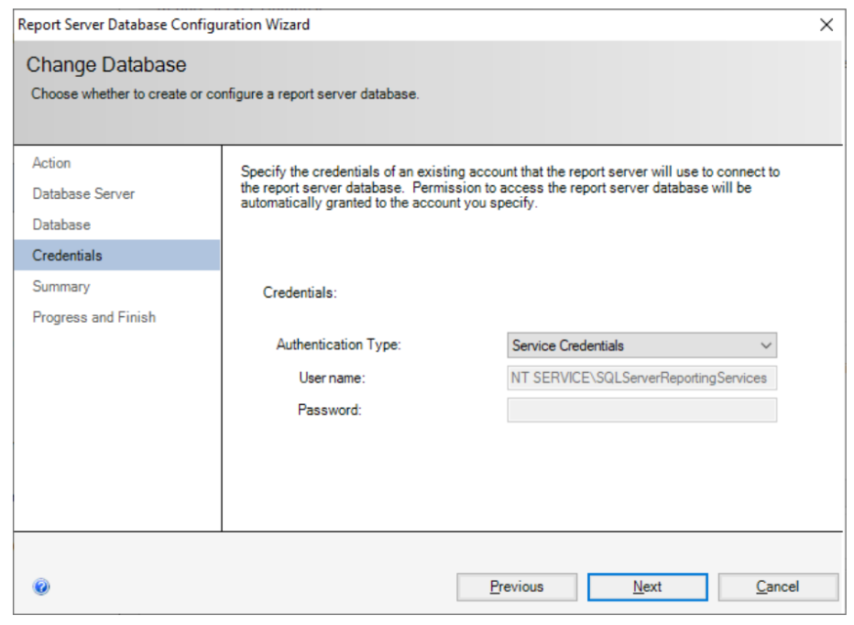

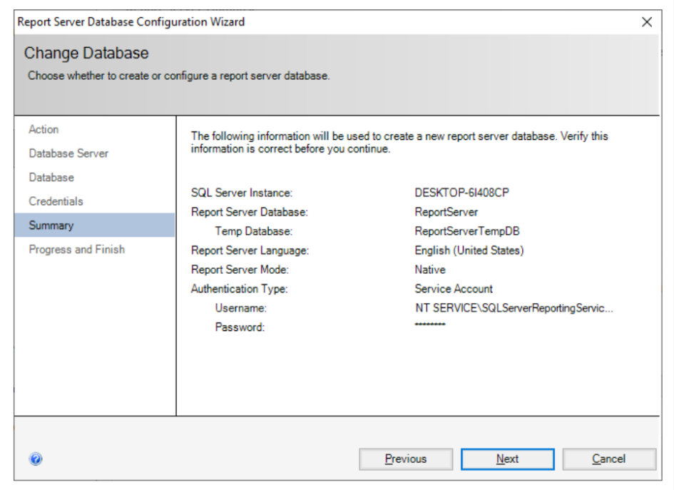

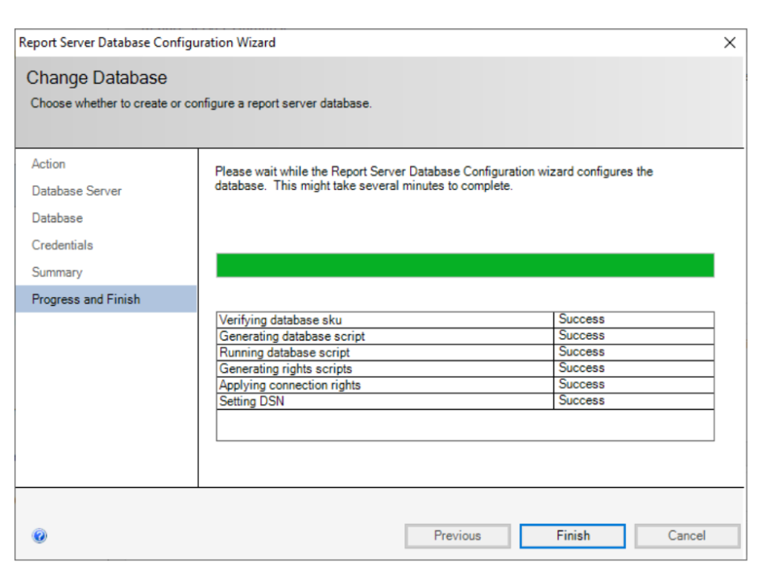

**4.1.8.2 Xuất báo cáo**

Project SSRS, ở Menu → Build → Deploy

Sau khi Deploy thành công, truy cập vào địa chỉ localhost/reports bằng trình duyệt

Web: <http://localhost/reportserver>

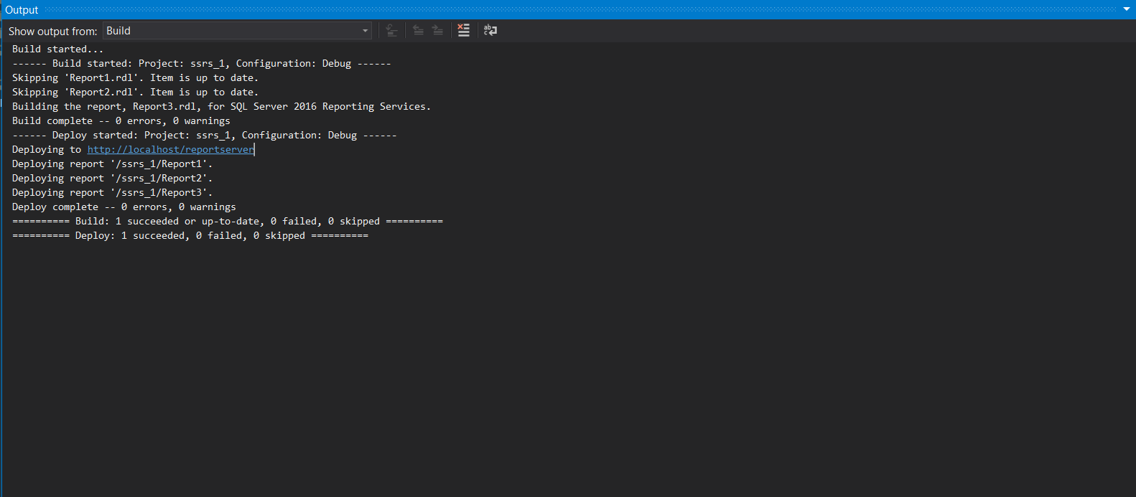

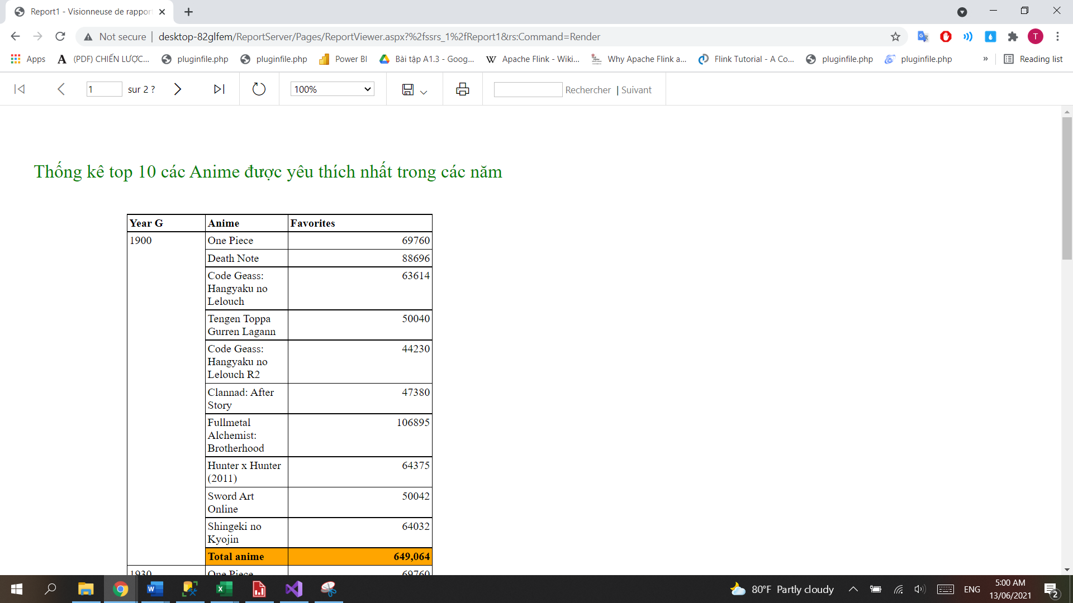

**4.2 Power BI**

**4.2.1 Đăng ký dịch vụ Power BI**

• Vào đường dẫn: <https://docs.microsoft.com/en-us/power-bi/service-selfservice-signup-for-power-bi>

• Chọn sign-up page

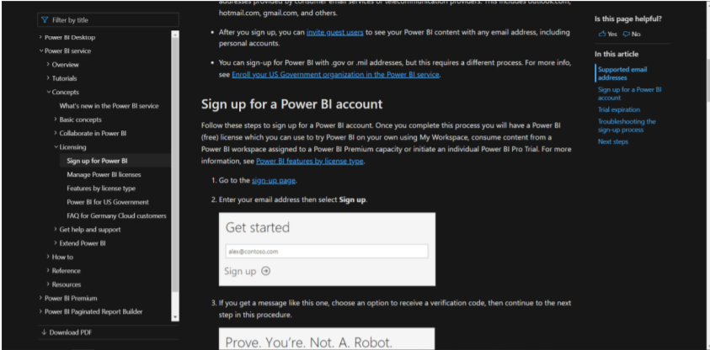

• Nhập Email để đăng ký

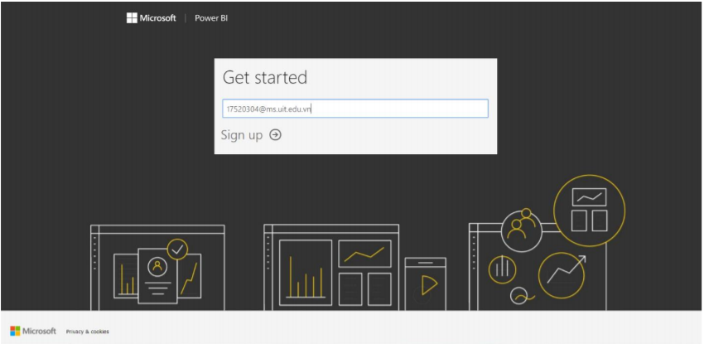

**4.2.2 Tạo Report trên ứng dụng Power Bi Desktop**

• Sau khi đăng ký thành công, mở Power Bi Desktop và đăng nhập bằng tài khoản

đã đăng ký trước đó.

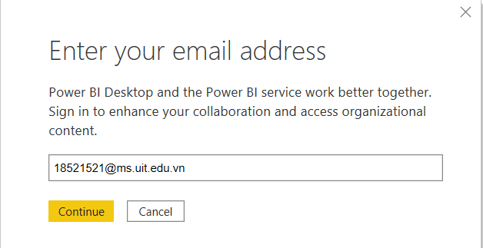

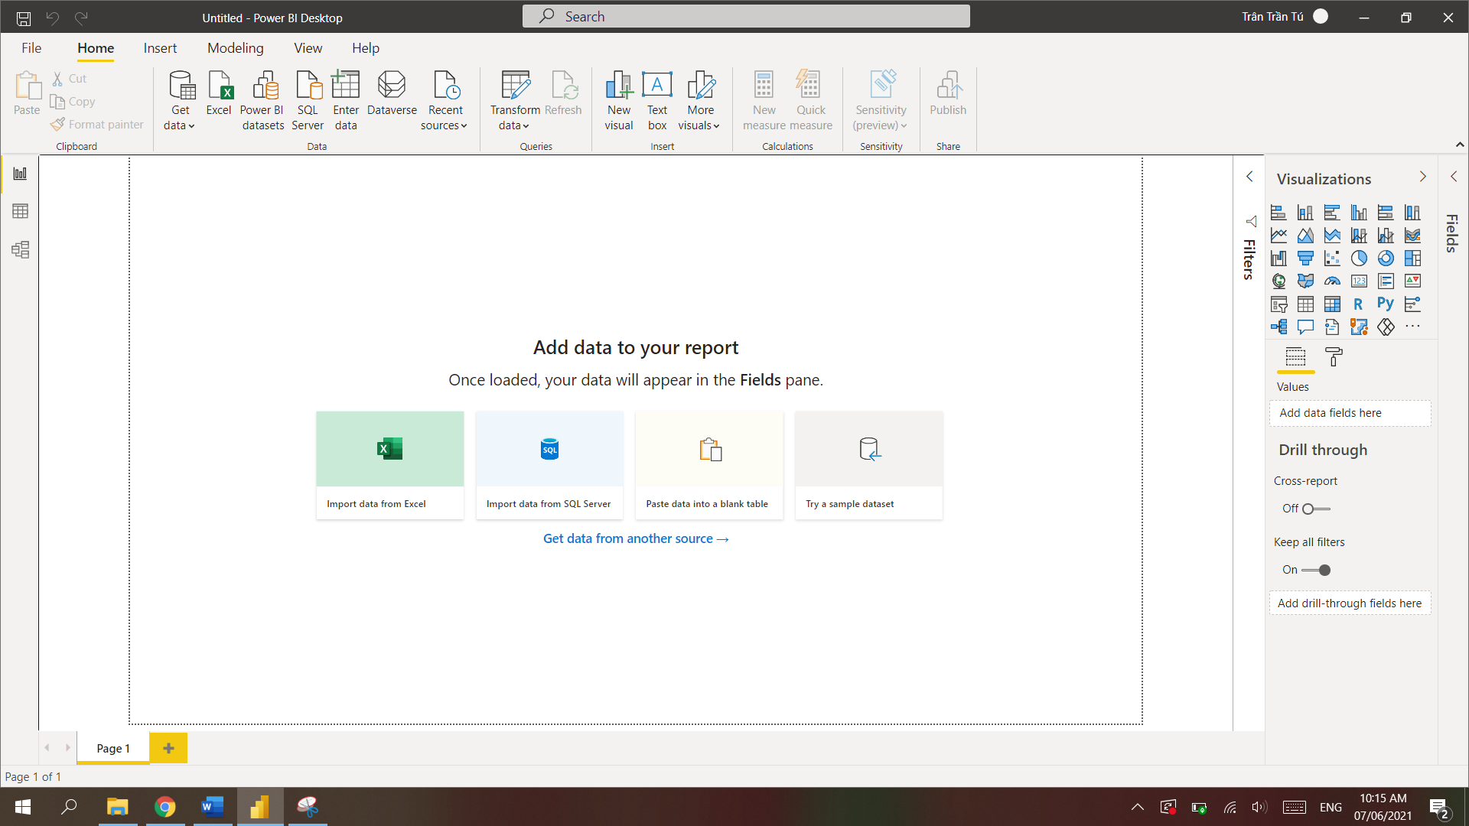

• Chọn Get Data -> Chọn nguồn dữ liệu để import, ở đây mình chọn là Analysis

Services  
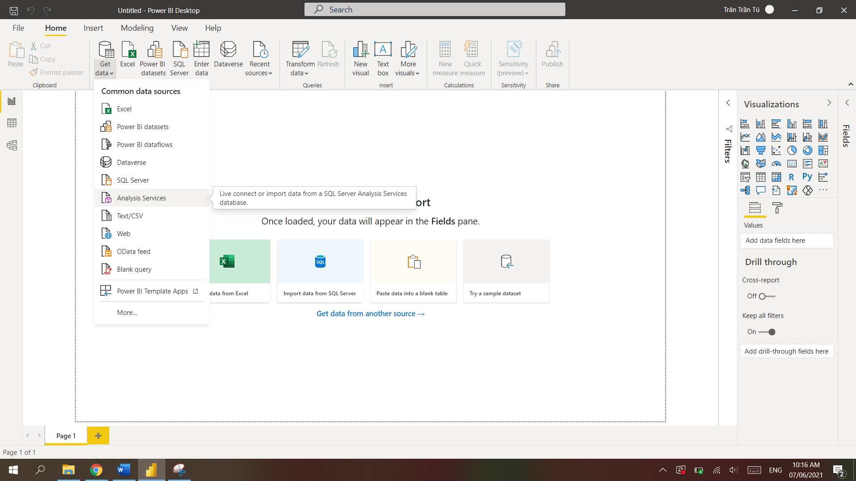

• Nhập Server: DESKTOP-82GLFEM hoặc tên server tương ứng trên máy tính, chọn Connect live.

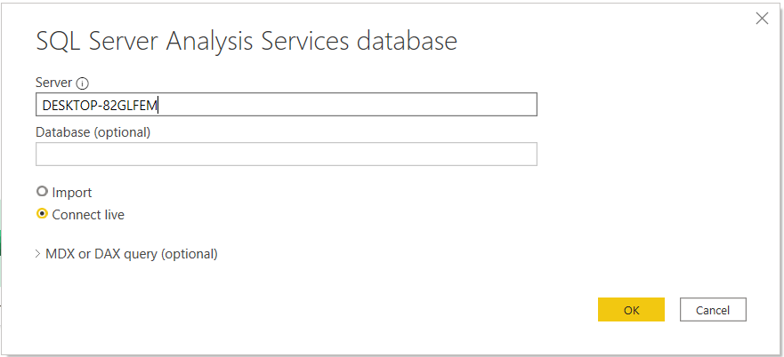

• Sau đó chọn Cube mà muốn import

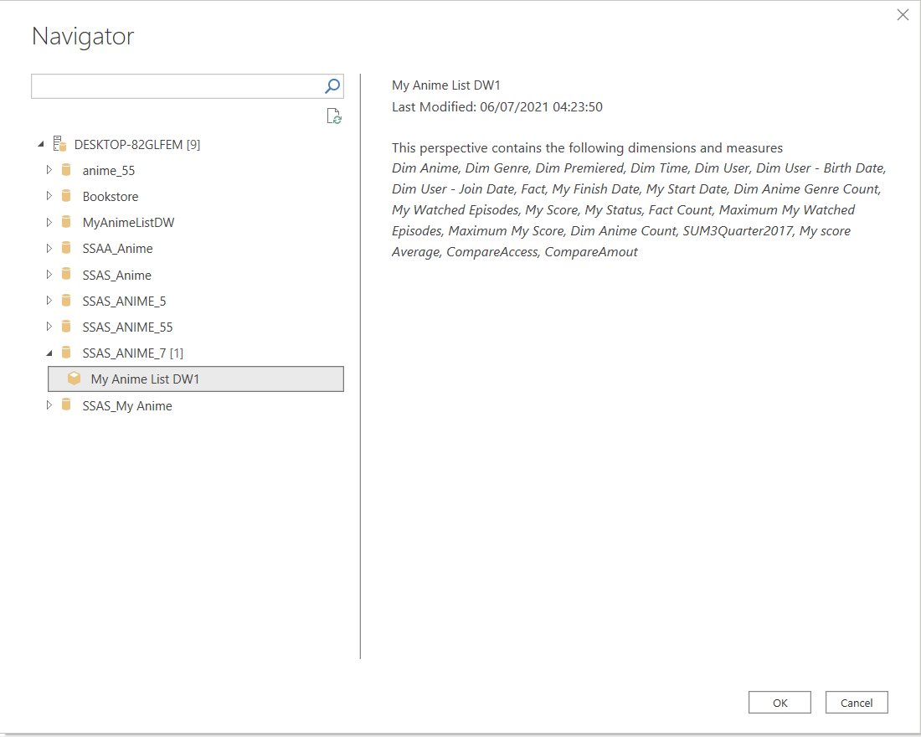

• Nếu kết nối thành công, các Measure và Dimension sẽ xuất ở Fields

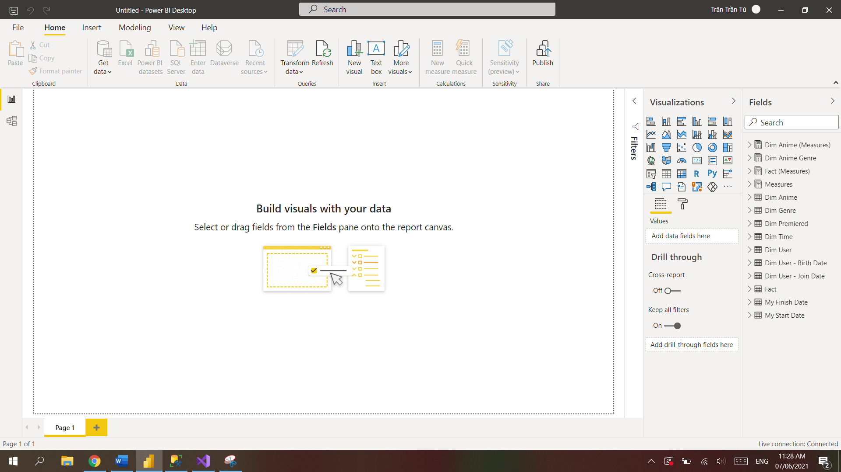

• Mình sẽ chọn Visualization mà mình muốn trong Visualizations Panel, ở đây mình

chọn là Matrix Visualization.

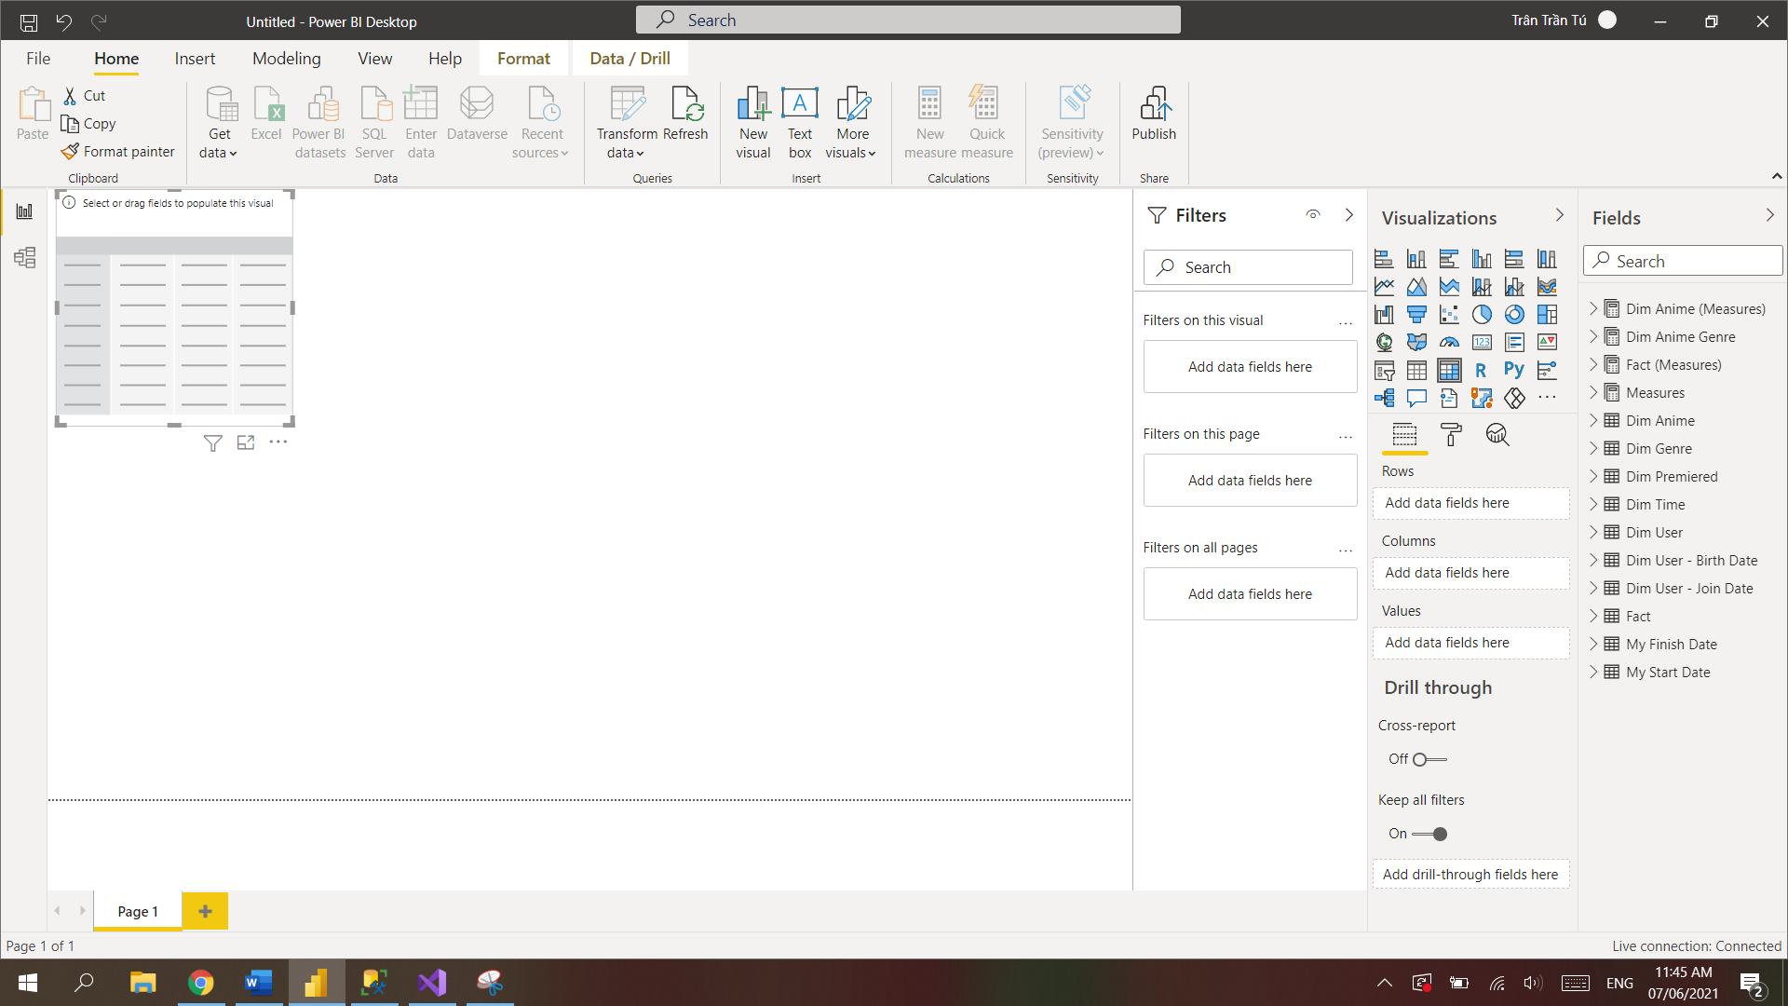

Tiếp theo mình sẽ chọn Dimension và Measure muốn hiển thị

* Kéo Year Hierarchy vào Rows.
* Kéo các thuộc tính Mesure vào Value.

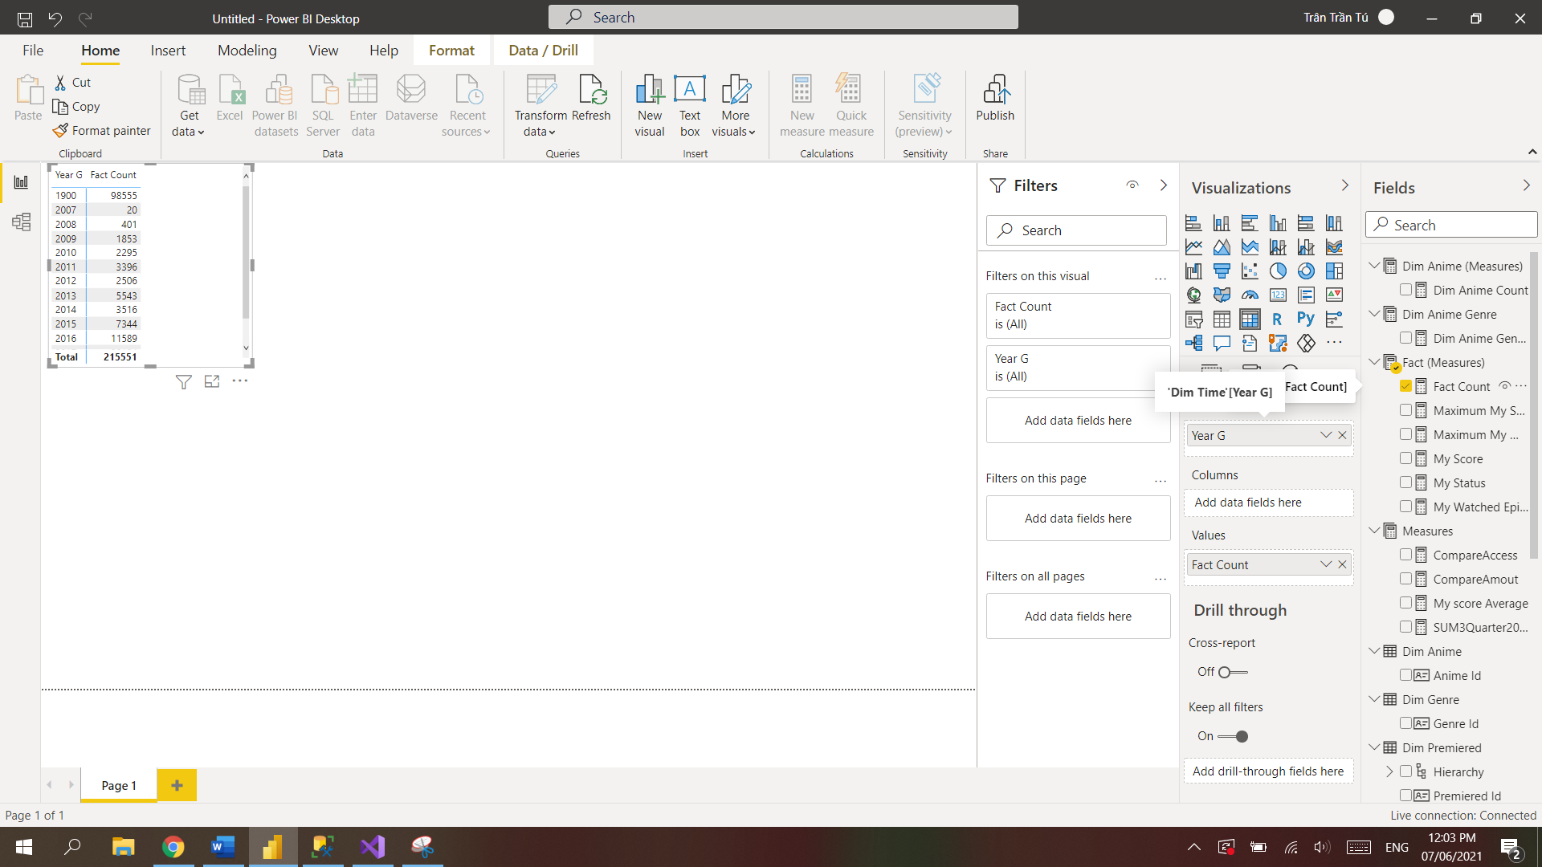

• Tương tự với các Visualizations khác.

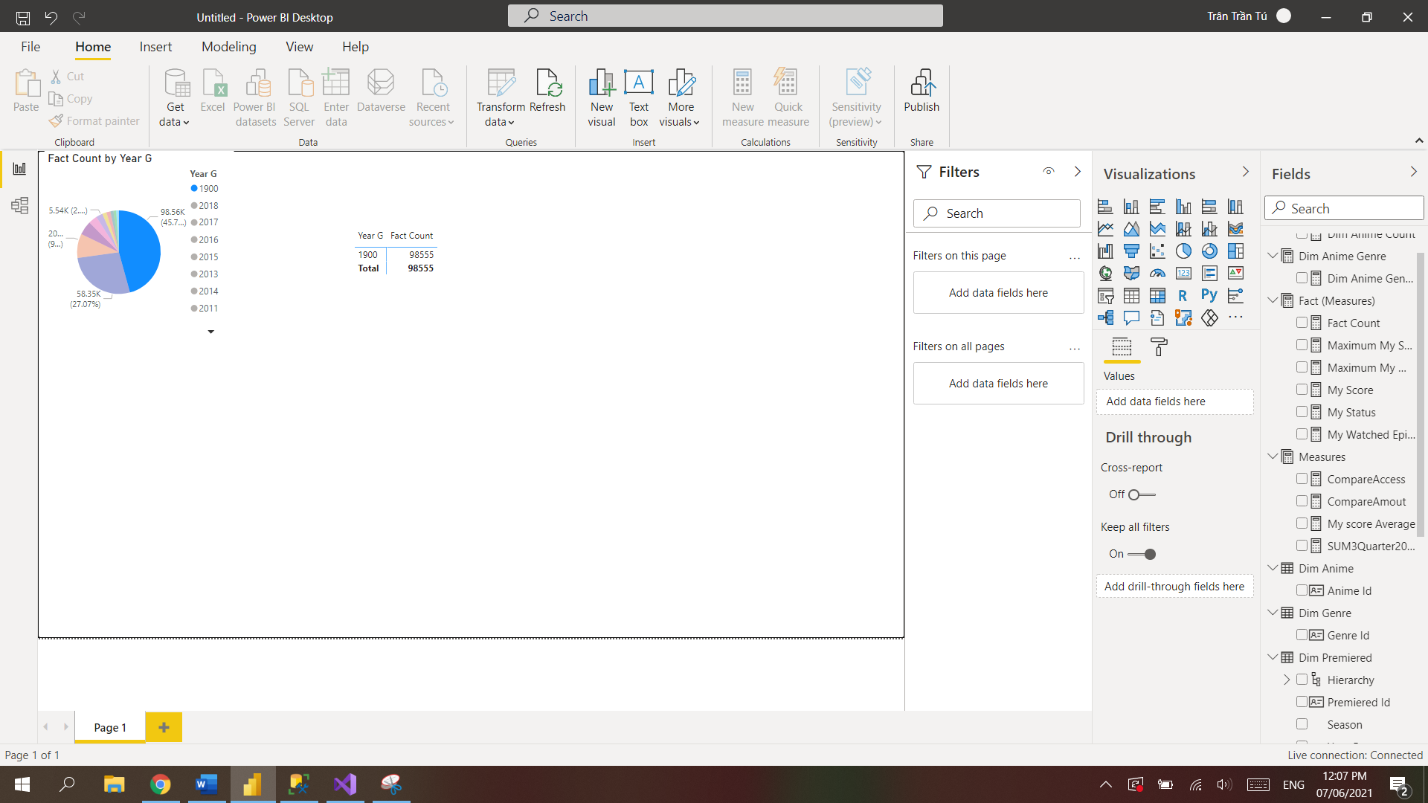

**4.2.3 Tạo Report bằng câu truy vấn MDX**

**4.2.3.1 Câu 1**

Thống kê các Anime và số lượng người xem hoàn thành của các bộ Anime đó

• Chọn Get Data và chọn Analysis Services như ở trên

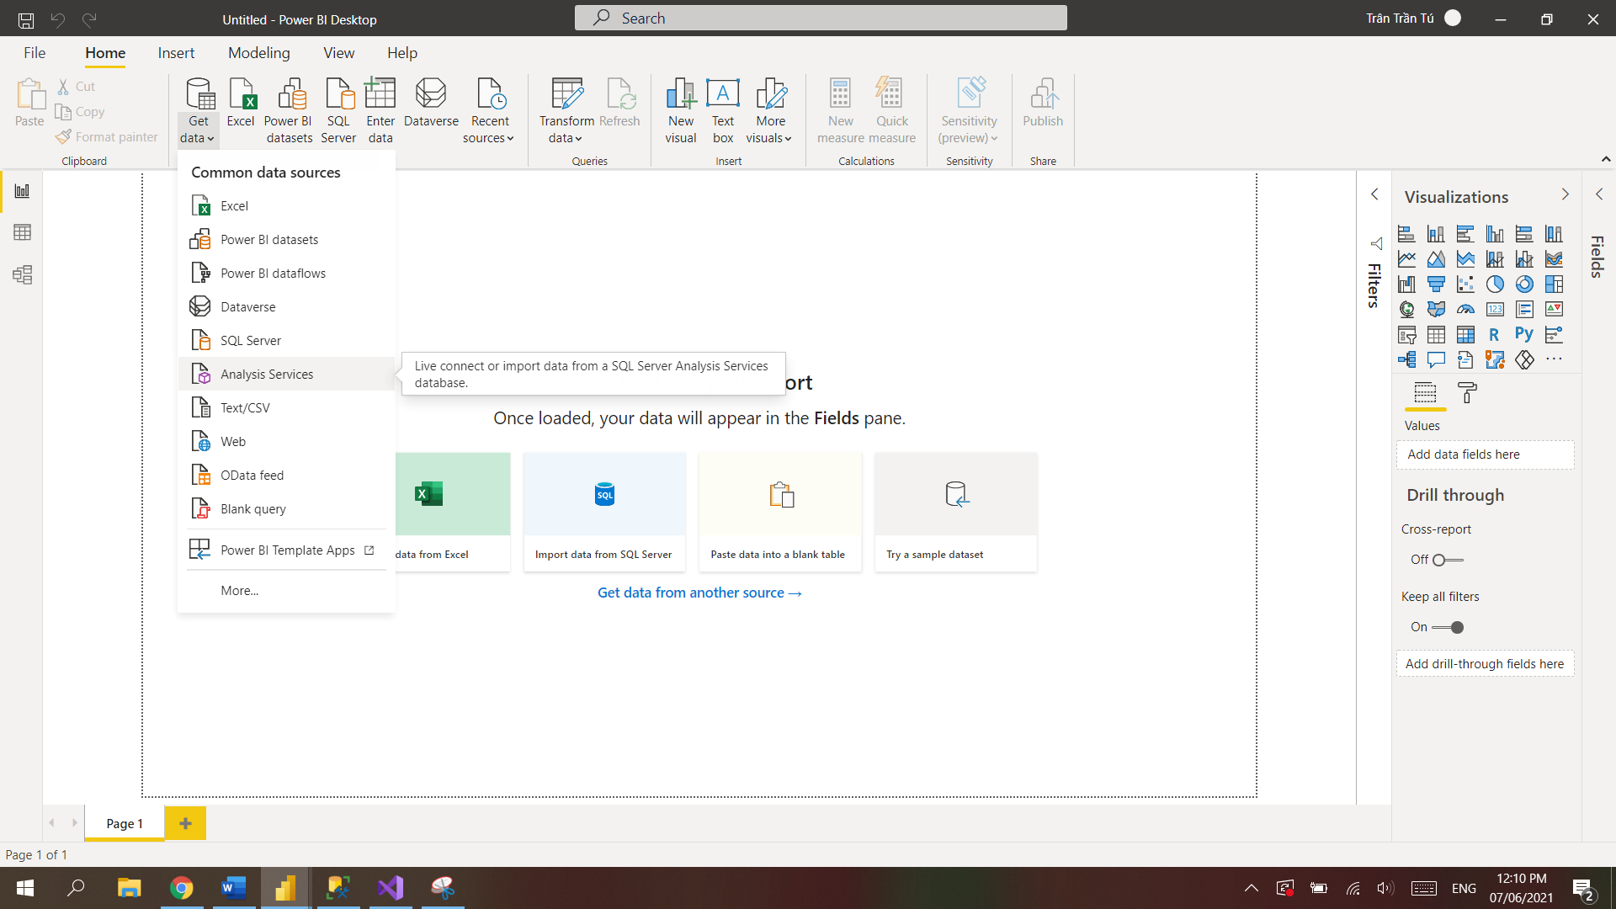

Nhập thông tin connection:

* Server: localhost hoặc tên server name tương ứng với máy tính của bạn
* Database: nhập vào tên database Analysis Services của bạn.
* Chọn Import
* Sau đó nhập câu truy vấn MDX vào khung MDX query

SELECT NON EMPTY [Dim Time].[Calendar].[Quarter G] ON COLUMNS,

NON EMPTY {[Dim Anime].[Anime Id].children*[Fact].[My Status].&[2] } ON ROWS

FROM [My Anime List DW1]

WHERE [Measures].[Fact Count];

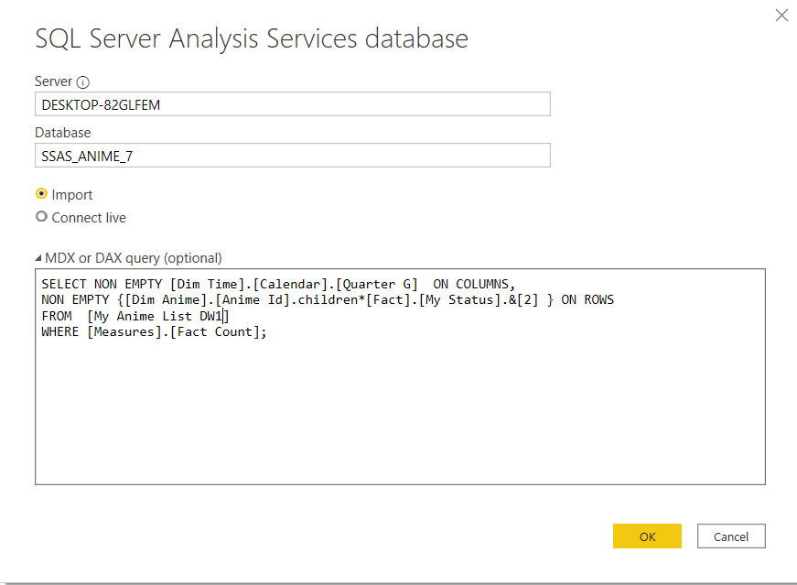

• Nếu kết nối thành công sẽ xuất hiện bảng dữ liệu, sau đó ta chọn vào Transform

Data để chỉnh sửa dữ liệu.

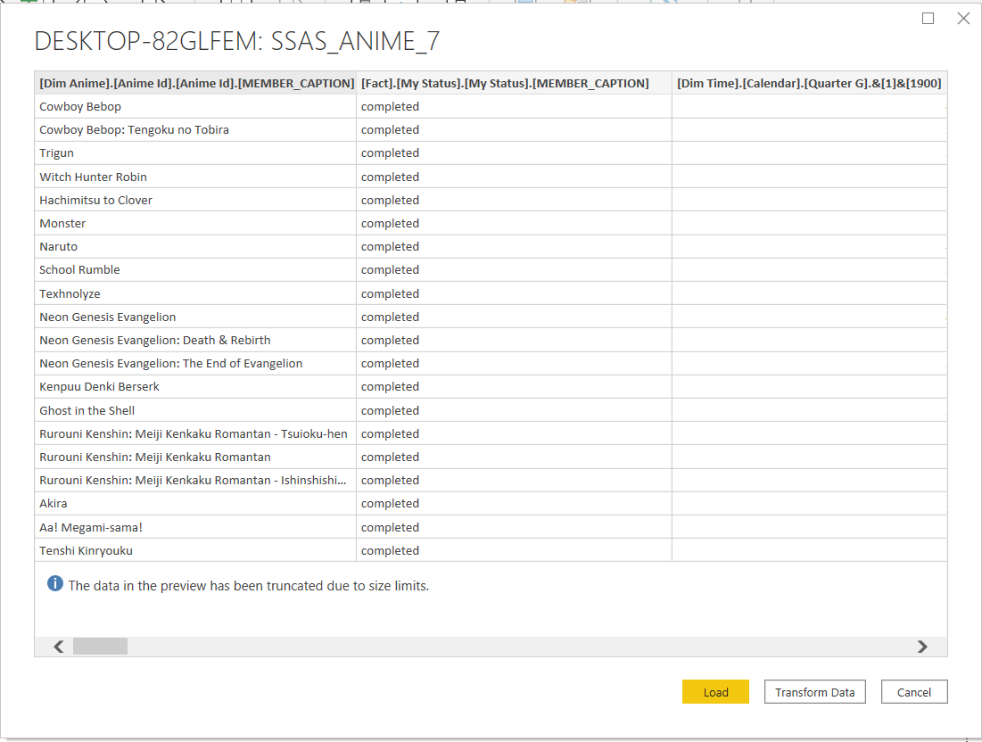

• Sau đó ta sẽ sửa tên các Columns cho phù hợp.

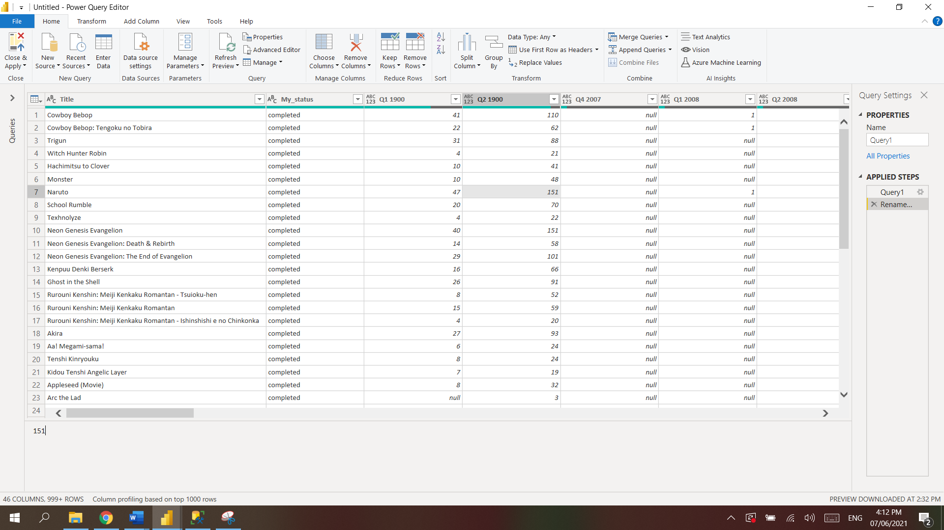

• Chọn Close & Apply để dữ liệu được đổ vào Power BI

• Tương tự như ở trên ta sẽ chọn các Visualization phù hợp với câu truy vấn.

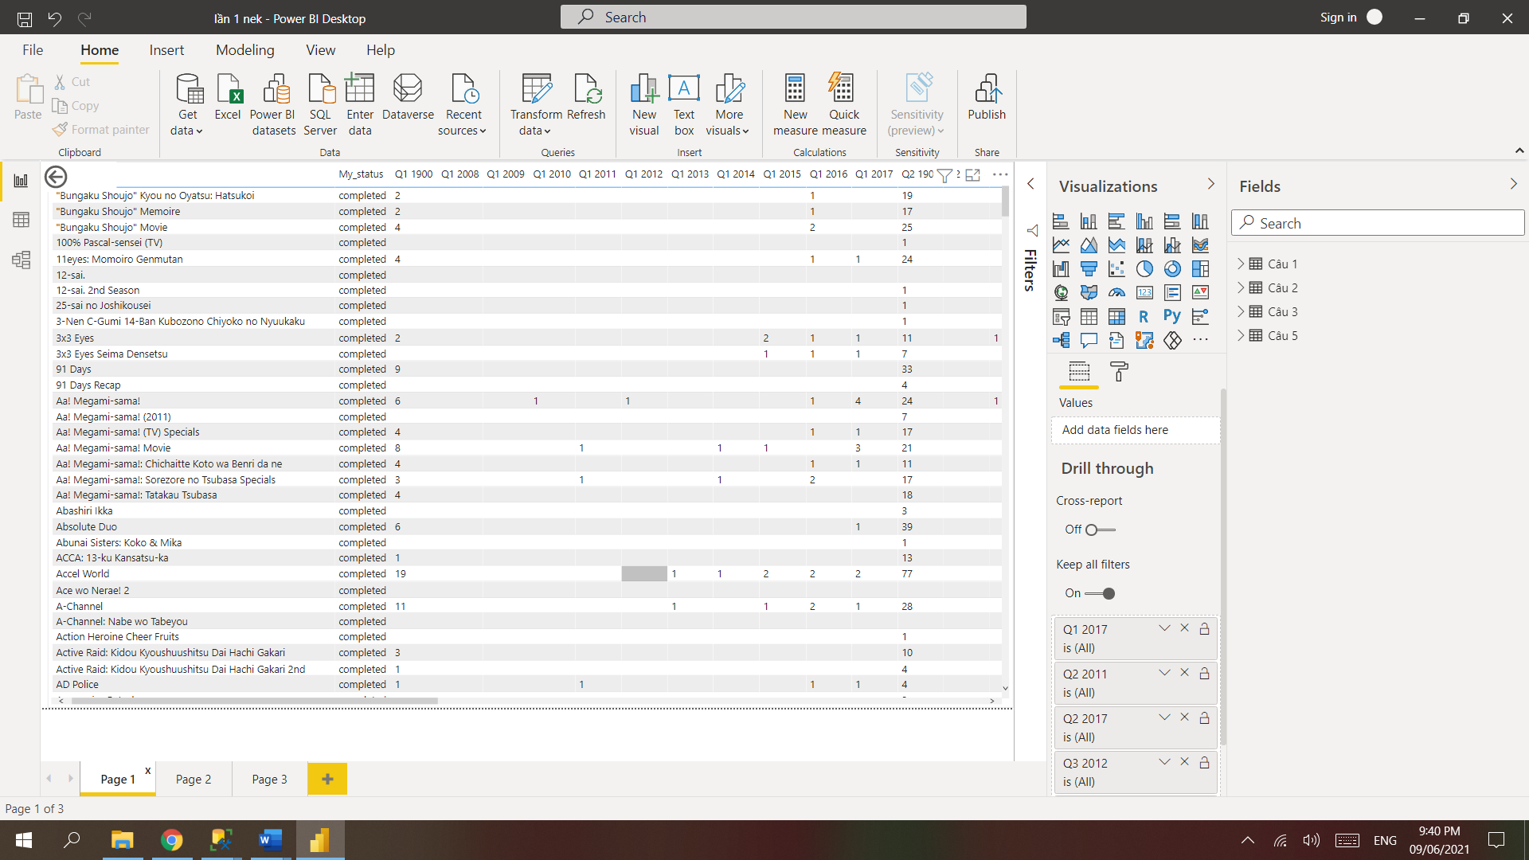

**4.2.3.2 Câu 2**

Thống kê các số lượng bộ Anime, người dùng đã xem | đã dừng | đã hủy | dự định xem

**MDX:**

SELECT NON EMPTY {[Fact].[My Status].CHILDREN} ON COLUMNS,

NON EMPTY [Dim Anime].[Anime Id].CHILDREN ON ROWS

FROM [My Anime List DW1]

WHERE [Measures].[Fact Count];

Tương tự như câu 1 trên, ta được:

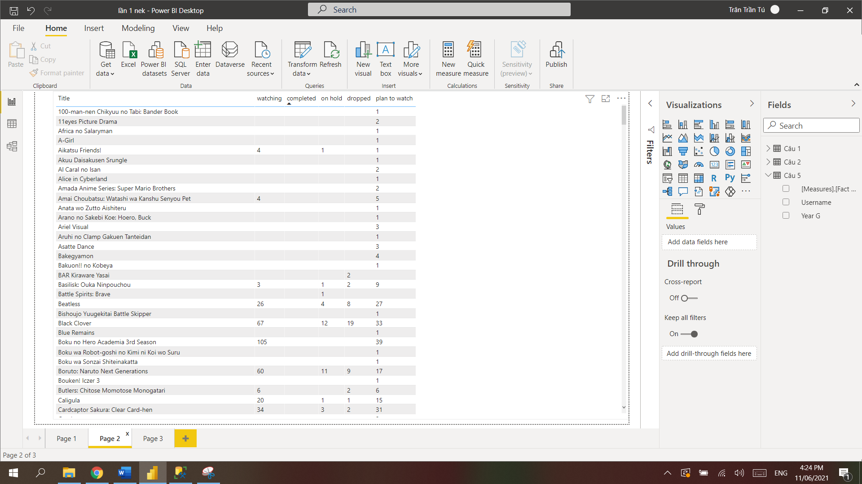

**4.2.3.3 Câu 3**

Số lần đăng nhập vào trang web của người dùng 3 quý trước quý 3 năm 2017

**MDX:**

SELECT [Measures].[Fact Count] ON 0,

NON EMPTY GENERATE(

[Dim Time].[Calendar].[Year G],

TOPCOUNT(

[Dim Time].[Year G].CURRENTMEMBER*

[Dim User].[Username].children,

3,

[Measures].[Fact Count]

)

) ON 1

Tương tự như câu 1 trên, ta được:

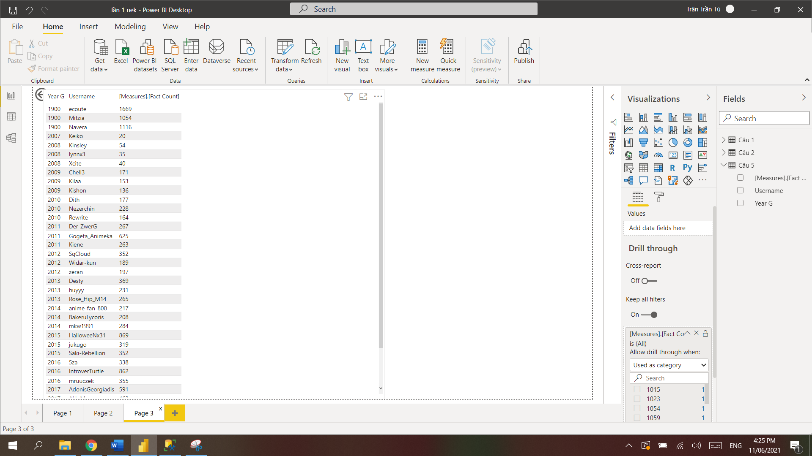

**4.2.4 Publish Report lên Power BI Services**

• Vào Report Server Configuration Manager -> Connect -> Power BI Service (Cloud)

-> Sau đó đăng nhập tài khoản đã đăng ký dịch vụ Power BI.

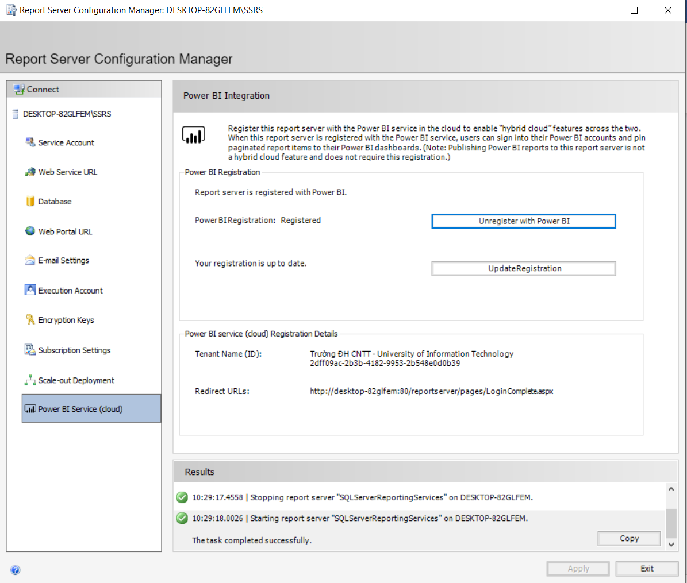

• Vào đường dẫn: <https://docs.microsoft.com/en-us/data-integration/gateway/service-gateway-install>

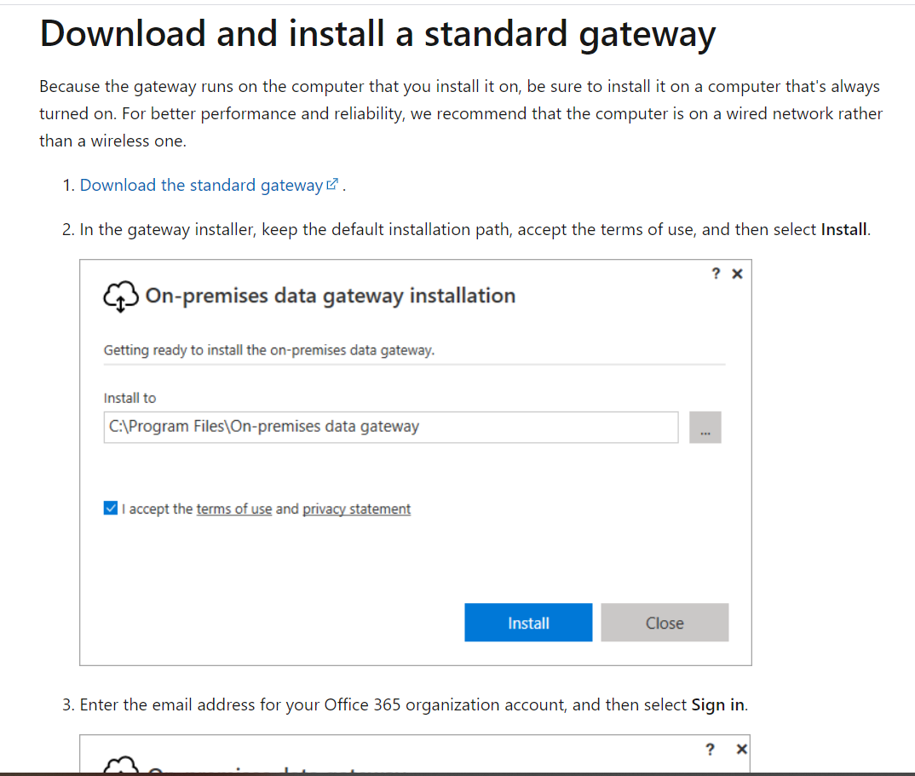

• Sau đó tải the gateway và cài đặt theo hướng dẫn.

• Tiếp theo ta sẽ vào trang : https://app.powerbi.com/home và đăng nhập tài khoản.

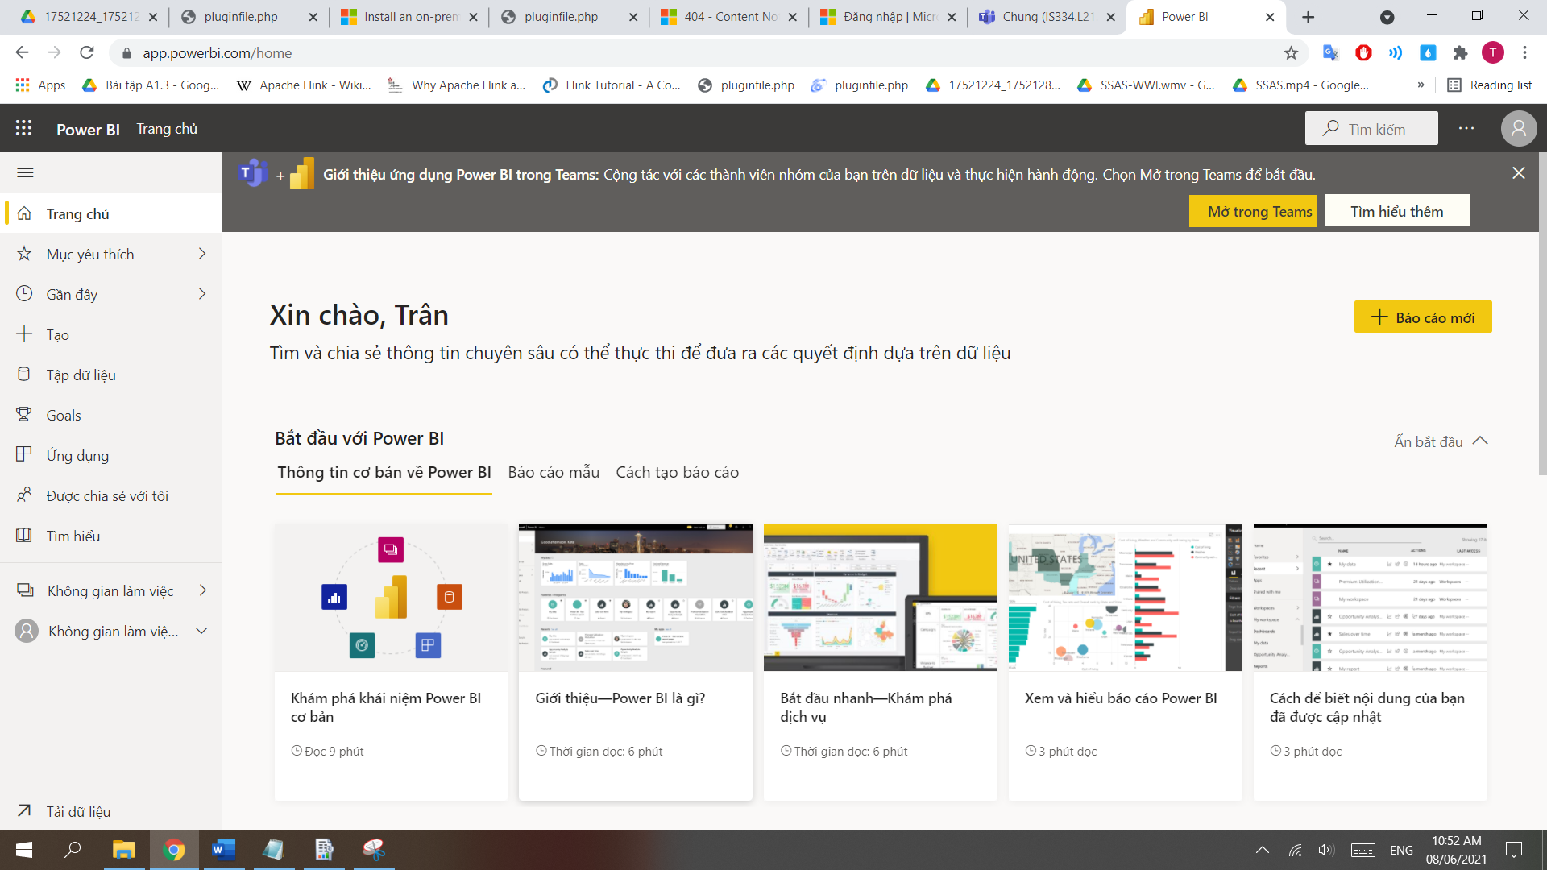

* Quay lại Power BI Desktop rồi mở lại report mà ta vừa tạo, sau đó chọn Publish.
* Chọn Select

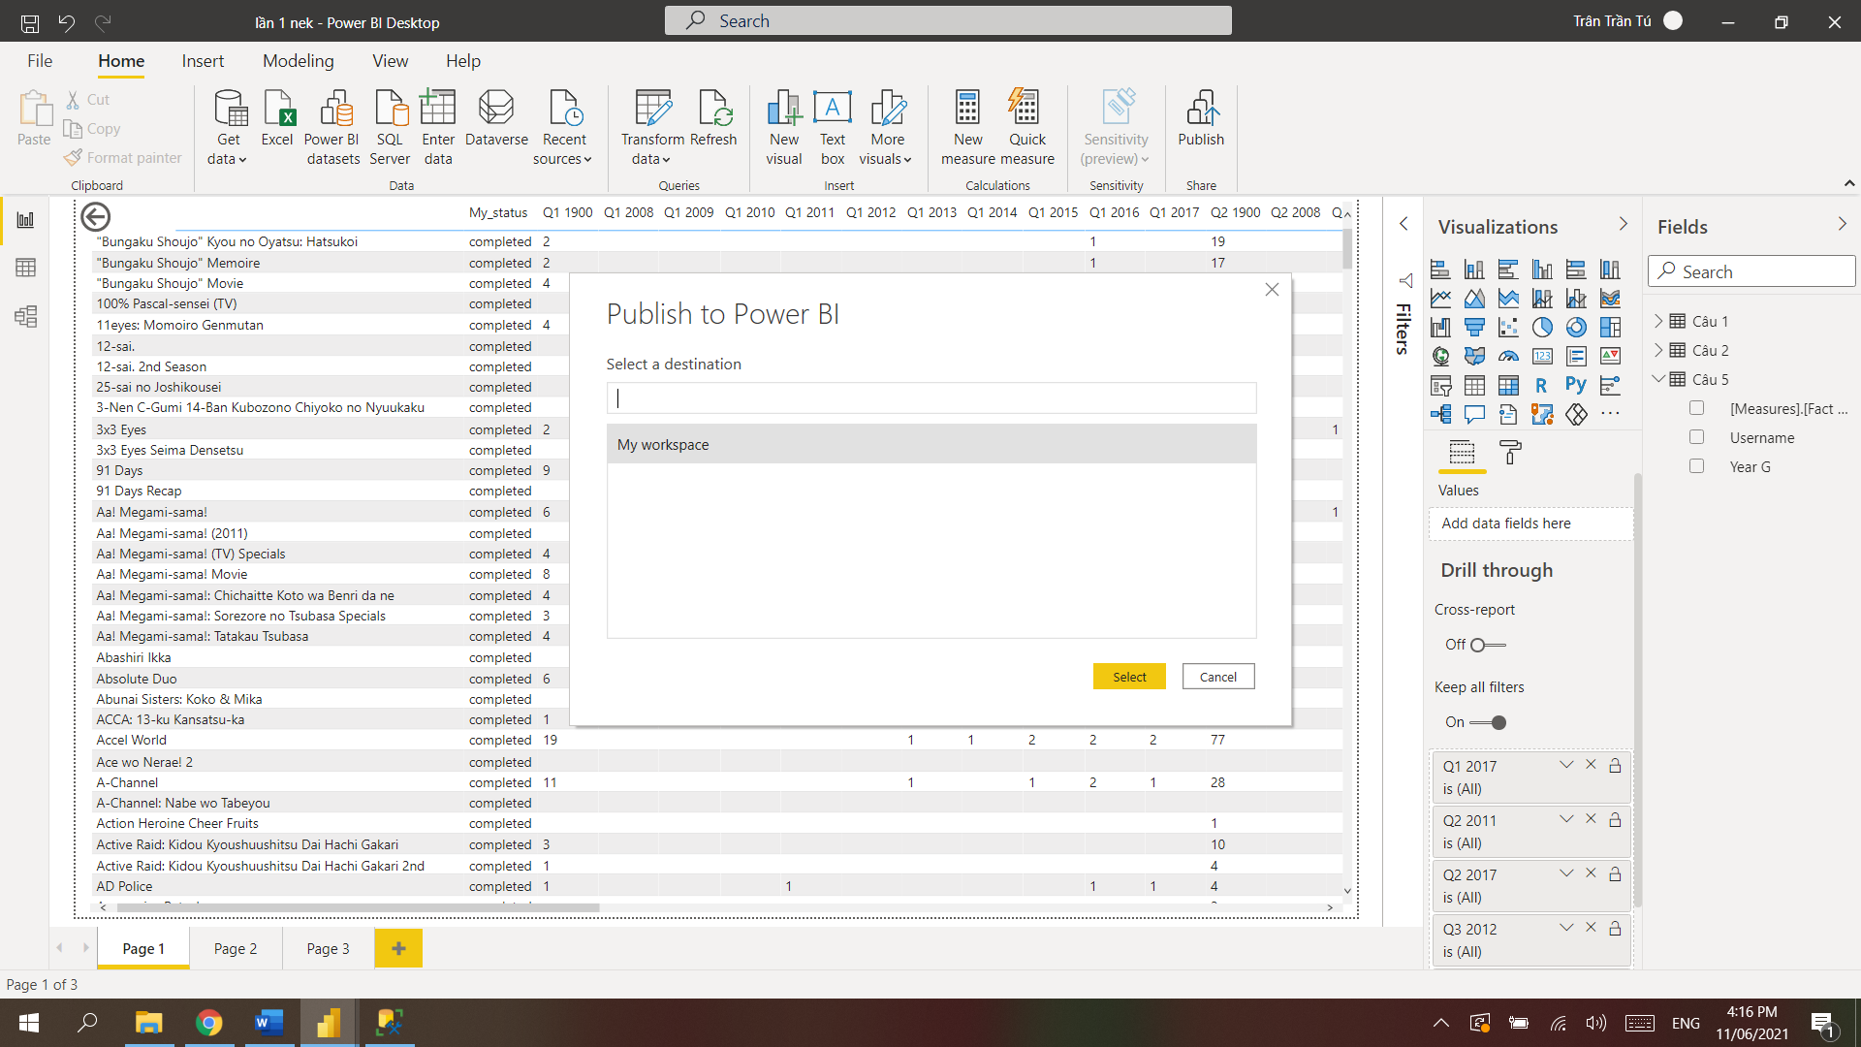

* Publish thành công
* Nhấn Open in Power BI

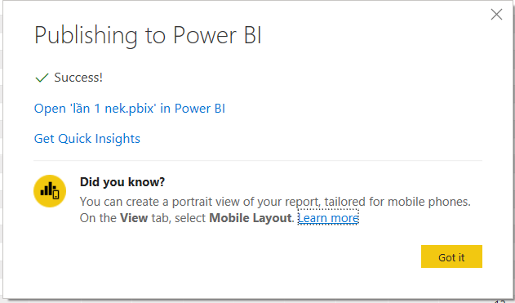

**Kết quả:**

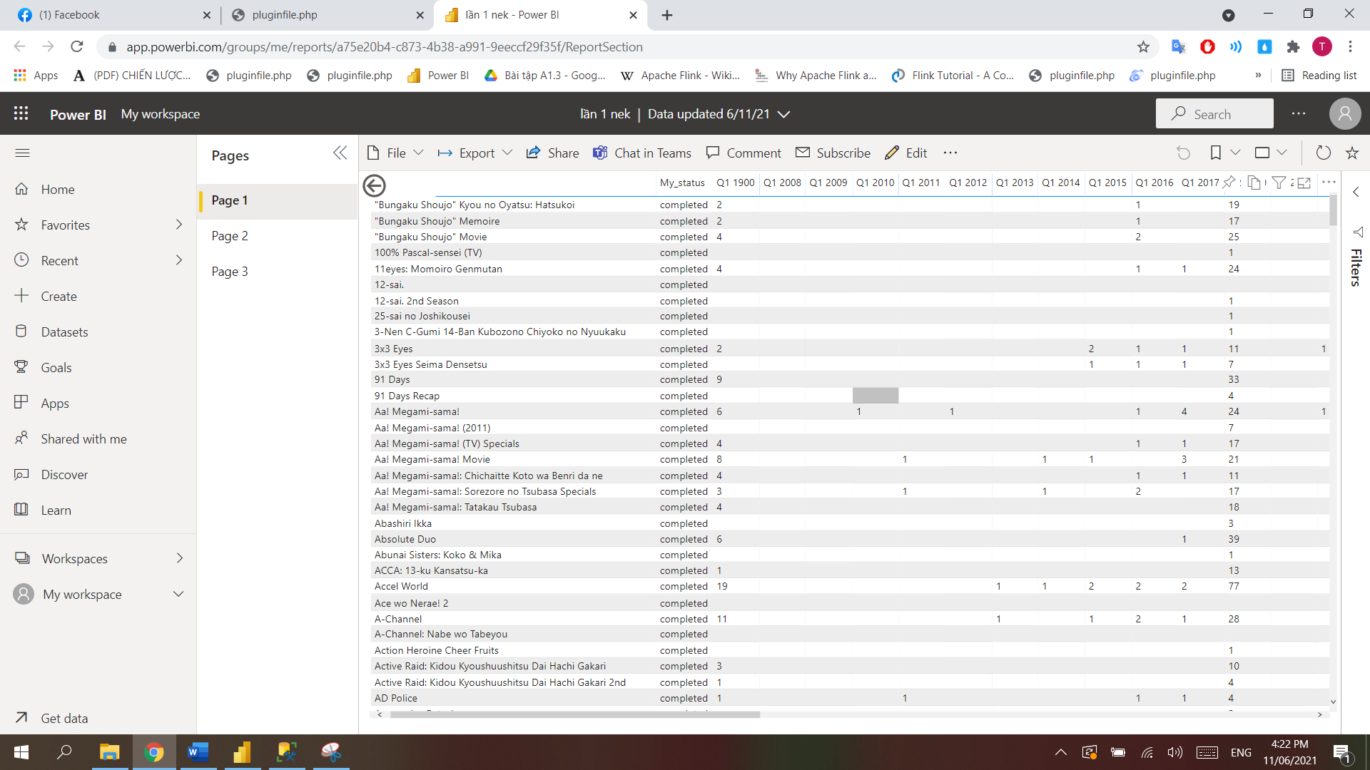

**CHƯƠNG 5: DATA MINING**

**5.1 Giới thiệu về dataset dùng để Data mining**

**- Tên dataset:** Heart Attack Analysis and Prediction (Bộ dữ liệu phân tích và dự doán cơn đau tim)

- **Nguồn dataset**:

<https://www.kaggle.com/rashikrahmanpritom/heart-attack-analysis-prediction-dataset?fbclid=IwAR3vi_9yTn0CJytYqjc_63Uopgv0InEOMTzJNZHu9Il04azoVYtb03EmJQo>

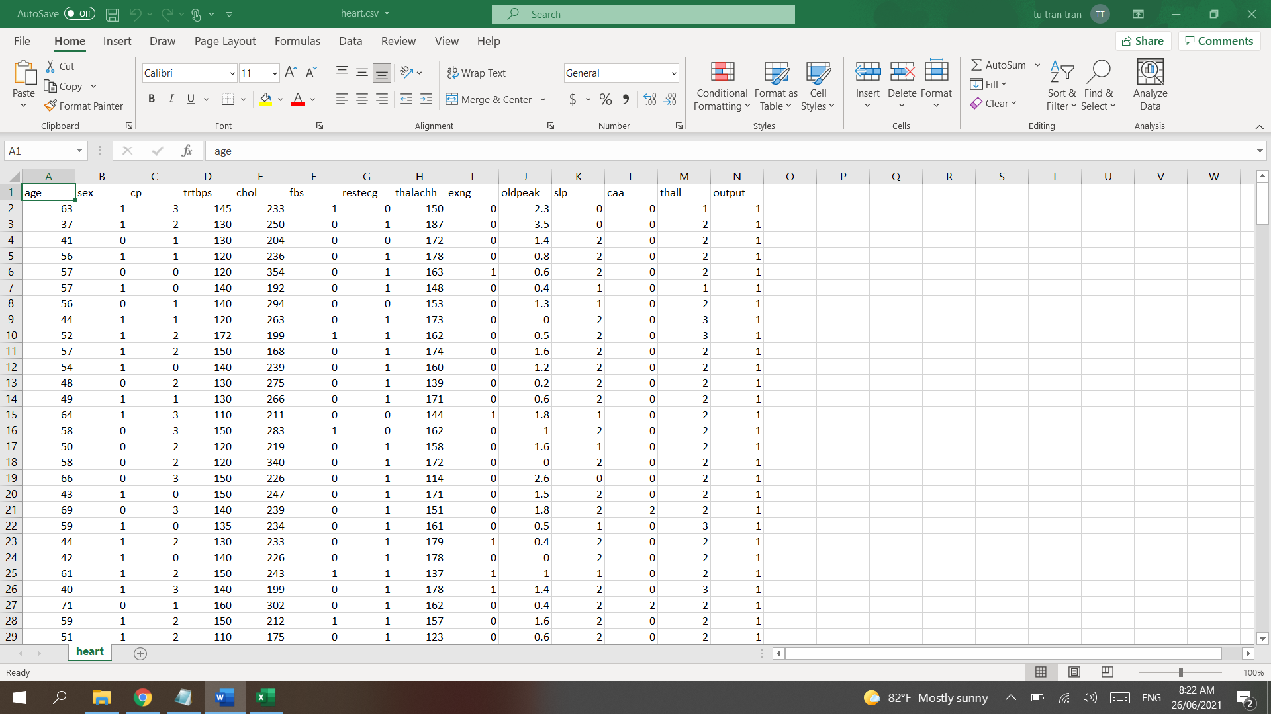

- Dữ liệu gồm 303 dòng và có 14 cột thuộc tính

* + age: Tuổi của bệnh nhân
  + sex: Giới tính của bệnh nhân( nam = 0, nữ =1)
  + cp: Đau ngực

Loại đau ngực

* Giá trị 1: đau thắt ngực điển hình
* Giá trị 2: đau thắt ngực không điển hình
* Giá trị 3: đau không đau thắt ngực
* Giá trị 0: không có triệu chứng
  + trtbps: huyết áp lúc nghỉ (tính bằng mm Hg)
  + chol: cholesterol(huyết thanh) tính bằng mg / dl được lấy qua cảm biến BMI
  + fbs: (đường huyết lúc đói> 120 mg / dl) (1 = true; 0 = false)
  + restecg: kết quả điện tâm đồ lúc nghỉ
* Giá trị 0: bình thường
* Giá trị 1: có bất thường sóng ST-T (đảo ngược sóng T và / hoặc ST chênh lên hoặc trầm xuống> 0,05 mV)
* Giá trị 2: cho thấy phì đại thất trái có thể xảy ra hoặc xác định theo tiêu chuẩn của Estes
  + thalach: nhịp tim tối đa đạt được
  + exng: đau thắt ngực do tập thể dục gây ra (1 = có; 0 = không)
  + oldpeak: ST trầm cảm gây ra do tập thể dục liên quan đến nghỉ ngơi
  + slp: Độ dốc của đoạn ST tập thể dục đỉnh cao
  + caa: Số lượng các mạch chính (0–3) được tô màu bằng phương pháp soi huỳnh quang
  + thall: Tỉ lệ bệnh tan máu bẩm sinh
  + output: Chuẩn đoán

**5.2 Chuẩn bị Analysis Services Database**

**5.2.1 Tạo Analysis Services Project**

Mở Visual Studio 2017.

Tạo mới Analysis Services Multidimensional project. Chọn dòng Analysis

Services Multidimensional and Data Mining Project

Đặt tên Project và chọn nơi lưu trữ.

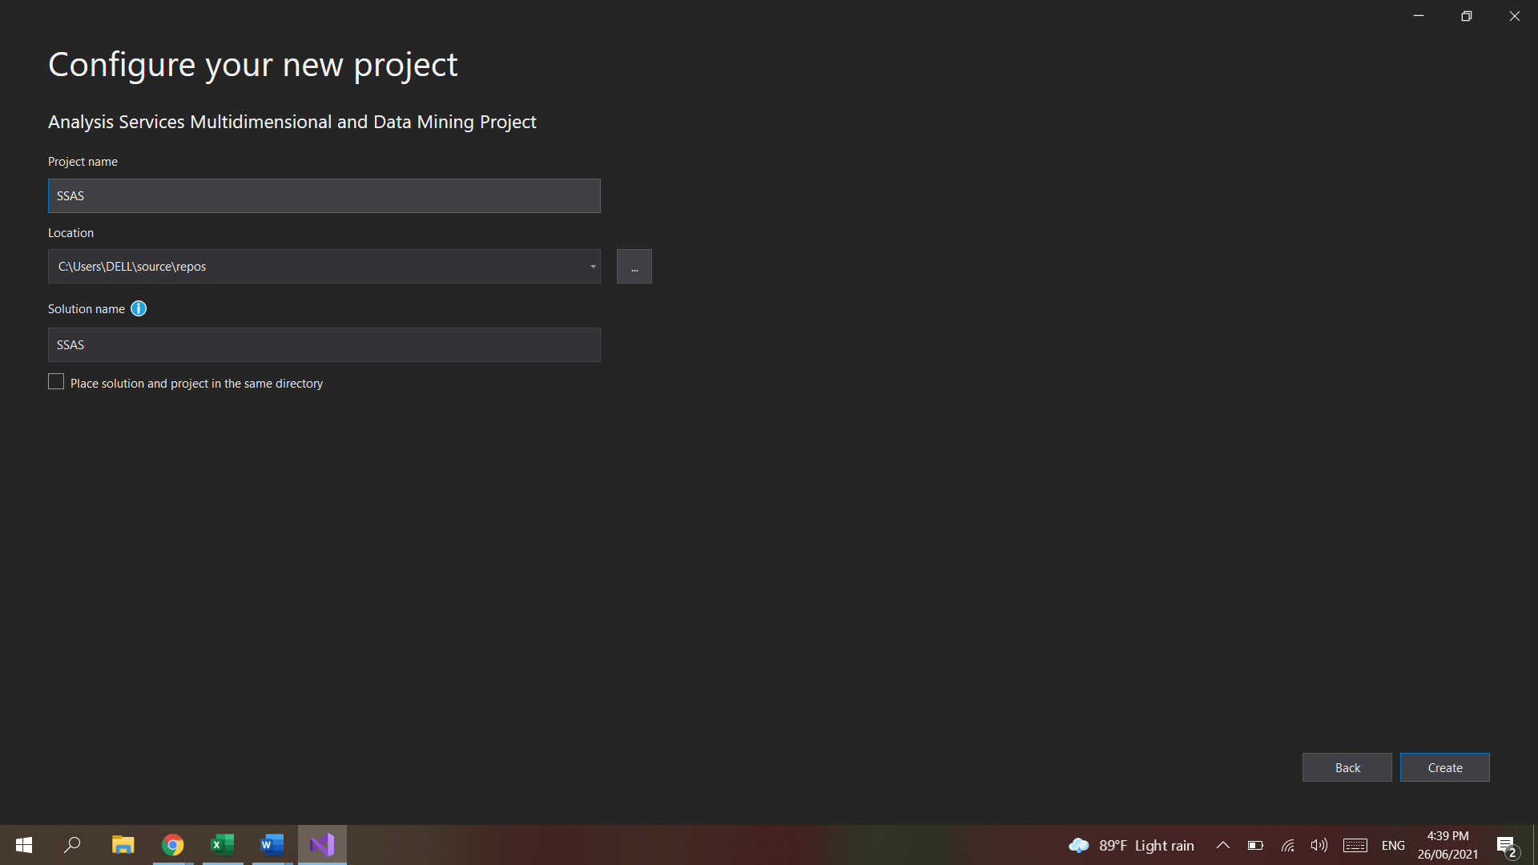

**5.2.2 Tạo data Source**

Ở phần Solution Explorer, right-click vào Data Sources, sau đó Click chọn New

Data Source để tiến hành tạo mới một Data Source.

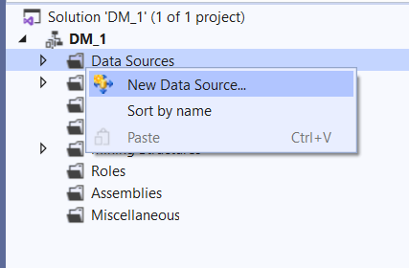

Ở màn hình Welcome to the Data Source Wizard, click Next để mở đến trang

Select how to define the connection

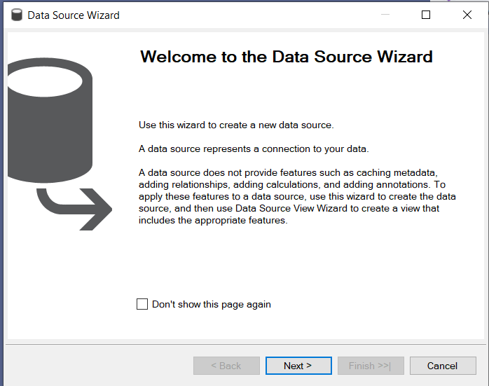

Ở trang Select how to define the connection, có thể định nghĩa data source dựa vào

kết nối mới hoặc kết nối có sẵn. Ở đây tiến hành tạo 1 data source dựa trên 1 kết

nối có sẵn

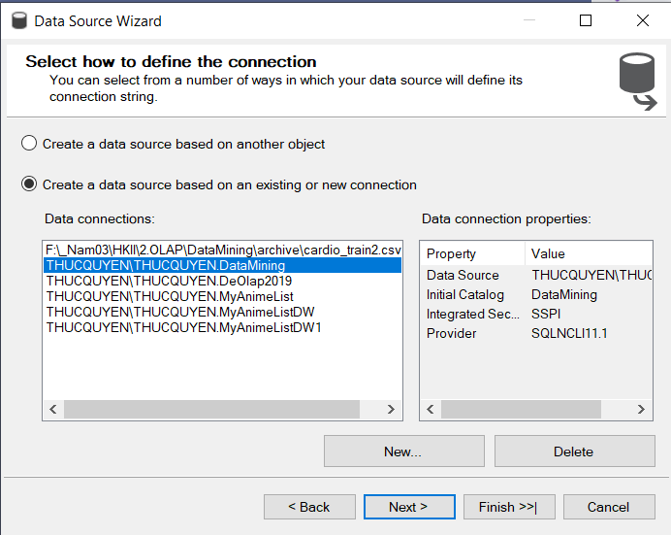

Ở trang Impersonation Information, định nghĩa security credentials cho Analysis

Services để kết nối tới data source. Impersonation ảnh hưởng đến tài khoản

Windows dùng để kết nối đến data source khi Windows Authentication được chọn.

Analysis Services thì không hỗ trợ impersonation để xử lý OLAP objects. Vì thế

chọn Use the service account, sau đó chọn Next

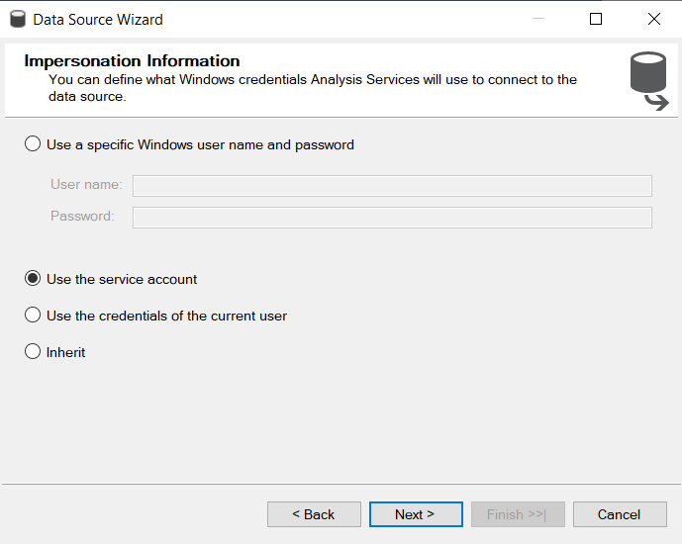

Cuối cùng chọn Finish để hoàn tất

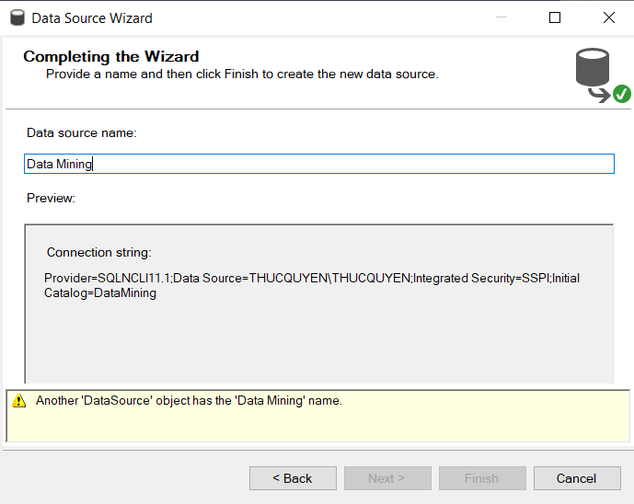

**5.2.3 Tạo Data Source View**

Ở phần Solution Explorer, right-click Data Source Views, sau đó chọn New Data

Source View

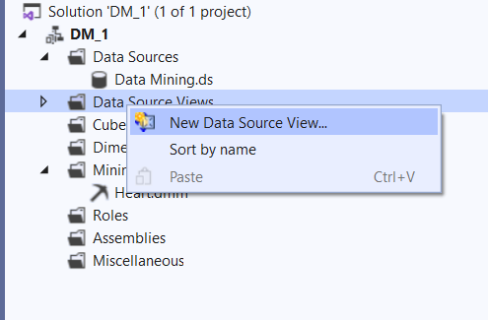

- Ở trang Welcome to the Data Source View Wizard page, chọn Next. Sau đó trang

Select a Data Source được hiển thị

- Phía dưới Relational data Sources, Data Mining đã được chọn. Click next để tiếp

tục

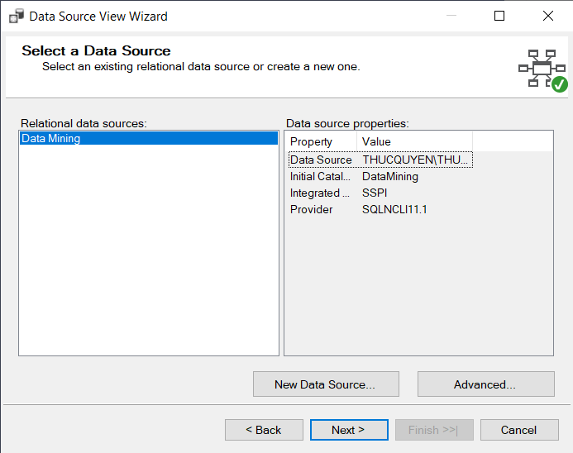

- Ở trang Select Tables and Views, chọn tất cả bảng có sẵn ở Available objects. Sau

đó click Next để tiếp tục

- Các bảng được chọn sẽ hiển thị ở bên phải ở phần Included Objects:

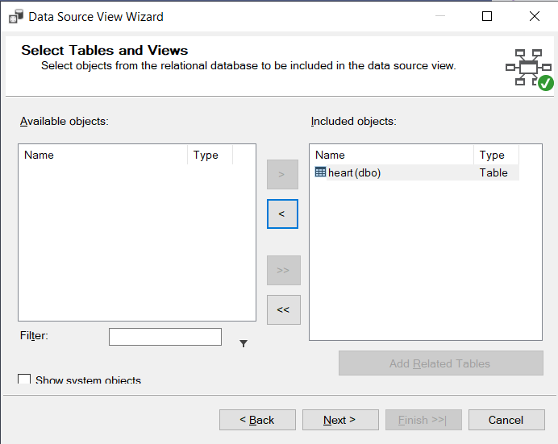

Chọn Finish để hoàn tất.

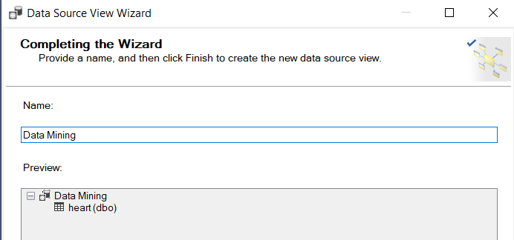

**5.3 Xây dựng Accident Structure:**

**5.3.1 Tạo Mining Structure**

Ở phần hiển thị Solution Explorer, right- click vào Mining structures và chọn New

Mining structure để bắt đầu với cửa sổ Data Mining Wizard.

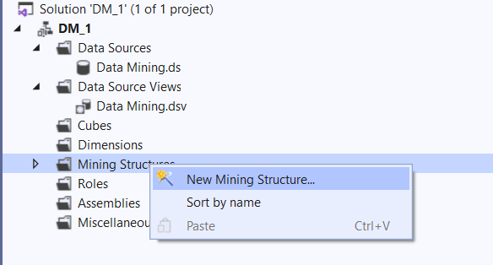

Ở trang Welcome to the Data Mining Wizard , click Next:

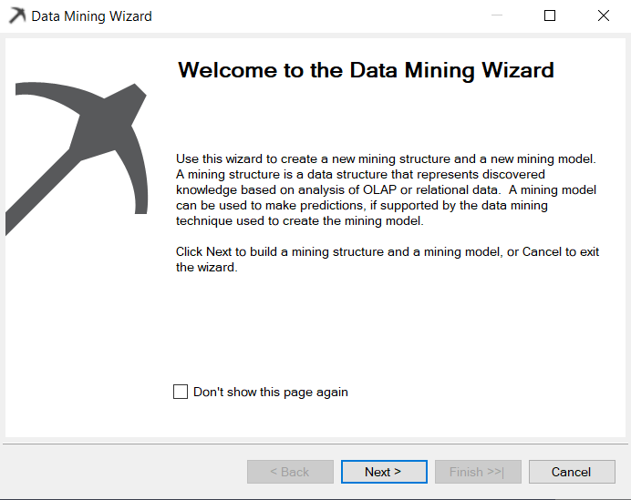

Ở trang Select the Definition Method, xác nhận rằng dòng From existing relational

database or data warehouse đã được chọn, sau đó chọn Next:

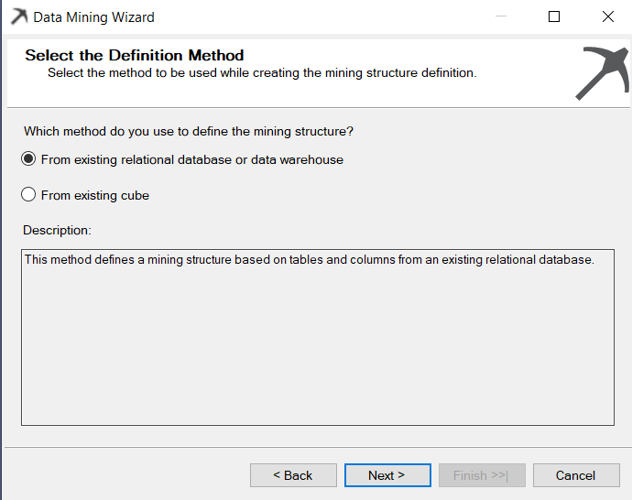

Ở trang Create the Data Mining Structure, tại dòng Which data mining technique

do you want to use? Chọn Microsoft Decision Trees. Sau đó nhấn Next:

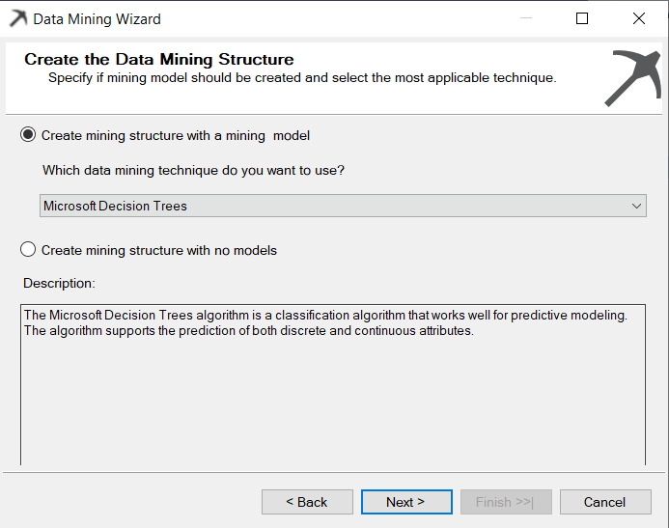

Ở màn hình Select Data Source View, chọn data source view đã tạo “Data Mining”:

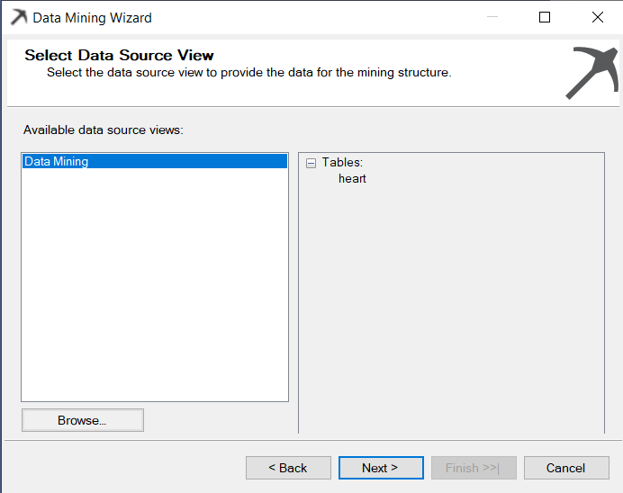

Tại màn hình Specify the Training Data, tick chọn các thuộc tính tại mục Input và

Predict:

* **Đổi tên các thuộc tính**

Age 🡪 Tuoi

Sex 🡪 Gioitinh

Cp 🡪 DauNguc

Trestbps 🡪 HuyetAp

Chol 🡪 HuyetThanh

Fbs 🡪 DuongHuyet

Restecg 🡪 DienTamDO

Thalach 🡪 NhipTim

Exang 🡪 DauNgucDoTTD

Oldpeak 🡪 TramCam

Slope 🡪 DoDocST

Ca 🡪 SoLuongMau

Thal🡪 NhipTimToiDa

Output 🡪 ChuanDoan

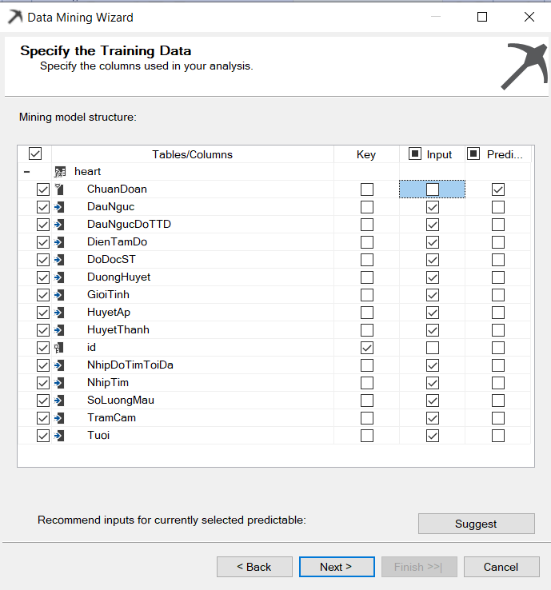

Chọn suggest, hiển thị Suggest Related Columns

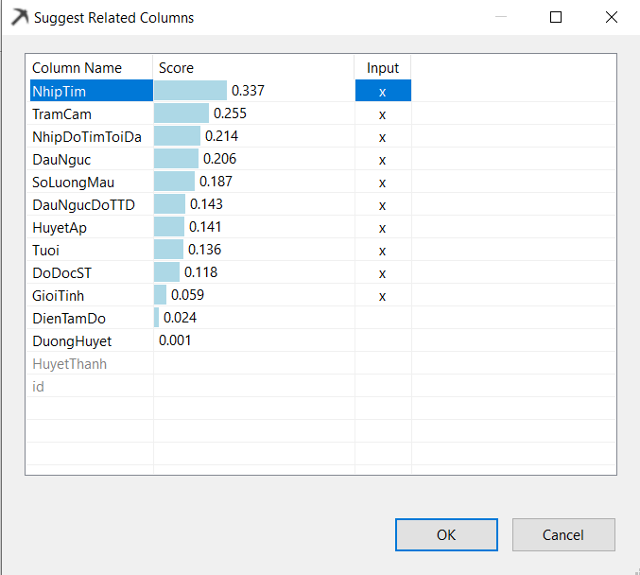

Tại màn hình Specify Columns’ Content and Data Type chọn kiểu Content Type

và Data type như hình:

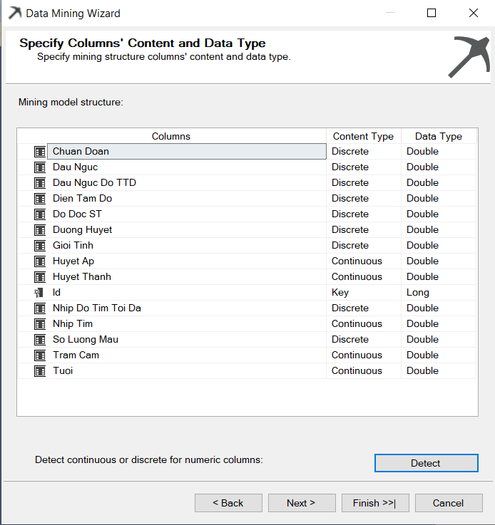

**5.3.2 Tạo và xử lý Models**

Tại màn hình Create Testing Set:

Chọn phần trăm dữ liệu cho testing là 30%

Sau đó chọn Next:

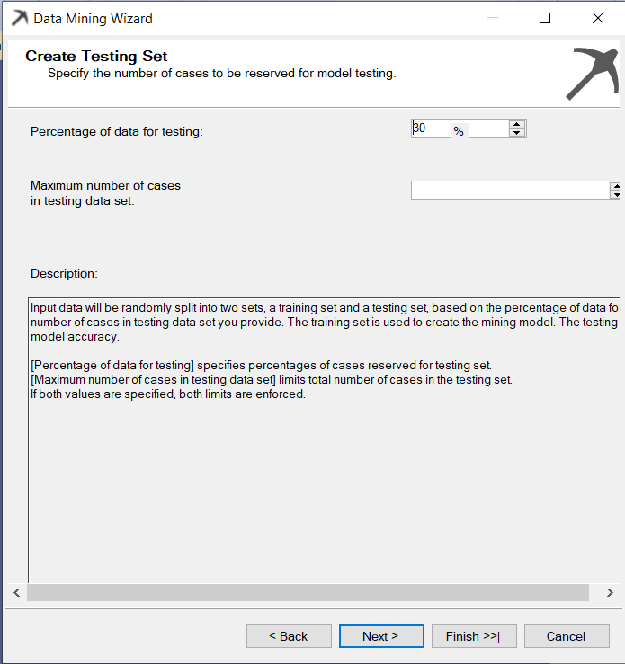

Đặt tên Mining model name và chọn Finish

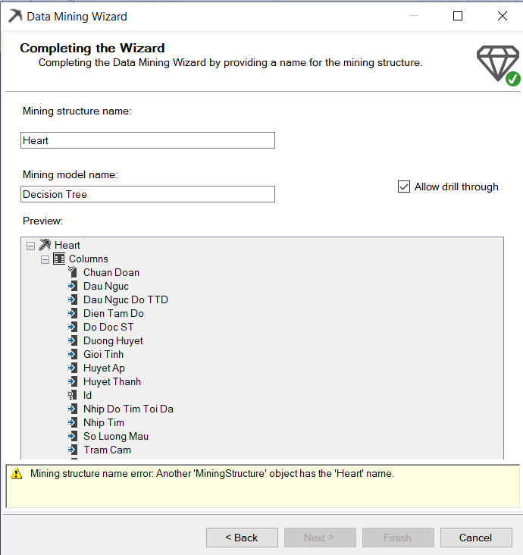

**5.3.2 Tạo Mining Models**

Thêm thuật toán mới

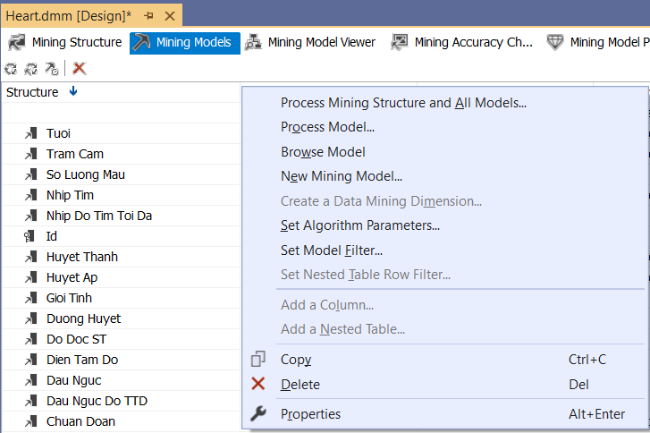

Thêm thuật toán Microsoft Clustering

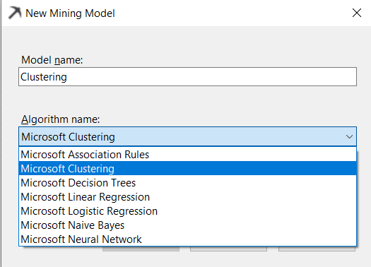

Tương tự, ta thêm các thuật toán Microsoft Association Rules, Decision Trees, Naïve Bayes, Neural Network

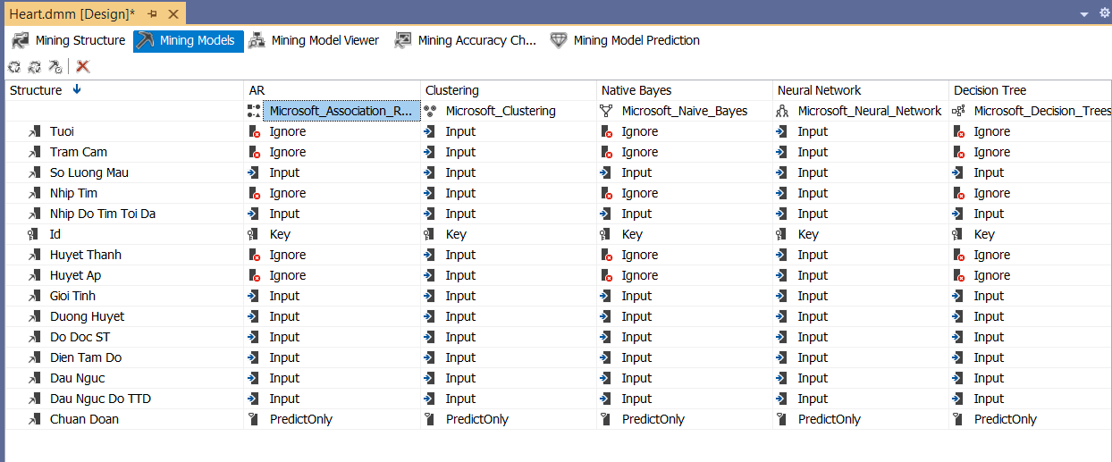

Sau đó, tiến hành Run Process để tiến hành mining

**5.4 Kết quả Mining dữ liệu**

**5.4.1 Thuật toán Decision Tree**

- **Decision Tree**

* Xem Mining Model Viewer của thuật toán Microsoft Decision Trees
* Với thuộc tính dự đoán là “chuẩn đoán”
* Background = 1
* Những người có khả năng bị đau tim cao có tỷ lệ cao là 78.34% là những bệnh nhân có nhịp độ tim tối đa bằng 2

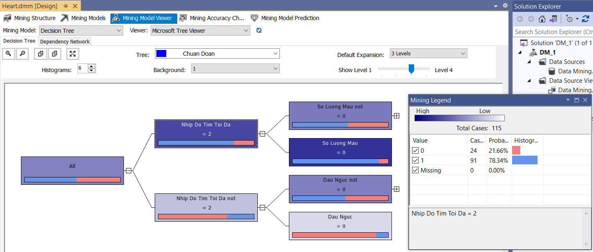

**- Dependency Network**

Dependency Network của thuật toán Microsoft Decision Tree cho thấy những thuộc tính có ảnh hưởng tới khả năng bị đau tim

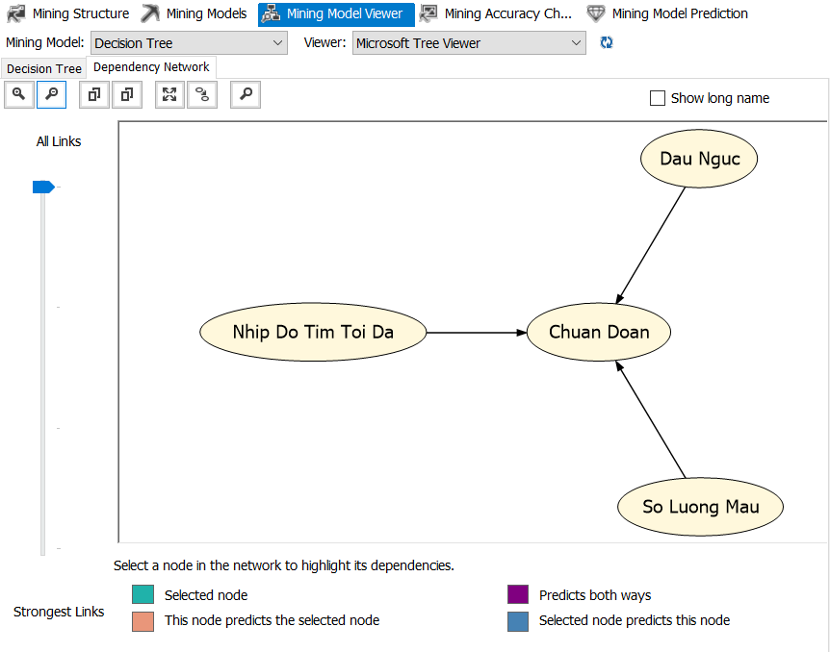

**5.4.2 Thuật toán AR**

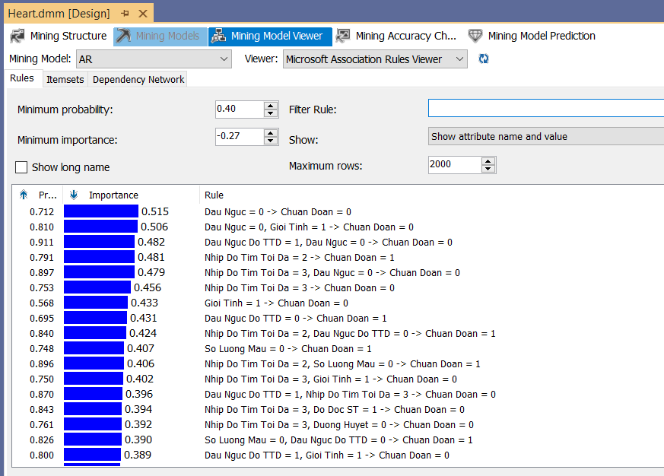

**5.4.3 Thuật toán Clustering**

**- Cluster Diagram**

* Cluster Diagram của thuật toán với Shading Variable là Chuẩn Đoán, value là 1(khả năng bị đau tim cao).
* Đổi tên Cluster 1 đậm màu nhất thành high ( Khả năng bị đau tim cao)
* Đổi tên Cluster 2 nhạt màu nhất thành low (Khả năng bị đau tim thấp)

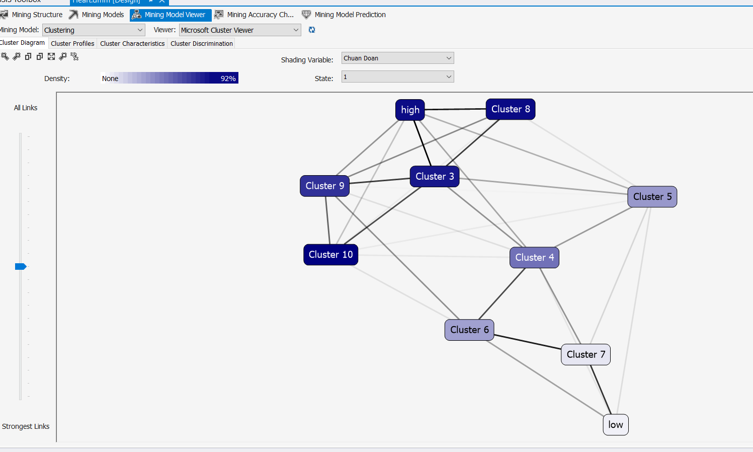

**- Cluster Profiles**

* Với Cluster Profiles của high cho ta thấy những người có khả năng bị đau tim cao hơn chiếm khoảng 87.1%
* **Tập lục:** 0 <=Tram Cam <=0.0053799137, Dau Nguc=1( Đau thắt ngực điển hình), Do Doc ST=2, Dien Tam Do=1( Điện tâm đồ có bất thường, 143<=Nhip Tim <=193, có Dau Nguc Do TTD gây ra, Nhip Do Tim Toi Da=2, 30<=Tuoi <=60, 140<=Huyet Thanh <=292., 95<=Huyet Ap <=152, Duong Huyet=0 (đường huyết lúc đói không lớn hơn 120), Dau Nguc=2( đau thắt ngực không điển hình) , Gioi Tinh = 0

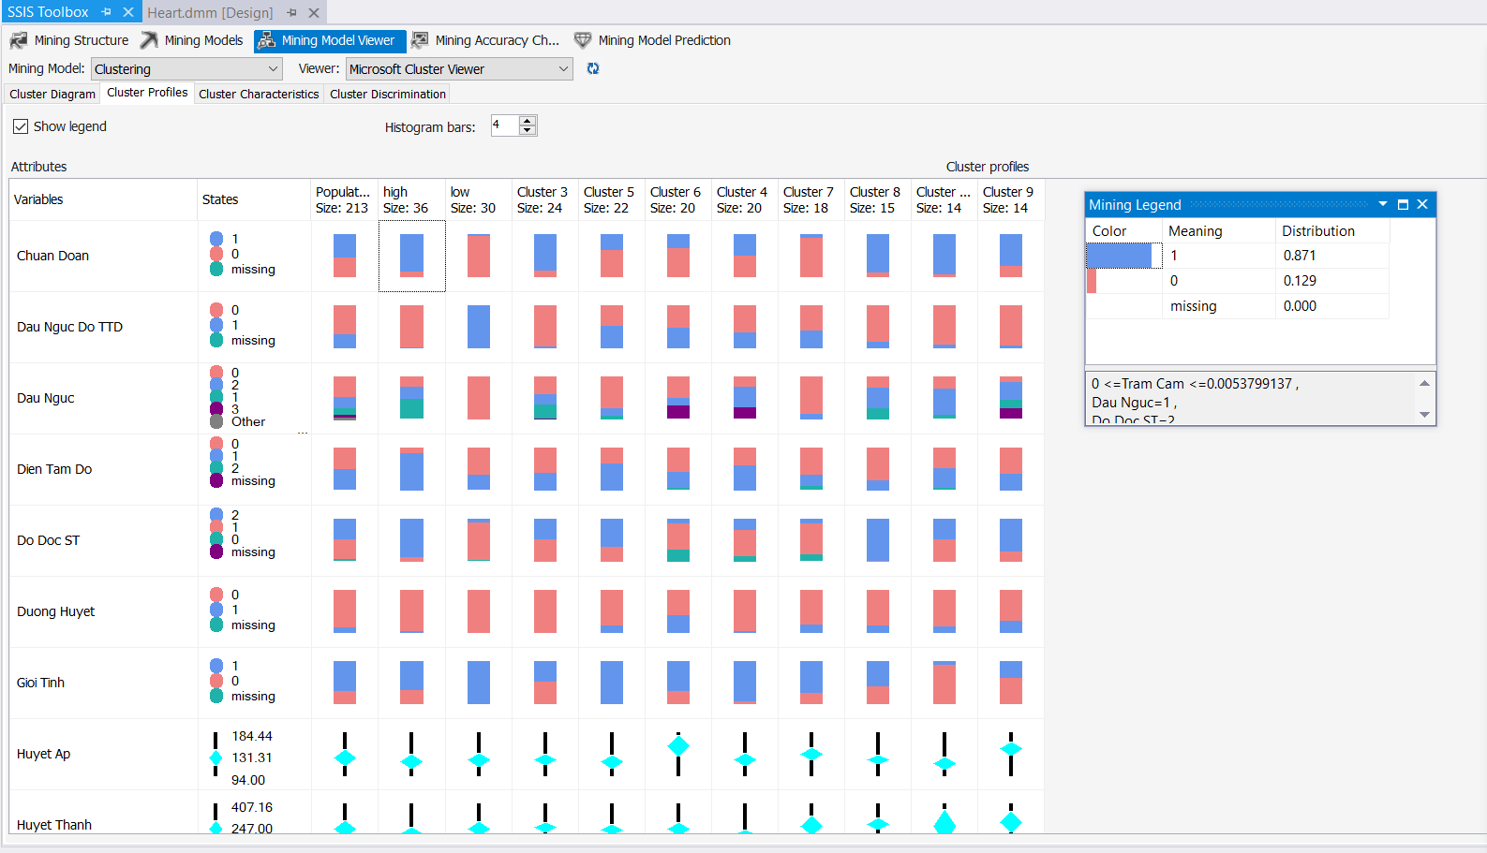

* Với Cluster Profiles của low cho ta thấy những người có khả năng bị đau tim thấp hơn chiếm khoảng 98.7%
* **Tập lục:** Dau Nguc Do TTD=1(đau thắt ngực do tập thể dục gây ra), So Luong Mau=1, Dau Nguc=0( không có triệu chứng) ,Do Doc ST=1 ,89<=Nhip Tim <=155, Nhip Do Tim Toi Da=3 ,Tram Cam >3.8 ,Gioi Tinh=1 ,So Luong Mau=2 ,45 <=Tuoi <=69 ,Dien Tam Do=0( bình thường) ,Duong Huyet=0 (đường huyết lúc đói không > 120 mg / dl),Nhip Do Tim Toi Da=1 , 99 <=Huyet Ap <=155 , 158<=Huyet Thanh <=337

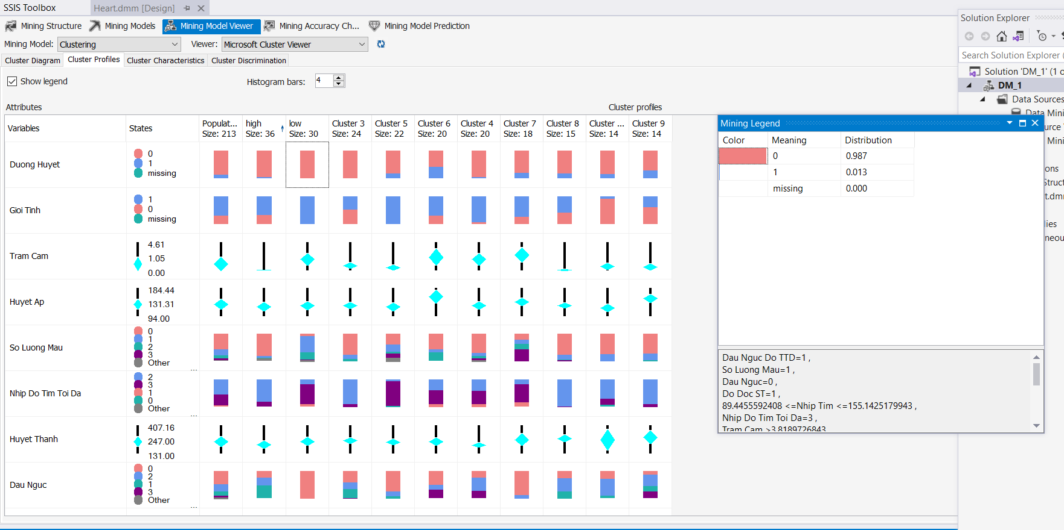

**- Cluster Characteristics**

* Với Cluster Profiles của high, các giá trị thuộc tính của tập lục được thể hiện rõ ràng hơn ở tab Cluster Characteristics cùng với xác suất của nó. 3 yếu tố có xác suất cao nhất làm xuất hiện cơn đau tim là:
  + Dau Nguc Do TTD = 0
  + Duong Huyet = 0
  + Do Doc ST = 2

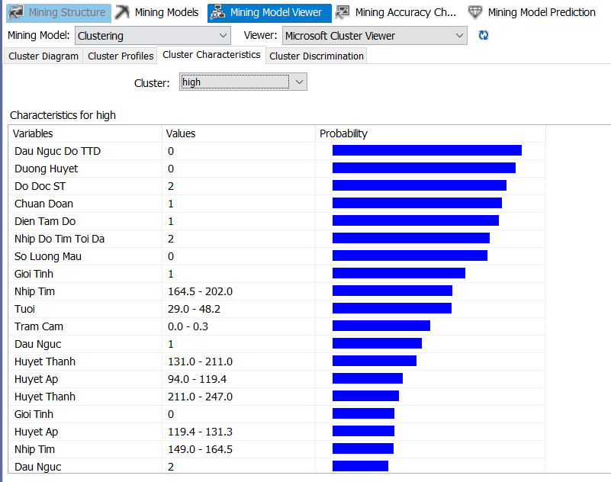

* Với Cluster Profiles của low, các giá trị thuộc tính của tập lục được thể hiện rõ ràng hơn ở tab Cluster Characteristics cùng với xác suất của nó. 3 yếu tố có xác suất cao nhất làm xuất hiện cơn đau tim là:
  + Dau Nguc = 0
  + Duong Huyet = 0
  + Gioi Tinh = 1

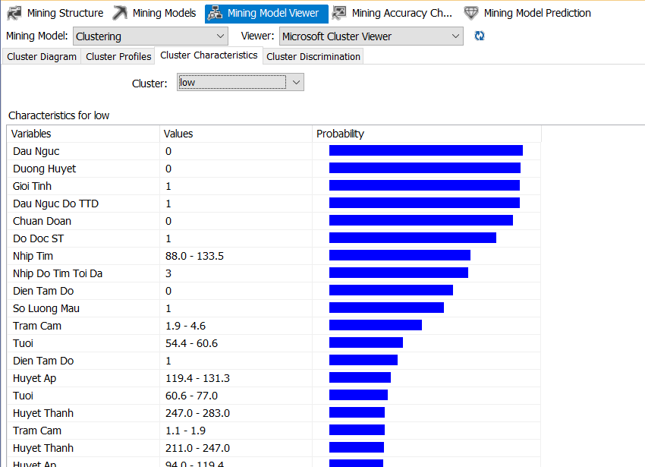

**- Cluster Discrimination**

Cluster Discrimination của thuật toán cho ta thấy sự so sánh giữa 2 cluster high và cluster low

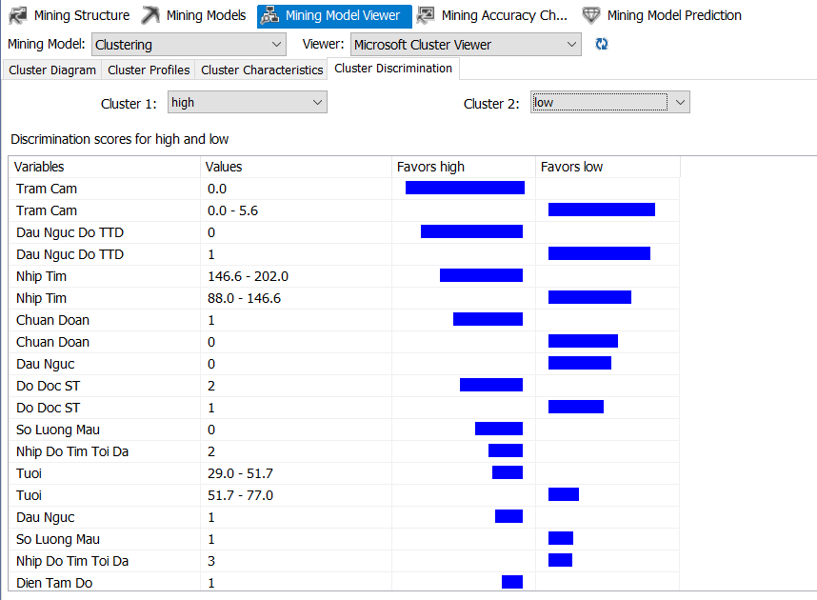

**5.4.4 Thuật toán Neural Network:**

Thuật toán Neural Network cho ta biết khi ta tìm kiếm Dau Nguc = 0 thì các thuộc tính khác có giá trị như thế nào và xác suất của nó.

Trong trường hợp này, khi Dau Nguc = 0 thì 1.848<= Tram Cam <4.599 và xác xuật không bị lên cơn đau tim là 78.37% và xác suất bị lên cơn đau tim là 20.98%.

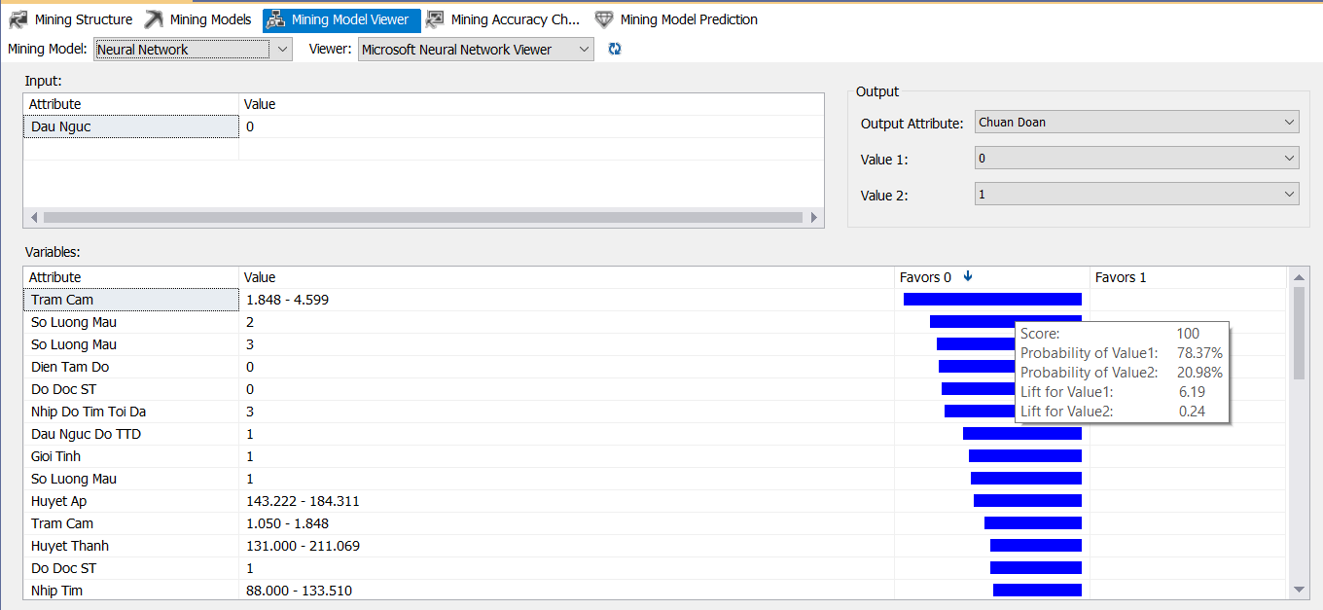

**5.5 Đánh giá các thuật toán bằng Mining Accuracy Chart**

Thiết lập thông số Input Selection với các bệnh nhân bị bệnh tim mạch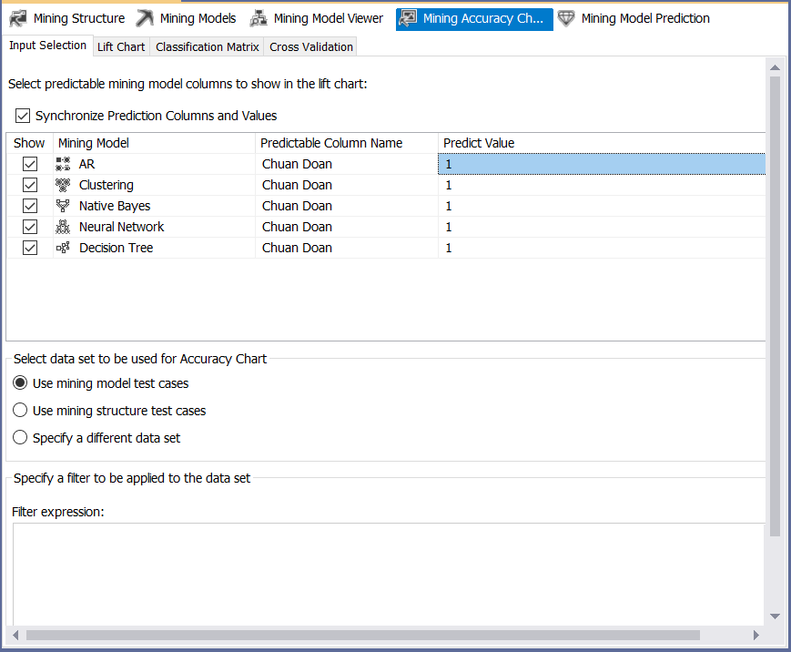

- Line chart cho ta thấy tỷ lệ chính xác của 3 thuật toán khi mining trường hợp bệnh nhân có khả năng bị đau tim cao.

* Microsoft AR: 0.88 Score.
* Microsoft Clustering: 0.92 Score.
* Microsoft Naive Bayes: 0.96 Score.
* Microsoft Neural Network: 0.93 Score.
* Microsoft Decision Tree: 0.92 Score.

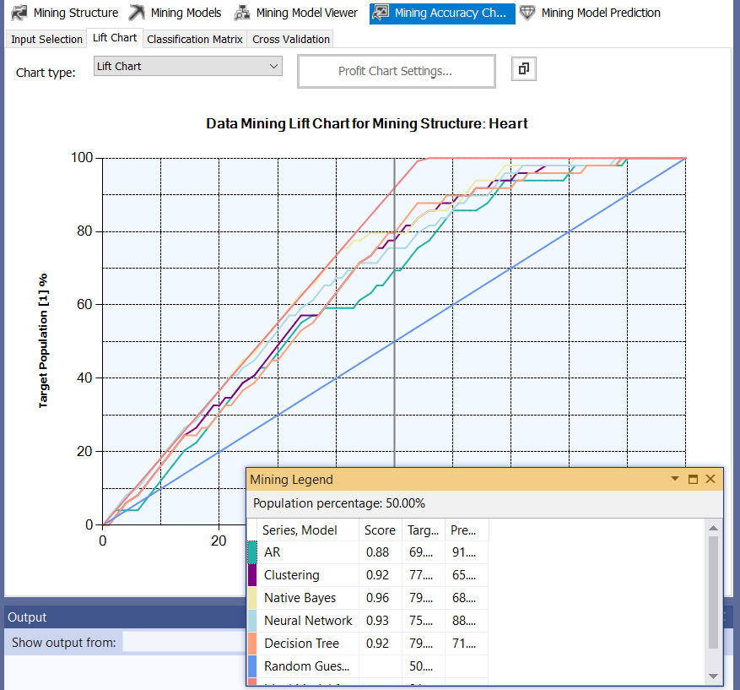

**5.6 Mining Model Prediction**

**- Với Decision Tree**

Mining Model Prediction giúp ta kiểm tra NhipDoTimDoiDa, GioiTinh, HuyetAp, TramCam, ChuanDoan và xác suất xảy ra của nó.

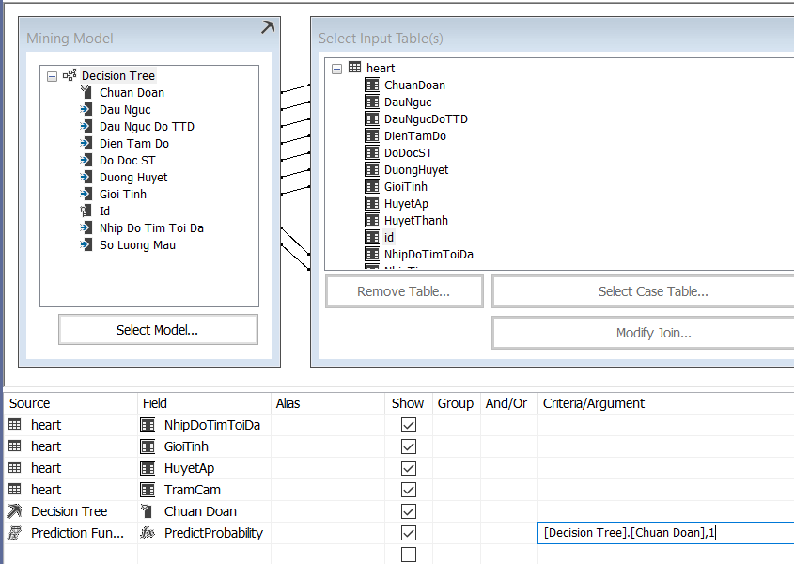

Trong trường hợp này: khi NhipDoTimToiDa = 2, GioiTinh =1, HuyetAp = 138, TramCam = 0 thì xác suất Chuan Doan = 1 là 0.9769%

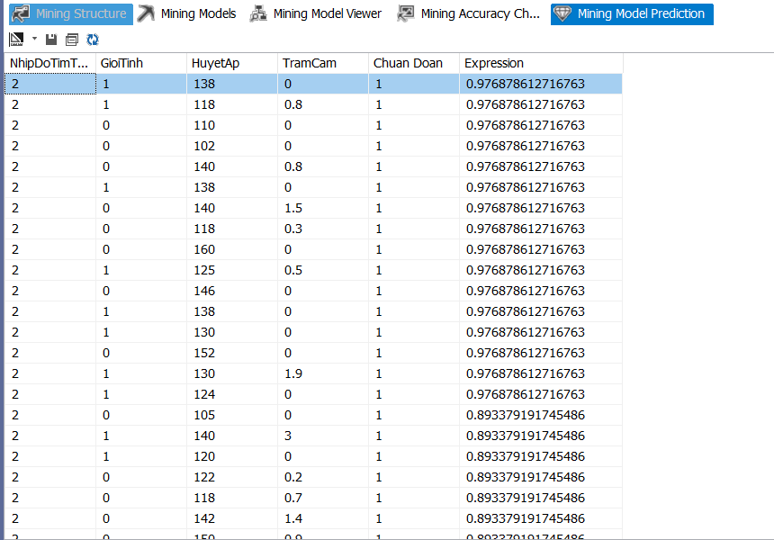

Link đồ án:

[**https://drive.google.com/drive/folders/18M3QwsltVBHFdkCTYxYIyGXXT3UTmb8x?usp=sharing**](https://drive.google.com/drive/folders/18M3QwsltVBHFdkCTYxYIyGXXT3UTmb8x?usp=sharing)

**--- Hết ---**